VENDIM
Nr. 824, datë 26.12.2024

PËR MIRATIMIN E STRATEGJISË KOMBËTARE TË SPECIALIZIMIT INTELIGJENT (S3) 2025–2030 DHE TË PLANIT TË VEPRIMIT PËR ZBATIMIN E SAJ

Në mbështetje të nenit 100 të Kushtetutës, me propozimin e zëvendëskryeministrit, Këshilli i Ministrave

VENDOSI:

1. Miratimin e Strategjisë Kombëtare të Specializimit Inteligjent (S3) 2025–2030, të planit të veprimit për zbatimin e saj dhe të anekseve, sipas dokumenteve, që i bashkëlidhen këtij vendimi dhe janë pjesë përbërëse të tij.
2. Ngarkohen Zëvendëskryeministri, Ministria e Ekonomisë, Kulturës dhe Inovacionit, ministritë e linjës dhe institucionet e tjera përgjegjëse të përcaktuara në strategji, në planin e veprimit dhe në anekset e saj për zbatimin e këtij vendimi.
Ky vendim hyn në fuqi pas botimit në Fletoren Zyrtare.

KRYEMINISTËR
Edi Rama

STRATEGJIA KOMBËTARE E SPECIALIZIMIT INTELIGJENT(S3)
20|20
25|30

Mirënjohje
Ne dëshirojmë të shprehim mirënjohjen tonë të sinqertë për Komisionin Evropian për mbështetjen e tyre thelbësore në zhvillimin e kësaj strategjie.
Falënderojmë të gjitha institucionet dhe organizatat e sektorit publik dhe privat brenda Republikës së Shqipërisë për përkushtimin e palëkundur dhe kontributin e tyre thelbësor në zhvillimin e Strategjisë së Specializimit Inteligjent (S3). Ne i jemi thellësisht mirënjohës Qendrës së Përbashkët të Kërkimit të Komisionit Evropian për angazhimin e tyre të vazhdueshëm dhe pjesëmarrjen aktive.
Finalizimi i S3, një proces kompleks dhe gjithëpërfshirës që përfshin shumë institucione kombëtare, nuk do të ishte i mundur pa mbështetjen dhe koordinimin e zëvendëskryeministres znj. Belinda Balluku, kryetare e Komitetit Ndërministror të S3, së cilës i shprehim falënderimet tona të veçanta.
Për më tepër, angazhimi i qëndrueshëm dhe ekspertiza e Ekipit Kombëtar të Specializimit Inteligjent kanë qenë vendimtare për finalizimin e Strategjisë së Specializimit Inteligjent (S3). Vështrimet e tyre të thella dhe të kuptuarit gjithëpërfshirës i dinamikave vendase kanë qenë thelbësore në formësimin e një strategjie që është edhe ambicioze dhe e përshtatur me nevojat dhe aspiratat unike të zhvillimit të Shqipërisë. Falënderime të veçanta shkojnë për ekipin kryesor të S3: ass.prof. Linda Pustina - Drejtuese e Ekipit S3 që nga fillimi i këtij procesi në Shqipëri, pasioni dhe profesionalizmi i së cilës kanë qenë të dobishëm në kontributin dhe shtyrjen përpara të procesit duke u koordinuar me të gjitha institucionet dhe partnerët përkatës; dr. Florensa Haxhi - Eksperte Drejtuese e përfshirë veçanërisht në hartimin e strategjisë dhe planit të veprimit; dhe z. Arben Shkodra – përfaqësues i sektorit privat duke u koordinuar me palët e interesit gjatë gjithë procesit, me fokus të veçantë gjatë fazës së Procesit të Zbulimit/Identifikimit përmes Sipërmarrjes (EDP). Pjesëmarrja e tyre e vazhdueshme nënvizon një përkushtim për të siguruar zbatimin e suksesshëm dhe qëndrueshmërinë e nismave S3.
Falënderime të veçanta shkojnë për institucionet/organizatat kombëtare dhe ndërkombëtare që kanë kontribuar në zhvillimin e kësaj strategjie në faza të ndryshme ndër vite:

HYRJE
Në vitet e fundit, vendet dhe rajonet në Bashkimin Evropian (BE) kanë zhvilluar Strategjitë e Specializimit Inteligjent (S3) si një mjet i ri për nxitjen e inovacionit dhe zhvillimit rajonal. Qasja S3, e cila po fiton interes në rritje në mbarë botën, përfaqëson një koncept të politikës së inovacionit të bazuar sipas vendit, i cili synon të identifikojë fushat premtuese, të referuara si fusha prioritare, për ndërhyrje publike dhe private për sa u përket zonave dhe fushave premtuese të inovacionit ku vlera e shtuar e bazuar në njohuri mund të rritet. Ajo thekson potencialin e lidhjeve ndërsektoriale, përveç industrive tradicionale dhe promovon diversifikimin në bazë të këtyre lidhjeve.
Duke qenë një proces gjithëpërfshirës, fushat prioritare nuk përcaktohen nga lart-poshtë vetëm nga politikëbërësit, por përkundrazi dakordësohen përmes një dialogu gjithëpërfshirës midis palëve të interesit të territorit, i quajtur Procesi i Zbulimit/Identifikimit përmes Sipërmarrjes (EDP), që përfshin politikëbërës nga ministri dhe agjenci të ndryshme qeveritare, palët e interesuara të sektorit privat, akademisë dhe shoqërisë civile ose të ashtuquajturin “Helika e Katërfishtë”. Këto fusha prioritare identifikohen bazuar në pikat e forta ekonomike, inovative dhe shkencore të vendit, njohuritë e ekspertëve dhe dialogun me palët e interesit, ku ky i fundit është një nga veçoritë kryesore të procesit strategjik.
Futja e S3 në Ballkanin Perëndimor duhet të shihet në kontekstin e strategjisë së zgjerimit të BE-së, e cila ofron një perspektivë anëtarësimi dhe parashikon mbështetje për disa fusha të politikave, duke përfshirë zhvillimin socio-ekonomik. Si e tillë, S3 u bë pjesë e agjendës rajonale të BP6, si pjesë e shtyllës së rritjes inteligjente në MAP REA 2017–2020 dhe pjesë e Planit të Veprimit për Tregun e Përbashkët Rajonal 2021–2024 në kontekstin e Procesit të Berlinit dhe të Agjendës së BE-së për Ballkanin Perëndimor 2021–2027. S3 është gjithashtu pjesë e kapitullit 20 “Ndërmarrjet dhe politika industriale” dhe kapitullit 25 “Shkenca dhe kërkimi” të Acquis të BE-së në kuadrin e integrimit të Shqipërisë në BE.
Për të mbështetur ekonomitë e Ballkanit Perëndimor në hartimin e strategjive të tyre të specializimit inteligjent (S3), Qendra e Përbashkët Kërkimore (JRC) e Komisionit Evropian ka zhvilluar një kuadër të plotë për S3. Ky kuadër përshkruan të gjitha hapat e nevojshëm nga hartimi fillestar deri te drafti përfundimtar i dokumentit strategjik, duke shërbyer si një udhëzues për zbatimin e tij. Ndryshe nga strategjitë tipike rajonale ose sektoriale, kjo strategji e specializuar përdor një metodologji specifike, e cila është miratuar nga JRC dhe Komisioni Evropian. Gjatë gjithë procesit të zhvillimit, Komisioni Evropian ka ofruar ekspertizë thelbësore, ka organizuar seanca të dedikuara trajnimi dhe ka monitoruar e validuar me kujdes çdo fazë të kuadrit strategjik.
Në ditët e sotme, fokusi në politikat e inovacionit është edhe më i domosdoshëm për shkak të nevojës në rritje për t’iu përgjigjur sfidave shoqërore të dekadës së fundit. Shqipëria ndodhet në një udhëkryq, duke u përballur me një botë që po ndryshon më shpejt se kurrë. Është një kohë plot sfida, por gjithashtu e mbushur me mundësi. Duke njohur nevojën për të ecur përpara dhe për të mbetur në hap me zhvillimet, Shqipëria nisi rrugëtimin e saj drejt Specializimit Inteligjent që në vitin 2016 me eventin e parë të titulluar “Eventi Kombëtar për Specializimin Inteligjent”, i mbështetur nga TAIEX. Kjo nismë u mbështet zyrtarisht nga TAIEX dhe u regjistrua në platformën S3 të Qendrës së Përbashkët Kërkimore (JRC) të Komisionit Evropian në vitin 2017.
Duke njohur rëndësinë e Strategjisë së Specializimit Inteligjent (S3) për qeverinë shqiptare, u krijua një Komitet Ndërministror për S3 me urdhër të Kryeministrit, i mbështetur nga Ekipi Kombëtar i S3 dhe i drejtuar nga Zëvendëskryeministrja, znj. Belinda Balluku (shih shtojcën 1). Ky komitet ka për detyrë të monitorojë, hartojë dhe zbatojë Strategjinë S3. Detyrat e tij kryesore përfshijnë sigurimin e progresit në hartimin dhe zbatimin e S3, promovimin e koordinimit institucional në nivel të lartë, shqyrtimin e draftit përfundimtar të S3 dhe dokumenteve të lidhura me to, rekomandimin e masave të nevojshme ligjore, koordinimin me iniciativa të tjera të lidhura me të dhe promovimin e planifikimit financiar për masat S3. Komiteti zhvillon diskutime tematike për të mbështetur hartimin dhe zbatimin e S3.
Ekipi Kombëtar S3 (S3T) është një strukturë e nivelit teknik, e përbërë nga përfaqësues nga institucione/organizata të ndryshme, që i raportojnë Zëvendëskryeministrit dhe kontribuojnë drejtpërdrejt në procesin e zhvillimit të strategjisë duke mbledhur dhe analizuar të dhëna, duke përcaktuar vizionin, objektivat strategjikë, dhe planin specifik të veprimit, dhe sigurimin e zbatimit të të gjithë komponentëve të specifikuar në planin e aktivitetit (udhërrëfyes). Detyrat kryesore përfshijnë hartimin e strategjisë, vlerësimin dhe rishikimin e bazave dhe udhëzimeve ligjore, koordinimin me partnerët ndërkombëtarë dhe vendas dhe pjesëmarrjen në takime kombëtare dhe ndërkombëtare që lidhen me specializimin inteligjent. Drejtuesi i S3T është përgjegjës për komunikimin, organizimin e punës dhe raportimin, dhe mund të angazhojë ekspertë dhe të krijojë grupe teknike pune. S3T fton ekspertë vendas dhe të huaj, shoqërinë civile dhe palë të tjera interesi të marrin pjesë në takime sipas nevojës për procesin e hartimit të strategjisë.
S3T Shqiptar zhvilloi një Udhërrëfyes Kombëtar S3 bazuar në Kuadrin e JRC, duke ruajtur një perspektivë rajonale. E pozicionuar si një strategji ombrellë, S3 ndodhet midis Strategjisë Kombëtare për Zhvillim dhe Integrim (SKZHI) dhe strategjive sektoriale, që nënkupton se strategjitë sektoriale do t’i referohen dhe do t’i përshtaten si S3 ashtu edhe SKZHI. Në vijim të udhërrëfyesit, Shqipëria përfundoi analizën fillestare të kontekstit përmes hartëzimit sasior dhe cilësor të potencialit ekonomik, inovativ, shkencor dhe teknologjik të vendit, duke identifikuar fushat prioritare për shqyrtim të mëtejshëm gjatë fazës së Procesit të Zbulimit/Identifikimit përmes Sipërmarrjes (EDP). Që nga fillimi i saj, Shqipëria ka bërë përparim të jashtëzakonshëm në formësimin e kuadrit të saj S3, të udhëhequr nga parimet e përshkruara nga JRC dhe Komisioni Evropian. Krijimi i një ekipi të dedikuar të S3 në vitin 2018, i cili zhvilloi me kujdes një udhërrëfyes S3 në përputhje me kornizën e JRC-së, ishte një hap i rëndësishëm drejt këtij procesi. Ky udhërrëfyes theksoi një perspektivë rajonale, duke e pozicionuar S3 si një ombrellë strategjike që lidh Strategjinë Kombëtare për Zhvillim dhe Integrim (SKZHI) dhe strategjitë sektoriale.
Ky proces jo vetëm që plotëson, por edhe përforcon qëllimet e strategjisë kombëtare, duke nxitur një mjedis të favorshëm për inovacionin dhe sipërmarrjen. Ai nënvizon rolin jetik të inovacionit në rritjen ekonomike të Shqipërisë dhe përputhet me objektivat e Bashkimit Evropian, duke pasqyruar aspiratat e Shqipërisë për në BE. Strategjia mbështet zhvillimet miqësore me mjedisin dhe ato digjitale sipas udhëzimeve të BE-së, duke udhëhequr investimet strategjike për të adresuar sfidat si mbajtja e profesionistëve të aftë, rritja e iniciativës sipërmarrëse dhe kultivimi i një mjedisi miqësor për sipërmarrjet e reja. Ai bazohet në kornizat ekzistuese për të mbështetur bizneset e vogla, për të nxitur inovacionin dhe për të zhvilluar aftësi për një shoqëri të bazuar te dija. Duke vënë theksin te shërbimet digjitale, qeverisjen transparente dhe mbështetjen ekonomike të drejtuar nga teknologjia, zhvillimi i strategjisë u drejtua nga procesi i zbulimit/identifikimit përmes sipërmarrjes (EDP). Kjo qasje gjithëpërfshirëse, bottom up (nga poshtë-lart) angazhoi palë të interesit nga qeveria, akademia, sektori privat dhe shoqëria civile për të përcaktuar një vizion strategjik dhe aktivitete transformuese, duke siguruar që strategjia të përmbushë nevojat unike dhe potencialin ekonomik të Shqipërisë.
S3 mbështetet nga disa prioritete kryesore që synojnë ta transformojnë Shqipërinë në një qendër inovacioni dhe zhvillimi të qëndrueshëm. Midis këtyre 3 fushave kryesore prioritare është identifikuar:
- Energjia e rinovueshme dhe burimet natyrore: kjo fushë synon konsolidimin e Shqipërisë si lider në energjinë e rinovueshme dhe menaxhimin e qëndrueshëm të burimeve. Ajo synon të ndërthuri qëndrueshmërinë mjedisore me rritjen ekonomike, duke u fokusuar në teknologjitë dhe praktikat që ulin ndikimin mjedisor duke rritur sigurinë e energjisë. Zhvillimi i këtij sektori është vendimtar për të ardhmen e Shqipërisë, duke e pozicionuar atë si një palë të përgjegjshme në skenën globale të angazhuar për të luftuar ndryshimet klimatike.
- Turizmi i qëndrueshëm dhe i larmishëm: duke përfituar nga peizazhet e saj unike kulturore dhe natyrore, Shqipëria kërkon të ripërcaktohet si një destinacion për turizmin e qëndrueshëm. Ky prioritet synon të tërheqë një audiencë globale duke ruajtur integritetin ekologjik dhe historik të vendeve të tij. Strategjia mbështet përmirësimet e infrastrukturës, proceset e marketingut dhe projektet e bazuara në komunitet që përmirësojnë përvojat e vizitorëve dhe nxisin zhvillimin ekonomik lokal.
- Zinxhiri ushqimor i shëndetshëm dhe i qëndrueshëm: duke theksuar kalimin drejt bujqësisë organike dhe prodhimin e ushqimit të qëndrueshëm, kjo fushë është në përputhje me tendencat globale për shëndetin dhe qëndrueshmërinë. Ai mbështet adoptimin e praktikave që garantojnë sigurinë ushqimore, përmirësojnë sigurinë ushqimore dhe reduktojnë ndikimin mjedisor të bujqësisë. Duke promovuar këtë sektor, Shqipëria mund të përmirësojë mirëqenien e popullsisë së saj dhe të krijojë një model për praktikat e qëndrueshme bujqësore në rajon.
Për të mundësuar zhvillimin e sektorëve prioritarë, është thelbësore të ndërmerren masa dhe të investohen në disa fusha. Këto veprime janë hapa themelorë për arritjen e objektivave të këtyre sektorëve prioritarë:
- Zhvillimi i kapitalit njerëzor: fokusimi në investimin në programet e arsimit dhe trajnimit që rrisin aftësitë në të gjitha nivelet, veçanërisht në fushat prioritare STEM dhe S3, dhe promovimi i të nxënit gjatë gjithë jetës për të adresuar rikualifikimin dhe aftësimin e nevojshëm për ekonominë qarkulluese dhe zhvillimet e AI do të mbështesë përgatitjen e fuqisë punëtore të nevojshme për sfidat e së ardhmes. Duke nxitur një kulturë të inovacionit në shkolla, duke përfshirë diasporën dhe duke ofruar stimuj për rikthimin e profesionistëve të aftë, strategjia do të synojë ruajtjen e talenteve dhe parandalimin e emigrimit.
- Mbështetja e kërkimit dhe inovacionit: duke krijuar një mjedis bashkëpunimi midis akademisë, bizneseve dhe qeverisë. Forcimi i marrëveshjeve për praktikat, shkollat e dyfishta të AFP-së dhe panairet e inovacionit është thelbësor. Përmirësimi i proceseve të transferimit të teknologjisë duke zhvilluar qendra inovacioni, parqe teknologjike dhe grupime, të cilat lehtësojnë bashkëpunimin dhe diseminimin e zhvillimeve teknologjike në sektorë të ndryshëm. Nxitja e kulturës së inovacionit, veçanërisht te të rinjtë, do të mbajë individët më të kualifikuar në Shqipëri dhe do të tërheqë talente botërore. Kjo qasje është çelësi për ruajtjen e një avantazhi konkurrues në një botë që ndryshon me shpejtësi.
- Mbështetja e mjedisit të biznesit dhe inovacionit: nxitja e një klime miqësore për biznesin, duke theksuar procedurat e thjeshtuara dhe përmirësimet rregullatore, duke parashikuar stimuj për fushat prioritare S3, duke siguruar përputhshmëri me standardet e BE-së. Përmirësimi i qasjes në financa dhe kredi dhe mbështetje financiare, së bashku me mbështetjen e financimit publik të K&I përmes platformave informative dhe komunikimit strategjik, konsiderohen elementë kyç. Nxitja e praktikave të qëndrueshme dhe zgjidhjeve digjitale në sektorë, të mbështetur nga politika të favorshme fiskale dhe korniza rregullatore, do të tërheqë investime dhe do të nxisë rritjen ekonomike.
- Digjitalizimi dhe lidhshmëria (konektiviteti): përshpejtimi i transformimit digjital të sektorit publik dhe privat dhe përmirësimi i lidhshmërisë. Kjo përfshin zgjerimin e infrastrukturës digjitale, rritjen e aksesit në internet dhe promovimin e përdorimit të teknologjive digjitale në industri të ndryshme për të përmirësuar efikasitetin dhe lidhshmërinë, duke përfshirë AI dhe të nxënit e makinerive (machine learning).
Strategjia S3 nuk është thjesht një udhërrëfyes, por një angazhim për një të ardhme ku njohuria, inovacioni dhe qëndrueshmëria drejtojnë zhvillimin e Shqipërisë. Kjo qasje synon ta mbajë Shqipërinë me hapin e kohës, konkurruese dhe vizionare mes ndryshimeve të shpejta globale. Në seksionet në vijim, do të eksplorojmë thelbin e Strategjisë Kombëtare S3, duke u fokusuar në sektorët kryesorë jetikë për rritjen e Shqipërisë dhe fushat e identifikuara nga Procesi i Zbulimit/identifikimit përmes Sipërmarrjes. Nga viti 2025 deri në vitin 2030, Strategjia Kombëtare S3 e Shqipërisë do ta udhëheqë kombin përmes sfidave aktuale, duke hedhur një themel të fortë për prosperitetin dhe rritjen e ardhshme.
Seksionet e mëposhtme do të ofrojnë një analizë të detajuar të Strategjisë Kombëtare S3, duke theksuar iniciativat kryesore dhe fushat prioritare jetike për zhvillimin e ardhshëm të Shqipërisë. Këto seksione do të nxjerrin në pah rrugët inovative të identifikuara përmes Procesit të Zbulimit/Identifikimit përmes Sipërmarrjes. Duke u shtrirë nga viti 2025 deri në vitin 2030, Strategjia S3 është krijuar për të adresuar sfidat aktuale dhe për të udhëhequr Shqipërinë drejt një të ardhmeje të begatë dhe të lulëzuar.

Përmbajtja
1. Konteksti dhe tendencat globale
2. Kuadri Strategjik Kombëtar
3. Politika dhe Instrumentet e BE-së
4. Konteksti rajonal
5. Procesi i Specializimit Inteligjent në Shqipëri
6. Hartëzimi i Potencialit Ekonomik
7. Procesi i Zbulimit të Sipërmarrjes
8. Sektorët strategjikë dhe fushat prioritare
9. Plani i Veprimit
10. Korniza Financiare
11. Qeverisja
12. Monitorimi dhe vlerësimi
13. Komunikimi S3
Shtojca 1 – Përbërja e Komitetit Ndërministror dhe Ekipit Kombëtar të S3
Shtojca 2 – Hartëzimi i potencialit ekonomik
Shtojca 3 – Procesi i EDP
Shtojca 4 – Workshop-et rajonale
Shtojca 5 – Plani i Veprimit
Shtojca 6 – Plan i komunikimit
Shtojca 7 – Lista e shkurtesave

1. Konteksti dhe tendencat globale
Në peizazhin e sotëm global që ndryshon me shpejtësi, Komisioni Evropian ka identifikuar 14 megatrende globale që po riformësojnë botën që njohim ne. Këto tendenca janë forca të fuqishme transformuese që po ripërcaktojnë mënyrën se si funksionojnë shoqëritë dhe ekonomitë, duke ndikuar në gjithçka, nga zhvillimet teknologjike deri te ndryshimet demografike. Ato paraqesin sfida dhe mundësi, jo vetëm për Evropën, por për kombet anembanë globit, përfshirë Shqipërinë. Këto megatrende janë pjesë e një përpjekjeje të vazhdueshme për të monitoruar dhe analizuar tendencat afatgjata që kanë ndikim të rëndësishëm.
Në kontekstet e politikëbërjes dhe të planifikimit strategjik, duke përfshirë atë të Shqipërisë, këto tendenca ofrojnë një kuadër për të parashikuar sfidat dhe mundësitë e ardhshme, duke formuar kështu përgjigje strategjike afatgjata. Komisioni Evropian luan një rol vendimtar në drejtimin jo vetëm të politikave të BE-së, por edhe në ndikimin e përpjekjeve të planifikimit strategjik të shteteve anëtare dhe vendeve kandidate. Kjo mbështetje është thelbësore për përafrimin e strategjive kombëtare me objektivat më të gjerë të BE-së dhe për sigurimin e zhvillimit koherent të politikave në të gjithë rajonin.
Si hap fillestar në procesin e prioritizimit, është përpiluar një listë e gjatë prioritetesh për të identifikuar fushat socio-ekonomike-teknologjike që mund të paraqesin mundësi ose sfida për Shqipërinë. Kjo përmbledhje merr parasysh megatendencat globale teknologjike, sociale dhe ekonomike, strategjitë përkatëse të politikave të brendshme dhe tendencat e specializimit të shteteve anëtare të BE-së. Tema të tilla si ndryshimet klimatike dhe tranzicioni energjetik, digjitalizimi i proceseve dhe produkteve, ndryshimet në natyrën e punës dhe sistemeve arsimore, ekuilibrat demografikë dhe migrimet, dhe ndikimi i urbanizimit janë megatrendet kryesore që ndikojnë në peizazhin socio-ekonomik të Shqipërisë.
Tendencat në AI
Inteligjenca artificiale (AI) po përparon me shpejtësi, duke riformuar industritë dhe jetën e përditshme. Një prirje domethënëse është përmirësimi i Përpunimit të Gjuhëve Natyrore (Natural Languagge Processing - NLP), duke i bërë sistemet e AI më të mirë në kuptimin dhe gjenerimin e gjuhës njerëzore, e cila është thelbësore për aplikacione si chatbot dhe shërbimet e përkthimit. Në vizionin kompjuterik, AI tanimë është perfeksionuar në analizimin e imazheve dhe videove, me ndikime të dukshme në diagnostikimin e kujdesit shëndetësor, automjetet autonome dhe sigurinë. Një tjetër prirje thelbësore është rritja e Edge AI, e cila përpunon të dhënat në nivel vendor në pajisje, duke reduktuar vonesën dhe duke përmirësuar privatësinë. Llogaritja kuantike gjithashtu ka potencial për zgjidhjen e problemeve përtej aftësive të llogaritjes klasike, me implikime të rëndësishme për zhvillimin e AI. Për më tepër, AI po bën përparime në bujqësi, duke optimizuar rendimentet e të korrave, duke monitoruar shëndetin e tokës dhe duke automatizuar proceset bujqësore për të rritur efikasitetin dhe qëndrueshmërinë. Për më tepër, AI po revolucionarizon kujdesin shëndetësor me përparime në diagnostikimin dhe trajtimet e personalizuara, duke përshpejtuar zbulimin e barnave dhe duke përmirësuar kujdesin ndaj pacientit. Në sektorin e financave, AI është duke u përdorur për zbulimin e mashtrimit, menaxhimin e riskut dhe tregtimin me frekuencë të lartë, duke rezultuar në sisteme financiare më të sigurta dhe efikase, ndërsa në transport, AI po nxit zhvillime te mjetet autonome të transportit, duke optimizuar rrjedhën e trafikut dhe duke parashikuar nevojat e mirëmbajtjes për të siguruar një udhëtim më të qetë dhe më të sigurt. Për më tepër, analitika parashikuese e drejtuar nga AI po bëhet një gur themeli istrategjive të biznesit, duke i lejuar kompanitë të analizojnë sasi të mëdha të dhënash për të parashikuar tendencat dhe për të marrë vendime të mirëllogaritura.
Me zhvillimin e këtyre teknologjive, etika në AI po merr gjithnjë e më shumë vëmendje. Adresimi i (biases) në modelet e AI për të siguruar paanësi në të gjithë demografinë është thelbësor. Transparenca dhe shpjegueshmëria janë thelbësore për ndërtimin e besimit, pasi përdoruesit duhet të kuptojnë proceset e vendimmarrjes të AI. Çështjet e privatësisë janë shumë të rëndësishme, duke kërkuar siguri të fortë të të dhënave dhe respektim të rregulloreve si GDPR. Për më tepër, ndikimi i AI në punësim është i rëndësishëm, duke nxitur përpjekje për të rikualifikuar punëtorët larguar për shkak të automatizimit.
Iniciativat arsimore po përqendrohen gjithashtu në integrimin e etikës së AI, duke siguruar që profesionistët e ardhshëm të jenë të pajisur me njohuritë për të naviguar në implikimet etike të teknologjive të AI pasi balancimi i inovacionit me konsideratat etike është thelbësor për të siguruar që përfitimet e tij të ndahen gjerësisht. Për më tepër, AI po përdoret për të mirën sociale, duke adresuar sfida si ndryshimet klimatike dhe kujdesin shëndetësor për të arritur objektivat e zhvillimit të qëndrueshëm.
Ndryshimii i klimës
Bota përballet me sfida të shumta mjedisore të nxitura nga aktivitetet njerëzore. Emetimet e tepërta të gazeve serrë nga djegia e lëndëve djegëse fosile kontribuojnë ndjeshëm në ngrohjen globale. Shpyllëzimi për bujqësinë dhe zhvillimin urban e përkeqëson këtë duke reduktuar numrin e pemëve që thithin dioksidin e karbonit.
Ndotja nga aktivitetet industriale, depozitimi i mbeturinave dhe përdorimi i kimikateve ndot ajrin, ujin dhe tokën, duke ndikuar në ekosistemet dhe shëndetin e njeriut. Përdorimi i tepërt i burimeve natyrore çon në varfërim dhe degradim mjedisor. Humbja e biodiversitetit për shkak të shkatërrimit të habitatit, ndotjes dhe mbishfrytëzimit kërcënon stabilitetin e ekosistemit dhe mbijetesën njerëzore. Fatkeqësitë natyrore të lidhura me klimën, si uraganet, përmbytjet, thatësirat dhe zjarret po bëhen më të shpeshta dhe të rënda.
Rritja e temperaturave globale po shkrin majat akullnajore dhe akullnajat, duke kontribuar në ngritjen e nivelit të detit dhe duke rrezikuar komunitetet bregdetare. Acidifikimi i oqeanit dëmton jetën detare, veçanërisht koralet dhe butakët. Këto ndryshime prishin produktivitetin bujqësor dhe disponueshmërinë e ujit, duke ndikuar në sigurinë ushqimore dhe duke rritur mungesën e ujit. Migrimi i shkaktuar nga klima është në rritje, duke çuar në presione urbane dhe konflikte të mundshme mbi burimet.
Shqipëria po i adreson këto sfida duke nënshkruar Marrëveshjen e Parisit, më 2016, duke u zotuar të reduktojë emetimet e gazeve serrë dhe të përshtatet me ndikimet klimatike. Strategjia Kombëtare e Shqipërisë për Ndryshimet Klimatike dhe ligji për ndryshimet klimatike miratojnë integrimin e masave klimatike në legjislacionin kombëtar. Strategjia Kombëtare e Energjisë 2018–2030 synon një përmirësim 15% në eficiencën e energjisë dhe Plani Kombëtar i Energjisë dhe Klimës (NECP) 2022–2030 i mbështet këto synime. Shqipëria merr pjesë gjithashtu në Programin LIFE dhe në Deklaratën e Sofjes mbi Agjendën e Gjelbër për Ballkanin Perëndimor, duke promovuar qëndrueshmërinë mjedisore.
Adresimi i këtyre sfidave globale kërkon përpjekje urgjente dhe të koordinuara për të zbutur ndryshimet klimatike, për t’iu përshtatur ndikimeve të tij dhe për të mbrojtur mjedisin për brezat e ardhshëm.
Efikasiteti i energjisë
Efikasiteti i energjisë po shfaqet si një fokus kryesor global, i nxitur nga nevoja urgjente për të luftuar ndryshimet klimatike dhe për të ulur gjurmët e karbonit. Inovacionet në këtë fushë po përparojnë me shpejtësi, me rrjetet inteligjente që udhëheqin rrugën në transformimin e rrjeteve të energjisë elektrike. Këto rrjete përdorin teknologjinë digjitale për të menaxhuar dhe monitoruar rrjedhën e energjisë elektrike në mënyrë efikase, duke rritur besueshmërinë dhe qëndrueshmërinë e shpërndarjes së energjisë. Pajisjet me efikasitet energjie po bëhen normë, me termostate inteligjente, ndriçim LED dhe sisteme të avancuara HVAC që reduktojnë ndjeshëm konsumin e energjisë. Projektet e qëndrueshme të ndërtesave po fitojnë gjithashtu vëmendje, duke përfshirë praktikat e ndërtesave të gjelbra, si izolimi i përmirësuar, dritaret me efikasitet energjetik dhe sistemet e energjisë së rinovueshme për të reduktuar ndikimin mjedisor të strukturave. Shtysa globale për burimet e rinovueshme të energjisë, duke përfshirë energjinë diellore dhe të erës, po forcohet nga Zhvillimet e rëndësishme në teknologjitë e ruajtjes së energjisë. Këto risi sigurojnë që energjia e prodhuar nga burimet e rinovueshme mund të ruhet dhe përdoret në mënyrë efikase, edhe kur dielli nuk shkëlqen ose kur era nuk fryn. Në mbarë botën, politikat që nxisin eficiencën e energjisë po zbatohen, të mbështetura nga investime të konsiderueshme në kërkime dhe zhvillim që synojnë krijimin e zgjidhjeve më të qëndrueshme të energjisë. Ky ndryshim global drejt eficiencës së energjisë jo vetëm që po ndihmon në zbutjen e ndryshimeve klimatike, por gjithashtu nxit rritjen ekonomike përmes krijimit të vendeve të punës dhe industrive të gjelbra.
Tendencat në ushqim
Sektori global i ushqimit po kalon ndryshime transformuese të nxitura nga teknologjia, qëndrueshmëria dhe preferencat në zhvillim të konsumatorëve. Teknologjia bujqësore është në krye të këtij transformimi, duke përdorur AI, dronët dhe Internetin e Gjërave (IoT) për të optimizuar rendimentet e të korrave dhe për të menaxhuar burimet në mënyrë më efikase. Këto teknologji u mundësojnë fermerëve të monitorojnë shëndetin e tokës, të parashikojnë modelet e motit dhe të menaxhojnë kontrollin e dëmtuesve në kohë reale, duke rezultuar në praktika më të qëndrueshme bujqësore dhe produktivitet më të lartë. Ka një zhvendosje të konsiderueshme globale drejt ushqimeve me bazë bimore dhe të kultivuara në laborator, e nxitur nga kërkesa në rritje për konsum të qëndrueshëm dhe etik. Këto alternativa jo vetëm që reduktojnë ndikimin mjedisor të prodhimit të ushqimit, por gjithashtu adresojnë çështjet që lidhen me mirëqenien e kafshëve dhe sigurinë ushqimore. Konsumatorët në mbarë botën po bëhen më të ndërgjegjshëm për zgjedhjet e tyre ushqimore, duke çuar në një rritje të popullaritetit të dietave me bazë bimore dhe zëvendësuesve të mishit. Për më tepër, teknologjia blockchain po përmirëson gjurmueshmërinë dhe sigurinë e ushqimit, duke siguruar transparencë nga ferma në tryezë. Kjo teknologji i lejon konsumatorët të ndjekin rrugëtimin e ushqimit të tyre, duke verifikuar origjinën e tij dhe duke u siguruar që ai përmbush standardet e sigurisë. Kjo rritje e transparencës po rrit besimin e konsumatorëve dhe po nxit praktika më të qëndrueshme dhe etike të prodhimit të ushqimit në nivel global.
Tendencat në konkurrencë
Në ekonominë globale, konkurrueshmëria ndikohet gjithnjë e më shumë nga transformimi digjital, inovacioni dhe qëndrueshmëria. Vendet dhe bizneset po investojnë shumë në teknologji për të ruajtur avantazhin e tyre konkurrues. Adaptimi i shpejtë i teknologjive të avancuara si 5G, blockchain dhe AI po revolucionarizon industritë, po rrit efikasitetin dhe po krijon mundësi të reja për rritje. Aftësitë digjitale po bëhen thelbësore për fuqinë punëtore, me një theks të fortë në të mësuarit e vazhdueshëm dhe adaptimin. Rritja e punës në distancë dhe industria e koncerteve po riformëson tregjet e punës në mbarë botën, duke theksuar nevojën për fleksibilitet dhe të mësuar gjatë gjithë jetës. Bizneset po fokusohen në përmirësimin e aftësive të punonjësve të tyre për të mbajtur ritmin me përparimet teknologjike dhe për të qëndruar konkurrues në tregun global. Praktikat e qëndrueshme po bëhen gjithashtu një faktor kryesor konkurrues, pasi konsumatorët dhe investitorët gjithnjë e më shumë u japin përparësi kompanive të përgjegjshme për mjedisin. Bizneset që adoptojnë praktika të qëndrueshme, të tilla si ulja e emetimeve të karbonit dhe investimi në energjinë e rinovueshme, po fitojnë një avantazh konkurrues. Ky ndryshim global drejt qëndrueshmërisë po nxit inovacionin dhe po krijon tregje të reja për produkte dhe shërbime të gjelbra.
Sistemet arsimore
Sektori i arsimit po kalon një transformim të rëndësishëm, i nxitur nga disa tendenca kyçe. Të nxënit digjital dhe teknologjia arsimore (EdTech) po revolucionarizojnë mënyrën se si mësojnë studentët, me platforma online, burime digjitale dhe aplikacione arsimore që ofrojnë përvoja fleksibël dhe të personalizuara. Të nxënit e personalizuar përshtat arsimin sipas nevojave individuale, lehtësuar nga teknologjitë e të nxënit të përshtatur dhe analitika e të dhënave, ndërsa modelet e të nxënit të përzier kombinojnë të mësuarit tradicional në klasë me të mësuarit online për një përvojë arsimore më tërheqëse dhe fleksibël. Inteligjenca artificiale (AI) dhe të nxënit e automatizuar (machine learning) po përdoren për të zhvilluar sisteme inteligjente të mësimdhënies, për të automatizuar punët administrative dhe për të ofruar reagime në kohë reale, duke krijuar mjedise mësimore më efikase. Ekziston gjithashtu një theks në rritje në edukimin STEM (Shkencë, Teknologji, Inxhinieri, Matematikë) dhe STEAM (duke shtuar Artet), duke i përgatitur studentët për karrierën e ardhshme në një botë të drejtuar nga teknologjia. Krahas kësaj, fokusi në aftësitë e buta si mendimi kritik, kreativiteti, komunikimi dhe bashkëpunimi po bëhet më i theksuar, duke njohur rëndësinë e tyre për suksesin modern të fuqisë punëtore.
Edukimi i qytetarisë globale po has rritje, duke synuar të zhvillojë qytetarë globalë të informuar dhe të përgjegjshëm duke edukuar studentët për çështjet globale, ndërgjegjësimin kulturor dhe qëndrueshmërinë. Koncepti i të mësuarit gjatë gjithë jetës thekson edukimin e vazhdueshëm dhe zhvillimin e aftësive gjatë gjithë jetës së një individi, thelbësor në një treg pune që ndryshon me shpejtësi. Gjithëpërfshirja dhe aksesueshmëria janë gjithashtu fokuset kryesore, me përpjekjet për ta bërë arsimin më gjithëpërfshirës për studentët me aftësi të kufizuara dhe nga komunitetet e margjinalizuara duke përdorur teknologji ndihmëse dhe praktika mësimore gjithëpërfshirëse. Të mësuarit e bazuar në projekte dhe përvoja, të cilat përfshijnë projekte të botës reale dhe aktivitete praktike, po përmirësojnë përvojën praktike dhe rezultatet e të nxënit. Shkollat po përqendrohen gjithnjë e më shumë te shëndeti dhe mirëqenia mendore, duke përfshirë të nxënit social-emocional (SEL) në kurrikula dhe duke ofruar burime dhe mbështetje për shëndetin mendor. Për më tepër, praktikat e edukimit të gjelbër dhe të qëndrueshmërisë janë duke u përfshirë për të rritur ndërgjegjësimin mjedisor dhe për të nxitur përgjegjshmërinë.
Së fundi, mikrokreditet dhe certifikatat alternative po fitojnë popullaritet, duke njohur aftësi dhe kompetenca specifike dhe duke ofruar opsione fleksibël të të nxënit që i ndihmojnë individët të përshtaten shpejt me ndryshimin e kërkesave të punës. Këto tendenca pasqyrojnë një peizazh arsimor në zhvillim që i jep përparësi përdorimit të teknologjisë, mësimit të personalizuar dhe të përjetshëm, dhe një qasje holistike ndaj zhvillimit të studentëve.
Agjenda digjitale
Agjenda digjitale po transformon ekonomitë, shoqëritë dhe strukturat e qeverisjes në mbarë botën përmes disa tendencave kryesore. Interneti me shpejtësi të lartë dhe rrjetet celulare, duke përfshirë shpërndarjen e 5G, po e bëjnë ndërlidhjen më të aksesueshme globalisht, duke mundësuar aplikacione digjitale të avancuara. Të dhënat e mëdha dhe analitika po revolucionarizojnë industritë duke nxitur vendimmarrjen dhe inovacionin, ndërsa inteligjenca artificiale (AI) dhe machine learning po automatizojnë proceset dhe përmirësojnë përvojat e klientëve. Interneti i Gjërave (IoT) po lidh pajisjet dhe sensorët, duke transformuar sektorë si bujqësia, kujdesi shëndetësor dhe qytetet inteligjente me të dhëna në kohë reale dhe sisteme inteligjente. Cloud computing ofron burime të shkallëzuara dhe fleksibël, duke mbështetur punën dhe bashkëpunimin në distancë pa investime të rëndësishme paraprake në IT. Financat digjitale, duke përfshirë inovacionet fintech dhe teknologjinë blockchain, po riformësojnë peizazhin financiar, duke rritur përfshirjen dhe duke mundësuar modele të reja biznesi.
Qeveritë po përdorin teknologji digjitale për të përmirësuar shërbimet publike, për të rritur transparencën dhe për të angazhuar qytetarët përmes iniciativave të qeverisjes elektronike. Megjithatë, rritja e digjitalizimit sjell gjithashtu shqetësime të shtuara për sigurinë kibernetike dhe mbrojtjen e të dhënave, duke kërkuar masa të forta për të ruajtur besimin. Praktikat e qëndrueshme digjitale po fitojnë vëmendje, me përpjekjet për të reduktuar ndikimin mjedisor të teknologjive digjitale dhe për të nxitur një ekonomi qarkulluese. Aftësitë digjitale dhe gjithëpërfshirja mbeten prioritete globale, duke siguruar që të gjithë të kenë aftësitë dhe aksesin e nevojshëm për të marrë pjesë në ekonominë digjitale.
Bashkëpunimi ndërkombëtar është thelbësor për adresimin e sfidave dhe shfrytëzimin e mundësive, me standardet dhe politikat globale që ndihmojnë në harmonizimin e praktikave digjitale përtej kufijve. Ndërsa këto tendenca vazhdojnë të zhvillohen, ato formojnë bashkërisht një të ardhme digjitale elastike dhe gjithëpërfshirëse.
Balancat demografike dhe migrimi
Popullsia e Shqipërisë më 1 janar 2023 ka qenë 2 761 785 banorë, duke pësuar një rënie prej 1,1%, krahasuar me 1 janarin 2022. Zhvillimet e fundit demografike tregojnë gjithashtu se popullsia e Shqipërisë po tkurret dhe po plaket. Kjo është për shkak të një niveli të ulët të lindjeve dhe më e rëndësishmja, migrimit neto negativ. Shumica e studimeve parashikojnë se rënia demografike do të vazhdojë. Popullsia urbane është rritur nga një e treta në fillim të viteve 1990 me një përllogaritje prej pothuajse dy të tretat (62%) në 2020 dhe pritet të vazhdojë të rritet. Qyteti më i madh është Tirana, që nga 1 janari 2022, zinte rreth 32,9% të popullsisë së përgjithshme, duke vazhduar të jetë një nga qarqet më të populluara të vendit, e ndjekur nga Durrësi dhe Fieri me përkatësisht 10,4% dhe 10,0%.
Sipas Raportit të fundit të Zhvillimit Njerëzor, i publikuar në vitin 2020 dhe që pasqyron të dhënat e vitit 2019, Shqipëria renditet e 69-ta mes 189 vendeve me një vlerë të Treguesit të Zhvillimit Njerëzor (HDI) prej 0,795. Tirana (0,820), Vlora (0,802) dhe Durrësi (0,802) kanë “vlera shumë të larta të HDI”, të ndjekura nga qarqet si Gjirokastra (0,794), Korça (0,790) me “vlera të larta HDI”.
Strategjia e Specializimit Inteligjent të Shqipërisë merr në konsideratë këto tendenca dhe sfida globale, nga nevoja urgjente për qëndrueshmëri mjedisore dhe fuqia transformuese e teknologjisë, te peizazhet në zhvillim të punës dhe arsimit, dinamika e rritjes së popullsisë dhe ritmi i shpejtë i urbanizimit. Kuptimi dhe përshtatja me këto tendenca është thelbësore në formimin e një të ardhmeje të qëndrueshme dhe të begatë për Shqipërinë në kontekstin global.
Ndryshimet në natyrën e punës
Mënyra se si puna po ndryshon ndikohet në mënyrë dramatike nga teknologjia, natyra globale e biznesit dhe pasiguritë ekonomike. Automatizimi dhe teknologjitë e reja po riformësojnë rolet e punës dhe aftësitë e kërkuara, duke theksuar rëndësinë e aftësive digjitale dhe teknologjike. Ekziston një nevojë kritike për të përshtatur kurrikulat në të gjitha nivelet e arsimit dhe për t’u fokusuar në përmirësimin dhe rikualifikimin e fuqisë punëtore. Pandemia e COVID-19 ka përshpejtuar prirjen drejt punës në distancë, duke ndryshuar ekuilibrin tradicional midis punës dhe jetës personale. Iniciativat si Marrëveshja e Gjelbër Evropiane po nxisin qëndrueshmërinë në vendet e punës, duke u përafruar me vlerat e brezit të ri në lidhje me pritshmëritë e tyre nga puna e tyre.
Kompanitë po i japin gjithnjë e më shumë përparësi nismave mjedisore dhe po kryejnë punë që i shërbejnë një qëllimi përtej fitimit. Po shfaqen tendenca të reja në organizimin e punës, të tilla si orari fleksibël dhe industria në rritje e koncerteve. Megjithatë, këto marrëveshje moderne të punës paraqesin gjithashtu sfida, të tilla si sigurimi i stabilitetit financiar dhe ruajtja e një ekuilibri të shëndetshëm punë-jetë. Në të ardhmen, puna pritet të shihet më shumë si një mjet për përmbushjen personale dhe një mënyrë për të kontribuar në mirëqenien shoqërore dhe mjedisore. Punonjësit po kërkojnë punëdhënës që i japin përparësi qëndrueshmërisë dhe organizatat e drejtuara nga qëllime të forta janë të gatshme të lulëzojnë.
Në përgjithësi, këto tendenca globale janë duke formësuar të ardhmen e industrive, duke nxitur rritjen ekonomike dhe duke promovuar një botë më të qëndrueshme dhe të barabartë.
2. Kuadri Strategjik Kombëtar
Në kontekstin e zhvillimit të Kuadri Kombëtar për Specializimin Inteligjent (S3) për Shqipërinë, vlen të përmendet se ai është në përputhje strategjike dhe lidhet me një sërë dokumentesh strategjike të përshkruara më poshtë.
Strategjia Kombëtare për Zhvillim dhe Integrim Evropian (SKZHIE): SKZHIE 2030 është dokumenti publik strategjik më i rëndësishëm në Shqipëri, vizioni i të cilit për vendin karakterizohet nga cilësia e lartë e jetës, kapitali njerëzor i fortë, institucione të qëndrueshme dhe një ekonomi rajonale dinamike dhe të integruar. Ky model siguron që S3 jo vetëm të përafrojë objektivat e SKZHIE-së, por gjithashtu t’i mbështesë dhe përmirësojë ato në mënyrë aktive.
SKZHIE për 2022–2030 synon të forcojë ndërthurjen e objektivave social-ekonomikë dhe mjedisorë me reformat e përgjithshme të qeverisjes. Ajo përfaqëson një fazë kyçe, veçanërisht teksa Shqipëria punon drejt anëtarësimit në Bashkimin Evropian dhe përballet me sfidat globale si pandemia COVID-19. Strategjia nënvizon angazhimin ndaj reformave të orientuara drejt BE-së dhe fokusohet në fusha si bujqësia, energjia, digjitalizimi, turizmi dhe përpjekjet kundër korrupsionit, me integrimin evropian si parim udhëzues.
Në kontekstin e zhvillimit të qëndrueshëm, Shqipëria ka demonstruar elasticitet dhe përshtatshmëri, e karakterizuar nga rimëkëmbja ekonomike pas pandemisë, strategjitë efektive të shërbimit shëndetësor dhe një avancim i qëndrueshëm drejt objektivave të zhvillimit të qëndrueshëm (SDGs). Fokusi në të drejtat e njeriut, bashkëpunimi rajonal dhe një sërë nismash nënvizojnë qasjen progresive të Shqipërisë drejt krijimit të një shoqërie më gjithëpërfshirëse dhe më të begatë.
Në përputhje me SKZHIE-në, S3 fokusohet në fusha kyçe si bujqësia, energjia, turizmi, digjitalizimi dhe kapitali njerëzor, thelbësore në rrugën e Shqipërisë drejt anëtarësimit në Bashkimin Evropian dhe tejkalimin e sfidave globale si pandemia COVID-19. Ky përafrim tregon përkushtimin e Shqipërisë ndaj zhvillimit të qëndrueshëm, siç dëshmohet nga rimëkëmbja e qëndrueshme ekonomike dhe progresi i qëndrueshëm drejt objektivave të zhvillimit të qëndrueshëm (SDG). Për më tepër, S3 përfshin parimet e të drejtave të njeriut dhe bashkëpunimin rajonal, thelbësore për nxitjen e një shoqërie shqiptare më gjithëpërfshirëse dhe më prosperuese.
Në fund të fundit, S3 është parashikuar si një plotësues strategjik i SKZHIE-së. Dizajni dhe përafrimi i tij me SKZHIE-në janë të dobishëm në krijimin e një të ardhmeje ku qytetarët shqiptarë mund të gëzojnë standarde të përmirësuara jetese, mundësi ekonomike gjithëpërfshirëse dhe integrim më të afërt me komunitetin e gjerë evropian.
Përafrimi strategjik do të bëhet edhe me strategji të tjera sektoriale përkatëse për fushat prioritare S3 (Strategjia e Zhvillimit të Energjisë, Strategjia e Turizmit, Strategjia Kombëtare për Bujqësinë dhe Zhvillimin Rural dhe strategjitë e fushave ndërsektoriale) - S3 do të jetë në përputhje me dokumentet strategjike që janë në procesin e zhvillimit lidhur me: tranzicionin e gjelbër, Agjendën Digjitale, Ndryshimet Klimatike, Ekonominë Qarkulluese, zhvillimin e NVM- ve, Promovimin e Eksportit dhe të tjera:
Strategjia e Zhvillimit të Energjisë – Ministria e Infrastrukturës dhe Energjisë në Shqipëri, në përputhje me Strategjinë Kombëtare të Energjisë (2018–2030) dhe rekomandimet e Komunitetit të Energjisë, ka finalizuar draftin për Planin Kombëtar të Energjisë dhe Klimës (NECP) që mbulon periudhën 2021–2030. Ky plan përputhet me Strategjinë e Specializimit Inteligjent të Shqipërisë (S3), veçanërisht në Zhvillimin e sigurisë së energjisë, integrimin e tregut të brendshëm të energjisë dhe rritjen e eficiencës së energjisë. Ai fokusohet në diversifikimin e burimeve të energjisë, përmirësimin e masave të kursimit të energjisë dhe zhvillimin e teknologjive inteligjente të energjisë. NECP gjithashtu i jep përparësi dekarbonizimit të ekonomisë, duke synuar reduktimin e emetimeve të gazeve serrë në përputhje me Kontributet e Përcaktuara Kombëtare të Marrëveshjes së Parisit. Për më tepër, ai nënvizon rëndësinë e kërkimit, inovacionit dhe konkurrencës në sektorin e energjisë, duke theksuar financimin për kërkimin dhe zhvillimin, thelbësore për rritjen e qëndrueshme të Shqipërisë dhe aspiratat e integrimit evropian.
Strategjia e Turizmit – Ministria Shqiptare e Turizmit dhe Mjedisit po zhvillon Strategjinë e Turizmit 2024–2030, duke vënë theksin në angazhimin e publikut nëpërmjet sondazheve për të ndërtuar një platformë gjithëpërfshirëse, që synon zhvillim, që drejton tendencat e tregut dhe forcon marrëdhëniet e sektorit publik-privat. Kjo strategji fokusohet në krijimin e turizmit elitar, të qëndrueshëm që respekton mjedisin. Reagimet e para tregojnë mbështetje të fortë publike për zhvillimin e turizmit që rrit cilësinë e jetës së banorëve dhe thekson rëndësinë e përfshirjes së komunitetit lokal në vendimmarrjen e turizmit. Strategjia Kombëtare e Zhvillimit të Turizmit 2024–2030 pritet të finalizohet në pranverë, duke synuar nxitjen e rritjes së qëndrueshme, gjithëpërfshirëse dhe inovacionit në sektorin e turizmit në Shqipëri, që përputhet plotësisht me kuadrin e strategjisë S3.
Strategjia Kombëtare për Bujqësinë dhe Zhvillimin Rural – Strategjia Kombëtare për Bujqësinë dhe Zhvillimin Rural 2021–2027, e hartuar nga Ministria e Bujqësisë dhe Zhvillimit Rural në kuadër të Instrumentit për Asistencën e Paraaderimit (IPA), fokusohet në modernizimin e bujqësisë, duke rritur zhvillimin rural dhe përafrimin e sektorit bujqësor të Shqipërisë me standardet e BE-së. Elementet kryesore përfshijnë përmirësimin e produktivitetit bujqësor, menaxhimin e qëndrueshëm të tokës, diversifikimin e ekonomive rurale dhe rritjen e cilësisë së jetës në zonat rurale. Kjo strategji përputhet me Strategjinë e Specializimit Inteligjent (S3) nëpërmjet fokusit të saj tek inovacionini, praktikat e qëndrueshme dhe diversifikimin ekonomik, duke kontribuar në rritjen e përgjithshme të Shqipërisë dhe objektivat e integrimit evropian.
Strategjia e Zhvillimit të Investimeve të Biznesit (BIDS) – Strategjia e Zhvillimit të Biznesit dhe Investimeve (BIDS) 2021–2027 është orientimi qendror i Qeverisë Shqiptare për zhvillimin ekonomik afatmesëm me fokus NVM-të dhe investimet. Vizioni i kësaj strategjie është të kemi një ekonomi shqiptare konkurruese, të drejtuar nga inovacioni dhe e bazuar në njohuri, e cila krijon vende të reja pune dhe cilësore, duke shfrytëzuar mundësitë që ofron transformimi digjital dhe transformimi i zinxhirit ndërkombëtar të vlerës, me theks në zhvillimin e qëndrueshëm, integrimin evropian dhe integrimin rajonal.
Qëllimi i politikës ndahet në tre objektiva, si: tërheqja dhe ndërkombëtarizimi i investimeve, zhvillimi i NVM-ve, sipërmarrja dhe inovacioni dhe zhvillimi i kapitalit njerëzor.
Strategjia e Zhvillimit të Biznesit dhe Investimeve (BIDS) 2021–2027 përputhet në mënyrë të përsosur me Strategjinë e Specializimit Inteligjent (S3) duke njohur dhe pranuar kontributin e rëndësishëm që NVM-të mund të japin - si shtylla kurrizore e ekonomisë - dhe startup-et për një më ekonomi më inovative dhe të bazuar në dije, krijimi i vendeve të punës cilësore dhe përmirësimi i strukturës ekonomike.
Arsimi si një fushë ndërsektoriale – Strategjia Kombëtare e Arsimit 2021–2026 synon përmirësimin gradual të sistemit arsimor duke ndjekur prioritetet e përcaktuara. Sipas vizionit të Strategjisë, vëmendje e veçantë i kushtohet Arsimit të Lartë, Kërkimit dhe Inovacionit si sektorë që ndikojnë drejtpërdrejt në përmirësimin e sistemit arsimor bazuar në nevojat e tregut të punës. Strategjia e Arsimit dhe Formimit Profesional 2023–2030 synon të përmirësojë performancën e sistemit ekzistues të AFP-së nga këndvështrimi i ofrimit të cilësisë dhe rezultateve arsimore, efektivitetit dhe rëndësisë për nxënësit (të rinj dhe të rritur), si dhe për tregun e punës dhe arsiminin e mëtejshëm.
Agjenda Digjitale – Agjenda Digjitale Shqiptare dhe Plani i Veprimit për 2022–2026 fokusohet në zhvillimin e teknologjive digjitale në informatikë, përpunimin e të dhënave, inteligjencën artificiale dhe sigurinë kibernetike për të rritur konkurrencën globale të bizneseve, administratës publike dhe qytetarëve. Ajo përcakton objektivat për digjitalizimin e shërbimeve qeveritare, zhvillimin e aftësive të sigurisë kibernetike dhe përmirësimin e angazhimit digjital të qytetarëve. Plani thekson rëndësinë e transformimit digjital në të gjithë sektorët, përfshirë arsimin, me fokus zhvillimin e aftësive digjitale. Zbatimi do të matet me indekse globale dhe evropiane, duke siguruar progres në politikën, sigurinë dhe infrastrukturën digjitale. Kjo strategji nënkupton përkushtimin e Shqipërisë për zhvillimin digjital për rritjen ekonomike dhe mirëqenien shoqërore.
Kërkimi shkencor – Strategjia e miratuar lidhur me arsimin e lartë në Shqipëri, e njohur si Strategjia Kombëtare e Arsimit 2021–2026, synon të ofrojë një vizion gjithëpërfshirës për të ardhmen e Shqipërisë. Ky dokument strategjik synon të trajtojë kufizimet e rëndësishme për zhvillimin dhe të përmirësojë cilësinë e jetës përmes përmirësimit të qeverisjes, rritjes ekonomike dhe përfshirjes sociale, duke u mbështetur në strategjitë e mëparshme dhe duke pranuar sfidat aktuale globale si pandemia COVID-19. Ai gjithashtu thekson rëndësinë e përafrimit me standardet e Bashkimit Evropian dhe nxitjes së integrimit të Shqipërisë në ekonomitë rajonale dhe globale. Gjithashtu qeveria ka miratuar edhe Strategjinë Kombëtare të Kërkimit Shkencor, Teknologjisë dhe Inovacionit 2023–2030, e cila i kushton vëmendje të veçantë zhvillimit të arsimit, si një e drejtë themelore kushtetuese dhe përgjegjësi publike, nëpërmjet së cilës synohet të krijohen, zhvillohen dhe të mbrohen dijet përmes mësimdhënies, kërkimit shkencor, formimit të specialistëve të lartë dhe të shkencëtarëve të rinj, në përputhje me prioritetet e zhvillimit të vendit, duke kontribuar në rritjen e standardeve të demokracisë në vend. MAS-i mbështet prioritetet strategjike dhe interesat e zhvillimit të vendit, integrimin e mësimdhënies me kërkimin shkencor dhe nxitjen e bashkëpunimit ndërkombëtar në fushën e arsimit të lartë, në kuadër të zhvillimit ekonomik, social dhe kulturor në nivel kombëtar dhe rajonal.
Shqipëria ka miratuar së fundmi Strategjinë Kombëtare për Zhvillimin e Sipërmarrjes Inovative për të nxitur ekosistemin e saj të startup-eve. Kjo nismë, e drejtuar nga ministri i Shtetit për Sipërmarrjen dhe Klimën e Biznesit, bazohet në fushat prioritare të paracaktuara të Strategjisë së Specializimit Inteligjent (S3), me potencial të lartë për inovacion dhe rritje ekonomike, duke siguruar që burimet të shpërndahen në mënyrë efektive në zonat ku Shqipëria ka një avantazh konkurrues. Programi i mbështetjes së startup-eve brenda kësaj strategjie është i strukturuar në tri faza: mbështetja e ideve fillestare, zhvillimi i prototipave me bazë klientin, kategorizimin e bizneseve me produkte të konsoliduara si edhe praninë e tyre në treg. Kjo qasje gjithëpërfshirëse synon të nxisë inovacionin, të nxisë rritjen ekonomike dhe të rrisë aftësitë teknologjike të Shqipërisë në sektorë me rëndësi strategjike.
Strategjia për Diasporën – “Strategjia Kombëtare për Diasporën Shqiptare 2021–2025” përvijon një kornizë gjithëpërfshirëse për angazhimin e diasporës shqiptare në zhvillimin socio-ekonomik të Shqipërisë. Ajo e konsideron diasporën si një aset jetik, duke synuar të forcojë dhe lehtësojë marrëdhëniet e Shqipërisë me vendet pritëse dhe të rrisë rolin e diasporës në zhvillimin e Shqipërisë. Strategjia fokusohet në shfrytëzimin e potencialit të diasporës përmes organizimit dhe integrimit më të mirë, përmirësimit të lidhjeve arsimore dhe kulturore dhe shfrytëzimit më efektiv të remitancave dhe investimeve. Ai synon gjithashtu të mbrojë të drejtat e komuniteteve shqiptare jashtë vendit duke nxitur pjesëmarrjen e tyre në sferat ekonomike dhe sociale të Shqipërisë përmes politikave dhe nismave të synuara. Strategjia siguron që shteti shqiptar t’i përshtatet kushteve globale dhe procesit të integrimit evropian, duke theksuar një qasje sistematike, gjithëpërfshirëse që përfshin rishikimin e strategjive të mëparshme dhe vendosjen e një rruge të qartë, të zbatueshme përpara. Strategjia e Diasporës Shqiptare përputhet në mënyrë të përsosur me Strategjinë e Specializimit Inteligjent (S3) duke nxitur një qasje të ndërlidhur ndaj zhvillimit socio-ekonomik dhe duke shfrytëzuar potencialin e diasporës për të kontribuar tek inovacioni dhe rritja ekonomike e Shqipërisë.
3. Politika dhe instrumentet e BE-së
Ndërsa Shqipëria përafron Strategjinë e saj të Specializimit Inteligjent (S3) me qëllimin kryesor të integrimit në Bashkimin Evropian, ajo merr pjesë aktive në programe të ndryshme të BE-së me fokus inovacionin. Këto programe luajnë një rol vendimtar në formësimin e strategjisë S3, pasi ato ofrojnë platforma për Shqipërinë për të integruar praktikat më të mira evropiane në inovacion, kërkim dhe transformim digjital.
Strategjia e Specializimit Inteligjent të Shqipërisë, në përputhje me politikat evropiane dhe burimet e financimit, shpreh përkushtimin e vendit për të ecur në rrugën e parimeve evropiane të zhvillimit teksa angazhohet plotësisht në këtë rrugëtim. Ky përfaqëson një vizion, jo thjesht një strategji, për integrimin e ekosistemit të veçantë në kuadrin më të gjerë të Zonës Evropiane të Arsimit, Zonës Evropiane të Kërkimit, Zonës Evropiane të Inovacionit dhe Tregut të Përbashkët Evropian. Strategjia e Specializimit Inteligjent (S3) për Shqipërinë është dizenjuar për t’u përafruar me disa politika kyçe të BE-së, duke siguruar një qasje të koordinuar ndaj zhvillimit rajonal, inovacionit dhe rritjes ekonomike. Ja se si S3 kontribuon dhe përputhet me disa nga këto politika:
1. Agjenda e Re Evropiane e Inovacionit: S3 synon të pozicionojë Shqipërinë në krye të inovacionit të thellë të teknologjisë dhe start-up-eve, duke zhvilluar teknologji të reja për t’u përballur me sfidat shoqërore dhe për të përmirësuar aksesin në treg.
2. Politika industriale evropiane: nëpërmjet S3, Shqipëria forcon konkurrencën e saj industriale, duke nxitur një ekonomi të qëndrueshme, elastike dhe të digjitalizuar që nxit krijimin e vendeve të punës dhe pozicionon industritë e saj si përshpejtues të inovacionit dhe rritjes.
3. Marrëveshja e Gjelbër Evropiane: S3 mbështet transformimin e Shqipërisë në një ekonomi me burime efikase, në përputhje me objektivat e BE-së për një ekonomi konkurruese dhe të gjelbër.
4. Një Evropë e përshtatshme për epokën digjitale: S3 lehtëson transformimin digjital të Shqipërisë, duke e bërë atë të favorshme për bizneset dhe duke kontribuar në arritjen e një Evrope neutrale ndaj klimës deri në vitin 2050.
5. Perspektiva e Besueshme e Zgjerimit për Ballkanin Perëndimor: S3 përfshin iniciativa për të nxitur sipërmarrjen, për të mbështetur transferimin e teknologjisë dhe për të nxitur ekonominë qarkulluese, duke rritur angazhimin e BE-së me Ballkanin Perëndimor.
6. Plani Ekonomik dhe Investimeve për Ballkanin Perëndimor: S3 është mjet për nxitjen e rimëkëmbjes ekonomike afatgjatë dhe integrimit ekonomik rajonal, duke mbështetur reformat e nevojshme për integrimin në BE dhe krijimin e vendeve të punës.
7. Agjenda e Ballkanit Perëndimor për Kërkimin dhe Inovacionin dhe Arsimin, Trajnimin, Rininë dhe Sportin: rrit bashkëpunimin me BE-në, duke u fokusuar në specializimin inteligjent. Kjo agjendë mbështet jo vetëm arsimin dhe trajnimin, por edhe kërkimin, inovacionin dhe fusha të tjera të ngjashme, duke promovuar zhvillimin gjithëpërfshirës dhe përafrimin me prioritetet strategjike të BE-së.
8. Plani i Veprimit të Përbashkët Rajonal të Tregut për 2021–2024: S3 rrit konkurrueshmërinë dhe atraktivitetin e rajonit, duke nxitur integrimin me tregun e përbashkët të BE-së.
9. Agjenda e Gjelbër për Ballkanin Perëndimor: S3 përputhet me objektivat e ekonomisë së qëndrueshme të Marrëveshjes së Gjelbër Evropiane, duke promovuar një ekonomi qarkulluese dhe praktika të qëndrueshme bujqësore.
10. Agjenda Digjitale për Ballkanin Perëndimor: Mbështet tranzicionin e ekonomisë digjitale dhe rrit përfitimet e transformimit digjital në të gjithë Shqipërinë.
11. Plani i Ri i Rritjes për Ballkanin Perëndimor. Plani i Ri i Rritjes përputhet me Strategjinë e Specializimit Inteligjent (S3) për të nxitur rritjen ekonomike dhe për të përgatitur Shqipërinë për anëtarësimin në BE. Fushat kryesore përfshijnë zhvillimin e infrastrukturës ekonomike dhe shërbimeve të avancuara digjitale, përmirësimin e zhvillimit të aftësive dhe edukimit, nxitjen e kërkimit dhe inovacionit, zhvillimin e teknologjisë, zhvillimin e zonave rurale përmes bujqësisë së qëndrueshme, rritjen e turizmit dhe ruajtjen e mjedisit, dhe nxitjen e energjisë së rinovueshme dhe menaxhimit efikas të burimeve. Ky përafrim siguron një qasje gjithëpërfshirëse ndaj inovacionit, konkurrencës dhe zhvillimit të qëndrueshëm.
12. Strategjia e BE-së për Rajonin e Adriatikut dhe Jonit (EUSAIR): synon të mbështesë prosperitetin ekonomik dhe social në rajon. Strategjia e Specializimit Inteligjent (S3) luan një rol kyç në këtë përpjekje duke lehtësuar investimet e synuara dhe duke nxitur inovacionin në sektorët kyç. Duke u përafruar me objektivat e EUSAIR, S3 ndihmon në zbatimin e strategjive të specializuara që nxisin fuqitë rajonale, rrisin konkurrencën dhe nxisin zhvillimin e qëndrueshëm. Kjo qasje e koordinuar siguron që burimet të përdoren në mënyrë efektive për të nxitur rritjen dhe konvergjencën socio-ekonomike në rajonin e Adriatikut dhe Jonit.
13. Agjenda e BE-së për Aftësitë: S3 rrit aftësitë e fuqisë punëtore shqiptare, duke mbështetur të mësuarit gjatë gjithë jetës dhe arsimin profesional për të përmbushur nevojat e tregut të punës.
14. Agjenda e BE-së për Lëndët e Para Kritike (CRM): S3 përputhet me Aktin Evropian të Lëndëve të Para Kritike, që synon të sigurojë një furnizim të qëndrueshëm dhe të qëndrueshëm të lëndëve të para kritike thelbësore për industritë e Evropës dhe që identifikon një listë të lëndëve të para kritike dhe strategjike thelbësore për teknologjitë për tranzicionin e gjelbër dhe digjital dhe vendos standarde për zinxhirin strategjik të furnizimit me lëndë të para që do të arrihet deri në vitin 2030. Masat e parashikuara në S3 për periudhën 2025–2030 mbështesin agjendën e BE-së për të ulur varësinë nga furnizuesit e një vendi të vetëm dhe për të forcuar qëndrueshmërinë industriale me qëllimin për t’u bërë një partner strategjik i BE-së në sektorin e lëndëve të para.
Instrumentet që mbështesin zbatimin e objektivave të S3
Disa instrumente të BE-së janë vendimtare në zbatimin dhe arritjen e objektivave të S3:
1. Horizon Europe 2021–2027: Si programi më ambicioz i BE-së i Kërkimit dhe Inovacionit, ofron mundësi që përputhen me objektivat S3, duke inkurajuar inovacionin dhe Zhvillimet teknologjike në Shqipëri.
2. Programi LIFE: Mbështet tranzicionin e Shqipërisë drejt një ekonomie të qëndrueshme, qarkulluese dhe neutrale ndaj klimës, e cila është një objektiv kryesor i S3.
3. Programi i Evropës Digjitale (DEP): Lehtëson integrimin e teknologjive digjitale në biznese, gjë që është themelore për qëllimet e transformimit digjital të S3.
4. Evropa kreative: promovon larminë kulturore dhe mbështet sektorët kulturorë në Shqipëri, duke rritur fuqinë soft (digjitale) dhe aspektet e inovacionit kulturor të S3.
5. IPARD: ndihmon Shqipërinë në përgatitjen për anëtarësimin në BE, duke mbështetur zhvillimin rural dhe sektorët e bujqësisë që janë aspekte kyçe të S3.
6. Erasmus+: ofron mundësi arsimimi dhe trajnimi që janë jetike për ndërtimin e kapitalit njerëzor të nevojshëm për të arritur objektivat e S3.
7. Programi i BE-së për Tregun Unik: përmirëson funksionimin e tregut të brendshëm, i cili është thelbësor për zbatimin e suksesshëm të S3 në përafrimin e Shqipërisë me standardet e BE-së.
8. Programet e BE-së për zhvillimin rajonal dhe urban: shpesh përfshijnë komponentë që nxisin inovacionin, duke mbështetur iniciativat e zhvillimit urban dhe rajonal të S3-së.
9. Korniza e Investimeve të Ballkanit Perëndimor (WBIF): Fokusohet në zhvillimin socio- ekonomik, duke mbështetur projektet e inovacionit të lidhura me S3 në energji, mjedis dhe infrastrukturë sociale.
10. Projektet dhe iniciativat e transferimit të inovacionit dhe teknologjisë: lehtësimi i transferimit të teknologjive dhe inovacioneve të reja, kritike për suksesin e S3 në Shqipëri.
11. Shkenca e Hapur në Evropë (NI4OS-Europe): Lehtëson aksesin në informacion, të dhëna dhe burime shkencore, duke përmirësuar ekosistemet e kërkimit dhe inovacionit në të gjithë Shqipërinë dhe duke u përputhur me theksin e S3 mbi parimet e shkencës së hapur.
12. Programet ndërkufitare dhe programet e tjera IPA (Instrumenti për Asistencën e Paraaderimit) specifike për sektorin: luajnë një rol vendimtar në këtë kontekst. Këto programe lehtësojnë bashkëpunimin dhe integrimin rajonal, duke siguruar fonde dhe burime për projekte të përbashkëta në arsim, trajnim dhe zhvillim të aftësive. Për shembull, IPA II mbështet projekte që përputhen me prioritetet e S3 si turizmi i qëndrueshëm, energjia e rinovueshme dhe bujqësia, duke nxitur inovacionin dhe ndërtimin e kapaciteteve përtej kufijve.
13. Programet e BE-së që lidhen me sektorin e lëndëve të para, të tilla si Partneriteti Evropian i Inovacionit për Lëndët e Para dhe Horizon Europe: mbështesin kërkimin, inovacionin dhe praktikat e qëndrueshme në menaxhimin e burimeve.
Kjo përshkruan se si Strategjia e Specializimit Inteligjent (S3) është jo vetëm një politikë e pavarur, por edhe një komponent kritik i përafrimit më të gjerë të Shqipërisë me strategjitë dhe objektivat e Bashkimit Evropian. Nëpërmjet këtyre përafrimeve dhe instrumenteve mbështetëse, S3 është gati të ndikojë ndjeshëm në trajektoren e zhvillimit të Shqipërisë, duke rritur integrimin e saj në BE dhe duke nxitur rritjen e qëndrueshme.
4. Konteksti rajonal
Gjashtë vendet e Ballkanit Perëndimor (BP6) janë në procesin e finalizimit ose kanë filluar tashmë zbatimin e strategjive të tyre S3 dhe kanë identifikuar tashmë fushat prioritare me potencial për specializim inteligjent në vitet e ardhshme. Është e një rëndësie të veçantë që vendet në rajon të përqendrohen në marrjen e iniciativave dhe përpjekjeve bashkëpunuese ndërmjet aktorëve qeveritarë, studiuesve, bizneseve dhe aktorëve të tjerë shoqërorë për të dhënë rezultate novatore që kontribuojnë në zhvillimin e secilës prej ekonomive të Ballkanit Perëndimor dhe rajonit. Procesi i specializimit inteligjent duhet të shërbejë si një mjet për të identifikuar sektorët prioritarë rajonalë në lidhje me ato kombëtarë. Ideja është që çdo vend të specializohet në një fushë ku ka më shumë përparësi dhe potencial për sa u përket burimeve dhe kapitalit njerëzor, duke i mundësuar rajonit të përfitojë dhe të rrisë avantazhin e tij konkurrues.
Bashkëpunimi ndërmjet vendeve të BP6 Shqipëria, Bosnja dhe Hercegovina, Kosova, Mali i Zi, Maqedonia e Veriut dhe Serbia, u intensifikuan kur liderët e Ballkanit Perëndimor miratuan Planin Shumëvjeçar të Veprimit për Zonën Ekonomike Rajonale në Ballkanin Perëndimor (MAP REA), në Samitin e Triestes të mbajtur më 12 korrik 2017. MAP REA, synonte të mundësonte qarkullim të papenguar të mallrave, shërbimeve, kapitalit dhe fuqisë punëtore të kualifikuar; duke e bërë rajonin më tërheqës për investime dhe tregti; dhe përshpejtimin e konvergjencës me BE-në, duke sjellë kështu prosperitet për qytetarët e Ballkanit Perëndimor. Më 10 nëntor 2020, drejtuesit e BP6 miratuan në Samitin e Procesit të Berlinit të mbajtur në Sofje, Planin e Veprimit të Tregut të Përbashkët Rajonal (CRM AP) 2021- 2024. Ai bazohet në arritjet e Zonës Ekonomike Rajonale (REA).
Strategjia e Specializimit Inteligjent është përfshirë si në Zonën Ekonomike Rajonale (REA) ashtu edhe në Planin e saj Shumëvjeçar të Veprimit (MAP REA), si dhe në Tregun e Përbashkët Rajonal (CRM AP). Kjo do të thotë se është një prioritet rajonal dhe kombëtar për vendet e BP6 dhe bashkëpunimi ndërmjet tyre gjatë këtij procesi është thelbësor.
Prandaj, është me rëndësi thelbësore që vendet e BP6 të bashkëpunojnë për të mundësuar shkëmbimin e ideve dhe përvojave mbi aspektet kyçe që duhet të përfshihen në Strategjitë S3 për të maksimizuar potencialin e tyre për rritjen e performancës ekonomike të secilit vend dhe rajon. Për më tepër, një theks i veçantë duhet t’i kushtohet rolit dhe rëndësisë së bashkëpunimit ndërmjet secilit prej këtyre vendeve në rritjen e performancës së sektorëve të përbashkët prioritar. Në këtë kontekst, përveç 28 eventeve kombëtare të EDP-së, Ekipi Kombëtar S3, organizoi 3 takime dypalëshe me përfaqësues institucionalë, akademikë dhe të biznesit nga Kosova, Maqedonia e Veriut dhe Mali i Zi me synim promovimin e specializimit të inteligjent, bazuar në identifikimin e prioritetet e interesit të përbashkët me këto vende fqinje me synim zhvillimin e rrugëve të bashkëpunimit. Takimet u organizuan në bashkëpunim me Ekipet Kombëtare S3 të tria vendeve gjatë periudhës qershor – korrik 2023. Qëllimi i tyre ishte identifikimi dhe prioritizimi i aktiviteteve që lidhin inovacionin, kërkimin shkencor dhe zhvillimin ekonomik në fushat e përbashkëta prioritare S3.
Këto workshop-e rajonale luajtën një rol kyç në nxitjen e bashkëpunimit ndërkufitar, shkëmbimin e njohurive dhe rritjen e integrimit rajonal. Gjetjet dhe rekomandimet nga workshop-e t e çdo takimi do të shërbejnë si kontribut për hartimin dhe zbatimin e Strategjisë së Specializimit Inteligjent në përputhje me rregulloret e BE-së dhe do të shërbejnë si bazë për marrëveshjet dypalëshe dhe shumëpalëshe në fushat e interesave të përbashkëta. Rekomandimet do të ndihmojnë gjithashtu vendet që të absorbojnë dhe shfrytëzojnë më mirë fondet e BE-së të alokuara për zbatimin e kësaj strategjie përmes rritjes së bashkëpunimit dhe angazhimit në projekte të përbashkëta.
Workshop-e dypalëshe Shqipëri–Kosovë: identifikuar si fusha prioritare të përbashkëta që ia vlen të eksplorohen së bashku fushat e TIK-ut dhe të përpunimit të ushqimit.
Workshop-e dypalëshe Shqipëri–Maqedoni e Veriut: identifikuar si fusha prioritare të përbashkëta të bashkëpunimit: bujqësia, industria e prodhimit, energjia dhe lëndët e para.
Workshop-e dypalësh Shqipëri–Mali i Zi: Identifikuar si fusha prioritare të përbashkëta, bujqësia e qëndrueshme dhe zinxhiri i vlerave ushqimore, energjia dhe mjedisi i qëndrueshëm, turizmi i qëndrueshëm dhe shëndetësor, si dhe teknologjitë e informacionit dhe komunikimit (TIK), si prioritet horizontal.
Sfidat, zgjidhjet dhe propozimet për çdo workshop të përbashkët janë paraqitur në detaje në shtojcën nr. 2.
Për ta përmbledhur, potenciali për bashkëpunim i identifikuar përmes tri workshop-eve dypalëshe u fokusua kryesisht në:
1. Platformat dhe rrjetet e përbashkëta - zhvillimi i platformave të përbashkëta për kërkimin dhe inovacionin, veçanërisht në TIK dhe përpunimin e ushqimit, për të lehtësuar shkëmbimin e njohurive dhe projektet bashkëpunuese.
2. Marrëveshjet dypalëshe dhe rajonale - vendosja e marrëveshjeve formale për bashkëpunim në arsim, kërkim dhe përdorim të teknologjisë në të gjithë Ballkanin Perëndimor për të përmirësuar përpjekjet dhe për të maksimizuar përdorimin e burimeve.
3. Financimi i BE-së dhe rajonale - shfrytëzimi i fondeve të BE-së dhe programeve rajonale për të mbështetur iniciativat e përbashkëta, zhvillimin e infrastrukturës dhe ndërtimin e kapaciteteve. Programet si Agjenda e Ballkanit Perëndimor për Rininë, Sportin, Inovacionin 2021–2027 dhe Plani i Veprimit të Përbashkët Rajonal të Tregut 2021–2024 janë thelbësore.
4. Nxitja e Specializimit inteligjent bazuar në identifikimin e prioriteteve: Përdorim i specializimit inteligjent për të identifikuar prioritetet me interes të përbashkët me vendet fqinje dhe për të zhvilluar shtigje bashkëpunimi.
5. Projektet e Zhvillimit të Qëndrueshëm - Fokusimi në praktikat e qëndrueshme në bujqësi, energji dhe lëndë të para për të siguruar përfitime ekonomike dhe mjedisore afatgjata. Projektet e përbashkëta kërkimore dhe inovative në këto fusha mund të nxisin një rritje të qëndrueshme.
Perspektiva rajonale thekson rëndësinë e fokusimit të Shqipërisë dhe vendeve fqinje në iniciativat dhe përpjekjet e përbashkëta për të arritur rezultate novatore që kontribuojnë për secilën nga ekonomitë e Ballkanit Perëndimor dhe për rajonin në tërësi. Ideja është që çdo vend të specializohet në një fushë ku ka më shumë përparësi dhe potencial, duke i dhënë rajonit përparësi dhe duke rritur avantazhin e tij konkurrues.
5. Procesi i specializimit inteligjent në Shqipëri
Inicimi dhe koordinimi
Procesi i zhvillimit të S3 u iniciua zyrtarisht më 2016 nën përgjegjësinë e Ministrisë së Arsimit dhe Sportit dhe të udhëhequr nga metodologjia e Qendrës së Përbashkët Kërkimore (JRC) të Komisionit Evropian. Vendimi lidhej edhe me reformën e arsimit të lartë, pasi kishte nevojë për një bashkëpunim më të mirë midis institucioneve të arsimit të lartë (IAL) dhe bizneseve për t’u përafruar më ngushtë me objektivat e zhvillimit rajonal dhe kërkesat e tregut të punës. Një event kombëtar i organizuar në dhjetor 2016 me mbështetjen e TAIEX mblodhi së bashku një numër të madh aktorësh dhe institucionesh dhe nga tryezat e rrumbullakëta u formua një grup pune joformal me ekspertë të ndryshëm, i cili punoi për zhvillimin e S3. Në vitin 2017, Shqipëria u regjistrua në platformën S3 të Qendrës së Përbashkët Kërkimore (JRC) të Komisionit Evropian dhe në vitin 2018, me urdhër të Ministrit të Arsimit dhe Sportit, u zyrtarizua grupi informal i punës me përfaqësues nga institucione të ndryshme, përfshirë biznesin dhe akademinë. Më shumë palë të interesit kryesorë u bashkuan, duke krijuar një grup më të gjerë, duke përfshirë Ministrinë e Arsimit, Sportit dhe Rinisë, Ministrinë e Financave dhe Ekonomisë, Zyrën e Kryeministrit, Departamentin për Zhvillim dhe Mirëqeverisje, Agjencinë Kombëtare për Kërkimin Shkencor dhe Inovacion, Unionin e Prodhuesve, Agjencinë e Zhvillimit Rajonal, IAL-të, Bashkinë e Tiranës etj.
Udhërrëfyesi S3 dhe përgatitja e strategjisë
Ekipi Shqiptar i S3 hartoi një Udhërrëfyes S3 bazuar në Kuadrin e JRC për zhvillimin e një Strategjie të Specializimit inteligjent në nivel kombëtar dhe, në të njëjtën kohë, duke mbajtur një perspektivë rajonale.
S3T ka kontribuar drejtpërdrejt në procesin e zhvillimit të strategjisë duke mbledhur dhe analizuar të dhëna, duke përcaktuar vizionin, objektivat strategjikë dhe planin specifik të veprimit, si dhe duke siguruar zbatimin e të gjithë komponentëve të specifikuar në planin e aktivitetit (udhërrëfyes), duke përfshirë përditësimin e këtij plani në bashkëpunim me JRC dhe Komisionin Evropian.
Komiteti Ndërministror, i krijuar me urdhrin e Kryeministrit, u ngarkua me përgjegjësitë thelbësore të monitorimit, hartimit dhe zbatimit të Strategjisë S3. Komiteti i drejtuar nga zv.kryeministrja znj. Belinda Balluku luajti një rol kryesor në sigurimin e Zhvillimit në kuadër të hartimit të S3. Një nga funksionet e tij kryesore ishte nxitja e koordinimit të nivelit të lartë të institucioneve për të drejtuar punën në përputhje me objektivat e strategjisë S3.
Kuadri metodologjik
Duke u mbështetur në kuadrin e Strategjisë së Specializimit Inteligjent (S3) të Qendrës së Përbashkët Kërkimore (JRC), procesi i zhvillimit të S3 në Shqipëri ndoqi një qasje rigoroze dhe të strukturuar përmes disa fazave të ndryshme. Analiza e kornizës strategjike, shqyrtoi me përpikëri dokumentet ekzistuese strategjike kombëtare për të hedhur një bazë solide. Vendimi fillestar i marrë në përputhje me udhërrëfyesin S3 ishte krijimi i Strategjisë së Specializimit Inteligjent (S3) si një strategji qendrore ombrellë që lidh Strategjinë Kombëtare për Zhvillim dhe Integrim Evropian (SKZHIE) dhe strategji të ndryshme sektoriale. Ky pozicionim strategjik siguron që strategjitë sektoriale do të përafrohen dhe do t’i referohen si S3 ashtu edhe SKZHIE-së, duke mundësuar një qasje kohezive dhe të integruar ndaj zhvillimit kombëtar. Ky përafrim lejon një mjedis politikash më koherent ku strategjitë specifike sektoriale janë të harmonizuara me objektivat gjithëpërfshirës të zhvillimit kombëtar, duke rritur efektivitetin dhe sinergjinë e përpjekjeve të planifikimit strategjik të Shqipërisë. Kjo u pasua nga vlerësime të thelluara sasiore dhe cilësore që synonin vlerësimin e kapaciteteve ekonomike, inovative dhe shkencore të vendit. Një qasje e tillë metodike siguroi që zhvillimi i strategjisë të ishte gjithëpërfshirës dhe i bazuar në prova të forta.
Kjo strategji është përshtatur në mënyrë unike me një metodologji specifike të miratuar nga JRC dhe Komisioni Evropian, duke e dalluar atë nga llojet e tjera të strategjive si ato rajonale ose sektoriale. Gjatë gjithë procesit, Komisioni Evropian kontribuoi me ekspertizë thelbësore, lehtësoi sesionet thelbësore të trajnimit dhe kreu monitorim dhe vlefshmëri të vazhdueshme të secilës fazë të udhërrëfyesit të strategjisë. Kjo mbështetje ishte e rëndësishme për të siguruar që S3 t’u përmbahej standardeve të larta të planifikimit dhe ekzekutimit strategjik.
Faza e hartëzimit: identifikimi i fushave prioritare
Në fazën e hartëzimit, u krye analiza sasiore e sektorëve ekonomikë për të identifikuar sektorët potencialë prioritarë për zhvillimin e inteligjent ekonomik të vendit. Është krijuar një ekip analitik S3 i përbërë nga ekspertë të sektorëve të ndryshëm (shih shtojcën nr. 1). Ky proces identifikoi gjashtë fusha prioritare ku Shqipëria ka potencial për t’u specializuar në mënyrë inteligjente: Bujqësia, peshkimi dhe pylltaria; industria e prodhimit; energjia; turizmi; teknologjitë e informacionit dhe komunikimit (TIK); Sektori i Nënkontraktimeve të Shërbimeve të Biznesit (BPO);
Nga një analizë cilësore që pasoi, u morën parasysh për vlerësim të mëtejshëm fushat ndërsektoriale: Ekonomia Blu, Ushqimi i Shëndetshëm, Burimet e Rinovueshme Energjia dhe BPO e Zgjeruar.
Faza e hartëzimit, që përfshin analizën sasiore dhe cilësore, filloi në fund të vitit 2020 dhe zgjati dy vjet. Kjo fazë u përball me disa pengesa, kryesisht për shkak të ndërprerjeve të shkaktuara nga pandemia COVID-19. Vështrime të hollësishme në këtë fazë, duke përfshirë metodologjinë e saj, sfidat e hasura dhe gjetjet e rëndësishme, janë shtjelluar tërësisht në kapitullin 6 të dokumentit. Ky kapitull ofron një përmbledhje gjithëpërfshirëse të mënyrës se si u mblodhën dhe u analizuan të dhënat, ndikimi i pandemisë në zhvillimin e procesit të hartëzimit dhe fushat prioritare fillestare të identifikuara përmes këtyre analizave.
Faza e procesit të zbulimit/identifikimit përmes sipërmarrjes (EDP): Rafinimi i fushave prioritare
Gjatë fazës së EDP-së, e cila filloi në tetor 2022 dhe zgjati deri në korrik 2023, palët e interesit u angazhuan në dialog të strukturuar për të rafinuar dhe vërtetuar fushat prioritare paraprake të identifikuara në fazën e hartëzimit. Nëpërmjet një metodologjie gjithëpërfshirëse konsultimi që u përcaktua nga JRC e KE-së u realizuan tryeza të rrumbullakëta, workshop-e, intervista dhe konsultime, palët e interesit nga helika e katërfishtë kontribuan me njohuri mbi trajektoret e rritjes, sfidat dhe mundësitë brenda secilës fushë – analiza SWOT; objektivat strategjikë; vizionin afatgjatë dhe formulimin e politikave. Kjo qasje, e karakterizuar nga një strategji angazhimi nga poshtë-lart, përfshinte 33 evente: 2 evente hapje/mbyllëse, tryeza të rrumbullakëta dhe workshop-e (29 evente kombëtare dhe 3 workshop-e dypalëshe rajonale) me palët e interesit të helikës së katërfishtë, me gjithsej më shumë se 1650 përfaqësues pjesëmarrës aktivë. Këto ndërveprime dhanë propozime konkrete dhe nxitën bashkëpunimin ndërsektorial, duke kulmuar në një raport themelor të strategjisë, të vërtetuar nga QPK-ja. Kjo përpjekje bashkëpunuese çoi në një përcaktim më të saktë të fushave prioritare, si: bujqësia dhe përpunimi i ushqimit, energjia e qëndrueshme dhe turizmi i qëndrueshëm dhe fusha horizontale, si: mjedisi, digjitalizimi dhe ndërlidhja, inovacioni dhe kërkimi shkencor, arsimi dhe diaspora. Kjo fazë ndihmoi në transformimin e objektivave strategjikë në politika konkrete dhe iniciativa vepruese.
Një event përmbyllës për procesin e zbulimit/identifikimit përmes Sipërmarrjes (EDP) u mbajt më 31 tetor 2023, duke shfaqur rezultatet e EDP dhe duke përshkruar hapat e ardhshëm drejt finalizimit të Strategjisë së Specializimit Inteligjent (S3). Ky event paraqiti një mundësi kritike për të shkëmbyer njohuri nga raporti i EDP dhe për të diskutuar rezultatet nga takimet dypalëshe me vendet fqinje. Më shumë se 260 pjesëmarrës përfshinin një spektër të gjerë aktorësh të përfshirë në fazën e EDP, si përfaqësues nga heliksi i katërfishtë (zyrtarë të qeverisë, akademia, biznesi dhe shoqëria civile), zyrtarë të nivelit të lartë qeveritar, përfaqësues nga Komiteti Ndërministror i S3, drejtuesit akademikë, dhe përfaqësuesit e biznesit dhe shoqërisë civile. Në konferencë morën pjesë gjithashtu ambasadorë, përfaqësues të misioneve diplomatike në Shqipëri, Delegacioni i Bashkimit Evropian në Tiranë dhe përfaqësues nga organizatat ndërkombëtare. Për më tepër, EDP lehtësoi bashkëpunimin e zgjeruar rajonal, duke i lejuar Shqipërisë dhe vendeve fqinje si Kosova, Mali i Zi dhe Maqedonia e Veriut të shkëmbejnë përvoja dhe të zhvillojnë ide konkrete projektesh për përmirësimin e bashkëpunimit. Kjo nismë jo vetëm që nxiti partneritetet rajonale, por gjithashtu u linjëzua me qëllimet më të gjera të S3 duke përfshirë aspekte të bashkëpunimit ndërkufitar në zhvillimin strategjik të Shqipërisë. Më shumë detaje në lidhje me këtë fazë të rëndësishme jepen në kapitullin 7 të kësaj strategjie.
Vështrim i përgjithshëm i angazhimit të palëve të interesit
Ky proces pjesëmarrës ka siguruar që fushat prioritare të përcaktohen përmes dialogut gjithëpërfshirës midis palëve të interesit, duke lidhur në mënyrë efektive inovacionin dhe kërkimin shkencor me rritjen ekonomike. Përpjekjet e angazhimit përfshinin një gamë të gjerë pjesëmarrësish nga akademia, industria, institucionet qeveritare dhe shoqëria civile pjesë e helikës së katërfishtë, duke theksuar rolin vendimtar të sipërmarrjes dhe bizneseve në identifikimin e prioriteteve strategjike të zhvillimit. Për të mundësuar dialogun e palëve të interesit brenda gjashtë fushave tematike të identifikuara si relevante, Ekipi Kombëtar S3 ka organizuar një sërë eventesh, duke përfshirë evente kombëtare, workshop-e sektoriale, tryeza të rrumbullakëta dhe takime dypalëshe, duke përfshirë mbi një mijë pjesëmarrës nga sektorë të ndryshëm. Gjatë gjithë EDP, grupet e punës kanë vërtetuar rezultatet nga faza e hartëzimit, të cilat do të përdoren për të hartuar dokumentin përfundimtar S3.
Komentet e marra u kategorizuan dhe analizuan në mënyrë sistematike, duke u fokusuar në temat më të shpeshta dhe sfidat dhe mundësitë më të zakonshme. Analiza ndihmoi në identifikimin e fushave themelore ku palët e interesit mendonin se strategjia ose mund të përmirësohej ose kishte nevojë për të rifokusuar përpjekjet e saj për t’u përshtatur më mirë me peizazhin ekonomik dhe teknologjik të Shqipërisë.
Arritjet kryesore gjatë Procesit S3
Rrugëtimi i Shqipërisë drejt hartimit të Strategjisë Kombëtare të Specializimit të Zgjuar (S3) është shënuar nga arritje dhe momente të rëndësishme. Ky seksion paraqet një pasqyrë gjithëpërfshirëse të progresit dhe sukseseve gjatë procesit të hartimit të S3, duke reflektuar angazhimin e Shqipërisë për të nxitur inovacionin dhe zhvillimin strategjik ekonomik.
Qeverisja dhe koordinimi strategjik: që nga shkurti 2023, zëvendëskryeministri ka udhëhequr procesin S3, duke arritur përmirësim të qeverisjes dhe performancë të lartë. Komiteti Ndërministror, i cili përfshin të gjithë ministrat dhe palët e interesit relevante, mbështet këtë përpjekje. Mandati strategjik është i qartë dhe i gatshëm për zbatim, me marrëveshje të gjerë politike dhe të palëve të interesit, e demonstruar nga pjesëmarrja e lartë në eventin përmbyllës të EDP-së.
Angazhimi, bashkëpunimi dhe rrjetëzimi i palëve të interesit: procesi S3 ka arritur përfshirje të gjerë territoriale dhe interes të lartë nga palët e interesit të helikës së katërfishtë, duke rritur ndërgjegjësimin në nivelet më të larta politike. Përmirësimi i bashkëpunimit përmes rrjeteve institucionale të koordinatorëve të S3 dhe konsultimeve të shumta në tryeza të rrumbullakëta me përfaqësues të industrisë.
Strategjia S3 ka qenë e lidhur me Planin e Rritjes për BP6, duke miratuar një qasje nga poshtë-lart nga JRC që promovon një vizion të ri për përfshirjen e palëve të interesit.
Ide dhe qasje e reja dolën nga takimet e ekipit të S3 dhe koordinatorëve, duke rritur përfshirjen e palëve të interesit në konsultimet e strategjisë.
Reformat sektoriale dhe iniciativat ekonomike: reformat e reja tematike sektoriale, të tilla si lëndët e para, janë konsultuar gjerësisht me palët e interesit dhe janë prioritizuar në bazë të potencialit të identifikuar.
Rritja e numrit të konsultimeve të tryezave të rrumbullakëta me përfaqësues të industrisë, duke rezultuar në rezultate konkrete mbi konkurrencën e biznesit dhe masat ligjore për të mbështetur përdorimin e teknologjive të reja për një gjurmë më të ulët të karbonit.
Vendim për rigjallërimin e Këshillit Ekonomik Kombëtar për të rritur praninë e biznesit në platformat vendimmarrëse dhe të integrimit në BE.
Rishikimi i vazhdueshëm i ligjit për Dhomën e Tregtisë për përmirësimin e funksionimit dhe mekanizmave mbështetës për bizneset, bazuar në praktikat më të mira.
Proceset e derregullimit dhe digjitalizimit të udhëhequra nga qeveria janë duke u zhvilluar me qëllim që të ndihmojnë sektorin e biznesit.
Arsimi dhe formimi profesional (AFP) mbetet një prioritet për qeverinë shqiptare, me bashkëpunim të forcuar rajonal, pjesëmarrje të përbashkët në projekte dhe ide të reja bashkëpunimi rajonal.
Komunikimi dhe vizibiliteti: është krijuar një faqe interneti e dedikuar për S3 (https:// s3albania.org/), e disponueshme në shqip dhe anglisht, duke ofruar informacion të plotë mbi procesin e S3, takimet, lajmet, eventet dhe dokumentet përkatëse.
Çdo institucion i lidhur me Komitetin Ndërministror të S3 ka aktivuar një lidhje me faqen e internetit të S3.
S3 është shfaqur dukshëm në media, me programe dhe segmente lajmesh në RTSH dhe rrjete të tjera televizive, duke përfshirë programin e ri televiziv “Smart Albania” në RTSH1, duke shfaqur profesionistë të suksesshëm dhe mundësi për sipërmarrje dhe rritje profesionale në Shqipëri, si dhe programe të tjera televizive kushtuar sektorit të biznesit, të gjitha të krijuara për të informuar publikun rreth mundësive brenda peizazhit ekonomik në zhvillim të Shqipërisë.
Profilet aktive S3 në platformat e mediave sociale, si: Facebook, LinkedIn dhe Instagram rritën më tej dukshmërinë e tij. Ekziston një plan mediatik për të informuar dhe angazhuar palët e interesit, duke adresuar sfidat dhe objektivat nga konsultimet.
Përpjekjet bashkëpunuese dhe zhvillimi i vazhdueshëm: procesi i gjerë i konsultimit gjatë fazës së EDP-së zbuloi nevojën për të forcuar bashkëpunimin midis aktorëve të helikës së katërfishtë, duke mundësuar një strategji fituese dhe duke shtuar vlerën për sektorët prioritarë. Tryezat e rrumbullakëta dhe workshop-et kanë qenë vendimtare në bashkimin e aktorëve për të ndarë përvojat, për të identifikuar mundësitë e bashkëpunimit dhe për të propozuar ndërhyrje dhe masa për të lehtësuar këto bashkëpunime.
Masat specifike që lidhen me një proces të vazhdueshëm EDP-je do të përfshihen në strategjinë S3, me disa masa që tashmë po konsiderohen nga aktorë të ndryshëm.
Projekt propozime të shumta dhe sugjerime partneriteti janë dorëzuar si pjesë e përpjekjeve të bashkëpunimit rajonal. Ekipi S3 po merr pjesë aktive në S3 Community of Practice (CoP) Maritime Sustainable Blue BioEconomy.
Strategjia e Specializimit Inteligjent është një pikë kryesore e agjendës për qeverinë shqiptare, që drejton investimet në sektorët prioritarë dhe avancon një shoqëri të drejtuar nga dija, duke përfshirë të gjithë aktorët dhe rrjetin e Ekipit Kombëtar S3 dhe koordinatorët në çdo ministri dhe institucion.
Inovacioni dhe zhvillimi sektorial: hapa të rëndësishëm janë bërë në zhvillimin sektorial, veçanërisht me hapjen e qendrës rajonale të EIT për lëndët e para në Elbasan, bazuar në marrëveshjen e nënshkruar ndërmjet Ministrisë së Infrastrukturës dhe Energjisë dhe EIT Raw Materials. Ai shënon një moment vendimtar në rrugën e Shqipërisë drejt modernizimit dhe zhvillimit të sektorit të lëndëve të para dhe përgatitjes së tij për sfidat e së ardhmes.
Qendra Shqiptare Rajonale e Inovacionit e EIT Raw Materials, si një qendër për inovacionin, bashkëpunimin dhe praktikat e qëndrueshme, do të jetë një hap i rëndësishëm në transformimin e sektorit të lëndëve të para në Shqipëri, duke përforcuar angazhimin e qeverisë shqiptare për të arritur objektivat e aktit të BE-së për lëndët e para kritike (EU CRM Act) dhe për ta kthyer Shqipërinë në një partner strategjik të BE-së për këtë sektor. Duke pasur parasysh se sektori i lëndëve të para është pjesë e prioriteteve të planit të rritjes për Ballkanin Perëndimor, kjo nismë do të kontribuojë në mënyrë thelbësore në zhvillimin rajonal dhe pozicionimin strategjik të Shqipërisë edhe brenda zinxhirit të vlerës së BE-së. Qendra, e themeluar në dhjetor 2023 dhe e lançuar në prill 2024, simbolizon një hap të madh përpara në rritjen e aftësive të Shqipërisë për lëndët e para dhe menaxhimin e qëndrueshëm të burimeve.
Studime të ndryshme gjithëpërfshirëse janë përgatitur gjatë viteve në kuadër të procesit S3.
Një studim i njohur, “Raporti mbi ndërhyrjen në vend: vlerësimi i mundësive për zhvillimin e Cluster-ave në Shqipëri”, i mbështetur nga Policy Answers, projekt i financuar nga BE, fokusohet në zhvillimin e grupimeve, veçanërisht në fushat prioritare të S3. Ky raport thekson rëndësinë e mbështetjes së dedikuar për zhvillimin dhe zgjerimin e Cluster-ave, duke theksuar vlerën strategjike që ato sjellin në rritjen ekonomike të Shqipërisë.
Një dokument tjetër domethënës, “Dokumenti i shkurtër i politikave mbi ndërmarrjet dhe instrumentet për politikat industriale në funksion të integrimit të përshpejtuar në kuadër të kapitullit 20 të negociatave të aderimit - ndërmarrjet dhe politika industriale”, i mbështetur nga projekti Saneca i financuar nga BE-ja, ofron një analizë gjithëpërfshirëse dhe grup rekomandimesh projektuar për të përmirësuar instrumentet e politikave për sipërmarrjen dhe industrinë në Shqipëri në kuadër të kapitullit 20 të negociatave të anëtarësimit në BE. Ky punim thekson rëndësinë e programeve dhe nismave të ndryshme të financuara nga BE-a, duke shpjeguar modalitetet e aksesit dhe përdorimit të tyre dhe duke ofruar njohuri strategjike për të maksimizuar përfitimet e tyre për integrimin e Shqipërisë në Bashkimin Evropian. Ai shërben si një burim i paçmuar për komunitetin e biznesit në Shqipëri, duke ofruar udhëzime praktike për shfrytëzimin e mbështetjes së BE-së për rritjen ekonomike dhe integrimin e pandërprerë në tregun evropian.
Perspektiva e së ardhmes dhe përmirësimi i vazhdueshëm: procesi i hartëzimit të S3 ka hedhur një bazë solide për nismat e ardhshme, duke përfshirë përmirësimin e vazhdueshëm të strategjisë nëpërmjet përditësimeve të rregullta dhe integrimit të reagimeve nga angazhimet e vazhdueshme të palëve të interesit. Plani i Transformimit Ekonomik (TBI), i cili integron analizën e sfidave sektoriale nga strategjia S3, ilustron angazhimin e qeverisë për të aplikuar qasje novatore dhe transformuese në sektorët prioritarë.
Nisur nga sa më sipër, hartimi i Strategjisë Kombëtare të Specializimit Inteligjent të Shqipërisë ka qenë një proces i shumanshëm që përfshin nivele të larta qeverisjeje, angazhim të palëve të interesit, metodologji novatore dhe zhvillim strategjik sektorial. Këto arritje jo vetëm që demonstrojnë qasjen proaktive të Shqipërisë ndaj sfidave ekonomike dhe sociale, por gjithashtu e pozicionojnë mirë vendin për rritje të qëndrueshme dhe integrim në strukturat më të gjera ekonomike rajonale dhe evropiane.
6. Hartëzimi i potencialit ekonomik
Shqipëria ndërmori hapat fillestarë të analizës së kontekstit, duke ndjekur Kuadrin S3, duke hartëzuar në mënyrë sasiore dhe cilësore potencialin ekonomik, inovativ, shkencor dhe teknologjik të vendit. Të dyja fazat e diagnostikimit sasior dhe cilësor trajtuan sfidat përkatëse që lidhen me disponueshmërinë e të dhënave në rastin e parë, dhe vështirësitë për të kontaktuar me palët e interesit të fushave prioritare të përzgjedhura, për një sërë arsyesh duke përfshirë mosbesimin, pasojat pas COVID-it dhe kufizimet përkatëse, si dhe mungesën e informacionit mbi Specializimin Inteligjent.
Analiza sasiore ka nisur në fund të vitit 2020 dhe ka përfunduar në vitin 2021, e ndjekur nga analiza cilësore që ka përfunduar në fund të vitit 2022.
Metodologjia për hartëzimin e potencialit ekonomik, inovativ dhe shkencor në Shqipëri u bazua në analizimin e treguesve të tillë si punësimi, eksportet për potencialin ekonomik, sipërmarrjet e inovacionit dhe përqindjen e sipërmarrjeve që prezantuan një inovacion produkti. Për të përcaktuar avantazhet krahasuese, u përdor një analizë sasiore shumëdimensionale, duke u fokusuar në sektorët NACE që shfaqnin avantazhe krahasuese. Koeficienti i vendndodhjes (LQ) u përdor si një tregues për të përcaktuar avantazhin krahasues duke llogaritur raportin e peshës së një sektori në ekonominë e vendit me atë të madhësisë të së njëjtës industri në BE27. Përzgjedhja përfundimtare e fushave të mundshme prioritare u bazua në tri kritere:
Masa kritike (CM): masa e përqindjes së të punësuarve në një industri të caktuar krahasuar me numrin total të të punësuarve në një ekonomi.
Koeficienti i vendndodhjes (LQ): mat shkallën e specializimit (ose përqendrimit) të një industrie në një vend në krahasim me të njëjtën industri në një kontekst më të gjerë. Kjo përftohet duke pjesëtuar madhësinë e një industrie specifike (e matur nga punonjësit) në Shqipëri me madhësinë e së njëjtës industri në BE27. BE-ja u zgjodh si referencë pasi strategjia e parashikuar e Specializimit Inteligjent do të fokusohet në nivel vendi dhe jo rajonal.
Indeksi relativ i pagave si paga mesatare (për industri) në raport me pagat mesatare për të gjitha industritë
Masa kritike: vetëm industritë ku madhësia është të paktën 0.10% do të jenë kandidatë potencialë për të pasur një potencial ekonomik; 0.10% përdoret sepse industritë e vogla janë më pak të rëndësishme për politikat ekonomike.
Një industri kalon prirjen për pragun e numrit të punonjësve nëse norma mesatare e rritjes vjetore është të paktën 50% mbi normën mesatare vjetore të rritjes për të gjitha industritë së bashku; është përzgjedhur pragu prej 50% për të lejuar identifikimin e një numri mjaftueshëm të lartë industrish.
Një industri kalon prirjen për pragun e pagave mesatare për punonjës nëse norma mesatare vjetore e rritjes së saj është të paktën 25% mbi normën mesatare vjetore të rritjes për të gjitha industritë së bashku; është përzgjedhur pragu prej 25% për të lejuar identifikimin e një numri mjaft të lartë industrish.
Fushat e shfaqura nga analiza sasiore në Shqipëri, janë:
- (NACE A) Bujqësia, pylltaria dhe peshkimi: (A01.6) Mbështetja e aktiviteteve për bujqësinë dhe aktivitetet e kulturave pas vjeljes; (A03.21) Akuakultura detare; (A03.1) Peshkimi;
- (NACE C) Prodhimi: (C10.8) Prodhimi i produkteve të tjera ushqimore; (C24.5) Derdhja e metaleve;
- (NACE I) Akomodimi dhe aktivitetet e shërbimit mbështetës: (I55.9) Akomodime të tjera;
- (NACE J) Informacioni dhe komunikimi: (J61.3) Aktivitetet e telekomunikacionit satelitor; (J62.09) Teknologji të tjera të informacionit;
- (NACE N) Veprimtaritë e shërbimeve administrative dhe mbështetëse: (N82.2) Aktivitetet e qendrave të thirrjeve telefonike (Call Center); (N82.9) Aktivitetet e shërbimeve mbështetëse të biznesit.
Për të mbështetur autoritetet kombëtare në aktivitetet vijuese dhe për të plotësuar analizën sasiore, u krye një analizë cilësore. Kjo u mundësoi atyre të gërmojnë më thellë në fushat e parazgjedhura dhe të eksplorojnë perspektivat aktuale dhe të ardhshme për EDP-në, duke mbledhur të dhëna jonumerike mbi faktorët jo të prekshëm.
Analiza cilësore kombinoi një anketë online me 60 intervista të thelluara me palët përkatëse të interesit në territor për t’u thelluar në dinamikën e sektorit, si dhe për të vërtetuar rezultatet e mëparshme statistikore dhe për të identifikuar nënsektorët dhe pikat me potencial të lartë për inovacion.
Rezultatet kryesore nga mbledhja cilësore e të dhënave janë sistemuar sipas fushave të identifikuara. Janë zbuluar fusha ndërsektoriale me mundësitë dhe pengesat respektive.
Mbledhja e informacionit/të dhënave është bërë kryesisht nëpërmjet anketave dhe intervistave të thelluara (IDI).
Identifikimi i propozimeve të fushave prioritare për procesin e zbulimit/identifikimit përmes sipërmarrjes EDP:
Analiza cilësore konfirmoi rezultatet e hartëzimit sasior dhe e plotësoi atë me detaje të mëtejshme mbi potencialet. Ajo eksploroi sektorët e mëposhtëm: bujqësia, peshkimi dhe akuakultura; industria prodhuese; energjia; akomodimi dhe aktivitetet e shërbimit mbështetës; informacioni dhe komunikimi; veprimtaritë e shërbimeve administrative dhe mbështetëse.
Në veçanti, mundësi interesante zhvillimi u shfaqën në tranzicionin digjital (me automatizimin e proceseve, riorganizimin e zinxhirëve të furnizimit dhe transformimin digjital që mund të çojë në modele të reja biznesi) dhe në përgjithësi në teknologjitë digjitale (nga aplikimet e inteligjencës artificiale, IoT (interneti industrial i gjërave) sensorë, analitika e të dhënave, deri te robotika). Tranzicioni ekologjik tregoi gjithashtu një potencial të lartë, i cili ka të bëjë, nga njëra anë, me përdorimin inteligjent të burimeve të rinovueshme, zgjidhjet e eficiencës së energjisë, por edhe vëmendjen ndaj modeleve të biznesit që përputhen me standardet dhe kërkesat ndërkombëtare. Po kështu, përvojat në lidhje me turizmin e qëndrueshëm u konsideruan pozitive, veçanërisht kur integrohen me bujqësinë cilësore dhe përpunimin e përgjegjshëm të ushqimit. Në rastin e integrimeve horizontale, përvoja pozitive përfshinte integrimin e shërbimeve BPO me zgjidhjet e IT.
Analiza identifikoi gjithashtu nënsektorët e mëposhtëm si potencialisht interesantë për eksplorim të mëtejshëm gjatë EDP: ekonomia blu; ushqim i shëndetshëm; burimet e rinovueshme të energjisë; BPO të zgjeruara (business process outsourcing).
Përmbledhje e rezultateve të hartëzimit cilësor në fushave prioritare
Ky seksion përmbledh gjetjet nga hartëzimi cilësor i çdo fushe të përzgjedhur. Ai nënvizon njohuritë kritike dhe mundësitë e mundshme të identifikuara brenda secilit sektor, duke ofruar një pasqyrë të përmbledhur të fushave strategjike thelbësore për Strategjinë e Specializimit Inteligjent në Shqipëri (S3). Analiza e çdo fushe zbulon faktorët kyç që mund të ndikojnë në rritjen ekonomike dhe inovacionin në të ardhmen.
Bujqësia, peshkimi, akuakultura dhe pylltaria: analiza në bujqësi ka nxjerrë në pah kapacitetin e sektorit për zhvillim teknologjik dhe qëndrueshmëri. Mundësitë për inovacion në praktikat bujqësore mund të rrisin ndjeshëm produktivitetin dhe qëndrueshmërinë mjedisore.
Prodhimi: në sektorin e prodhimit, fokusi ka qenë në integrimin e teknologjive moderne për të rritur efikasitetin e prodhimit dhe cilësinë e produktit, të cilat janë thelbësore për përmirësimin e konkurrencës globale të prodhimit shqiptar.
Energjia: analiza e sektorit të energjisë thekson tranzicionin drejt burimeve të rinovueshme, duke reflektuar një ndryshim strategjik kritik të nevojshëm për qëndrueshmërinë dhe pavarësinë e energjisë.
Turizmi: studime të turizmit tregojnë për shfrytëzimin e trashëgimisë natyrore dhe kulturore në Shqipëri për të promovuar turizmin e qëndrueshëm dhe të larmishëm, i cili mund të tërheqë një treg më të gjerë ndërkombëtar.
Teknologjia e informacionit dhe komunikimit (TIK): për TIK-un, dallohet potenciali për transformim digjital në sektorë të ndryshëm, duke treguar perspektiva të rëndësishme rritjeje përmes aplikacioneve inteligjente dhe përmirësimeve të lidhjes.
Sektorë shtesë: vështrime të ngjashme strategjike janë vërejtur në sektorë të tjerë si kujdesi shëndetësor, arsimi dhe infrastruktura, duke nënvizuar ndikimin ndërsektorial të iniciativave të specializimit të inteligjent.
Për një prezantim të detajuar, ju lutemi referojuni raportit “Identifikimi i fushave prioritare për specializimin inteligjent në Shqipëri, procesi i hartëzimit” në shtojcën 2 që përfshin një hartëzim sasior dhe cilësor. Kjo shtojcë ofron të dhëna të detjuara dhe analiza të hollësishme, duke mbështetur drejtimet dhe vendimet strategjike të përshkruara në këtë dokument.
Ekosistemi i inovacionit në Shqipëri: vështrim i përgjithshëm dhe zhvillimet e fundit
Megjithëse procesi i hartëzimit për identifikimin e fushave prioritare u krye disa vite më parë, janë mbledhur informacione shtesë relevante, veçanërisht në lidhje me potencialin shkencor dhe inovativ të vendit, bazuar në raporte të ndryshme dhe iniciativa të vazhdueshme gjatë viteve të fundit. Të dhënat e reja ofrojnë një analizë më të përditësuar të peizazhit të inovacionit në Shqipëri, duke pasqyruar progresin në fusha të tilla si R&D, pjesëmarrja në programet e BE-së dhe Zhvillimet teknologjike. Disa nga informacionet e mbledhura janë të detajuara më poshtë:
1. Performanca në Tabelën të Rezultateve të Inovacionit (EIS) 2023
Shqipëria është kategorizuar si një “Inovator në zhvillim” në Tabelën Evropiane të Rezultateve të Inovacionit (EIS) 2023, me performancë të dukshme në teknologjitë e lidhura me mjedisin dhe shitjet e produkteve inovative. Megjithatë, ajo mbetet nën mesataren e BE-së në disa metrika të inovacionit, veçanërisht në shpenzimet për R&D dhe asetet intelektuale si patentat. Performanca e saj e përgjithshme e inovacionit është në 41.1% të mesatares së BE-së . Pavarësisht kësaj, progresi është i dukshëm, veçanërisht në arsimin e lartë dhe botimet me citime të larta, gjë që tregon pjesëmarrje në rritje në rrjetet globale të njohurive.
2. Kërkimi shkencor dhe pjesëmarrja në H2020, programet Horizon Europe dhe programe të tjera të BE-së
Përparimi i Shqipërisë në shkencë dhe kërkim, siç përvijohet në Raportin e Progresit të BE-së nën kapitullin 25, shfaq një panoramë jo homogjene. Rritja e pjesëmarrjes në Horizon 2020 dhe përfshirja e diasporës përfaqësojnë hapa të rëndësishëm përpara. Megjithatë, vendi përballet me sfida të vazhdueshme, veçanërisht në rritjen e investimeve në kërkim dhe adresimin e boshllëqeve në pjesëmarrjen e sektorit privat në kërkime.
Pjesëmarrja e Shqipërisë në Horizon 2020 (H2020) ka pasur sukses të moderuar, duke siguruar 13.97 milionë euro në kontributet neto të BE-së në projekte të ndryshme. Pavarësisht nga një normë suksesi prej 8.74%, vendi po bën përparim të qëndrueshëm dhe ka potencial të madh për një rritje edhe më të madhe përpara. Kjo nxjerr në pah nevojën për përmirësim të ndërgjegjësimit dhe mbështetjes për institucionet në proceset e tyre të aplikimit. Përpjekjet për të rritur angazhimin në Horizon Europe janë të vazhdueshme dhe synojnë të rrisin praninë shkencore në nivel global të Shqipërisë.
Për më tepër, ndërsa nismat si Erasmus+ dhe programi Creative Europe kanë nxitur bashkëpunimin ndërkombëtar, nevojiten përpjekje të mëtejshme për të zbatuar plotësisht politikat rinore dhe kulturore, veçanërisht në zgjerimin e aksesit në burimet arsimore në të gjithë Shqipërinë.
Programet dhe iniciativat e financuara nga BE-ja mund të mbështesin ndjeshëm integrimin e Shqipërisë në Bashkimin Evropian, duke ofruar burime që i sjellin përfitime të drejtpërdrejta për komunitetin e biznesit duke nxitur rritjen ekonomike dhe duke mundësuar hyrjen më të lehtë në tregun evropian.
3. Iniciativat kombëtare dhe të BE-së për mbështetjen e inovacionit
Shqipëria ka ndërmarrë hapa të rëndësishëm për të nxitur inovacionin dhe për të mbështetur startup-et. Një moment historik është miratimi i Strategjisë Kombëtare për Shkencën, Teknologjinë dhe Inovacionin (2023–2030), që synon zhvillimin e kërkimit dhe zhvillimit në vend, duke parashikuar objektivin prej 1% të PBB-së deri në vitin 2030.
Vitet e fundit, qeveria shqiptare është fokusuar edhe në zhvillimin e ekosistemit të inovacionit dhe startup-eve. Strategjia për Sipërmarrjen Inovative u miratua dhe tashmë ka filluar zbatimin e saj. Si pjesë e këtyre përpjekjeve, Agjencia për Startup-et u krijua për të ofruar mbështetje të drejtpërdrejtë për startup-et. Për më tepër, rreth 300 milionë lekë (3 milionë euro) janë ndarë si grante mbi bazë konkurruese nga buxheti i shtetit për të nxitur rritjen e startup-eve.
Ligji i ri për shkencën dhe kërkimin shkencor në Republikën e Shqipërisë ka parashikuar ngritjen e “Qendrave të Ekselencës”, me qëllim forcimin e bashkëpunimit ndërmjet institucioneve kërkimore dhe komunitetit të biznesit, duke nxitur në këtë mënyrë komercializimin e kërkimit shkencor.
Duke plotësuar këto iniciativa kombëtare, fondet e donatorëve të programeve të tjera të BE-së ofrojnë mbështetje të vazhdueshme, me një theks të veçantë në forcimin e lidhjeve akademi-biznes, mbështetjen e startup-eve dhe NVM-ve për iniciativat e inovacionit, të cilat janë jetike për krijimin e një ekosistemi dinamik inovacioni.
4. Patentat dhe publikimet
Megjithëse aplikimet për patenta në Shqipëri mbeten relativisht të ulëta në krahasim me mesataret rajonale, qeveria po merr masa për të adresuar këtë boshllëk. Ligji i ri për shkencën përfshin dispozita specifike që synojnë rritjen e vlerësimit të njohurive, me fokus në krijimin e një mjedisi më mbështetës për transformimin e rezultateve të kërkimit në risi të prekshme.
7. Procesi i zbulimit/identifikimit përmes sipërmarrjes (EDP)
Metodologjia e EDP-së
Procesi i zbulimit/identifikimit përmes sipërmarrjes (EDP) në Shqipëri, duke shërbyer si një aspekt kryesor i Strategjisë së Specializimit të Inteligjent, përfshiu një sekuencë përpjekjesh dhe dialogësh bashkëpunues që angazhuan palët e interesit nga helika e katërfishtë (qeveria, akademia, sektori i biznesit dhe shoqëria civile). Ky proces mori një rol kritik në përcaktimin dhe përmirësimin e prioriteteve strategjike të Shqipërisë në sektorë të ndryshëm ekonomikë, duke kontribuar në zhvillimin e politikave dhe nismave të synuara novatore dhe me impakt.
EDP u strukturua me kujdes për të nxitur pjesëmarrjen, duke siguruar një angazhim gjithëpërfshirës në gjashtë fushat prioritare potenciale të paraidentifikuara: bujqësia, sektori i nënkontraktimeve të shërbimeve të biznesit (BPO), energjia, TIK, industria prodhuese dhe turizmi. Palët e interesit u zgjodhën me kujdes për të reflektuar mbi ekspertizën dhe pikëpamje të ndryshme, duke rritur kështu dialogun dhe duke siguruar eksplorim të plotë të sfidave dhe mundësive të veçanta të secilit sektor.
Sipas kornizës së S3, përkthimi operacional i këtyre linjave të aktivitetit u krye mbi bazën e një metodologjie në të cilën çdo fazë – si pjesë e një procesi të kalimit në faza – duhet të fillojë vetëm pasi të ketë përfunduar ajo e mëparshme. I gjithë procesi u nda në 7 faza që çuan në projektimin dhe miratimin zyrtar të S3. Procesi i zbulimit/identifikimit përmes Sipërmarrjes ishte faza e pestë në procesin e hartimit të S3. Ai synonte të mblidhte së bashku përfaqësues nga helika e katërfishtë për të diskutuar perspektivat tashmë evidente ose latente të inovacionit në fusha të ndryshme të aktivitetit ekonomik dhe identifikimin e fushave prioritare për ndërhyrje, duke filluar nga një analizë SWOT si bazë për formulimin e një vizioni afatmesëm dhe një ndërthurjeje të masave të politikave respektive.
Në fakt, një aspekt kyç i Strategjisë së Specializimit Inteligjent ishte një qasje pjesëmarrëse nga poshtë-lart e bazuar në përfshirjen e palëve të interesit nga helika e katërfishtë (biznesi, akademia, shoqëria civile dhe qeverisja qendrore dhe lokale) për të diskutuar dhe identifikuar fushat prioritare për ndërhyrje, si kontribut për përkufizimin S3.
EDP përbëhej nga 6 nënfaza:
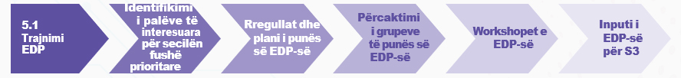
Tryezat e rrumbullakëta dhe workshop-et, mjete kryesore të EDP-së, lehtësuan diskutimet e thelluara, duke u mundësuar palëve të interesit të nxjerrin njohuri bazuar në përvojën dhe ekspertizën e tyre. Diskutimet u fokusuan në identifikimin e pikave të forta, të dobëta, mundësive dhe kërcënimeve në çdo fushë, duke çuar në një kuptim më të qartë të situatës aktuale të sektorëve dhe mundësitë për specializim inteligjent.
Temat kryesore të konsideruara si rezultate të EDP ishin:
Identifikimi dhe përcaktimi përfundimtar i fushës dhe nënfushave të tij, bazuar në propozime të besueshme dhe dialog bashkëpunues.
Analiza SWOT e kryer në të dyja nivelet, atë të fushës prioritare dhe atë të nënfushës.
- Eksplorimi i mundësive të ndërlidhura të inovacionit, duke theksuar sinergjitë e dukshme midis fushave vertikale dhe horizontale, si dhe mundësitë ndërinovative brenda fushave prioritare vertikale.
- Krijimi i një deklarate vizioni afatgjatë, duke reflektuar konsensus mbi trajektoren e ardhshme të fushës prioritare.
- Formulimi i objektivave strategjikë të rënë dakord për të realizuar vizionin afatgjatë, duke siguruar që ato të jenë INTELIGJENTË: specifike, të matshme, të arritshme, të rëndësishme dhe të kufizuara në kohë.
- Kontributi në ndërthurjen e politikave, duke përfshirë objektiva specifikë në përputhje me qëllimet strategjike (objektivat INTELIGJENTË), veprimet e propozuara të politikave për të mbështetur arritjen e objektivave dhe treguesit kryesorë të performancës për monitorimin e progresit gjatë zbatimit.
- Zhvillimi i një plani veprimi që përshkruan hapat e dëshiruar për zbatimin e ndërthurjes së politikave, ose të paktën identifikimin e veprimeve prioritare.
- Eksplorimi i mundësive të transformimit digjital dhe të gjelbër, katalogimi i aplikacioneve të mundshme që ofrojnë përfitime dhe mundësi në këto fusha.
- Vlerësimi i ndikimit në zhvillimin e qëndrueshëm dhe qëllimet shoqërore, duke përfshirë një matricë që ilustron kontributin dhe ndikimin e objektivave strategjikë në objektivat e zhvillimit të qëndrueshëm ose objektiva të tjerë kombëtarë të shoqërisë.
- Diskutim mbi vazhdimësinë e procesit të EDP-së, duke mbledhur preferencat e palëve të interesit në lidhje me dialogun e vazhdueshëm përtej përfundimit formal të fazës së EDP-së.
Sipas metodologjisë së përshkruar më sipër, përgatitja e dialogut të palëve të interesit (EDP) u bazua në provat që rezultuan nga faza e mëparshme e aktivitetit (“Procesi i i hartëzimit”), i kryer me mbështetjen e JRC në vitin 2022. Rezultatet kryesore të procesit të hartëzimit u paraqitën në një dokument që identifikoi gjashtë fusha të mundshme me prioritet paraprak, për të cilat konsiderohej e rëndësishme të kryheshin njohuri specifike në fazën e EDP-së.
Gjashtë fushat prioritare ishin si më poshtë:
- Bujqësi, pylltari dhe peshkim;
- Sektori i Nënkontraktimeve të Shërbimeve të Biznesit (BPO);
- Energjia;
- TIK;
- Industria prodhuese;
- Turizëm (akomodim dhe shërbime mbështetëse).
Procesi i EDP-së
Identifikimi i palëve të interesit ishte hapi fillestar në ngritjen e një Procesi efektiv të Zbulimit/ Identifikimit përmes Sipërmarrjes (EDP). Ai përfshinte përzgjedhjen e palëve përkatëse të interesit për t’u përfshirë në dialog, duke marrë parasysh fushat tematike të identifikuara gjatë fazës së hartëzimit. Kuadri S3 mandatoi që palët e interesit të zgjidheshin nga subjektet më përfaqësuese aktive brenda fushave tematike përkatëse. Aktorët kryesorë në zinxhirin e vlerës së fushës tematike, kompanitë inovative, departamentet universitare, qendrat kërkimore, dhomat e tregtisë, shoqatat e biznesit dhe organet përkatëse qeveritare si ministritë, entet rregullatore dhe agjencitë publike u përfshinë në këtë proces.
Përzgjedhja e palëve përkatëse të interesit u krye nga ekipi kombëtar i S3, duke filluar me një analizë në tavolinë që synoi identifikimin e subjekteve nga akademia, kërkimi, biznesi dhe shoqëria civile.
Një raund i parë i eventeve EDP që mbulojnë fushat e bujqësisë, energjisë dhe turizmit u mbajt nga tetori deri në nëntor 2022. Eventet e mbetura u zhvilluan midis prillit dhe tetorit 2023. Për të nxitur dialogun efektiv me palët e interesit, u përdorën dy mjete të ndryshme: tryeza të rrumbullakëta dhe workshop-e. Për të siguruar efektivitetin e çdo eventi, takimet u caktuan për të shmangur mbajtjen e tryezave të rrumbullakëta dhe workshop-eve në lidhje me të njëjtin fushë në ditët e njëpasnjëshme. Workshop-et u caktuan gjithashtu në mënyrë periodike në javë të ndryshme për të lënë kohë të mjaftueshme për të përpunuar gjetjet nga tryezat e rrumbullakëta dhe për t’i paraqitur dhe vërtetuar ato gjatë workshop-eve kombëtare. Për më tepër, tryezat e rrumbullakëta luajtën një rol të rëndësishëm në përhapjen e ndërgjegjësimit se çfarë është S3 dhe në rritjen e njohjes së rëndësisë së tij për zhvillimin e drejtuar nga inovacioni në Shqipëri. Pas tryezave fillestare të mbajtura në vitin 2022, për të rritur vizibilitetin e procesit të EDP-së dhe për të promovuar pjesëmarrjen më të informuar, qeveria shqiptare organizoi një takim fillestar të EDP-së në prill 2023, ku morën pjesë 175 përfaqësues të helikës së katërfishtë. Veprimtaria u zhvillua në Tiranë, ku pjesëmarrës ishin 55 përfaqësues të qeverisë, 49 nga biznesi, 34 nga akademia dhe 37 nga shoqëria civile. Për të nxitur dialogun e palëve të interesit brenda gjashtë fushave tematike të identifikuara si të rëndësishme nga analiza e hartëzimit, gjithsej 33 evente u organizuan nga ekipi kombëtar S3 nga tetori 2022 deri në tetor 2023. Nga këto evente, 28 ishin workshop-e dhe tryeza të rrumbullakëta kombëtare, ku morën pjesë 964 përfaqësues, nga të cilët 629 pjesëmarrës në tryeza të rrumbullakëta dhe 335 pjesëmarrës në workshop-e. U mbajtën një aktivitet kombëtar hapës dhe një event mbyllës, si dhe u mbajtën 3 workshop-e dypalëshe me vendet fqinje. Në total, në procesin e EDP-së morën pjesë 1650 përfaqësues nga palë të interesit të helikës së katërfishtë. Kjo fazë përfshiu përgatitjen e një raporti, i cili formoi bazën për strategjinë dhe u validua përfundimisht nga JRC-ja. Për më tepër, Ekipi Kombëtar i S3 dhe koordinatorët nga institucionet pjesë e Komitetit Ndërministror u mblodhën më 1 shtator 2023, për një takim një ditor për të diskutuar gjetjet dhe për të zhvilluar propozime për Komitetin Ndërministror për S3 në lidhje me prioritetet.
Një event përmbyllës për EDP është mbajtur më 31 tetor 2023, ku rezultatet e EDP-së iu prezantuan të gjitha palëve të interesit që morën pjesë në këtë fazë të EDP si dhe hapat e ardhshëm drejt finalizimit të S3 bazuar në njohuritë nga raporti i përgatitur gjatë fazës së EDP-së dhe rezultatet e takimeve dypalëshe me vendet fqinje. Ky event mblodhi më shumë se 260 pjesëmarrës nga aktorë të të helikës së katërfishtë, ministra dhe zyrtarë të nivelit të lartë të qeverisë dhe përfaqësues të agjencive dhe institucioneve pjesë e Komitetit Ndërministror S3, rektorë dhe përfaqësues të tjerë të akademisë, shoqatave, biznesit dhe shoqërisë civile, morën pjesë në këtë aktivitet gjithëpërfshirës. Në konferencë morën pjesë edhe ambasadorë dhe përfaqësues të misioneve diplomatike në Shqipëri, Delegacionit të Bashkimit Evropian në Tiranë dhe organizatave ndërkombëtare.
Procesi S3 shërbeu gjithashtu si një mundësi shumë e mirë për të forcuar bashkëpunimin rajonal me vendet fqinje, për të shkëmbyer përvojë dhe për të marrë pjesë së bashku në projekte dhe platforma. 3 takimet dypalëshe që patëm gjatë EDP-së me Kosovën, Malin e Zi dhe Maqedoninë e Veriut çuan në ide konkrete për projekte rajonale për bashkëpunim më të mirë. Reagimet e përgjithshme mbi angazhimin e palëve të interesit ishin shumë pozitive, si në aspektin cilësor ashtu edhe në atë sasior. Shumica e të ftuarve iu përgjigjën pozitivisht ftesave dhe konfirmuan pjesëmarrjen e tyre, ku disa sugjeruan që të ftoheshin subjekte të tjera të kualifikuara, duke ndihmuar kështu në përhapjen e ndërgjegjësimit për qasjen S3 midis palëve të interesit.
Për më tepër, EDP-ja nënvizoi rëndësinë e përcaktimit të masave ndërsektoriale që lidhen veçanërisht me përmirësimin e ekosistemit kombëtar të inovacionit. Ai sugjeroi se investimi në kapitalin njerëzor duke rritur aftësitë shkencore dhe teknologjike në të gjitha nivelet ishte vendimtar. Kjo përfshin rishikimin e programeve arsimore dhe të trajnimit për t’u fokusuar në disiplinat STEM dhe kurrikulat specifike që lidhen me prioritetet e S3, dhe investimi më shumë në të mësuarit gjatë gjithë jetës. Gjithashtu, nxitja e një kulture të inovacionit në shkolla dhe midis brezave të rinj, që synon rritjen e talenteve dhe parandalimin e emigrimit të tyre ishte një tjetër objektiv, që do të ndiqej me veprime politike specifike. Si përmbyllje, ishte e domosdoshme të përcaktohej një kornizë specifike mbështetëse për proceset e transferimit të teknologjisë duke rritur lidhjet midis ofertës së teknologjisë, adoptuesve të teknologjisë dhe ofruesve të shërbimeve mbështetëse ndërmjetëse.
Nisur nga kjo përvojë e vlefshme, qasja bottom-up (nga poshtë-lart) do të shërbejë si metodologjia kryesore e konsultimit me palët e interesit për strategjitë kryesore dhe dokumentet e politikave në Shqipëri në vijimësi.
EDP-ja identifikoi prioritetet e mëposhtme të S3 që janë diskutuar dhe miratuar nga Komiteti Ndërministror i S3-së.
8. Sektorët strategjikë dhe fushat prioritare
Identifikimi i fushave/ndërhyrjeve prioritare kryesore vertikale dhe horizontale u shfaqën gjatë EDP si fusha jetike në fokus për shkak të potencialit të tyre të lartë ekonomik, inovativ dhe kërkimor e zhvillimor duke krijuar vlera të reja të shtuara për ekonominë. Peizazhi i secilit sektor, i plotësuar nga njohuritë e fituara përmes EDP, ofroi një vizion të rafinuar nga kontributet e palëve të interesit.
Fushat prioritare të identifikimit bazuar në procesin EDP
Fusha 1: Energjia e rinovueshme dhe burimet natyrore
Me vendndodhjen e saj të favorshme gjeografike, burimet e bollshme natyrore dhe një angazhim në rritje për kujdesin ndaj mjedisit, Shqipëria ka bërë hapa thelbësorë në shfrytëzimin e energjisë së rinovueshme për të përmbushur nevojat e saj për energji. Për më tepër, sektori i energjisë ka krijuar gjithashtu mundësi edhe më të mëdha për investime, hapje të vendeve të punës dhe rritje ekonomike. Duke njohur rëndësinë strategjike të energjisë së rinovueshme, Shqipëria ka synuar në mënyrë strategjike sektorin e energjisë së rinovueshme si një fushë kyçe për zhvillimin e specializimit inteligjent.
Vizioni: rritja e prodhimit të energjisë së rinovueshme, duke qenë lider rajonal në sektorin e prodhimit të energjisë së rinovueshme dhe lëndëve të para dhe garantimi i shfrytëzimit dhe menaxhimit të përgjegjshëm të burimeve të bollshme natyrore, duke nxitur qëndrueshmërinë mjedisore, sigurinë energjetike, tranzicionin e gjelbër dhe rritjen e konkurrencës së ekonomisë, nëpërmjet investimeve strategjike teknologjive inovative dhe reformave sektoriale që do të krijojnë prodhim të qëndrueshëm dhe të pastër të energjisë në respekt të mjedisit.
Nënsektorët:
Energjia e rinovueshme: rritja e diversifikimit të burimeve të rinovueshme të energjisë për një të ardhme të qëndrueshme, duke kombinuar energjinë diellore, të erës, hidike, gjeotermale dhe të biomasës, duke:
- Nxitur zhvillimin e projekteve të energjisë diellore dhe të erës për të diversifikuar portofolin e energjisë së rinovueshme, duke shfrytëzuar burimet e bollshme të diellit dhe të erës në Shqipëri për prodhimin e energjisë së pastër;
- Inkurajimi i përdorimit të teknologjive që shndërrojnë mbetjet në energji, teknologjive inovative dhe burimeve të biomasës për prodhimin e energjisë së pastër, reduktimin e mbetjeve në landfill dhe promovimin e efikasitetit të burimeve;
- Promovimi i një ndërthurjeje të larmishme të burimeve të rinovueshme të energjisë dhe teknologjive të reja për të ulur varësinë nga një burim i vetëm;
- Ngritja e kapaciteteve dhe kërkimit, duke rritur aftësitë dhe kapacitetet kërkimore duke nxitur partneritetet midis akademisë, industrisë dhe qeverisë;
- Mbështetja e një infrastrukture moderne dhe fleksibël e rrjetit të energjisë dhe atij të ruajtjes së energjisë që mund të trajtojë në mënyrë efikase natyrën e ndryshme të burimeve të energjisë së rinovueshme dhe të mundësojë shpërndarjen ndërrajonale të energjisë.
Lëndët e para: rritja e kërkimit, shfrytëzimit dhe përpunimit të lëndëve të para minerale nga:
- Eksplorimi dhe shfrytëzimi i lëndëve të para duke iu përmbajtur qëllimeve të qëndrueshmërisë si Marrëveshja e Gjelbër Evropiane që përfshin zbatimin e praktikave miqësore me mjedisin. Kjo përfshin minimizimin e ndikimit mjedisor, promovimin e riciklimit dhe sigurimin e menaxhimit të përgjegjshëm të burimeve për të mbështetur një të ardhme më të qëndrueshme;
- Mbështetja dhe promovimi i iniciativave që nxisin bashkëpunimin ndërmjet akademisë, biznesit dhe qeverisë, shkëmbimin e të dhënave, njohurive dhe burimeve, dhe inkurajimin e transferimit të teknologjisë, që çojnë në avancimin teknologjik, rritjen ekonomike dhe menaxhimin e qëndrueshëm të burimeve, në dobi të shoqërisë dhe ekonomisë;
- Inkurajimi i bashkëpunimit dhe pjesëmarrjes në nxjerrjen, përpunimin dhe përpunimin e zinxhirëve të furnizimit të BE-së dhe organizatave/institucioneve si lëndë e parë EIT.
Ruajtja e mjedisit/menaxhimi i qëndrueshëm i pyjeve: zbatimi i praktikave të përgjegjshme të menaxhimit të pyjeve, duke përfshirë ripyllëzimin dhe prerjen e qëndrueshme të lëndës drusore, për të balancuar përfitimet ekonomike me ruajtjen e mjedisit.
Analiza SWOT për energjinë e rinovueshme dhe burimet natyrore në Shqipëri theksoi disa dobësi që duheshin adresuar për të nxitur zhvillimin e sektorit. Mbështetja në burimet tradicionale të energjisë rezultoi në mospërdorimin e burimeve të bollshme të rinovueshme si biomasa dhe mbetjet organike për shkak të strukturaveve të pamjaftueshme të riciklimit. Infrastruktura për prodhimin dhe transmetimin e energjisë së rinovueshme është ende e kufizuar, duke përfshirë mungesën kritike të sistemeve të ruajtjes së energjisë. Kuadri rregullator është i pamjaftueshëm, i mungojnë stimujt e mjaftueshëm dhe orientimet e qarta ligjore për të promovuar energjinë e rinovueshme. Kishte gjithashtu një mungesë të dukshme të një masterplani gjithëpërfshirës për zonimin dhe zonat potenciale të investimeve, i shoqëruar nga mungesa e të dhënave mbështetëse dhe kategorizimit të tokës për menaxhim efektiv të informacionit.
Për më tepër, sektori i energjisë së rinovueshme ka gjithashtu një mungesë të kapaciteteve të specializuara të fuqisë punëtore të përshtatura për teknologjitë në zhvillim. Programet akademike dhe kërkimet shkencore të dedikuara për energjinë e rinovueshme janë të pamjaftueshme, duke penguar zhvillimin e njohurive dhe aftësive. Mungesa e një tregu energjie, duke përfshirë sistemet inteligjente të matjes, kufizoi konsumin dhe menaxhimin efikas të energjisë. Së fundi, kishte mungesë të stimujve për bizneset dhe qytetarët për të adoptuar praktika më efikase të konsumit të energjisë.
Analiza SWOT për Energjinë e Rinovueshme dhe Burimet Natyrore theksoi pikat e forta, pikat e dobëta, mundësitë dhe kërcënimet e mëposhtme të kësaj fushe:
Pikat e forta
- Burime të bollshme të energjisë së rinovueshme, duke përfshirë diellin, erën, burime hidrike dhe biomasën.
- Rritja e ndërgjegjësimit dhe mbështetjes së publikut për energjinë e pastër.
- Vendndodhja e favorshme gjeografike për prodhimin e energjisë diellore dhe të erës.
- Potenciali për krijimin e vendeve të punës dhe rritjen ekonomike në sektorin e energjisë së rinovueshme.
- Prioritet i nivelit të lartë dhe mbështetje nga qeveria në drejtim të investimeve për rritjen e kapaciteteve (përfshirë licencat për impiantet e energjisë diellore) dhe finalizimin e interkoneksionit (ndërlidhshmërisë).
Pikat e dobëta
- Mbështetja në burimet tradicionale të energjisë për prodhimin e energjisë elektrike, duke rezultuar gjithashtu në nivel të ulët të përdorimit të biomasës dhe mbetjeve organike për prodhimin e energjisë për shkak të mungesës së impianteve të riciklimit.
- Infrastruktura ende e kufizuar për prodhimin dhe transnetimin e energjisë së rinovueshme dhe mungesa e sistemeve të ruajtjes së energjisë.
- Kuadri rregullator dhe stimuj të papërshtatshëm për zhvillimin e energjisë së rinovueshme (duke iu referuar nevojës për më shumë akte ligjore).
- Mungesa e një masterplani për zonimin dhe shënjestrimin e zonave me potencial për investime në energjinë e rinovueshme (përfshirë mungesën e kategorizimit të tokës për menaxhim më efikas të informacionit, edhe si pasojë e mungesës së të dhënave statistikore mbështetëse).
- Mungesa e fuqisë punëtore të specializuar për teknologjitë në zhvillim, shumë dinamike për sektorin.
- Mungesa e programeve të dedikuara akademike dhe kërkimit shkencor.
- Mungesa e një tregu energjie (për shkak edhe të mungesës së sistemeve inteligjente të matësve inteligjente të energjisë për matjen e konsumit).
- Mungesa e stimujve për promovimin e konsumit më efikas mes qytetarëve dhe bizneseve.
Mundësitë
- Kërkesa në rritje për energji të pastër në tregjet e brendshme dhe ndërkombëtare.
- Akses në financimin dhe mbështetjen e Bashkimit Evropian (BE) për projektet e energjisë së rinovueshme.
- Potenciali për transferimin e teknologjisë dhe bashkëpunimin me partnerë ndërkombëtarë.
- Potenciali për Investime/kërkime në rrjetet inteligjente duke aplikuar konceptin e Internetit të Gjërave (shtëpi, ndërtesa, hotele, rrugë etj.).
- Zhvillimi i analizave të tregut të energjisë lidhur me liberalizimin e sektorit dhe krijimin e Bursës Shqiptare të Energjisë ALPEX.
- Rritja e vëmendjes së qytetarëve dhe bizneseve drejt praktikave të përdorimit të energjisë së qëndrueshme.
- Rritja e stimujve për tërheqjen e investimeve dhe zhvillimin e zinxhirit të furnizimit të brendshëm për energjinë e rinovueshme.
- Potenciali për përdorimin e biomasës dhe mbetjeve organike si burim energjie i rinovueshëm.
- Potenciali i aplikimeve të AI dhe teknologjive të reja për zhvillimin e agrovoltaikës.
- Kërkesa në rritje për sigurimin e sistemeve të energjisë së rinovueshme të aplikuara në ndërtesat e reja.
Kërcënimet
- Varësia nga energjia e importuar dhe çmimet e luhatshme për shkak të paqëndrueshmërisë gjeopolitike që ndikon globalisht në sektorin e energjisë.
- Konkurrenca nga vendet fqinje në tërheqjen e investimeve për energjinë e rinovueshme.
- Sfidat teknike që lidhen me integrimin në rrjet dhe ruajtjen e energjisë.
- Kosto e lartë e investimeve fillestare në impiantet e energjisë së rinovueshme.
- Çështjet e sigurisë kibernetike që lidhen me menaxhimin e sistemeve energjetike, për shkak të mungesës së aftësive të specializuara.
- Emigrimi i fuqisë punëtore.
- Kuadri i kufizuar stimulues/subvencionimi vetëm për prodhuesit në shkallë të gjerë.
- Rreziku që vjen nga ndryshimet klimatike për stabilitetin e furnizimit me energji të rinovueshme (përfshirë burimet ujore).
Fusha 2: Turizëm i qëndrueshëm dhe i larmishëm
Turizmi i qëndrueshëm dhe i larmishëm u identifikua si një tjetër fushë jetike për Shqipërinë, duke kontribuar ndjeshëm në rritjen e saj ekonomike dhe duke ofruar mundësi të shumta punësimi dhe zhvillimi rajonal. Trashëgimia e pasur kulturore e vendit, peizazhet e larmishme natyrore dhe vendndodhja strategjike gjeografike e bëjnë atë një destinacion tërheqës për udhëtarët ndërkombëtarë dhe vendas.
Duke njohur potencialin brenda nënsektorëve të veçantë, kuadri S3 thekson investimet strategjike dhe përpjekjet promovuese në fusha të tilla si trashëgimia kulturore dhe traditat, turizmi shëndetësor, kulinaria e kombinuara me bujqësinë dhe sigurinë ushqimore, si dhe turizmin natyror dhe rural, i cili përfshin agroturizmin, turizmin e aventurës dhe atë sportiv.
Vizioni: transformimi i Shqipërisë në një destinacion kryesor turistik të qëndrueshëm, duke ofruar përvoja të ndryshme dhe autentike që manifestojnë trashëgiminë e saj të pasur kulturore, peizazhet e bukura, shijen kulinare dhe modele të mirëqenies që kontribuojnë në mirëqenien e komuniteteve të saj. Ne parashikojmë një sektor turistik dinamik, të larmishëm, në mbarë vendin, gjatë gjithë vitit, që kontribuon në zhvillimin socio-ekonomik të vendit duke nxitur praktika të përgjegjshme dhe duke ruajtur thesaret tona natyrore dhe kulturore për brezat e ardhshëm.
Nënsektorët:
Turizmi i trashëgimisë kulturore dhe traditës: ruajtja dhe promovimi i vendeve historike dhe kulturore, muzeve dhe traditave të Shqipërisë për të tërhequr entuziastët e trashëgimisë, duke siguruar që trashëgimia kulturore e Shqipërisë do të ruhet, restaurohet dhe promovohet nga:
- Zhvillimi i një politike të re turistike që përputhet me një vizion modern për industrinë.
- Krijimi i narrativave bindëse për Shqipërinë si destinacion turistik.
- Përmirësimi i infrastrukturës, duke përfshirë përmirësimin e lidhjeve rrugore dhe infrastrukturës digjitale në vendet turistike.
Turizmi shëndetësor dhe i mirëqenies: Shqipëria mund të shfrytëzojë bukurinë e saj natyrore dhe burimet terapeutike për të zhvilluar këtë nënsektor përmes:
- Shfrytëzimit të burimeve termale natyrore dhe ujërave të pasura me minerale në Shqipëri.
- Partneritetit me institucionet kryesore shëndetësore dhe ofruesit e kujdesit shëndetësor për të ofruar trajtime dhe operacione mjekësore me cilësi të lartë.
- Promovimit të Shqipërisë si një destinacion i përballueshëm dhe i besueshëm për procedurat mjekësore, si fusha dentare, kirurgjia estetike dhe trajtimet e fertilitetit.
- Zhvillimit të resorteve shëndetësore miqësorë me mjedisin që theksojnë qëndrueshmërinë dhe praktikat e ndërgjegjshme për mjedisin, duke tërhequr turistë të ndërgjegjshëm për shëndetin dhe mjedisin.
- Integrimit të praktikave shëruese tradicionale shqiptare dhe mjekësisë alternative në ofertat e turizmit shëndetësor. Kjo mund të përfshijë produkte shëruese bimore dhe terapi holistike
Agroturizmi dhe përvojat me produktet nga ferma në tryezë: promovimi i turizmit rural duke lidhur vizitorët me fermat lokale dhe aktivitetet agroturistike, duke vënë theksin në prodhimin e qëndrueshëm të ushqimit. Kjo mund të arrihet në mënyra të ndryshme. Shembujt përfshijnë, por nuk kufizohen tek:
- Ofrimi i tureve dhe përvojave në fermë: inkurajimi i fermave që të hapin dyert për vizitorët dhe t’i angazhojnë ata në aktivitete praktike si vjelja, prodhimi i djathit, mjelja etj.
- Ofrimi i të ngrënit të produkteve nga ferma në tavolinë: promovimi i konsumimit të produkteve të freskëta të zonës. Ky është me përfitim të dyfishtë pasi inkurajon ushqimin e kultivuar në vend dhe gjithashtu mbështet fermerët e vegjël. Eksperienca të tilla mund të shoqërohen edhe me workshop-e kulinarie.
- Ofrimi i tregjeve agrare dhe agrofestivaleve të fermerëve: organizimi i tregjeve të rregullta të fermerëve dhe agrofestivaleve ku prodhuesit vendas mund t’i shesin mallrat e tyre direkt vizitorëve. Këto evente mund të shoqërohen me shfaqje kulturore dhe workshop-e për të pasuruar përvojën.
- Inkurajimi i praktikave të qëndrueshme: inkurajoni fermat të adoptojnë praktika të qëndrueshme dhe miqësore me mjedisin. Certifikimi i fermave që plotësojnë kriteret specifike të qëndrueshmërisë për të tërhequr turistë të ndërgjegjshëm për mjedisin.
Ekoturizmi dhe zhvillimi i qëndrueshëm i turizmit: zhvillimi dhe nxitja e iniciativave ekoturistike që kontribuojnë në zhvillimin dhe mbështetjen e komuniteteve të destinacioneve ekoturistike, duke përfshirë ecjen dhe konservimin e faunës dhe florës së egër, turizmin e aventurës dhe atë sportiv dhe agroturizmin, për të përfituar nga peizazhet dhe biodiversiteti i larmishëm i Shqipërisë. Dhënia përparësi e praktikave të qëndrueshme turistike që minimizojnë ndikimet negative mjedisore dhe sociale. Kjo mund të përfshijë menaxhimin e përgjegjshëm të mbetjeve, ruajtjen e burimeve natyrore dhe zvogëlimin e gjurmës së karbonit. Shembujt përfshijnë, por nuk kufizohen vetëm tek:
- Investimi në menaxhimin e mbetjeve, mbrojtjen e mjedisit dhe bashkëpunimin me autoritetet vendore;
- Sigurimi i të dhënave statistikore të besueshme dhe të kuptuarit e tendencave të tregut, lehtëson planifikimin e informuar në sektorin e turizmit, gjë që kërkon një koordinim të zgjeruar midis qeverisë, institucioneve të turizmit dhe palëve të interesit të industrisë për të monitoruar në mënyrë efektive performancën dhe për të zhvilluar strategji të qëndrueshme.
Niveli i lartë i interesit për rritjen inteligjente të sektorit të turizmit në Shqipëri çoi në organizimin e gjashtë tryezave të rrumbullakëta të fokusuara në iteneraret e mundshme të inovacionit, duke përfshirë turizmin malor, shëndetësor, turizmin bregdetar dhe agroturizmin, turizmin e diversifikuar dhe zhvillimin e tregut të turizmit dhe mikpritjes. Këto diskutime nxorën në pah disa gjetje të përbashkëta dhe specifike.
Workshop-i kombëtar, i zhvilluar në kontekstin e EDP-së, shqyrtoi këto gjetje për të identifikuar pikat e forta, pikat e dobëta, mundësitë dhe kërcënimet për një rrugëtim të specializimit inteligjent në sektorin e turizmit, duke nënvizuar potencialin e Shqipërisë në nënsektorë të ndryshëm si deti, mali, trashëgimia kulturore, zbavitja dhe ekoturizmi. Duke u fokusuar në mënyrë strategjike në këto fusha dhe duke përdorur zhvillimet teknologjike, Shqipëria synon të rrisë konkurrueshmërinë e saj turistike, të përmirësojë përvojat e vizitorëve dhe të maksimizojë përfitimet socio-ekonomike.
Trajtimi i këtyre dobësive është thelbësor për Shqipërinë, pasi ajo synon të kapitalizojë asetet e saj natyrore dhe kulturore dhe të transformojë sektorin e saj të turizmit në një burim të rritjes së qëndrueshme ekonomike gjatë gjithë vitit.
Analiza SWOT për turizmin e qëndrueshëm dhe të diversifikuar theksoi pikat e mëposhtme të forta, të dobëta, mundësitë dhe kërcënimet e kësaj fushe:
Pikat e forta
- Bukuria natyrore: Shqipëria mund të krenohet se ka 4 lokacione të Trashëgimisë Botërore të UNESCO-s dhe natyra e saj është e pasur me plazhe, male të thyer, parqe kombëtare, burime termale natyrore dhe ujëra të pasura minerale, duke ofruar peizazhe të ndryshme dhe tërheqëse për turistët.
- Trashëgimia kulturore: historia e pasur e vendit, vendet arkeologjike dhe traditat kulturore ofrojnë mundësi unike për turizmin kulturor dhe eksplorimin e trashëgimisë.
- Përballueshmëria: krahasuar me destinacionet e tjera evropiane, Shqipëria ofron kosto relativisht më të ulëta, duke e bërë atë një opsion tërheqës për udhëtarët me buxhet të kufizuar.
- Përvoja autentike: peizazhi turistik relativisht i paeksploruar i Shqipërisë i lejon vizitorët të përjetojnë destinacione autentike dhe të paprekura, duke kontribuar në një ndjenjë aventure dhe zbulimi (“turizëm eksperimental”).
- Fokus i lartë strategjik i qeverisë në zhvillimin e sektorit, i cili përkthehet në një politikë fiskale të përkushtuar, një ofertë të skemave financiare mbështetëse dhe në zbatimin e strategjisë së marketingut për të promovuar Shqipërinë si një destinacion turistik ndërkombëtar.
- Pozicioni gjeografik dhe klima e favorshme.
- Perceptimi i Shqipërisë si një destinacion i sigurt turistik.
Pikat e dobëta
- Kapitali njerëzor/fuqia punëtore: kjo përfshin fuqinë punëtore të kualifikuar, mangësitë dhe mospërputhjen e aftësive, punësimin sezonal, trajnimin dhe zhvillimin profesional, aftësitë gjuhësore.
- Përqendrimi sezonal: industria e turizmit në Shqipëri është shumë sezonale, me një shumicë të vizitorëve që mbërrijnë gjatë muajve të verës, duke çuar në nënshfrytëzimin e burimeve dhe mundësi të kufizuara punësimi gjatë gjithë vitit.
- Boshllëqet në infrastrukturë: ndërkohë që janë bërë përmirësime, ka ende boshllëqe në zhvillimin e infrastrukturës, veçanërisht në zonat e thella malore, duke kufizuar aksesin dhe përvojën e përgjithshme të vizitorëve.
- Cilësia e shërbimeve: cilësia e shërbimeve të mikpritjes, duke përfshirë akomodimin, ngrënien dhe objektet turistike, ka nevojë për përmirësim të mëtejshëm për të përmbushur standardet ndërkombëtare dhe pritshmëritë e klientëve.
- Zhvillimi i ulët i shërbimeve digjitale brenda bizneseve dhe për aksesin e shërbimeve turistike.
- Pesha e lartë e tregut informal dhe mungesa e standardizimit të biznesit.
- Mungesa e praktikave të qëndrueshme të turizmit, për sa u përket rregulloreve dhe udhëzimeve për të nxitur turizmin e përgjegjshëm, duke përfshirë sistemet e menaxhimit të mbetjeve, praktikat me efikasitet energjetik dhe iniciativat e ruajtjes për mbrojtjen e trashëgimisë kulturore dhe ruajtjen e ekosistemeve natyrore.
- Zhvillimi jopërshtatshëm i shërbimeve të transportit publik.
- Niveli i ulët i bashkëpunimit ndërmjet sektorit të biznesit, akademisë dhe qeverisë.
- Mungesa e një politike afatgjatë në turizëm, për shkak të kapaciteteve të dobëta planifikuese, duke rezultuar edhe në ndryshime të shpeshta të kuadrit ligjor dhe në mungesë të harmonizimit të rregullave të urbanistikës që nuk i lejojnë kompanitë të planifikojnë investimet e tyre.
Mundësitë
- Investimet në rritje në zhvillimin e infrastrukturës për të mbështetur turizmin, duke përfshirë rrjetet e transportit dhe lidhjet teknologjike, hotelet, resortet dhe qendrat rekreative, për të akomoduar kërkesën në rritje turistike.
- Marketingu digjital dhe prania në internet: shfrytëzimi i platformave digjitale dhe kanaleve të mediave sociale mund të rrisë ndjeshëm vizibilitetin e Shqipërisë, të tërheqë një audiencë më të gjerë dhe të ndërveprojë me turistët e mundshëm.
- Potenciali për diversifikimin e produkteve turistike: turizmi i aventurës, festivalet kulturore, turnetë e gastronomisë dhe qendrat e mirëqenies, mund të tërheqin tregje të veçanta dhe të zgjasin sezonin turistik.
- Bashkëpunimi dhe partneritetet: inkurajimi i partneriteteve publike-private, angazhimi i komuniteteve lokale dhe bashkëpunimi me palët e interesit ndërkombëtare mund të hapë mundësi të reja, të nxisë shkëmbimin e njohurive dhe të mbështesë zhvillimin e qëndrueshëm të turizmit.
Kërcënimet
- Qëndrueshmëria mjedisore: balancimi i zhvillimit të turizmit me ruajtjen e mjedisit është thelbësor për të ruajtur bukurinë natyrore të Shqipërisë dhe për të parandaluar ndikimet negative të mbipopullimit dhe mbi zhvillimit.
- Destinacionet konkurruese: Shqipëria përballet me konkurrencë nga destinacione të tjera të Mesdheut dhe të Evropës Juglindore që kanë industri turistike të konsoliduara dhe strategji të fuqishme marketingu.
- Faktorët gjeopolitikë: paqëndrueshmëria politike globale ose marrëdhëniet e pafavorshme ndërkombëtare mund të ndikojnë në perceptimet turistike dhe të dekurajojnë vizitorët e mundshëm.
- Shqetësimet mbi sigurinë dhe mbrojtjen: Adresimi i çështjeve të sigurisë dhe sigurimi e një mjedisi të sigurt për turistët është thelbësore për të ndërtuar besimin dhe për të tërhequr udhëtarët ndërkombëtarë.
- Pandemitë dhe krizat globale: goditjet e jashtme, të tilla si pandemitë ose krizat ekonomike globale, më shumë se në sektorët e tjerë, mund të ndikojnë në rritjen dhe stabilitetin e industrisë, duke ndërprerë flukset turistike.
Fusha 3: Zinxhiri ushqimor i shëndetshëm dhe i qëndrueshëm
Bujqësia luan një rol vendimtar në ekonominë dhe shoqërinë e Shqipërisë, duke shërbyer si bazë për stabilitetin ekonomik, mbrojtjen e trashëgimisë kulturore dhe sigurinë kombëtare të ushqimit. Ai është burimi kryesor i jetesës për një pjesë të konsiderueshme të popullsisë, veçanërisht në zonat rurale, dhe kontribuon në mënyrë të konsiderueshme në PBB-në e vendit (18%) dhe në punësim (një e treta). Duke pasur parasysh rëndësinë e saj thelbësore dhe sfidat e shumëanshme me të cilat përballet – të tilla si parcelat e fragmentuara të tokës, aksesi i kufizuar në teknologjinë moderne dhe në burimet financiare, ndikimet e ndryshimeve klimatike dhe nevojën për t’u përafruar me standardet ndërkombëtare – bujqësia u zgjodh si një fushë prioritare për Strategjinë e Specializimit Inteligjent (S3) për të shfrytëzuar përmirësimet e synuara dhe zgjidhjet inovative për rritje të qëndrueshme.
Vizioni: transformimi i Sektorit të Bujqësisë për të ofruar ushqim të shëndetshëm duke u fokusuar në zhvillimin e zinxhirit të qëndrueshëm ushqimor bazuar në traditën që maksimizon produktivitetin, rrit vlerën e shtuar dhe nxit rritjen gjithëpërfshirëse, duke siguruar mirëqenien e qytetarëve të saj.
Nënsektorët:
- Bujqësia organike e qëndrueshme dhe certifikimi: nxitja e praktikave të bujqësisë organike dhe certifikimit për të përmbushur kërkesën në rritje për produkte organike, duke:
- Investuar në infrastrukturat e përpunimit të ushqimit, strategjia synon të modernizojë dhe zgjerojë kapacitetin për prodhimin e produkteve ushqimore me vlerë të shtuar;
- Ofruar të ngrënit e produkteve nga ferma në tryezë: promovimi i konsumit të produkteve të freskëta të zonës. Ky është me përfitim të dyfishtë pasi inkurajon ushqimin e kultivuar lokalisht dhe gjithashtu mbështet fermerët e vegjël. Eksperienca të tilla mund të shoqërohen edhe me workshop-e kulinarie;
- Ofruar tregje të fermerëve dhe agrofestivale: organizimi i tregje të rregullta të fermerëve dhe agrofestivaleve ku prodhuesit vendas mund t’ia shesin mallrat e tyre direkt vizitorëve. Këto evente mund të përfshijnë shfaqje kulturore dhe workshop-e për të pasuruar përvojën.
- Inkurajuar praktika të qëndrueshme: Inkurajimi i fermave që adoptojnë praktika të qëndrueshme dhe miqësore me mjedisin. Çertifikimi i fermave që plotësojnë kriteret specifike të qëndrueshmërisë për të tërhequr turistë të ndërgjegjshëm për mjedisin.
- Përpunimi i ushqimit dhe produktet me vlerë të shtuar: Konsolidimi i Shqipërisë si një lider në sektorin evropian të agroushqimit duke përdorur teknologji inovative dhe praktika të qëndrueshme për të rritur vlerën ekonomike dhe kërkesën globale për ushqimet vendase duke:
- Investuar në objektet e përpunimit të ushqimit, për të modernizuar dhe zgjeruar kapacitetin për prodhimin e produkteve ushqimore me vlerë të shtuar;
- Mbështetur zhvillimin e produkteve me vlerë të shtuar që përdorin produkte bujqësore vendase, për të promovuar markat vendase dhe për të rritur dukshmërinë e produkteve vendase si brenda dhe jashtë vendit;
- Vendosur standarde të rrepta të sigurisë ushqimore dhe të cilësisë së ushqimit, ushqimet e përpunuara vendase garantojnë përmbushjen e standardeve ndërkombëtare, duke rritur konkurrencën e tyre në tregjet globale;
- Ngritja e Sistemit të Njohurive dhe Inovacionit në Bujqësi (AKIS), informacioni jetik, praktikat më të mira dhe zhvillimet teknologjike u shpërndahen palëve të interesit brenda industrisë së përpunimit të ushqimit.
- Peshkimi dhe akuakultura e qëndrueshme: zhvillimi i praktikave të qëndrueshëm të peshkimit dhe akuakulturës dhe përpunimit për të siguruar një furnizim të qëndrueshëm dhe me cilësi të lartë të ushqimeve të detit duke:
- Zhvilluar praktika të qëndrueshme të peshkimit dhe akuakulturës, për të garantuar qëndrueshmërinë mjedisore dhe shëndetin e ekosistemeve ujore;
- Zbatuar teknika të përparuara të përpunimit, për të siguruar ruajtjen e cilësisë së produkteve të detit, duke përmbushur kërkesat e tregut për freski dhe siguri;
- Nxitur përdorimin e teknologjive të akuakulturës që zvogëlojnë ndikimin mjedisor dhe rrisin rendimentin, kontribuohet në furnizimin e qëndrueshëm të ushqimeve të detit me cilësi të lartë.
- Prodhimi i bimëve aromatike medicinale (BAM), vajrave dhe ekstrakteve: pozicionimi Shqipërisë si një qendër ekselence për produkte të qëndrueshme medicinale dhe aromatike me cilësi të lartë, duke:
- Ofruar trajnime dhe mbështetje për fermerët mbi praktikat më të mira të kultivimit, duke u fokusuar në metodat organike, iniciativa rrit cilësinë dhe tregtueshmërinë e produkteve BAM;
- Vendosur standarde dhe procedura të kontrollit të cilësisë, qëndrueshmëria dhe pastërtia e produkteve BAM sigurohen në të gjithë zinxhirin e prodhimit, nga fusha në treg;
- Zbatuar praktika të mira bujqësore, grumbulluese dhe përpunuese, cilësia e produktit ruhet, duke siguruar që produktet BAM të përmbushin standardet vendase dhe ndërkombëtare;
- Lehtësuar formimin e kooperativave ose shoqatave midis kultivuesve dhe prodhuesve të BAM, forcohet prania në treg, burimet ndahen dhe fuqia negociuese në treg rritet.
Për fushën e bujqësisë, u zhvilluan gjashtë tryeza të rrumbullakëta me përfaqësues nga helika e katërfishtë, me fokus bujqësinë, blegtorinë, agropërpunimin, ekonominë blu dhe sigurinë ushqimore, në përputhje me strategjinë bujqësore kombëtare të qeverisë 2021- 2027. Diskutimet zbuluan disa çështje kyçe për t’u marrë parasysh për përcaktimin e një agjende sektoriale të inovacionit, e cila shërbeu si pikënisje për diskutimet në seminarin kombëtar për të identifikuar pikat e forta, pikat e dobëta, mundësitë dhe kërcënimet për zhvillimin e një strategjie të bazuar në inovacion për sektorin bujqësor në Shqipëri.
Analiza SWOT për Zinxhirin e Ushqimit të Shëndetshëm dhe të Qëndrueshëm theksoi pikat e forta, pikat e dobëta, mundësitë dhe kërcënimet e mëposhtme të kësaj fushe:
Pikat e forta
- Burime të bollshme natyrore (përfshirë ujin) dhe biodiversitet dhe cilësi të tokës.
- Tradita të trashëguara bujqësore dhe blegtorale, veçanërisht në kultivimin e bimëve mjekësore, duhanit, ullirit dhe vreshtarisë, me përhapje të gjerë të praktikave organike (të pa certifikuara), duke rezultuar në cilësi të lartë të produkteve.
- Prania e prodhuesve/fermerëve të specializuar në tregti dhe eksport (por duke mos arritur potencialin e tyre të plotë).
- Kushtet klimatike të favorshme për akses të hershëm të produkteve në tregje (në krahasim me vendet e rajonit, koha e pjekurisë të produktit është më e shkurtër).
Pikat e dobëta
- Copëzimi i tokës (ligji 7501) dhe fermat e vogla, duke rezultuar në mungesë të kooperativave bujqësore dhe në përgjithësi mungesë bashkëpunimi dhe dobësi të organizatave që përfaqësojnë sektorin.
- Përvetësimi i ulët i teknologjisë së avancuar, duke përfshirë përdorimin e TIK-ut.
- Infrastruktura e papërshtatshme logjistike, veçanërisht në zonat rurale.
- Bashkëpunim i ulët midis sektorit akademik, industrisë dhe qeverisë.
- Mungesa e aftësive në përputhje me kërkesat e tregut (për shkak edhe të numrit të ulët të shkollave profesionale).
- Kuadri ligjor i pasigurt për shkak të mungesës së politikave afatgjata (p.sh. mungesa e politikave për tokën e papunuar) dhe nevojës për rishikim të legjislacionit sektorial (p.sh. për duhanin) dhe për përmirësime në zbatimin e legjislacionit (p.sh., burokracia për dhënien me qira të tokës nga pushteti vendor), duke rezultuar dhe në Informalitetin e sektorit.
- Kuadri institucional i paqartë, duke rezultuar në nevojën për ndarje më të mirë të roleve dhe bashkëpunimit ndërmjet institucioneve të qeverisjes vendore dhe qendrore.
- Financimi i pamjaftueshëm dhe politikat fiskale (përfshirë skemat e rimbursimit të taksave) për kompanitë që përballen me kosto të larta të prodhimit, si dhe për të nxitur kërkimin dhe zhvillimin e aplikuar në sektorin e bujqësisë dhe ushqimit.
- Përputhshmëri e ulët e produkteve me standardet e cilësisë dhe sigurisë për eksport, duke rezultuar në hapësirë të kufizuar për markën Made in Albania, edhe për shkak të zinxhirit të shkëputur të vlerës (p.sh. ambalazhet që nuk prodhohen në Shqipëri).
Mundësitë
- Trendi i vazhdueshëm i rritjes së kërkesës për produkte organike dhe eksplorimi i tregjeve të reja.
- Potencial i lartë transformues që rrjedh nga përhapja e aplikacioneve të avancuara teknologjike në sektorët e bujqësisë dhe të përpunimit të ushqimit.
- Tendenca e fortë e rritjes së turizmit rural dhe agroturizmit.
- Politika të favorshme të qeverisë, duke përfshirë vëmendjen e shtuar ndaj politikave dhe strategjive kombëtare nxitëse dhe tërheqëse për investimet e huaja direkte dhe politikat për tokën e papunuar dhe efikasitetin në përdorimin e tokës.
- Mundësi për akses të gjerë në financim në ekonominë e gjelbër dhe qarkulluese në nivel ndërkombëtar.
- Potenciali për zhvillimin e akuakulturës në ujërat e ëmbla (liqene, lumenj).
- Potenciali për zhvillimin e kompostimit si një prodhues energjie dhe plehu.

Kërcënimet
- Konkurrencë ndërkombëtare me cilësi më të lartë.
- Ndryshimet klimatike, duke rezultuar gjithashtu në erozion më të lartë dhe degradim të pyjeve.
- Paqëndrueshmëria globale, si pandemia COVID-19 dhe konflikti Rusi-Ukrainë dhe kufizimet tregtare, duke rezultuar gjithashtu në rritjen e çmimit të inputeve.
- Emigrimi dhe shpopullimi i zonave rurale.
- Mosha e vjetër e fermerëve.
- Menaxhimi joefikas i mbetjeve nga prodhimi bujqësor dhe përpunimi i ushqimit.
- Kuadri ligjor që mundëson lehtësisht ndryshimin e statusit të tokës dhe përdorimit të saj për ndërtime.
Fushat ndërsektoriale
U identifikuan masa horizontale dhe ndërsektoriale në lidhje me zhvillimin e kapitalit njerëzor, digjitalizimin dhe ndërlidhjen, si dhe përmirësimin e ekosistemit kombëtar të kërkimit dhe inovacionit. Investimi në kapitalin njerëzor duke rritur aftësitë shkencore dhe teknologjike në të gjitha fushat prioritare vertikale është thelbësor. Kjo përfshin një rishikim të programeve arsimore dhe të trajnimit, bazuar në një analizë të nevojave për aftësi dhe kualifikime, që parashikon një fuqizim të konsiderueshëm të kurrikulave, me fokus në disiplinat STEM dhe kurrikulat specifike që lidhen me prioritetet e S3, harmonizimin e sistemit arsimor me Sistemin e AFP-së, rishikimin e kurrikulave nga arsimi fillor deri në arsimin e lartë dhe krijimin e kurrikulave universitare të afta të shoqërojnë Shqipërinë në tranzicionet digjitale dhe të gjelbra dhe të forcojnë specializimin e ekonomisë kombëtare në fushat prioritare S3. Në të njëjtën kohë, investimi në të mësuarit gjatë gjithë jetës është thelbësor për zbatimin e një programi të gjerë të rikualifikimit dhe riaftësimit të punëtorëve, duke marrë parasysh sfidat e paraqitura nga ekonomia qarkulluese dhe inteligjenca artificiale.
Ndërtimi i kulturës së inovacionit në shkolla dhe midis brezave të rinj që synon rritjen e talenteve dhe parandalimin e emigrimit të tyre është një tjetër synim që duhet ndjekur me veprime politikëbërëse specifike. Së pari, është e rëndësishme të zhvillohet një kontekst i favorshëm që lejon brezat e rinj të qëndrojnë dhe të kontribuojnë në rritjen inteligjente të Shqipërisë. Aktivizimi i portaleve/shërbimeve të informacionit publik të dedikuara për përmirësimin e kurrikulave dhe mundësive të punësimit të lidhura me fushat e specializimit S3 dhe mbështetjen për krijimin e vendeve të dedikuara për inkurajimin e inovacionit të hapur (si laboratorët real/living labs dhe laboratorët digjital të prodhimit) dhe të afta për të shoqëruar kërkesën në rritje për inovacion që vjen nga shoqëria civile dhe inovatorët e rinj duhet të konsiderohen si veprime rëndësishme.
Së dyti, një rol kyç këtu luan përfshirja e drejtpërdrejtë e diasporës. Kthimi i shqiptarëve të talentuar dhe të suksesshëm favorizohet duke dhënë mbështetje financiare të qëndrueshme për kompanitë për punësimin e studiuesve dhe punëtorëve me aftësi dhe eksperienca të larta pune që vijnë nga jashtë, duke ngjallur besim te brezat e rinj drejt rritjes inteligjente, të qëndrueshme dhe gjithëpërfshirëse të vendit. Qarkullimi i trurit (Brain circulation) dhe përfshirja e diasporës nga vendi i tyre i qëndrimit sjell njohuri dhe aftësi në tregun shqiptar, duke mundësuar gjithashtu ide dhe inovacione të reja, transferim njohurish, partneritete të reja dhe projekte të përbashkëta, si një vlerë e shtuar në ekosistemin e inovacionit dhe duke mbyllur boshllëqet për njohuritë dhe aftësitë e evidentuara nga palët e në helikën e katërfishtë përmes EDP-së.
Është e rëndësishme të përcaktohet një kuadër i shëndoshë i politikës industriale/inovative me qëllim të krijimit të një klime të favorshme biznesi për kompanitë për të zhvilluar kërkimin dhe inovacionin. Kjo kalon përmes një rishikimi të përgjithshëm të skemave nxitëse që synojnë promovimin e fushave prioritare të S3 me masa ndihme specifike, duke përfshirë miratimin e politikave të qëndrueshme fiskale dhe përcaktimin e një kuadri legjislativ dhe rregullator të përafruar me standardet e BE-së dhe që mund të inkurajojë investimet nga kompanitë vendase dhe investimet e huaja, si dhe zhvillimin e Cluster-ave. Do të jetë e rëndësishme të arrihet një thjeshtësim i konsiderueshëm i procedurave për fillimin e investimeve të biznesit dhe një paketë politikash për të mbështetur bizneset në aksesin në fonde publike të dedikuara për R&I, duke përfshirë krijimin e platformave informative dhe një strategjie të dedikuar komunikimi. Forcimi i kuadrit nxitës të R&I duhet të fokusohet gjithashtu drejt prezantimit ndërsektorial të praktikave dhe proceseve të qëndrueshme dhe miqësore me mjedisin dhe drejt adoptimit të zgjidhjeve teknologjike digjitale, si në sektorin privat ashtu edhe në atë publik.
Një rol kyç duhet t’i adresohet forcimit të bashkëpunimit midis akademisë, bizneseve dhe qeverisë dhe një përfshirje në rritje të organizatave që përfaqësojnë shoqërinë civile. Ky bashkëpunim mund të arrihet duke forcuar marrëveshjet ndërmjet sistemit arsimor dhe bizneseve për praktikat e kompanive të studentëve dhe studiuesve, shkollave të dyfishta të AFP-së dhe trajnimit në punë, duke bashkëpunuar në organizimin e forumeve të biznesit dhe panaireve të inovacionit deri në rigjallërimin e diplomacisë ekonomike.
Është gjithashtu thelbësore të përcaktohet një kornizë specifike mbështetëse për proceset e transferimit të teknologjisë (vertikale dhe horizontale) duke «forcuar lidhjet midis ofertës së teknologjisë, adoptuesve të teknologjisë dhe ofruesit të shërbimit mbështetës.” Zhvillimi nga universitetet dhe institucionet kërkimore të të ashtuquajturave aktivitete të Misionit të Tretë, duke përfshirë mbështetjen për spin-off-et, dhe krijimin e një rrjeti kombëtar ndërmjetësuesish inovacioni si qendrat e inovacionit industrial, parqet teknologjike dhe Cluster-at kërkojnë mbështetje specifike publike. Brenda këtyre hapësirave, palët e interesit të helikës së katërfishtë mund të bashkëpunojnë në mënyrë të qëndrueshme, me qëllim që të ofrojnë qasje më të lehtë në KIBS dhe përputhje më të mirë të kërkesës së NVM-ve për inovacion dhe të nxisin diseminimin e inovacioneve teknologjike në sektorë dhe territor.
Zhvillimi i kapitalit njerëzor
Kapitali njerëzor është themeli i konkurrencës së ekonomive dhe i potencialit të inovacionit. Arsimi është një nga faktorët më të rëndësishëm, i cili ndikon drejtpërdrejt në kapitalin njerëzor. Avantazhi aktual konkurrues i një kombi konsiston në aftësinë e tij për sigurimin e vazhdueshëm të burimeve njerëzore të kualifikuara. Ky proces kërkon një vizion afatgjatë dhe planifikim të kujdesshëm, pasi kuadrot e mirëtrajnuar që i nevojiten ekonomisë (veçanërisht në industritë me vlerë të shtuar të lartë), nuk mund të sigurohen lehtë dhe shpejt.
Në zhvillimin e zhvillimit të kapitalit njerëzor në Shqipëri, është thelbësore të njihen ndërvarësitë e kësaj fushe me tre fushat prioritare vertikale të Strategjisë së Specializimit Inteligjent (S3) - bujqësia, energjia dhe turizmi - dhe konkurrueshmëria e përgjithshme e vendit.
Fazat e mëparshme të procesit S3 vunë në dukje:
- Theksin në arsimin dhe trajnimin: duke pranuar se arsimi është thelbësor për zhvillimin e një baze konkurruese dhe inovative të kapitalit njerëzor, ka nevojë për programe të specializuara dhe trajnime me cilësi të lartë për të adresuar aftësitë specifike të kërkuara në industritë me vlerë të lartë të shtuar.
- Ndërvarësinë me sektorët kryesorë: zhvillimi i kapitalit njerëzor është i lidhur ngushtë me fushat prioritare vertikale të bujqësisë, turizmit, energjisë dhe burimeve natyrore, të cilat janë thelbësore për konkurrencën e përgjithshme dhe inovacionin ekonomik të Shqipërisë.
- Përmirësimin e infrastrukturave të kërkimit: për të nxitur inovacionin, ekziston një nevojë kritike për të forcuar infrastrukturat kërkimore, të cilat do të rrisnin bashkëpunimin midis komunitetit të kërkimit dhe sektorit të biznesit, në përputhje me standardet evropiane të kërkimit.
- Investimin në kërkim dhe bashkëpunim rajonal: rekomandimet përfshijnë rritjen e investimeve në infrastrukturat kërkimore, nxitjen e bashkëpunimit rajonal dhe ndërkombëtar në arsimin e lartë dhe përmirësimin e kuadrit ligjor për të mbështetur një ekosistem të fuqishëm kërkimi dhe inovacioni.
Infrastruktura digjitale dhe ndërlidhja (konektiviteti)
Zhvillimi në fushën e digjitalizimit dhe ndërlidhjes është thelbësor për Shqipërinë, pasi ajo ecën në tranzicionin e saj drejt një ekonomie më moderne dhe konkurruese. Si shtylla kurrizore e ekonomisë së sotme globale, një infrastrukturë e fuqishme digjitale dhe sisteme të ndërlidhura jo vetëm që rrisin efikasitetin operacional, por gjithashtu hapin rrugë të reja për rritjen ekonomike, inovacionin dhe aksesin në tregjet ndërkombëtare. Duke investuar me zgjuarsi në këtë sektor, Shqipëria mund të përshpejtojë integrimin e saj me rrjetet digjitale evropiane, të nxisë një kulturë inovacioni dhe të përmirësojë ndjeshëm shërbimet e sektorit publik dhe privat. Ky zhvillim është thelbësor për krijimin e një ekosistemi digjital të qëndrueshëm që mbështet synimet afatgjata të Shqipërisë për elasticitetin ekonomik, përfshirjen sociale dhe rritjen e transparencës qeveritare.
Fazat e mëparshme të procesit S3 theksuan domosdoshmërinë për:
- Zhvillimin e infrastrukturës: theks i rëndësishëm është vënë në përmirësimin e infrastrukturës digjitale për të mbështetur sektorët ekonomikë në të gjithë Shqipërinë. Kjo përfshin zgjerimin e qasjes së internetit me brez të gjerë dhe modernizimin e mjeteve teknologjike në shërbimet e biznesit dhe qeverisë.
- Integrimi me rrjetet evropiane: ekziston një fokus në harmonizimin e rrjeteve digjitale në Shqipëri me infrastrukturat më të gjera evropiane digjitale dhe të të dhënave për të nxitur një lidhje dhe bashkëpunim më të mirë, gjë që është thelbësore për integrimin ekonomik dhe social me BE-në.
- Rritja e Shërbimeve Publike: Përpjekjet për digjitalizim synojnë gjithashtu përmirësimin e ofrimit të shërbimeve publike përmes shërbimeve të qeverisjes elektronike, të cilat mund ta bëjnë qeverinë më efikase, transparente dhe të aksesueshme për qytetarët.
- Mbështetja për inovacionin dhe startup-et: Inkurajimi i rritjes së startup-eve digjitale dhe sipërmarrjeve inovative përmes financimit, mentorimeve dhe inkubatorëve identifikohet si një çelës për të çuar përpara ekonominë digjitale të Shqipërisë.
- Masat e sigurisë kibernetike: me rritjen e digjitalizimit, ekziston një nevojë e shtuar për të forcuar masat e sigurisë kibernetike për të mbrojtur të dhënat dhe infrastrukturat, duke garantuar siguri dhe besim në transaksionet dhe komunikimet digjitale.
- Aftësitë dhe kompetencat digjitale: rritja e aftësive digjitale në të gjitha nivelet e arsimit dhe në fuqinë punëtore është thelbësore për të përfituar plotësisht nga mundësitë e transformimit digjital, duke reduktuar kështu ndarjen digjitale dhe duke nxitur një shoqëri digjitale më gjithëpërfshirëse.
Zhvillimi i kërkimit dhe inovacionit për rritje inteligjente
Specializimi inteligjent i Shqipërisë (S3) vë theks të konsiderueshëm në rritjen e kërkimit dhe inovacionit, duke i njohur ato si elemente kryesore për nxitjen e rritjes së qëndrueshme ekonomike dhe nxitjen e konkurrencës kombëtare. Duke pranuar ndikimin transformues të këtyre sektorëve, strategjia miraton një qasje gjithëpërfshirëse të krijuar për të kultivuar një ekosistem që ushqen inovacionin dhe kërkimin shkencor. Duke avancuar kërkimin dhe inovacionin, Shqipëria synon të përafrohet më ngushtë me standardet evropiane të kërkimit, të tërheqë talente globale dhe të nxisë sektorë ekonomikë që mund të çojnë në rezultate me vlerë të lartë të shtuar. Ky fokus strategjik është thelbësor jo vetëm për arritjen e përparimit teknologjik, por edhe për të siguruar që vendi të mbetet konkurrues në një ekonomi globale gjithnjë e më të drejtuar nga njohuria.
Fazat e mëparshme të procesit S3 theksuan domosdoshmërinë për:
- Forcimin e arsimit dhe trajnimit: nevoja për përmirësim thelbësor të kurrikulave me fokus në disiplinat STEM dhe kurrikulat lidhur me prioritetet e S3. Theksi mbi të mësuarit gjatë gjithë jetës përmes programeve të rikualifikimit dhe përmirësimit të aftësive për të përballuar sfidat e paraqitura nga tendencat e reja ekonomike si ekonomia qarkulluese dhe inteligjenca artificiale.
- Kultivimin e kulturës së inovacionit: ndërtimi i kulturës së inovacionit në mjediset arsimore dhe midis të rinjve për të parandaluar ikjen e trurit (brain drain). Kjo përfshin krijimin e portaleve të informacionit dhe hapësirave të hapura të inovacionit si laboratorë realë/living lab dhe laboratorë fabrikash për të stimuluar inovacionin lokal.
- Angazhimin e Diasporës: nxitja e rikthimit të talenteve shqiptarë nga jashtë duke ofruar stimuj financiarë për kompanitë që të punësojnë punëtorë me kualifikim të lartë nga diaspora, duke mundësuar kështu transferimin e njohurive dhe aftësive në tregun vendas.
- Kornizën e Politikave për Inovacionin: krijimi i një kuadri të fortë politikash industriale dhe inovative për të krijuar një klimë të favorshme biznesi. Kjo përfshin thjeshtimin e procedurave të investimit të biznesit, rritjen e aksesit në financimin publik për R&D dhe përfshirjen e zgjidhjeve të qëndrueshme dhe digjitale në të gjithë sektorët.
- Bashkëpunimin ndërmjet akademisë, biznesit dhe qeverisë: Forcimi i lidhjeve midis universiteteve dhe bizneseve përmes praktikave dhe sipërmarrjeve të përbashkëta për të rritur trajnimin praktik dhe mundësitë e punësimit në sektorët e kërkimit dhe zhvillimit.
Pas analizës SWOT dhe formulimit të propozimeve për ndërthurjen e politikave, kapitulli 9 pasues mbi Planin e Veprimit detajon se si njohuritë nga EDP kanë formësuar objektivat dhe masat për ndjekjen e zhvillimeve të parashikuara në fushën prioritare. Për të arritur vizionin, plani i veprimit është fokusuar në zhvillimin e trajektoreve specifike të inovacionit brenda këtyre sektorëve.
9. Plani i Veprimit
Strategjia e Specializimit Inteligjent të Shqipërisë (S3) përfaqëson një angazhim strategjik për të nxitur rritjen socio-ekonomike të udhëhequr nga inovacioni dhe për të forcuar konkurrencën në shkallë evropiane. Ky seksion përshkruan një plan veprimi të hartuar me përpikëri që i transformon vizionet strategjike në rezultate të zbatueshme, duke demonstruar një qasje gjithëpërfshirëse dhe të strukturuar që është edhe aspiruese dhe e zbatueshme.
Në thelb të këtij plani veprimi është një përkushtim ndaj hapave të zbatueshëm dhe të matshëm që përputhen me objektivat e S3. Ky plan jo vetëm që detajon iniciativat praktike, por gjithashtu cakton përgjegjësi të qarta dhe krijon një kuadër të fortë për zbatim. Ai ndërlidh në mënyrë efektive sektorë të ndryshëm, harmonizon përpjekjet në nivele të ndryshme të qeverisjes dhe përfshin palë të interesit kryesore nga akademia, industria, qeveria dhe shoqëria civile, duke formuar një plan koheziv për zhvillimin kombëtar.
I projektuar për të qenë fleksibël dhe i përgjegjshëm, plani i veprimit mund të përshtatet me rrethanat në ndryshim, të përqafojë inovacione të reja dhe të trajtojë sfidat e reja. Ai siguron përafrimin me politikat më të gjera kombëtare dhe rajonale të Shqipërisë, duke përfshirë strategjinë S3 në agjendën e përgjithshme të zhvillimit të vendit si një komponent dinamik dhe sinergjik.
Dokumenti i detajuar i Planit të Veprimit (shtojca 5) përshkruan objektivat, masat, aktivitetet, rolet, përgjegjësitë, shpërndarjen e burimeve, afatet kohore dhe mekanizmat e monitorimit dhe vlerësimit. Ky seksion përmbledh objektivat dhe iniciativat kryesore për çdo fushë prioritare të identifikuar në S3. Bokset me ngjyrë ofrojnë shembuj të ndërhyrjeve gjithëpërfshirëse brenda fushave prioritare, duke shpjeguar konceptin, arsyetimin dhe përfitimet. Këta shembuj ilustrojnë aspekte kyçe, por nuk përfshijnë të gjithë planin e veprimit, i cili përfshin shumë më tepër masa dhe aktivitete të tjera për çdo fushë.
Sfidat e mbetura
Shqipëria përballet me disa sfida ndërsa ecën në rrugën e saj brenda peizazhit ekonomik rajonal, duke u fokusuar në rritjen e cilësisë së të dhënave, mbështetjen e përfshirjes së palëve të interesit dhe sigurimin e shtrirjes strategjike. Përmirësimi i treguesve statistikorë është thelbësore për të kuptuar me saktësi potencialin e inovacionit dhe për të realizuar monitorimin efektiv të fushave prioritare të S3. Angazhimi për të përmirësuar këta tregues mbështet monitorimin dhe vlerësimin efektiv të fushave të S3, duke siguruar që analiza e të dhënave të jetë sa e saktë dhe e cilësisë së lartë.
Mbajtja e një bashkëpunimi të fortë me palët e interesit përmes procesit të vazhdueshëm të zbulimit/identifikimit përmes sipërmarrjes (EDP) është thelbësor. EDP ka qenë novator, duke përfshirë aktorë të shumtë nga të helika e katërfishtë përmes një qasjeje nga poshtë-lart. Sfida tani është krijimi i një sistemi të qëndrueshëm konsultimi që miraton një qasje të vazhdueshme në EDP për S3, duke shërbyer si model për strategji të tjera publike të rëndësishme brenda kuadrit rregullator ekzistues.
Sigurimi që strategjitë sektoriale janë në harmoni me qëllimet kryesore të S3 është një detyrë tjetër themelore. Ky përafrim është kyç për krijimin e një strategjie kohezive dhe efektive si një kornizë ombrellë që udhëheq iniciativat specifike të sektorit.
Masat specifike për adresimin e këtyre sfidave janë përshkruar në planin e veprimit, duke u fokusuar në përmirësimin e metodologjive të mbledhjes së të dhënave dhe rritjen e aftësive analitike. Ka plane për të krijuar një sistem për EDP e vazhdueshme që përfshin konsultime të vazhdueshme me palët e interesit, duke siguruar që dialogu i helikës së katërfishtë të mbetet dinamik dhe ndikues në formësimin e politikave publike. Specifikat e këtij kuadri të vazhdueshëm EDP, duke përfshirë strukturën e tij operative dhe entet përgjegjëse për organizimin e tij, do të detajohen në seksionin e qeverisjes të strategjisë.
Është kryer një vlerësim i plotë për të siguruar përafrimin me strategjitë sektoriale dhe do të rishikohet periodikisht për ta përafruar me kuadrin e S3. Kjo do të përfshijë ngritjen e mekanizmave koordinues për të integruar iniciativat specifike sektoriale nën ombrellën e objektivave të S3.
Duke i adresuar këto sfida me masat e synuara, qëllimi është të ndërtohet një ekosistem inovativ i fuqishëm dhe i qëndrueshëm që çon përpara objektivat strategjikë. Ky plan veprimi pasqyron angazhimin e Shqipërisë për të përqafuar ndryshimin, nxitjen e inovacionit dhe sigurimin e një të ardhmeje të begatë. Ai detajon një shteg strategjik drejt realizimit të këtyre objektivave – kolektivisht dhe në mënyrë gjithëpërfshirëse, duke hedhur themelet për një eksperiencë transformuese. Me qëllime të qarta dhe strategji të fuqishme, Shqipëria është e gatshme të përballojë sfidat e saj dhe të sigurojë një të ardhme të lulëzuar dhe novatore për brezat që do të vijnë.

PËRMBLEDHJE E OBJEKTIVAVE TË PLANIT TË VEPRIMIT SIPAS SECILËS FUSHË PRIORITARE
Energjia e rinovueshme dhe burimet natyrore
Kjo fushë prioritare përfshin 3 nënfusha:
- Energjia e rinovueshme
- Lëndët e para
- Mbrojtja e mjedisit
Energjia e rinovueshme dhe mbrojtja e mjedisit
Vizioni: Rritja e prodhimit të energjisë së rinovueshme duke qenë lider rajonal në sektorin e prodhimit të energjisë së rinovueshme dhe lëndëve të para dhe garantimi i shfrytëzimit dhe menaxhimit të përgjegjshëm të burimeve të bollshme natyrore, duke nxitur qëndrueshmërinë mjedisore, sigurinë energjetike, tranzicionin e gjelbër dhe rritjen e konkurrencës së ekonomisë, nëpërmjet investimeve strategjike, teknologjisë inovative, dhe reformave sektoriale që do të krijojnë prodhim energjie të qëndrueshme dhe të pastër në respekt të mjedisit.
Bazuar në këtë vizion, plani i veprimit përshkruan disa objektiva strategjikë që ofrojnë një rrugë të strukturuar drejt realizimit të këtyre synimeve ambicioze.
Diversifikimi i portofolit të energjisë (reflekton objektivin strategjik 1.1 “Rritja e investimeve në energjinë e rinovueshme, duke përfshirë liberalizimin e tregut të energjisë.” dhe konkretisht objektivin 1.1, M.1 dhe M.2: “Rritja e ndërgjegjësimit për promovimin e investimeve dhe nismave për BRE dhe eficiencë të energjisë... skema mbështetëse dhe alternativa financimi”.): Burimet e bollshme të diellit dhe të erës në Shqipëri ofrojnë një mundësi të jashtëzakonshme për zhvillimin e projekteve të energjisë diellore dhe të erës. Objektivi strategjik është shfrytëzimi i këtyre aseteve natyrore për të rritur sigurinë tonë energjetike dhe për të promovuar qëndrueshmërinë mjedisore. Duke ecur përpara, ne planifikojmë të thjeshtojmë proceset e lejeve, t’i integrojmë pa probleme këto projekte në infrastrukturën kombëtare të rrjetit dhe të mbështesim në mënyrë aktive kërkimin dhe zhvillimin në teknologjitë diellore dhe të erës për të avancuar efikasitetin dhe kosto-efektivitetin. Për më tepër, masat për mbrojtjen e mjedisit do të jenë integrale, duke siguruar që këto projekte energjetike të ruajnë biodiversitetin dhe të minimizojnë ndikimet ekologjike.
Inovacion i transformimit të mbetjeve në energji (reflekton objektivin strategjik 2:
“Inkurajimi i përdorimit të teknologjive të transformimit të mbetjeve në energji, teknologjive inovative dhe burimeve të biomasës për prodhimin e energjisë së pastër, reduktimin e mbetjeve në landfill dhe promovimin e efikasitetit të burimeve.” dhe konkretisht objektivin specifik 2.1:
“Nxitja e përdorimit të biomasës, diellit, lëndëve djegëse alternative, gazit natyror, në konsumin e energjisë në industri”): Duke adresuar sfidat e dyfishta të menaxhimit të mbetjeve dhe prodhimit të energjisë, ne jemi të vendosur të forcojmë përdorimin e teknologjive të transformimit të mbetjeve në energji. Kjo nismë është krijuar për të ulur përdorimin e landfillit dhe për të rritur efikasitetin e burimeve, duke u përafruar me objektivat tanë më të gjerë mjedisorë. Në vitet e ardhshme, ne do të zbatojmë politika mbështetëse dhe do të ofrojmë stimuj për bizneset që të investojnë në këto zgjidhje inovative energjetike, duke nxitur partneritetet mes bashkive dhe subjekteve private. Do të instalohen sisteme monitorimi mjedisor për të siguruar që këto objekte të funksionojnë brenda standardeve strikte të pajtueshmërisë mjedisore, duke ulur ndjeshëm ndotjen dhe emetimet e gazrave serrë që lidhen me depozitimin e mbetjeve.
Përqafimi i diversifikimit të energjisë (reflekton objektivin strategjik 3: “Promovimi i një ndërthurje të larmishme të burimeve të rinovueshme të energjisë dhe teknologjive në zhvillim për të ulur varësinë nga një burim i vetëm.” dhe konkretisht objektivin 3.1, M.1: “Promovimi i integrimit dhe investimeve të reja në BRE.”): Në angazhimin tonë për të reduktuar varësinë nga burimet tradicionale të energjisë, ne do të vazhdojmë të promovojmë një sërë burimesh të rinovueshme të energjisë, të tilla si biomasa, gjeotermale dhe hidrike, si dhe teknologjitë në zhvillim. Strategjia jonë kombëtare synon krijimin e një sistemi energjie elastik dhe të qëndrueshëm. Ne do të ofrojmë grante dhe stimuj tatimorë për të inkurajuar adoptimin e këtyre teknologjive dhe për të siguruar integrimin e tyre në ndërthurjen tonë të energjisë, me një fokus të fortë në minimizimin e ndikimit mjedisor dhe ruajtjen e habitatit natyror.
Përmirësimi i infrastrukturës së rrjetit dhe ruajtjes së energjisë (reflekton objektivin strategjik 4: “Mbështetja e infrastrukturës moderne dhe fleksibël të rrjetit dhe ruajtjes së energjisë që mund të trajtojë në mënyrë efikase natyrën e ndryshme të burimeve të energjisë së rinovueshme dhe të mundësojë ndarjen ndërrajonale të energjisë.” dhe konkretisht objektivin Specifik 4.1 “Investimi në zhvillimin e rrjeteve inteligjente dhe sistemeve të ruajtjes....”): Për të menaxhuar në mënyrë efektive natyrën e ndryshueshme të energjisë së rinovueshme, është i domosdoshëm zhvillimi i infrastrukturës moderne dhe fleksibël të rrjetit. Qëllimi ynë është të sigurojmë që sistemi ynë energjetik të mund të trajtojë në mënyrë efikase këto burime dhe të lehtësojë ndarjen ndërrajonale të energjisë. Planet përfshijnë investime të konsiderueshme në teknologjitë e rrjetit inteligjent dhe zgjidhje në shkallë të gjerë të ruajtjes së energjisë për të stabilizuar rrjetin. Për më tepër, ne synojmë të përmirësojmë bashkëpunimin ndërkombëtar dhe rajonal për të siguruar një kërkesë dhe ofertë të ekuilibruar për energji, duke përfshirë strategjitë e mbrojtjes së mjedisit për të zbutur çdo ndikim negativ në ekosistem.
Zbatimi i praktikave të përgjegjshme të menaxhimit të pyjeve (reflekton objektivin strategjik 5: “Zbatimi i praktikave të përgjegjshme të menaxhimit të pyjeve, duke përfshirë ripyllëzimin dhe prerjen e qëndrueshme e lëndës drusore...” dhe konkretisht objektivin specifik 5.1 “Praktika të qëndrueshme të përdorimit të energjisë”): Iniciativa të tilla si ripyllëzimi dhe prerja e qëndrueshme e lëndës drusore do të përdoren për të balancuar përfitimet ekonomike me ruajtjen e mjedisit. Politika pyjore shqiptare do të ndryshohet për të nxitur përdorimin e teknikave efikase të prerjes që minimizojnë mbetjet dhe ndikimin në mjedis. Për të arritur këta objektiva strategjikë, plani i veprimit detajon një sërë masash dhe aktivitetesh specifike, secila në përputhje me qëllimet kryesore të rritjes së qëndrueshmërisë dhe nxitjes së inovacionit: Politika dhe Korniza Rregullatore (reflekton objektivin specifik 1.2 “Realizimi i procedurave për lëshimin e lejeve dhe licencave... përmirësimi i kuadrit ligjor dhe rregullator...”): Strategjia thekson nevojën për një politikë të qëndrueshme dhe kornizë rregullatore për të promovuar burimet alternative të energjisë dhe për të rritur efikasitetin e energjisë. Iniciativat kryesore përfshijnë nxitjen e integrimit të investimeve të reja të energjisë së rinovueshme, nxitjen e investimeve nëpërmjet liberalizimit të tregut të energjisë dhe rritjen e likuiditetit brenda tregjeve ALPEX. Përpjekjet fokusohen gjithashtu në rritjen e bashkëpunimit ndërkufitar dhe rritjen e kapaciteteve gjeneruese dhe magazinuese të Korporatës Elektroenergjetike Shqiptare (KESH). Këto masa do të zbatohen nëpërmjet krijimit të një Operatori funksional të BER-it, miratimit të stimujve të qartë për teknologjitë e energjisë së rinovueshme dhe rishikimeve të rregullta të politikave për t’iu përshtatur dinamikës së tregut dhe zhvillimeve teknologjike. Një nga reformat kryesore përfshin bashkimin me Single Day Ahead Coupling, duke synuar përfshirjen e tregut të energjisë elektrike të Shqipërisë në rrjetin e BE-së dhe potencialisht përjashtimin e saj nga Mekanizmi i Rregullimit të Kufirit të Karbonit të BE-së.
Infrastruktura e energjisë inteligjente (reflekton objektivin specifik 4.1 “Investimi në zhvillimin e rrjeteve inteligjente dhe sistemeve të ruajtjes.”): Ky plan gjithashtu thekson rëndësinë e krijimit të infrastrukturës inteligjente të energjisë, me fokus në zhvillimin e rrjeteve inteligjente, sistemeve të ruajtjes së energjisë dhe mekanizmave për ndarjen ndërrajonale të energjisë. Investimet do të drejtohen drejt vendosjes së teknologjive të rrjetit inteligjent për të rritur besueshmërinë, efikasitetin dhe fleksibilitetin e rrjetit. Zgjidhjet e ruajtjes së energjisë, të tilla si bateritë dhe depozitat pompuese, do të zhvillohen dhe zbatohen për të mbështetur integrimin e energjisë së rinovueshme dhe stabilitetin e rrjetit. Për më tepër, nxitja e bashkëpunimit ndërkufitar do të lehtësojë shkëmbimin e burimeve të energjisë së rinovueshme dhe do të promovojë sigurinë rajonale të energjisë.
Ngritja e kapaciteteve dhe kërkimit (reflekton objektivin specifik 3.2 “Forcimi i partneritetit midis akademisë, bizneseve dhe qeverisë për të kapërcyer hendekun e aftësive.” dhe veçanërisht M1 “Promovimi i kërkimit dhe studiuesve shqiptarë. Promovimi i projekteve të BE-së.”): Rritja e kompetencave dhe aftësive kërkimore është një tjetër objektiv themelor i planit. Kjo do të arrihet duke forcuar partneritetet midis akademisë, industrisë dhe qeverisë për të identifikuar boshllëqet e aftësive dhe për të zhvilluar programe trajnimi të posaçme. Plani mbështet projekte inovative në fusha si burimet e rinovueshme të energjisë, efikasiteti i energjisë dhe lëvizshmëria elektronike. Veçanërisht, krijimi i Institutit Shqiptar të Eficiencës së Energjisë (AEEI) do të plotësojë hendekun midis industrisë dhe akademisë, duke udhëhequr përpjekjet e Shqipërisë për dekarbonizimin dhe duke nxitur një kulturë inovacioni.
Promovimi i praktikave të qëndrueshme të energjisë (reflekton objektivin specifik 1.1, M.1 “Rritja e ndërgjegjësimit për promovimin e investimeve dhe nismave të BRE-it dhe eficiencës së energjisë.”): Së fundi, strategjia fokusohet në promovimin e përdorimit të qëndrueshëm të energjisë përmes iniciativave të ndryshme. Këto përfshijnë nisjen e fushatave të ndërgjegjësimit publik për të edukuar qytetarët dhe bizneset për përfitimet e energjisë së rinovueshme dhe zbatimin e politikave dhe stimujve për të promovuar praktikat e kursimit të energjisë. Investimi në iniciativat për transformimin e mbetjeve në energji do të reduktojë mbetjet e landfillit dhe do të gjenerojë energji të pastër, ndërkohë që mbështetja e praktikave të menaxhimit të qëndrueshëm të pyjeve do të sigurojë një furnizim të qëndrueshëm me biomasë. Këto masa synojnë kolektivisht të kultivojnë një kulturë qëndrueshmërie dhe efikasiteti në të gjithë sektorin energjetik në Shqipëri.
Përmirësimi i cilësisë së ajrit dhe trupave ujorë urbanë në Shqipëri (reflekton objektivin specifik 3.1: “Promovimi i masave mbështetëse për integrimin e burimeve alternative të energjisë.”): duke zbatuar praktika gjithëpërfshirëse të menaxhimit dhe monitorimit. Kjo përfshin përditësimin e standardeve, modernizimin e sistemeve dhe sigurimin e pajtueshmërisë me rregulloret e BE-së. Qëllimi është reduktimi i çështjeve shëndetësore të lidhura me ndotjen dhe promovimi i menaxhimit të qëndrueshëm mjedisor.
Zbatimi i politikave të menaxhimit të qëndrueshëm të pyjeve duke siguruar mbledhjen dhe shfrytëzimin efikas të mbetjeve të pyjeve, të tilla si degët, majat dhe lëvorja e mbetur pas prerjes së lëndës drusore. Për më tepër, futja e standardeve të certifikimit të pyjeve është thelbësore për të garantuar menaxhimin e qëndrueshëm të pyjeve. Plani përfshin fillimin e projekteve pilot për certifikimin e pyjeve dhe për zbatimin e plantacioneve të biomasës në zona jopyjore, duke përfshirë kultivimin e llojeve specifike të pemëve për prodhimin e energjisë. Këto masa synojnë të përmirësojnë menaxhimin e qëndrueshëm të pyjeve, të mbështesin prodhimin e energjisë dhe të kontribuojnë në përpjekjet për ruajtjen e mjedisit.
Objektivi i dy nismave të paraqitura në hapësirat ilustruese të mëposhtme është pozicionimi i Shqipërisë si lider në energjinë e qëndrueshme nëpërmjet krijimit të Institutit të Energjisë së Ekselencës Shqiptare (AEEI) dhe zhvillimit të projekteve gjithëpërfshirëse të energjisë së rinovueshme. Duke nxitur inovacionin, duke rritur aftësitë kërkimore dhe duke promovuar përdorimin e burimeve të rinovueshme të energjisë, këto përpjekje synojnë të arrijnë dekarbonizimin, pavarësinë e energjisë dhe rritjen ekonomike.
Iniciativa gjithëpërfshirëse për energjinë e rinovueshme (pasqyron objektivin strategjik nr. 1, 2, 3, veçanërisht objektivat specifikë 1.1, 1.2, 2.1, 3.1 dhe 3.2 të Planit të Veprimit)
S3 nxit një qasje drejt zhvillimit të qëndrueshëm duke shfrytëzuar një gamë të gjerë burimesh të rinovueshme të energjisë, duke përfshirë energjinë diellore, biomasën, eolike dhe hidrike. Duke u përqendruar në uljen e gjurmës së karbonit dhe arritjen e pavarësisë energjetike, Shqipëria synon të integrojë këto burime në rrjetin kombëtar për të përmirësuar stabilitetin dhe qëndrueshmërinë.
Shërbimet dhe lehtësitë kryesore
- Promovimi i energjisë diellore: promovimi aktiv i energjisë diellore përmes incentivave për fermat dhe instalimet diellore, duke nxitur adoptimin e teknologjive diellore në të gjithë vendin.
- Prodhimi i energjisë nga biomasa: transformimi i mbetjeve bujqësore dhe pyjore në energji nga biomasa, duke menaxhuar në mënyrë efikase mbetjet dhe duke prodhuar energji të pastër.
- Zhvillimi i energjisë eolike dhe hidrike: përmirësimi i kapaciteteve për përftimin e energjisë eolike dhe hidrike për të balancuar përzierjen energjetike, duke garantuar një furnizim të qëndrueshëm dhe elastik të energjisë.
- Themelimi i Institutit Shqiptar të Ekselencës së Energjisë (AEEI): kapërcimi i hendekut midis akademisë dhe industrisë, duke udhëhequr kërkimet dhe zhvillimin për të mbështetur përpjekjet e Shqipërisë drejt dekarbonizimit dhe inovacionit në energjinë e qëndrueshme.
Elemente novatore
- Programe incentivuese: zbatimi i programeve incentivuese për zhvillimin dhe adoptimin e teknologjive të energjisë së rinovueshme, duke inkurajuar investimet dhe pjesëmarrjen.
- Kërkimi dhe inovacioni: nxitja e kërkimeve dhe inovacioneve në teknologjitë e energjisë së rinovueshme, duke mbështetur zhvillimin e zgjidhjeve efikase dhe të qëndrueshme të energjisë.
- Sistemet e integruara të energjisë: zhvillimi i sistemeve të integruara të energjisë që kombinojnë burime të ndryshme të rinovueshme, duke optimizuar prodhimin dhe shpërndarjen e energjisë.
Arsyetimi
Strategjia për energjinë e rinovueshme udhëhiqet nga nevoja për të arritur pavarësinë energjetike dhe për të ulur emetimet e karbonit. Duke shfrytëzuar një gamë të gjerë burimesh të rinovueshme të energjisë, Shqipëria synon:
- Uljen e gjurmës së karbonit: ulja e emetimeve të karbonit duke promovuar përdorimin e burimeve të energjisë së pastër dhe të rinovueshme.
- Arritjen e pavarësisë energjetike: Ulja e varësisë nga energjia e importuar përmes zhvillimit të kapaciteteve të brendshme të energjisë së rinovueshme.
- Nxitjen e rritjes ekonomike: nxitja e rritjes ekonomike dhe krijimit të vendeve të punës përmes investimeve në teknologjitë dhe infrastrukturën e energjisë së rinovueshme.
Përfitimet
- Qasje e përmirësuar në energji: Sigurimi i aksesit të besueshëm dhe të qëndrueshëm të energjisë për të gjitha komunitetet, duke rritur cilësinë e jetës dhe mundësitë ekonomike.
- Rritja e konkurrueshmërisë së bizneseve shqiptare duke ulur kostot e energjisë dhe duke nxitur praktika të qëndrueshme.
- Krijimi i mundësive për inovacion dhe përparim teknologjik në sektorin e energjisë së rinovueshme.
Nisma për matjen digjitale dhe përmirësimin e ruajtjes së energjisë (pasqyron objektivat strategjikë nr. 3 dhe 4, veçanërisht objektivat specifikë 3.1 dhe 4.1, të seksionit të energjisë së rinovueshme, në Planin e Veprimit)
Kjo nismë fokusohet në përmirësimin e menaxhimit të energjisë dhe rritjen e sigurisë së sistemit përmes dy projekteve kryesore: instalimi masiv i matësve inteligjentë dhe zbatimi i projektit të depozitimit të energjisë me pompim hidro. Këto projekte synojnë modernizimin e infrastrukturës energjetike të Shqipërisë, promovimin e praktikave të qëndrueshme energjetike dhe garantimin e një furnizimi të qëndrueshëm me energji.
Kjo nismë ka për qëllim pajisjen e ndërtesave rezidenciale dhe komerciale në zonat pilot me matës inteligjentë për të mundësuar monitorimin në kohë reale të përdorimit të energjisë. Kjo fuqizon konsumatorët të menaxhojnë në mënyrë aktive konsumin e tyre të energjisë, të marrin pjesë në programet e përgjigjes ndaj kërkesës dhe të reduktojnë ndjeshëm kostot e energjisë.
Për më tepër, zhvillimi i një objekti për ruajtjen e energjisë me pompim hidro do të ndihmojë në balancimin e ngarkesave energjetike duke ruajtur energjinë e tepërt gjatë periudhave me kërkesë të ulët dhe duke e çliruar atë gjatë orëve të pikut. Ky objekt është thelbësor për stabilizimin e rrjetit kombëtar dhe integrimin efektiv të burimeve të rinovueshme të energjisë.
Shërbimet dhe lehtësitë kryesore:
- Monitorimi dhe menaxhimi në kohë reale: matësit inteligjentë u ofrojnë konsumatorëve të dhëna të menjëhershme mbi konsumin e energjisë, duke nxitur përdorimin e saj në mënyrë efikase dhe duke mundësuar marrjen e vendimeve të informuara.
- Ruajtja e energjisë dhe stabiliteti i rrjetit: projekti i ruajtjes së energjisë me pompim hidro ofron një zgjidhje të qëndrueshme për ruajtjen e energjisë, e cila është kritike për zbutjen e ndërprerjeve të burimeve të rinovueshme dhe për rritjen e besueshmërisë së rrjetit.
Elemente novatore:
- Përgjigjja ndaj kërkesës dhe incentivat për konsumatorët: integrimi i matësve inteligjentë me sistemet e përgjigjes ndaj kërkesës për të inkurajuar konsumatorët të reduktojnë ose zhvendosin përdorimin e energjisë gjatë periudhave të pikut, duke kontribuar në stabilitetin e rrjetit.
- Mbështetje për energjinë e rinovueshme: projekti i ruajtjes mundëson përdorimin më të madh të energjive të rinovueshme duke ruajtur energjinë e tepërt dhe duke e shpërndarë atë sipas kërkesës, duke mbështetur objektivat e qëndrueshmërisë së Shqipërisë.
Arsyetimi: duke kombinuar teknologjinë e matësve inteligjentë me depozitimin e energjisë me pompim hidro, Shqipëria mund të krijojë një sistem energjetik më adaptiv dhe efikas. Kjo qasje e integruar jo vetëm që plotëson nevojat e konsumatorëve modernë, por gjithashtu mbështet tranzicionin e vendit drejt një modeli më të qëndrueshëm energjetik.
Strategjia e zbatimit:
- Faza 1: Studimi i fizibilitetit dhe planifikimi: zhvillimi i studimeve të thelluara për të përshtatur projektet me objektivat kombëtarë dhe për të garantuar pajtueshmërinë me mjedisin.
- Faza 2: Vendosja dhe ndërtimi: instalimi i matësve inteligjentë dhe fillimi i ndërtimit të objektit të depozitimit.
- Faza 3: Optimizimi dhe zgjerimi: monitorimi i sistemeve për të rafinuar funksionimin e tyre dhe zgjerimi i shtrirjes bazuar në sukseset fillestare dhe të dhënat e mbledhura.
Kjo nismë synon të përmirësojë infrastrukturën energjetike të Shqipërisë nëpërmjet integrimit teknologjik, duke nxitur një mjedis energjetik efikas dhe të qëndrueshëm.
Burimet natyrore – Lëndët e para
Vizioni: Transformimi dhe modernizimi i sektorit minerar në Shqipëri për të nxitur rritjen inteligjente dhe për t’u bërë një kontribues i rëndësishëm në zinxhirin e furnizimit me lëndë të para kritike në Evropë.
Bazuar në këtë vizion, plani i veprimit përshkruan disa objektiva strategjikë që ofrojnë një rrugë të strukturuar drejt realizimit të këtyre synimeve ambicioze.
Zgjerimi i depozitave të mineraleve (reflekton objektivin specifik 1: “Orientimi i sektorit minerar të Shqipërisë për t’u bërë partner strategjik i BE-së dhe një kontribues i vlefshëm në zinxhirin e furnizimit të BE-së me lëndë të para kritike”): Një fokus kryesor i strategjisë sonë të ardhshme përfshin zgjerimin dhe eksplorimin e depozitave minerare duke përdorur teknologji të avancuara. Ne synojmë jo vetëm të zgjerojmë rezervat ekzistuese minerale, por edhe të zbulojmë depozita të reja të lëndëve të para kritike (CRM) dhe lëndëve të para strategjike (SRM). Qëllimi ynë është të pozicionojmë Shqipërinë si një partner strategjik në zinxhirin e furnizimit të BE-së me lëndë të para kritike. Duke menaxhuar në mënyrë strategjike dhe duke përdorur në mënyrë efikase këto burime, ne kërkojmë të rrisim rolin e Shqipërisë në tregun global të materialeve kritike, të cilat janë thelbësore për industri të ndryshme të teknologjisë së lartë dhe të gjelbër.
Përpunimi dhe efikasiteti i mineraleve (reflekton objektivin specifik 3: “Forcimi i përpunimit të mineraleve, rritja e eficiencës së burimeve jo të rinovueshme duke përvetësuar teknologji të reja pa mbetje, duke u përpjekur për t’iu qasur modelit të ekonomisë së gjelbër dhe qarkulluese” të fushës prioritare të lëndëve të para): Përmirësimi i aftësive të përpunimit të mineraleve mbetet një tjetër objektiv kritik i strategjisë sonë. Ne planifikojmë të rrisim efikasitetin e përdorimit të burimeve jo të rinovueshme duke përvetësuar teknologji të reja pa mbetje. Kjo nismë do të përafrojë praktikat minerare të Shqipërisë me modelet e ekonomisë së gjelbër dhe qarkulluese, duke rritur efikasitetin dhe qëndrueshmërinë e nxjerrjes dhe përpunimit të mineraleve. Kjo qasje jo vetëm që redukton ndikimin mjedisor, por gjithashtu mbështet një sektor minerar më të përgjegjshëm ekologjikisht, duke i hapur rrugën zhvillimit të qëndrueshëm.
Fuqizimi i infrastrukturës dhe kërkimit (reflekton objektivin specifik 4 “Fuqizimi i kapaciteteve infrastrukturore, shkencore dhe njerëzore” të fushës prioritare të lëndëve të para): Për të arritur këta objektiva ambiciozë, strategjia jonë thekson nevojën për të fuqizuar kapacitetet infrastrukturore, shkencore dhe njerëzore të kërkimit në sektorin minerar. Investimi në infrastrukturën moderne dhe nxitja e inovacionit në teknologjitë e minierave janë hapa thelbësorë drejt ndërtimit të një baze të fuqishme kërkimi dhe zhvillimi. Kjo do të mbështesë rritjen e qëndrueshme dhe strategjike të industrisë minerare në Shqipëri. Gjithashtu, ne jemi të përkushtuar të kultivojmë një fuqi punëtore të kualifikuar që mund të çojë përpara ambiciet tona kombëtare në sektorin e lëndëve të para, duke siguruar konkurrencën e Shqipërisë në shkallë ndërkombëtare.
Për të arritur këto objektiva strategjikë, plani i veprimit detajon një sërë masash dhe iniciativash specifike, secila në përputhje me qëllimet kryesore të rritjes së qëndrueshmërisë dhe nxitjes së inovacionit.
Zhvillimi strategjik për sektorin e minierave (reflekton objektivin specifik 1 të fushës prioritare të lëndëve të para, veçanërisht me aktivitetet nën M.1: “Forcimi i bashkëpunimit me institucionet e BE-së/aktorët/organizatat që operojnë në sektorin e lëndëve të para). Për të pozicionuar Shqipërinë si një partner strategjik brenda BE-së, plani ynë përfshin aktivitete dhe masa të detajuara që synojnë nxitjen e bashkëpunimit, modernizimin e kuadrit ligjor dhe optimizimin e përdorimit të burimeve të lëndëve të para të Shqipërisë. Qendra Rajonale e Inovacionit e EIT raw Materials në Elbasan do të luajë një rol kryesor në këtë transformim, duke koordinuar nismat që lidhin zhvillimet vendase me interesat më të gjera evropiane. Kjo qendër është thelbësore për stimulimin e dialogëve teknologjike dhe shkencore dhe përfshirjen e aktorëve shqiptarë në ERMA, duke rritur kështu ndikimin dhe integrimin tonë në sektorin e lëndëve të para të BE-së.
Përafrimi me standardet evropiane për rritjen e ardhshme (reflekton objektivin specifik 1, veçanërisht M.2: “Reformimi i institucioneve dhe optimizimi i ndarjes së përgjegjësive...” dhe
M.4: “Rishikimi i kuadrit ligjor dhe rregullator të sektorit minerar...”): Ne po iniciojmë një vlerësim gjithëpërfshirës të strukturave tona organizative për të përafruar sektorin tonë minerar me standardet evropiane. Ky ristrukturim do të thjeshtojë operacionet, do të qartësojë rolet dhe do të eliminojë mungesën e efikasitetet, duke rritur kështu përputhjen tonë me Marrëveshjen e Gjelbër dhe direktivat e tjera të BE-së. Përmirësimet në rregulloret mjedisore, minerare dhe tatimore janë planifikuar gjithashtu për të promovuar praktika të qëndrueshme dhe efikase të minierave që janë në harmoni me objektivat strategjikë të BE-së, veçanërisht me aktin CRM.
Kërkim proaktiv dhe reforma rregullatore (reflekton objektivin specifik 1, veçanërisht M.3: “Hartimi i një Programi Kombëtar për Eksplorimin e Përgjithshëm me target lëndët e para kritike” dhe M.4: “Rishikimi i kuadrit ligjor dhe rregullator të sektorit minerar”). Programi ynë Kombëtar i Kërkimit është angazhuar të identifikojë dhe zhvillojë në mënyrë të shpejtë depozita të reja të lëndëve të para kritike. Ky program do të përditësojë hartat ekzistuese të mineraleve, do të lançojë fushata gjeokimike dhe do të përdorë teknologjitë më të fundit si dronët dhe eksplorimet gjeofizike ajrore. Njëkohësisht, ne po ndërmarrim një rishikim gjithëpërfshirës të kuadrit tonë ligjor dhe rregullator, duke hartuar një strategji të re kombëtare minerare dhe duke rishikuar legjislacionin për të arritur standarde ndërkombëtare dhe për të përqafuar qëllimet e qëndrueshmërisë mjedisore.
Modernizimi i praktikave tregtare dhe sigurimi i paanshmërisë së tregut. (Pasqyron objektivin specifik 1, veçanërisht M.5: “Trajtimi i praktikave të padrejta tregtare që lidhen me lëndët e para dhe rritja e zbatimit dhe kontrollit”): Shqipëria është e angazhuar të modernizojë sektorin e saj minerar duke zbatuar mekanizma për të siguruar praktika të drejta tregtare dhe monitorim efektiv të tregut. Këto sisteme të reja do të zbulojnë dhe kundërshtojnë praktikat e padrejta tregtare dhe do të ofrojnë vlerësime të vazhdueshme të dinamikës dhe tendencave të tregut, duke mbrojtur sektorin nga paqëndrueshmëria e çmimeve dhe konkurrenca e pandershme. Sigurimi i financimit të qëndrueshëm dhe monitorimi efektiv (reflekton objektivin specifik 1, në lidhje me ngritjen e mekanizmave të financimit dhe monitorimit të përfshira në aktivitetet e këtij objektivi). Zbatimi i këtyre objektivave strategjikë do të mbështetet nga një ndërthurje e financimit të buxhetit të shtetit, fondeve të BE-së dhe kontributeve nga donatorë të tjerë, duke ofruar mbështetjen e nevojshme financiare dhe strukturore për të arritur këto synime ambicioze. Ne po krijojmë mekanizma të fuqishëm monitorimi dhe vlerësimi për të gjurmuar ecurinë e nismave tona, me tregues specifikë të rezultateve të dizenjuar për të pasqyruar ndikimin strategjik të këtyre përpjekjeve në zhvillimin e Shqipërisë në sektorin minerar.
Objektivi i iniciativave të detajuara në hapësirat ilustruese të mëposhtme është të avancojnë zhvillimin dhe integrimin e teknologjive inovative, veçanërisht të kërkimit (eksplorimeve ajrore dhe me dron) dhe shfrytëzimit inteligjent në sektorin minerar të Shqipërisë. Ky integrim synon të përmirësojë monitorimin, të përmirësojë efikasitetin dhe të sigurojë praktika të qëndrueshme të minierave që i përmbahen rregulloreve mjedisore dhe standardeve të sigurisë.
Integrimi i Vëzhgimeve Ajrore në Eksplorimin e Mineraleve (Pasqyron objektivin specifik 2 në seksionin e lëndëve të para, veçanërisht M.1: Promovimi i Aplikimeve të Teknologjive të Avancuara në Eksplorimin e mineraleve).
Si pjesë e S3, Shqipëria po fokusohet në zhvillimin dhe aplikimin e teknologjive të vëzhgimeve ajrore për aktivitetet e eksplorimit. Këto vëzhgime janë thelbësore për identifikimin dhe vlerësimin efikas dhe me saktësi më të madhe të vendndodhjeve të mundshme minerare. Përdorimi i teknologjive të vëzhgimeve ajrore për të kryer vëzhgime gjeologjike të gjera do të sigurojë të dhëna jetike mbi depozitat minerare dhe të dhënat nëntokësore, që janë thelbësore për planifikimin dhe vendimmarrjen operacionale.
Elementë novatorë:
- Teknologjitë ajrore rrisin saktësinë e studimeve gjeologjike, duke ofruar të dhëna të detajuara dhe të besueshme që mbështesin vendimmarrjen e informuar.
- Mbulim i shpejtë dhe i gjerë i zonës për të identifikuar depozitat e mundshme minerale, duke minimizuar shpenzimet e kohës dhe burimeve në krahasim me metodat tradicionale.
- Kjo metodë mund të përkufizohet si teknologji e gjelbër me ndikim zero në mjedis.
Teknologjitë UAS/UAV (drone) për monitorimin dhe menaxhimin e qëndrueshëm (Pasqyron objektivin specifik 3 në seksionin e lëndëve të para në planin e veprimit, veçanërisht M.2: Promovimi i modeleve të ekonomisë qarkulluese dhe të gjelbër në sektorin minerar dhe objektivi specifik 4, M.1: Mbështetja e infrastrukturës së hapur të kërkimit për sektorin përfshirë akademinë, qeverinë dhe institucionet kërkimore)
Përfshirja e teknologjisë së UAV-ve për monitorimin dhe menaxhimin e aktiviteteve minerare përbën një përmirësim strategjik për mbikëqyrjen operacionale brenda sektorit. Kjo nismë synon përdorimin e dronëve të pajisur me sensorë të avancuar dhe aftësi imazherike për të monitoruar operacionet e vazhdueshme të minierave dhe kushtet mjedisore në kohë reale.
Elementet dhe avantazhet novatore:
- Dronët ofrojnë mbikëqyrje të vazhdueshme të operacioneve të minierave, duke mundësuar reagimin e menjëhershëm ndaj çdo ndryshimi operacional ose mjedisor.
- Përmirësohen protokollet e sigurisë duke ofruar gjeodata të zonave të vështira për t’u aksesuar, duke ulur rrezikun për punonjësit.
- Mbikëqyrja e vazhdueshme ndihmon në respektimin e standardeve mjedisore duke zbuluar devijimet në kohë reale dhe duke siguruar masa korrigjuese të menjëhershme.
- Reduktimi i burimeve njerëzore të nevojshme për monitorim.
Integrimi i këtyre teknologjive të avancuara ajrore dhe dronëve adreson nevojën kritike për rritjen e efikasitetit operacional dhe pajtueshmërisë mjedisore në sektorin minerar të Shqipërisë. Përdorimi strategjik i këtyre teknologjive synon:
- Të ofrojë të dhëna gjeologjike më të sakta dhe më shpejt se metodat tradicionale të vëzhgimit.
- Të sigurojë një vlerësim të përgjithshëm të operacioneve, duke përmirësuar menaxhimin dhe reagimin e menjëhershëm ndaj çdo problemi të shfaqur.
- Të sigurojë që aktivitetet minerare të kryhen brenda kornizës së ruajtjes së mjedisit dhe pajtueshmërisë me rregulloret.
Përfitimet:
- Për industrinë minerare: akses në teknologji të avancuar për menaxhimin e përmirësuar të eksplorimit dhe shfrytëzimit, duke çuar në ulje të kostove dhe përmirësim të menaxhimit të burimeve.
- Për mbrojtjen e mjedisit: lehtëson pajtueshmërinë më të mirë me rregulloret mjedisore, duke promovuar operacione të qëndrueshme minerare dhe duke minimizuar ndikimet mjedisore.
Përmes këtyre ndërhyrjeve dhe komponentëve të fokusuar, Shqipëria synon të ngrejë ndjeshëm sektorin e saj minerar, duke kombinuar avancimet teknologjike me një përkushtim ndaj qëndrueshmërisë dhe sigurisë.
Turizëm i qëndrueshëm dhe i larmishëm
Vizioni: Shqipëria si një destinacion kryesor turistik i qëndrueshëm, që ofron përvoja të ndryshme dhe autentike që promovojnë trashëgiminë e saj të pasur kulturore, peizazhet e bukura, kënaqësitë e kulinarisë dhe ofertat e mirëqenies që kontribuojnë në mirëqenien e komuniteteve të saj. Ne parashikojmë një sektor turistik dinamik, të larmishëm, në mbarë vendin, gjatë gjithë vitit, që kontribuon në zhvillimin socio-ekonomik të vendit duke promovuar praktika të përgjegjshme dhe duke ruajtur thesaret tona natyrore dhe kulturore për brezat e ardhshëm.
Bazuar në këtë vizion, plani i veprimit përshkruan disa objektiva strategjikë që ofrojnë një rrugë të strukturuar drejt realizimit të këtyre synimeve ambicioze.
Zhvillimi i një industrie turistike dinamike dhe të larmishme (reflekton objektivin specifik 1 “Përmirësimi i cilësisë së ajrit urban”, veçanërisht në M1: Përgatitja dhe rishikimi i planeve të cilësisë së ajrit urban për të arritur objektivat kombëtarë dhe M2: Modernizimi dhe përmirësimi i rrjetit të monitorimit; dhe objektivi specifik 2 në dokumentin “Monitorimi i trupave ujore, veçanërisht nën M1: Rritja e cilësisë së monitorimit dhe M2: Rritja e kapaciteteve për monitorim si dhe objektivi specifik 3 në dokumentin “Rritja e industrive inovative”, veçanërisht nën M1: Përafrimi i kuadrit ligjor me direktivat e BE-së për nxitjen e industrive inovative”): Shqipëria është e përkushtuar të transformojë sektorin e saj të turizmit në një industri të gjallë, gjatë gjithë vitit, që shtrihet në të gjithë vendin. Ky objektiv qendror synon të kultivojë një mjedis turistik që është dinamik dhe i larmishëm, që synon të sigurojë qëndrueshmërinë e industrisë dhe të jetë tërheqëse gjatë gjithë vitit. Duke integruar teknologjitë inovative digjitale dhe duke përmirësuar programet arsimore, ne synojmë të pasurojmë përvojën turistike dhe efikasitetin operacional, duke krijuar kështu një forcë punëtore të aftë për kërkesat moderne të turizmit, duke përfshirë aftësitë digjitale dhe të gjelbra. Ky fokus strategjik është krijuar për të ngritur lart sektorin e turizmit në Shqipëri, duke e bërë atë një destinacion elastik dhe tërheqës për turistët nga e gjithë bota, pavarësisht nga sezoni.
Zhvillimi i nënsektorit të Turizmit Shëndetësor dhe të Mirëqenies duke përfituar nga burimet natyrore dhe terapeutike në Shqipëri (Pasqyron objektivin specifik 2 në dokumentin “Monitorimi i trupave ujorë”, veçanërisht nën M1: Rritja e cilësisë së monitorimit dhe M2: rritja e kapaciteteve për monitorim; dhe objektivi specifik 1 në dokumentin “Përmirësimi i cilësisë së ajrit urban”, veçanërisht nën M2: Modernizimi dhe Përmirësimi i Rrjetit të Monitorimit Për më tepër, përputhet me Objektivën specifike 3 në dokumentin “Rritja e industrive inovative”, veçanërisht nën M1: Përafrimi i kuadrit ligjor me direktivat e BE-së për nxitjen e industrive inovative):
Shqipëria po rrit strategjikisht sektorin e saj të turizmit duke zhvilluar itenerare të specializuara që shfrytëzojnë asetet e saj unike natyrore dhe kulturore. Planet e ardhshme fokusohen në krijimin e një nënsektori të njohur të shëndetit dhe mirëqenies, duke përdorur burimet terapeutike të vendit për të tërhequr vizitorë globalë që kërkojnë përtëritje. Në të njëjtën kohë, Shqipëria është e vendosur të transformojë turizmin e saj kulturor dhe të trashëgimisë përmes teknologjive të avancuara digjitale si realiteti i shtuar dhe virtual, duke i bërë përvojat historike më të detajuara dhe të aksesueshme.
Për më tepër, përpjekjet për të zgjeruar turizmin aventuror dhe rural synojnë të lidhin vizitorët me peizazhet dhe traditat mahnitëse të Shqipërisë përmes praktikave eko- miqësore, duke promovuar turizmin gjatë gjithë vitit dhe zhvillimin e qëndrueshëm rural. Këto nisma do ta pozicionojnë Shqipërinë si një destinacion të larmishëm dhe tërheqës, i gatshëm për të përmbushur kërkesat në zhvillim të turistëve ndërkombëtarë.
Turizëm i qëndrueshëm dhe inteligjent (reflekton objektivin specifik 3 në dokumentin “Rritja e industrive inovative”, veçanërisht në M1: Përafrimi i kuadrit ligjor me direktivat e BE-së për nxitjen e industrive inovative, me fokus në nxitjen e praktikave miqësore me mjedisin dhe miratimin e teknikave më të mira të disponueshme për inovacion; dhe objektivi specifik 4 në dokumentin “Përmirëso inspektimin”, veçanërisht nën M1: Rritja e kapacitetet e organeve inspektuese për lejet mjedisore përmes përdorimit të teknologjive të avancuara): Ky objektiv është i fokusuar në krijimin e një industrie turistike dinamike dhe të larmishme në Shqipëri, e cila operon gjatë gjithë vitit dhe në mbarë vendin. Iniciativat kryesore përfshijnë digjitalizimin e sektorit të turizmit, përmirësimin e strategjive të marketingut dhe përdorimin e burimeve elektronike për të përmirësuar aksesin dhe menaxhimin e shërbimeve turistike. Mjetet digjitale si aplikacionet dhe hartat elektronike parashikohen t’u ofrojnë turistëve informacion dhe siguri, duke mbështetur kështu bizneset turistike dhe startup-et.
Zhvillimi i produkteve dhe shërbimeve të veçanta turistike me fokus në kulinari (Paraqitet objektivi specifik 2 në dokumentin “Monitorimi i trupave ujorë”, veçanërisht nën M2: Rritja e kapaciteteve për monitorim, me theks në promovimin e cilësisë së ujërave të larjes në zonat elitare turistike; dhe objektivi specifik 3 në dokumentin “Rritja e industrive inovative”, veçanërisht nën M1: Përafrimi i kuadrit ligjor me direktivat e BE-së për nxitjen e inovacionit Industritë, duke u fokusuar në promovimin e praktikave miqësore me mjedisin dhe proceseve të qëndrueshme bujqësore.): Shqipëria është e gatshme të krijojë një vend të veçantë në tregun global të turizmit duke u fokusuar në zhvillimin e turizmit të kuzhinës. Kjo nismë synon të shfaqë trashëgiminë e pasur të kuzhinës dhe kulturën e larmishme ushqimore në Shqipëri, duke tërhequr entuziastë të ushqimit nga e gjithë bota. Strategjia e ardhshme përfshin partneritetin me shefat e kuzhinës, restorantet dhe artizanët e ushqimit vendas për të krijuar eksperienca unike gastronomike që nxjerrin në pah kuzhinën tradicionale dhe bashkëkohore shqiptare. Përveç kësaj, fokusi është në kombinimin e tureve kulturore me shëtitjet në natyrë, eksperiencat e kuzhinës, kantinat e verës, turnetë në ullishte dhe sportet aventureske. Këto turne dhe evente kulinare jo vetëm që do të rrisin tërheqjen gastronomike në Shqipëri, por gjithashtu do të stimulojnë ekonomitë lokale dhe do të nxisin praktika të qëndrueshme bujqësore.
Zhvillimi i aftësive në turizëm dhe bashkëpunim (pasqyron objektivin specifik 4 në dokumentin “Përmirëso inspektimin”, veçanërisht nën M1: Rritja e kapaciteteve të organeve inspektuese për lejet mjedisore përmes përdorimit të teknologjive të avancuara, me fokus në trajnimin dhe ngritjen e kapaciteteve; dhe objektivi specifik 3 në dokumentin “Rritja e industrive inovative”, veçanërisht nën M1: Përafrimi i kuadrit ligjor me direktivat e BE-së për nxitjen e industrive inovative, duke theksuar përshtatjen e teknikave më të mira të disponueshme dhe nxitjen e inovacionit.): Duke njohur nevojën kritike për profesionistë të aftë në industrinë e turizmit në zhvillim, Shqipëria është e angazhuar për të përmirësuar arsimin dhe trajnimin brenda sektorit. Planet e ardhshme përfshijnë ngritjen e programeve të specializuara të trajnimit që fokusohen në kërkesat moderne të turizmit, si marketingu digjital, praktikat e qëndrueshme të turizmit, ruajtja e trashëgimisë kulturore dhe përsosmëria e shërbimit ndaj klientit. Bashkëpunimi ndërmjet institucioneve arsimore, aktorëve të industrisë dhe organeve qeveritare do të forcohet për të siguruar që kurrikula të jetë në përputhje me nevojat e industrisë dhe që studentët të marrin përvojë praktike.
Planet e ardhshme përfshijnë krijimin e programeve të specializuara të trajnimit që fokusohen te kërkesat moderne të turizmit, si marketingu digjital, praktikat e qëndrueshme të turizmit dhe përsosmëria e shërbimit ndaj klientit. Bashkëpunimi ndërmjet institucioneve arsimore, aktorëve të industrisë dhe institucioneve qeveritare do të forcohet për të siguruar që kurrikula të jetë në përputhje me nevojat e industrisë dhe që studentët të marrin përvojë praktike. Një Akademi e Aftësive Turistike do të krijohet për të ofruar trajnime gjithëpërfshirëse për profesionistët e turizmit, duke theksuar aftësitë digjitale dhe të gjelbra. Programet e praktikës dhe të stazheve do të ofrojnë përvojë praktike për studentët, duke i përgatitur ata të shkëlqejnë në një treg konkurrues. Kjo qasje gjithëpërfshirëse synon të pajisë profesionistët shqiptarë të turizmit me aftësitë e nevojshme për të shkëlqyer në një treg konkurrues dhe për të nxitur një mjedis të nxëni dhe inovacioni të vazhdueshëm.
Për të arritur këta objektiva strategjikë, plani i veprimit detajon një sërë masash dhe iniciativash specifike, secila në përputhje me qëllimet kryesore të rritjes së qëndrueshmërisë dhe nxitjes së inovacionit.
Diversifikimi i produktit (pasqyron objektivin specifik 3 në dokumentin “Rritja e industrive inovative”, veçanërisht nën M1: Përafrimi i kuadrit ligjor me direktivat e BE-së për nxitjen e industrive inovative, me fokus në promovimin e praktikave miqësore me mjedisin në industri; dhe objektivi specifik 2 në dokumentin “Monitorimi i trupave ujore, nën M1: Rritja e cilësisë së monitorimit, duke u siguruar që standarded mjedisore respektohen për të mbështetur zhvillimin e turizmit.) është një gur themeli i këtij transformimi. Shqipëria është e angazhuar të zgjerojë gamën e produkteve turistike të disponueshme, duke siguruar që ato të tërheqin interes gjatë gjithë vitit. Duke zhvilluar një sërë atraksionesh dhe aktivitetesh që tërheqin përgjatë gjithë stinëve, ne synojmë të minimizojmë pikun dhe uljet që lidhen me flukset turistike, duke nxitur një mjedis ekonomik më të qëndrueshëm për bizneset vendase.
Integrimi digjital (reflekton objektivin specifik 3 në dokumentin “Rritja e industrive inovative”, veçanërisht nën M1: Përafrimi i kuadrit ligjor me direktivat e BE-së për nxitjen e industrive inovative, me theks në përvetësimin e teknologjive digjitale dhe nxitjen e inovacionit në të gjithë sektorët, duke përfshirë turizmin; dhe objektivi specifik 4 në dokumentin “Përmirëso inspektimin”, veçanërisht nën M1: Rritja e kapaciteteve e organeve të inspektimit për lejet mjedisore nëpërmjet përdorimit të teknologjive të përparuara, për të mundësuar monitorimin digjital dhe pajtueshmërinë efikase.) luan një rol kyç në modernizimin e qasjes sonë. Qëllimi është futja e teknologjive digjitale në operacionet e përditshme të ofruesve të turizmit dhe shfrytëzimi i tyre për të riformuar strategjitë më të gjera të zhvillimit të sektorit. Nga sistemet digjitale të rezervimeve dhe turnetë virtualë tek aplikacionet që ofrojnë informacion në kohë reale dhe rrisin sigurinë e vizitorëve, teknologjia po përmirëson përvojën turistike duke përmirësuar efikasitetin operacional. Kjo shtytje digjitale gjithashtu mbështet përvojat e personalizuara të udhëtimit, duke i lejuar turistët të përshtatin vizitat e tyre sipas interesave të tyre, duke rritur më tej imazhin e Shqipërisë si një destinacion turistik.
Inovacioni bashkëpunues në turizëm dhe mjedis (reflekton objektivin specifik 3: “Rritja e industrive inovative”, veçanërisht M1: “Përafrimi i kuadrit ligjor me direktivat e BE-së për nxitjen e industrive inovative, duke mbështetur projektet bashkëpunuese, kërkimin dhe përdorimin e teknologjive të reja në sektorin e turizmit për të nxitur inovacionin”; dhe objektivin specifik 4: “Përmirësimi i inspektimit”, veçanërisht M1: Rritja e kapaciteteve të organeve inspektuese për lejet mjedisore, duke mundësuar një bashkëpunim efektiv midis palëve të interesit dhe përdorimin inteligjent të teknologjive të avancuara.): Shqipëria po fillon një udhëtim për të transformuar sektorin e saj të turizmit përmes fuqisë së inovacionit bashkëpunues. Në qendër të kësaj strategjie është krijimi i platformave ndërsektoriale që bashkojnë aktorë nga qeveria, industria, akademia dhe shoqëria civile. Këto platforma do të shërbejnë si inkubatorë për idetë kreative, duke u mundësuar grupeve të ndryshme të bashkëkrijojnë zgjidhje që rrisin përvojën e turizmit. Lançimi i Fondit të Ekosistemit të Inovacionit do të sigurojë fonde thelbësore fillestare për të mbështetur projektet bashkëpunuese dhe startup-et që dalin nga këto ndërveprime. Për më tepër, do të organizohen sfida të rregullta të inovacionit, duke përfshirë konkurse (Hackathon) dhe kompeticione, për të stimuluar zgjidhjen krijuese të problemeve. Duke nxitur një kulturë bashkëpunimi, Shqipëria synon të pozicionohet si një qendër e inovacionit të turizmit, duke u mbështetur në ekspertizën kolektive dhe burimet e aktorëve të saj për të nxitur rritjen dhe zhvillimin.
Zhvillimi i një industrie turistike dinamike dhe të larmishme (pasqyron objektivin specifik 1 në dokumentin “Përmirësimi i cilësisë së ajrit urban”, veçanërisht nën M1: Përgatitja dhe rishikimi i planeve të cilësisë së ajrit urban, duke rritur cilësinë mjedisore për turizmin; dhe objektivin specifik 3 në dokumentin “Rritja e industrive inovative”, veçanërisht nën M1: Përafrimi i kuadrit ligjor me direktivat e BE-së për nxitjen e industrive inovative, promovimin e praktikave të qëndrueshme të turizmit, integrimin digjital dhe një shumëllojshmëri produktesh turistike gjatë gjithë vitit.): Shqipëria është e përkushtuar të transformojë sektorin e saj të turizmit në një industri të gjallë, gjatë gjithë vitit, që shtrihet në të gjithë vendin. Në qendër të këtij objektivi është zhvillimi i strategjive të marketingut që nxjerrin në pah Shqipërinë si një destinacion gjatë gjithë vitit, duke vënë theksin tek atraksionet dhe aktiviteteve sezonale. Digjitalizimi i shërbimeve turistike do të luajë një rol vendimtar, me zbatimin e mjeteve digjitale si aplikacionet dhe hartat elektronike për të përmirësuar aksesin dhe menaxhimin e shërbimeve turistike. Për më tepër, përpjekjet për të zgjeruar turizmin aventuresk dhe rural do të lidhin vizitorët me peizazhet dhe traditat mahnitëse të Shqipërisë përmes praktikave ekologjike. Duke integruar teknologjitë inovative digjitale dhe duke përmirësuar programet arsimore, Shqipëria synon të pasurojë përvojën turistike dhe efikasitetin operacional, duke krijuar një forcë punëtore të aftë për kërkesat moderne të turizmit, duke përfshirë aftësitë digjitale dhe të gjelbra. Këto nisma janë krijuar për të ngritur lart sektorin e turizmit në Shqipëri, duke e bërë atë një destinacion elastik dhe tërheqës për turistët nga e gjithë bota, pavarësisht nga stina.
Zhvillimi i produkteve Niche të turizmit (reflekton objektivin specifik 3 në dokumentin “Rritja e industrive inovative”, veçanërisht nën M1: Përafrimi i kuadrit ligjor me direktivat e BE-së për nxitjen e industrive inovative, duke u fokusuar në promovimin e industrive unike dhe miqësore me mjedisin si turizmi i kuzhinës; dhe objektivi specifik 2 në dokumentin” Monitorimi i trupave ujore”, veçanërisht nën M1: Rritja e cilësisë së monitorimit, sigurimi i cilësisë së ujit dhe standardeve mjedisore për zonat turistike, gjë që është jetike për turizmin kulinar dhe të mirëqenies.): Në përpjekjen e saj për të krijuar një vend të veçantë në tregun global të turizmit, Shqipëria po fokusohet në zhvillimin e turizmit të kulinarisë. Ky projekt është krijuar për të nxjerrë në pah traditat e gjera të kuzhinës dhe kulturën e larmishme të ushqimit në Shqipëri, duke tërhequr adhuruesit e ushqimit në mbarë botën. Shqipëria synon të bashkëpunojë me kuzhinierë vendas, restorante dhe artizanë të kuzhinës për të krijuar përvoja të veçanta të ngrënies që shfaqin pjatat tradicionale dhe moderne shqiptare. Për të rritur tërheqjen e Shqipërisë si një destinacion kulinar, do të organizohen turne dhe evente gastronomike, të cilat gjithashtu do të forcojnë ekonomitë lokale dhe do të mbështesin metodat e qëndrueshme të bujqësisë. Fokusi do të jetë në promovimin e produkteve specifike shqiptare për karakteristikat e tyre unike, të lidhura me origjinën e tyre gjeografike si dhe me njohuritë tradicionale. Të njohura si pronë intelektuale, këto produkte u mundësojnë konsumatorëve të besojnë dhe të dallojnë produktet cilësore, duke ndihmuar gjithashtu prodhuesit të tregtojnë më mirë produktet e tyre dhe të luajnë një rol gjithnjë e më të rëndësishëm në negociatat tregtare midis BE-së dhe vendeve të tjera.
Festivalet vjetore të ushqimit dhe programet ‘nga ferma në tryezë’ do të lidhin turistët me praktikat dhe produktet bujqësore vendase, duke pasuruar më tej përvojën e turizmit të kulinarisë. Nëpërmjet këtyre përpjekjeve, Shqipëria synon të pozicionohet si një destinacion kryesor për turizmin kulinar, duke u ofruar vizitorëve një shijim të traditave të saj të gjalla të kulinarisë.
Turizëm i qëndrueshëm dhe inteligjent (pasqyron objektivin specifik 3 në dokumentin “Rritja e industrive inovative”, veçanërisht nën M1: Përafrimi i kuadrit ligjor me direktivat e BE-së për nxitjen e industrive inovative, me fokus në praktikat e qëndrueshme të turizmit, transformimin digjital dhe promovimin e teknologjive të gjelbra dhe miqësore me mjedisin dhe të gjelbër dhe objektivi specifik 4 në dokumentin “Përmirësimi i inspektimit”, veçanërisht nën M1: Rritja e kapaciteteve të organeve të inspektimit për lejet mjedisore nëpërmjet përdorimit të teknologjive të avancuara, duke siguruar përputhshmëri me qëndrueshmërinë dhe duke promovuar përdorimin e inteligjent të mjeteve digjitale për menaxhimin e turizmit dhe përmirësimin e përvojës.): Shqipëria është e përkushtuar për të krijuar një industri turistike dinamike dhe të larmishme që operon gjatë gjithë vitit dhe në mbarë vendin, me fokus të fortë në qëndrueshmërinë dhe praktikat e inteligjente.
Iniciativat kryesore përfshijnë transformimin digjital të kompanive turistike nëpërmjet bashkëfinancimit të granteve që mundësojnë adoptimin e zgjidhjeve të avancuara digjitale dhe mjeteve të automatizimit. Zhvillimi i një baze të dhënash të hapura do të mbështesë bashkëpunimet kërkimore dhe biznesore, duke rritur efikasitetin e përgjithshëm dhe aksesueshmërinë e shërbimeve turistike. Për më tepër, do të krijohet një udhërrëfyes gjithëpërfshirës i tregtisë elektronike, duke përfshirë zhvillimin e studimeve të rasteve dhe fushatave ndërgjegjësuese për pagesat digjitale. Iniciativat inteligjente të turizmit do të përdorin mjete digjitale për t’u ofruar turistëve informacion në kohë reale dhe siguri të shtuar, duke mbështetur bizneset turistike dhe startup-et. Duke promovuar praktika të qëndrueshme turistike që minimizojnë ndikimin mjedisor dhe mbështesin komunitetet lokale, Shqipëria synon të krijojë një industri turistike jo vetëm të qëndrueshme ekonomikisht, por edhe të përgjegjshme nga pikëpamja mjedisore dhe sociale. Nëpërmjet këtyre masave, Shqipëria është e gatshme të bëhet lider në turizmin e qëndrueshëm dhe inteligjent, duke tërhequr vizitorë nga e gjithë bota duke ruajtur trashëgiminë e saj natyrore dhe kulturore.
Objektivi i iniciativave të detajuara në hapësirat ilustruese të mëposhtme është rritja e tërheqjes turistike të Shqipërisë nëpërmjet zhvillimit të mjeteve inovative të fokusuara në inovacionin digjital. Duke përdorur realitetin virtual (VR) dhe realitetin e shtuar (AR), duke përdorur teknologji të avancuara për klasifikimin dhe diversifikimin e zonave turistike, promovimin e produkteve lokale dhe agroturizmin, transformimin e të minierave dhe objekteve industriale të vjetra në destinacione turistike dhe përmirësimin e monitorimit mjedisor, këto masa synojnë të ofrojnë përvoja gjithëpërfshirëse dhe tërheqëse për vizitorët, promovojnë turizmin e qëndrueshëm dhe nxisin zhvillimin ekonomik lokal.
Nisma gjithëpërfshirëse për përmirësimin digjital të turizmit (pasqyron objektivin specifik 3 “Nxitja e industrive inovative”, veçanërisht M1: Përafrimi i kuadrit ligjor me direktivat e BE-së për nxitjen e industrive inovative; dhe objektivi specifik 4 në “Përmirësimi i inspektimit”, veçanërisht M1: Rritja e kapaciteteve të organeve inspektuese për lejet mjedisore përmes përdorimit të teknologjive të avancuara.)
Përmirësimi i përvojës turistike përmes zbatimit strategjik të teknologjive digjitale. Kjo nismë synon të shfrytëzojë fuqinë transformuese të realitetit virtual (RV), realitetit të shtuar (AR) dhe platformave digjitale gjithëpërfshirëse për të pasuruar përvojën e turistëve në nivele të ndryshme. Peizazhet piktoreske dhe trashëgimia e pasur kulturore e Shqipërisë ofrojnë një mundësi unike për të kombinuar turizmin tradicional me teknologjinë moderne. Duke zbatuar teknologji përfshirëse si RV dhe AR, kjo nismë planifikon të sjellë në jetë historinë dhe kulturën e Shqipërisë në mënyra tërheqëse, edukative dhe të aksesueshme për një audiencë globale. Këto teknologji do t’u mundësojnë vizitorëve të përjetojnë ngjarje historike, të eksplorojnë sitet arkeologjike dhe të kuptojnë rrëfimet kulturore në mënyrë të thellë dhe të gjallë, të gjitha përmes një lenteje digjitale. Për më tepër, nisma synon të përmirësojë aksesueshmërinë dhe kënaqësinë e ofertave turistike të Shqipërisë duke zhvilluar harta të zgjuara interaktive dhe aplikacione të dedikuara mobile. Këto mjete digjitale janë projektuar për të ofruar navigim të lehtë nëpër sitet turistike të Shqipërisë, të pasuruara me përmbajtje multimediale si guida audio, klipe video dhe tregime interaktive. Kjo qasje jo vetëm që kujdeset për gjeneratën me aftësi të avancuara digjitale, por gjithashtu e bën turizmin më gjithëpërfshirës për individët me kufizime fizike ose ata që nuk kanë mundësi të udhëtojnë. Përmes kësaj nisme, Shqipëria nuk promovon vetëm turizmin; ajo synon të krijojë një përvojë gjithëpërfshirëse dhe të pasur për vizitorët, që shfrytëzon inovacionin digjital për të theksuar bukurinë natyrore dhe pasurinë kulturore të saj. Qëllimi është ta bëjë Shqipërinë një destinacion të domosdoshëm në hartën digjitale globale, duke tërhequr një audiencë më të gjerë dhe duke nxitur një lidhje më të thellë mes vizitorëve dhe trashëgimisë së pasur shqiptare.
Ky bashkim strategjik i teknologjisë dhe turizmit pritet të nxisë rritjen ekonomike, të përmirësojë ruajtjen e kulturës dhe të transformojë perceptimin e Shqipërisë si një pionier në turizmin digjital.
Shërbimet dhe lehtësitë kryesore:
- Përvoja me RV dhe AR: Zbatimi i teknologjive RV dhe AR në vendet kryesore turistike, përfshirë muzetë dhe lokacionet historike, për të ofruar përvoja ndërvepruese dhe përfshirëse për vizitorët.
- Harta të zgjuara interaktive: zhvillimi i zgjidhjeve të hartave të zgjuara që ofrojnë navigim në kohë reale dhe përmbajtje të pasuruar mbi monumentet kulturore dhe vendet historike.
- Platforma digjitale gjithëpërfshirëse: krijimi i platformave të integruara që përfshijnë ture virtuale, informacion të zgjeruar kulturor dhe historik, si dhe aplikacione turistike të lehta për t’u përdorur.
- Teknologji të avancuara për klasifikimin dhe diversifikimin e zonave turistike: përdorimi i teknologjive të avancuara për të klasifikuar dhe diversifikuar zonat turistike.
Elemente novatore:
- Edukim gjithëpërfshirës dhe tërheqës: përdorimi i teknologjive RV dhe AR për të transformuar vizitat tradicionale në përvoja dinamike dhe ndërvepruese të të mësuarit, duke e bërë historinë dhe kulturën të aksesueshme dhe tërheqëse për të gjitha moshat.
- Aksesueshmëri globale: nëpërmjet platformave digjitale gjithëpërfshirëse, ofrohet akses virtual në atraksionet e Shqipërisë, duke u mundësuar përdoruesve globalë të eksplorojnë dhe të planifikojnë vizitat nga kudo në botë.
- Shërbime të përmirësuara për vizitorët: ofrimi i mjeteve digjitale që thjeshtojnë navigimin, ofrojnë informacione të vlefshme dhe lehtësojnë aksesin në shërbimet e lidhura me turizmi.
Arsyetimi: kjo nismë është krijuar për të rritur tërheqjen e Shqipërisë si një destinacion turistik duke përdorur teknologjinë digjitale për të përmirësuar angazhimin, kënaqësinë dhe aksesin e vizitorëve. Ajo synon të:
- Tërheqë një audiencë të larmishme: t’i drejtohet një audience globale me interesa dhe nevoja të ndryshme, nga entuziastët e historisë dhe studiuesit e kulturës deri te turistët rastësorë.
- Promovojë trashëgiminë kulturore dhe natyrore: përdorimi i inovacioneve digjitale për të ruajtur dhe prezantuar trashëgiminë e Shqipërisë, duke promovuar turizmin e qëndrueshëm dhe mirëkuptimin kulturor.
- Përmirësojë përvojën turistike: ofrimi i përvojave të pasura, edukative dhe të përshtatshme për vizitorët, që nxisin qëndrime më të gjata dhe vizita të përsëritura.
Përfitimet:
- Për vizitorët:
- Përvoja të përmirësuara: vizitorët do të shijojnë mënyra më përfshirëse dhe interaktive për të mësuar dhe përjetuar kulturën dhe historinë e Shqipërisë.
- Komoditet dhe aksesueshmëri: mjetet digjitale të avancuara, përfshirë turet virtuale dhe hartat e zgjuara, do t’ua lehtësojnë turistëve navigimin dhe eksplorimin e ofertave të Shqipërisë, duke pasuruar përvojën e tyre të përgjithshme.
- Vendimmarrje e informuar: aksesi në përmbajtje dhe burime digjitale gjithëpërfshirëse ndihmon vizitorët të planifikojnë udhëtimet e tyre në mënyrë efektive, duke maksimizuar shijimin dhe kënaqësinë e tyre.
- Për komunitetet lokale
- Rritja e turizmit: përvojat e përmirësuara turistike dhe aksesueshmëria globale pritet të tërheqin më shumë vizitorë, duke rritur të ardhurat nga turizmi dhe përfitimet ekonomike.
- Ruajtja e kulturës: mjetet digjitale ndihmojnë në ruajtjen e siteve dhe traditave kulturore duke ofruar përmbajtje edukative që rrit ndërgjegjësimin dhe vlerësimin si te vendasit ashtu edhe te turistët.
- Krijimi i vendeve të punës: rritja e turizmit pritet të krijojë vende të reja pune në teknologji, operacione turistike dhe shërbimin ndaj klientit brenda komuniteteve lokale.
Duke ndërthurur inovacionin digjital në turizëm me mbështetjen gjithëpërfshirëse të vizitorëve, kjo nismë jo vetëm pasuron përvojën turistike, por edhe e pozicionon Shqipërinë si një destinacion mendjehapur dhe vizionar në industrinë globale të turizmit.
Promovimi i agroturizmit nëpërmjet promovimit të produkteve vendase (reflekton objektivin specifik 2 në “Monitorimin e trupave ujorë”, veçanërisht M2: Rritja e kapaciteteve për monitorim, duke promovuar standardet e cilësisë për ujërat e larjes dhe zonat agroturistike; dhe objektivin specifik 3 në “Rritja e industrive inovative”, veçanërisht M1: Përafroni kuadrin ligjor me direktivat e BE-së për nxitjen e industrive inovative, duke u fokusuar në promovimin e praktikave të qëndrueshme, miqësore me mjedisin në prodhimin e ushqimit, turizëm dhe bujqësi.)
Kjo nismë synon të pasurojë sektorin e turizmit në Shqipëri duke promovuar agroturizmin dhe konceptin “nga ferma në tryezë”, i cili thekson konsumin dhe përdorimin e produkteve bujqësore të burimeve lokale. Duke integruar përvojat bujqësore me turizmin, kjo nismë synon të forcojë ekonomitë lokale, të mbështesë praktikat e qëndrueshme bujqësore dhe të ofrojë përvoja autentike të kulturës shqiptare për turistët dhe banorët vendas.
Karakteristikat kryesore:
- Përvoja “Nga ferma në tryezë”: Mbështetja dhe nxitja e restoranteve dhe hoteleve për të përfshirë përbërës të burimeve lokale në menutë e tyre. Kjo jo vetëm që promovon freskinë dhe cilësinë e produkteve vendase, por gjithashtu redukton gjurmën e karbonit që lidhet me transportin e ushqimit.
- Vizita interaktive në ferma: zhvillimi i partneriteteve me fermat lokale për të ofruar ture dhe aktivitete që angazhojnë vizitorët në detyra praktike bujqësore si korrja e të mbjellave, prodhimi i djathit dhe kujdesi për kafshët. Këto përvoja ofrojnë një lidhje të prekshme me procesin e prodhimit të ushqimit dhe pasurojnë aspektin edukativ të turizmit.
- Platforma digjitale për agroturizmin: lehtësimi i zhvillimit të aplikacioneve dhe platformave online që i bëjnë më të lehtë për turistët dhe vendasit zbulimin dhe rezervimin e përvojave me produktet bio dhe aktiviteteve agroturistike. Këto platforma shërbejnë si një urë lidhëse midis prodhuesve bujqësorë dhe klientëve potencialë, duke përmirësuar aksesin në treg për prodhuesit në shkallë të vogël.
- Tregje vendase dhe agrofestivale: organizimi i tregjeve dhe festivaleve të rregullta të fermerëve që prezantojnë produkte dhe zeje bujqësore lokale. Këto evente ofrojnë një hapësirë për prodhuesit vendas që të shesin mallrat e tyre drejtpërdrejt te konsumatorët dhe shërbejnë si një tërheqje kulturore për turistët.
Elemente novatore:
- Integrimi kulinar: inkurajimi i inovacionit në e kulinari duke integruar metodat tradicionale të gatimit shqiptar me gastronominë moderne, duke krijuar një përvojë të veçantë të ngrënies që vë në pah përbërësit lokalë.
- Mundësi Edukative: Ofrimi i programeve edukative dhe seminare në ferma që i mësojnë vizitorët mbi praktikat e qëndrueshme bujqësore dhe bujqësinë lokale, duke pasuruar përvojën e tyre të udhëtimit.
- Mbështetje Marketingu për Produktet Lokale: Sigurimi i mbështetjes për marketing për fermerët dhe prodhuesit vendas për të rritur dukshmërinë e produkteve të tyre përmes nismave të brendimit që theksojnë cilësinë dhe origjinën lokale.
Arsyetimi: Fokusimi në agroturizëm dhe promovimin e produkteve lokale drejtohet nga nevoja për të diversifikuar ofertat turistike, mbështetur ekonomitë rurale dhe promovuar praktikat bujqësore të qëndrueshme. Duke lidhur turistët me prodhuesit dhe mjediset lokale, kjo nismë synon:
- Të forcojë ekonomitë lokale: mbështetja e fermerëve dhe prodhuesve lokalë duke hapur burime të reja të ardhurash dhe duke reduktuar varësinë nga zinxhirët tradicionalë të furnizimit.
- Të përmirësojë përvojën e turistëve: ofertimi i përvojave unike dhe autentike që thellojnë kuptimin e kulturës dhe traditave shqiptare.
- Të promovojë qëndrueshmërinë: nxitja e modeleve të qëndrueshme të konsumit ndërmjet banorëve dhe vizitorëve, duke mbështetur objektivat mjedisorë të Shqipërisë.
Përfitimet
Për turistët:
- Eksperienca autentike: shijimi i ndërveprimeve të vërteta me komunitetet vendase dhe fitimi i njohurive mbi trashëgiminë bujqësore të Shqipërisë.
- Produkte të freskëta dhe të shëndetshme: ofrimi i vakteve të përgatitura me përbërës të freskët, me burim lokal, që ofrojnë shije dhe përfitime ushqyese të përmirësuara.
Për prodhuesit lokalë:
- Akses i drejtpërdrejtë në treg: mundësi për të pasur akses të drejtpërdrejtë në tregun turistik, gjë që mund të çojë në marzhe më të larta fitimi dhe stabilitet më të madh biznesi.
- Ekspozim i rritur: përfitime nga ekspozimi i shtuar përmes marketingut dhe përpjekjeve promovuese të nxitura nga turizmi.
Kjo qasje strategjike për integrimin e agroturizmit brenda kuadrit të gjerë të zhvillimit turistik dhe ekonomik e pozicionon Shqipërinë si një destinacion kryesor për përvojat e udhëtimit të ndërgjegjshëm dhe të pasur kulturor.
Rivitalizimi i minierave të mbyllura dhe zonave industriale të braktisura dhe zhvillimi i gjeoparqeve (pasqyron objektivin specifik 1 në seksionin e Turizmit në Planin e Veprimit, veçanërisht M2: Promovimi i trashëgimisë minerare dhe vendeve të braktisura industriale si vlerë e shtuar për turizmin.)
Strategjia S3 përfshin masa për të transformuar minierat e mbyllura dhe zonat industriale të braktisura në atraksione kryesore turistike.
Kjo nismë synon të ruajë trashëgiminë minerare dhe industriale të Shqipërisë duke i shndërruar këto zona në auditorë të hapur për qëllime edukative dhe aktivitete rekreative. Gjeoparqet janë territore që shfaqin site gjeologjike, arkeologjike, fetare dhe historike, duke ofruar përvoja edukative dhe rekreative për vizitorët.
Shërbimet dhe lehtësitë kryesore
- Trashëgimia minerare dhe trashëgimia industriale. Transformimi i këtyre strukturave në zona të shërbimit social për evente kulturore, aktivitete shkencore për studentët apo muze të mundshëm për turistët.
- Ruajtja e trashëgimisë: ruajtja e trashëgimisë gjeologjike si një burim natyror i parinovueshëm.
- Infrastruktura turistike: zhvillimi i infrastrukturës turistike për të mbështetur vizitorët, duke përfshirë ngritjen e muzeve të minierave, qendrave të vizitorëve, tureve të udhëzuara dhe programeve edukative.
- Infrastrukturat inteligjente: projektimi dhe zhvillimi i aplikacioneve inteligjente për celulare të dedikuara për turin virtual të gjeositeve dhe parqeve kombëtare.
Elemente novatore
- Programet edukative: ofrimi i programeve edukative dhe tureve të udhëzuara që ofrojnë informacion të thelluar mbi evolucionin gjeologjik të siteve.
- Hapësira rekreative: krijimi i hapësirave që ofrojnë aktivitete si ecje, çiklizëm dhe lojëra eksplorimi të natyrës.
- Turizmi i qëndrueshëm: promovimi i praktikave të qëndrueshme turistike që minimizojnë ndikimin mjedisor dhe mbështesin komunitetet lokale.
Arsyetimi
Transformimi i minierave të mbyllura dhe zonave industriale drejtohet nga nevoja për të ruajtur trashëgiminë industriale të Shqipërisë dhe për të promovuar turizmin e qëndrueshëm. Duke ripërdorur këto zona, Shqipëria synon të:
- Tërheqë turizëm Niche: tërheqë turistë të interesuar në gjeologji dhe trashëgimi industriale.
- Promovojë qëndrueshmërinë: inkurajojë praktikat e turizmit të qëndrueshëm që mbështesin ruajtjen e mjedisit dhe zhvillimin ekonomik lokal.
- Përmirësojë edukimin: ofrimi i mundësive edukative digjitale inteligjente që theksojnë rëndësinë e trashëgimisë industriale dhe gjeologjike të Shqipërisë.
Përfitimet
Për vizitorët:
- Atraksione unike: përjetimi i atraksioneve unike turistike që ofrojnë njohuri mbi historinë industriale dhe gjeologjike të Shqipërisë.
- Mundësi edukative: pjesëmarrja në programe edukative që pasurojnë kuptimin e tyre mbi këto site.
Për komunitetet lokale:
- Zhvillimi ekonomik: nxitja e ekonomive lokale përmes rritjes së aktivitetit turistik.
- Ruajtja kulturore: ruajtja dhe promovimi i trashëgimisë gjeologjike dhe industriale lokale.
Monitorimi i mjedisit dhe reagimi ndaj emergjencave (reflekton objektivin specifik 1 në “Turizëm”, veçanërisht M2: Përmirësimi i masave të sigurisë dhe shëndetit turistik, me fokus në zbatimin e sistemeve të monitorimit për sigurinë mjedisore; dhe objektivi specifik 3 M1: Promovimi i praktikave të turizmit të qëndrueshëm, duke theksuar mbrojtjen e mjedisit dhe qëndrueshmërinë në aktivitetet turistike.)
Këto nisma synojnë të avancojnë ndjeshëm monitorimin mjedisor dhe sigurinë e turistëve përmes zbatimit strategjik të teknologjive më të avancuara.
Kjo qasje gjithëpërfshirëse përfshin përmirësimin e aftësive të organeve të inspektimit, me fokus në lejet mjedisore dhe futjen e sistemeve inovative për monitorimin e trupave ujorë, plazheve dhe vijës bregdetare për të mbështetur ekonominë blu dhe turizmin. Gjithashtu, do të prezantohet një aplikacion për llogaritjen e gjurmës së karbonit të aktiviteteve turistike, duke promovuar udhëtimet e qëndrueshme.
Shërbimet dhe lehtësitë kryesore
- Monitorim i avancuar mjedisor: përdorimi i teknologjisë satelitore dhe sistemeve të bazuara në AI për të monitoruar kushtet mjedisore, zbuluar rreziqet e mundshme dhe menaxhuar në mënyrë efektive emergjencat.
- Monitorim i ujërave dhe bregdetit: zbatimi i teknologjive të specializuara për monitorimin e trupave ujorë dhe zonave bregdetare të Shqipërisë, duke siguruar shëndetin dhe sigurinë e këtyre ekosistemeve kritike.
- Aplikacion për gjurmën e karbonit: zhvillimi i një aplikacioni për celularë që ndihmon turistët të llogarisin dhe kuptojnë gjurmën e karbonit të aktiviteteve të tyre, duke inkurajuar zgjedhje udhëtimi miqësore me mjedisin.
Elemente novatore
- Përmes përdorimit të pajisjeve të avancuara të monitorimit, do të mblidhen dhe analizohen të dhëna në kohë reale mbi ndotjen industriale, cilësinë e ujit dhe kushtet e bregdetit.
- Shfrytëzimi i sistemeve të alarmit të bazuara në AI dhe protokolleve të fuqishme të emergjencës për të ofruar një përgjigje të shpejtë ndaj kërcënimeve mjedisore, duke përmirësuar sigurinë e turistëve dhe komuniteteve lokale.
- Ofrimi i burimeve edukative përmes aplikacionit për gjurmën e karbonit dhe platformave të tjera digjitale për të angazhuar turistët dhe vendasit në praktika të qëndrueshme.
Arsyetimi
Integrimi i monitorimit mjedisor me sigurinë e turistëve është thelbësor për ruajtjen e peizazheve natyrore të Shqipërisë dhe sigurimin e një përvoje të sigurt dhe të këndshme për vizitorët. Kjo nismë synon gjithashtu të forcojë aftësitë e organeve inspektuese mjedisore përmes:
- Pajisjes së inspektorëve me teknikat dhe njohuritë më të fundit për përdorimin e teknologjive të reja për monitorim mjedisor.
- Futjes së mjeteve të avancuara për përmirësimin e kohës së inspektimit dhe rritjen e identifikimit të problemeve, duke garantuar përputhjen më të lartë me standardet mjedisore.
- Trajnimit të inspektorëve mbi metodat moderne të marrjes së mostrave dhe përdorimit të pajisjeve mobile në terren.
- Përvetësimit të pajisjeve më të avancuara të monitorimit për ndjekjen e ndotjes industriale dhe mbrojtjen e shëndetit mjedisor.
Përfitimet
Për vizitorët:
- Siguri e përmirësuar: përvoja turistike më të sigurta me sisteme të avancuara monitorimi
dhe reagimi ndaj emergjencave.
- Udhëtim i informuar: marrja e informacionit dhe sinjalizimeve në kohë reale për kushtet mjedisore dhe rreziqet e mundshme.
Për komunitetet lokale:
- Mbrojtja e mjedisit: përfitim nga mbrojtja dhe menaxhimi i përmirësuar mjedisor.
- Siguria në komunitet: rritja e sigurisë së komuniteteve lokale nëpërmjet sistemeve efektive të reagimit ndaj emergjencave.
Duke zbatuar këto masa, Shqipëria synon të përmirësojë ndjeshëm sektorin e saj turistik përmes inovacionit digjital, transformimit të siteve të trashëgimisë, përvojave gjithëpërfshirëse turistike dhe monitorimit të avancuar mjedisor. Këto nisma do të nxisin rritjen ekonomike, do të promovojnë qëndrueshmërinë dhe do ta pozicionojnë Shqipërinë si një destinacion kryesor për turistët në mbarë botën.
Zinxhiri ushqimor i shëndetshëm dhe i qëndrueshëm
Vizioni: transformimi i Sektorit të Bujqësisë për të ofruar ushqim të shëndetshëm duke u fokusuar në zhvillimin e një zinxhiri të qëndrueshëm ushqimor të bazuar në traditë që maksimizon produktivitetin, rrit vlerën shtesë dhe nxit rritjen gjithëpërfshirëse, duke siguruar mirëqenien e qytetarëve të saj.
Bazuar në këtë vizion, plani i veprimit përshkruan disa objektiva strategjikë që ofrojnë një rrugë të strukturuar drejt realizimit të këtyre synimeve ambicioze.
Transformimi i sektorit të bujqësisë në një zinxhir ushqimor të qëndrueshëm dhe tradicional (reflekton objektivin specifik 1.1: “Bujqësia e qëndrueshme dhe certifikimi: Rritja e qëndrueshmërisë ekonomike të fermave për të trajtuar sfidat aktuale dhe të ardhshme (p.sh. ndryshimet klimatike) përmes reduktimit të kostos, prodhimit të qëndrueshëm dhe certifikimit”.): Përpjekjet e ardhshme në Shqipëri do të fokusohen në transformimin e peizazhit bujqësor duke përmirësuar qëndrueshmërinë ekonomike të fermave. Strategjia synon të rrisë qëndrueshmërinë ekonomike të fermave duke ulur kostot e prodhimit dhe duke rritur qëndrueshmërinë përmes masave të drejtpërdrejta mbështetëse. Këto masa do të stabilizojnë të ardhurat e fermerëve dhe do të mundësojnë planifikim strategjik dhe investime të qëndrueshme, duke përgatitur sektorin për t’u përballur me sfidat moderne si ndryshimi i klimës.
Adresimi i zbutjes dhe përshtatjes ndaj ndryshimeve klimatike (reflekton objektivin specifik 1.2, veçanërisht M1: “Investimet në rritjen e strukturave të përpunimit dhe tregtimit të produkteve agroushqimore dhe të peshkimit”, me synim rritjen e efikasitetit dhe mbështetjen e qëndrueshmërisë në sektorin agroushqimor.): Veprimet e ardhshme do të fokusohen në rritjen e konkurrencës dhe qëndrueshmërisë së sektorëve të bujqësisë dhe peshkimit nëpërmjet investimeve në përpunimin e ushqimit dhe produktet me vlerë të shtuar. Kjo strategji synon modernizimin e infrastrukturës për të rritur efikasitetin dhe cilësinë e produkteve ushqimore, duke mbështetur kështu përpjekjet për zbutjen dhe përshtatjen e ndryshimeve klimatike.
Menaxhimi i qëndrueshëm dhe efikas i burimeve natyrore (reflekton objektivin specifik
1.3: “Peshkimi dhe akuakultura e qëndrueshme”, e cila thekson praktikat e qëndrueshme të peshkimit, ruajtjen e burimeve detare dhe mbështetjen e ekonomisë blu.): Strategjia shtrihet në Peshkimin dhe Akuakulturën e Qëndrueshme, duke synuar të mbështesë praktikat e qëndrueshme të peshkimit dhe ruajtjen e burimeve detare. Kjo përfshin grante për të mbështetur ekonominë blu dhe për të zhvilluar turizmin detar, duke diversifikuar burimete të ardhurave për industrinë e peshkimit duke rritur ndërgjegjësimin për ruajtjen e detit.
Punësimi rural dhe zhvillimi i biznesit zhvillimi (reflekton objektivin specifik 1.4: “Prodhimi i bimëve aromatike mjekësore, vajrave dhe ekstrakteve”, duke synuar rritjen e kapaciteteve prodhuese, promovimin e bimëve aromatike mjekësore dhe mbështetjen e praktikave të qëndrueshme bujqësore.): Shqipëria ka vendosur të fokusohet në diversifikimin e sektorit bujqësor dhe shtimin e vlerës, veçanërisht për prodhimin e BAM), vajrave dhe ekstrakteve. Do të bëhen përpjekje për të përmirësuar kapacitetet e prodhimit dhe ruajtjes, thelbësore për ruajtjen e cilësisë dhe efikasitetit të BAM, dhe për të mbështetur adoptimin e praktikave dhe infrastrukturës bujqësore të avancuar.
Zhvillimi i qëndrueshëm në peshkimin detar dhe të brendshëm (reflekton objektivin specifik 1.3: “Peshkimi dhe akuakultura e qëndrueshme”, që synon balancimin e rritjes ekonomike me ruajtjen e burimeve detare për praktikat e qëndrueshme të industrisë): Shqipëria është e angazhuar të përmirësojë sektorët e saj të peshkimit detar dhe të brendshëm për të mbështetur zhvillimin e qëndrueshëm rural. Ky angazhim shtrihet në forcimin e punësimit rural dhe zhvillimin e ndërmarrjeve, veçanërisht përmes promovimit të turizmit rural dhe agroturizmit, të cilat janë jetike për përmirësimin e kushteve të jetesës në këto zona. Duke forcuar këta sektorë, Shqipëria synon të mbajë dhe të tërheqë një fuqi punëtore të kualifikuar, thelbësore për rritjen e qëndrueshme dhe prosperitetin e komuniteteve të saj rurale.
Menaxhimi i qëndrueshëm i burimeve natyrore (reflekton objektivin specifik 1.3, “Peshkimi dhe akuakultura e qëndrueshme”, që synon balancimin e rritjes ekonomike me ruajtjen e burimeve detare për praktikat e qëndrueshme të industrisë.): Strategjia shtrihet në peshkimin dhe akuakulturën e qëndrueshme, duke mbështetur praktikat e qëndrueshme të peshkimit dhe ruajtjen e burimeve detare për të siguruar qëndrueshmërinë afatgjatë dhe qëndrueshmërinë mjedisore të këtyre industrive.
Optimizimi i përdorimit të tokës bujqësore dhe plotësimi i kërkesave të konsumatorëve për ushqim të sigurt dhe të qëndrueshëm (reflekton objektivin specifik 1.1 “, veçanërisht M2: “Menaxhimi gjithëpërfshirës i tokës dhe modernizimi”, duke u fokusuar në digjitalizimin e tokave bujqësore, promovimin e bujqësisë organike dhe përmirësimin e konkurrencës në treg.): Duke parë përpara, Shqipëria planifikon të optimizojë përdorimin e tokës dhe të përmbushë kërkesat e tregut për ushqim të sigurt dhe të qëndrueshëm duke përputhur me standardet e BE-së. Kjo përfshin iniciativa si digjitalizimi i tokës bujqësore, promovimi i bujqësisë organike dhe mbështetja e zinxhirëve ushqimorë vendas për të përmirësuar cilësinë e ushqimit dhe qëndrueshmërinë mjedisore. Duke përmirësuar orientimin në treg dhe konkurrueshmërinë, Shqipëria synon të krijojë një sektor të fuqishëm agroushqimor që i përgjigjet në mënyrë dinamike nevojave të konsumatorëve dhe tendencave të tregut global.
Për të arritur këta objektiva strategjikë, plani i veprimit detajon një sërë masash dhe iniciativash specifike, secila në përputhje me qëllimet kryesore të rritjes së qëndrueshmërisë dhe nxitjes së inovacionit.
Rritja e qëndrueshmërisë ekonomike të fermave (reflekton objektivin specifik 1.1: “Bujqësia e qëndrueshme dhe certifikimi”, duke theksuar përdorimin e AI dhe bujqësisë precize për menaxhimin e rrezikut nga fatkeqësitë dhe për praktikat e qëndrueshme.): Shqipëria po bën hapa të rëndësishëm për të rritur qëndrueshmërinë ekonomike të fermave të saj, duke u fokusuar në sfida të tilla si ndryshimet klimatike. Vendi po zbaton skema pilot novatore sigurimesh për të zbutur rreziqet nga fatkeqësitë natyrore, duke siguruar stabilitet financiar për fermerët. Kjo nismë plotësohet me adoptimin e teknologjive të bujqësisë precize, si GPS dhe dronët, të cilat mundësojnë monitorimin dhe menaxhimin e saktë të të mbjellave. Këto teknologji optimizojnë përdorimin e burimeve, zvogëlojnë mbetjet dhe rrisin rendimentet, duke shënuar një zhvendosje thelbësore drejt praktikave më të qëndrueshme bujqësore.
Modernizimi i tokës (reflekton objektivin specifik 1.1, veçanërisht M2: “Menaxhimi gjithëpërfshirës i tokës dhe modernizimi”, duke u fokusuar në dokumentacionin e saktë të tokës, qartësinë ligjore dhe zhvillimin e një ligji për konsolidimin e tokës.): Një komponent kyç i strategjisë së Shqipërisë është modernizimi i menaxhimit të tokës. Prezantimi i një Programi të Dokumentimit të Pronësisë së Tokës siguron që çdo parcelë e tokës bujqësore të dokumentohet me tituj të qartë pronësie, duke vendosur kështu sigurinë juridike dhe duke inkurajuar investimet. Për më tepër, hartimi i një ligji për konsolidimin e tokës synon të përmirësojë efikasitetin dhe produktivitetin e ekonomive bujqësore duke mundësuar rishpërndarjen vullnetare të parcelave të tokës.
Zgjerimi i bujqësisë organike (reflekton objektivin specifik 1.1, veçanërisht M3: “Zgjerimi i bujqësisë organike...”, duke synuar të mbështesë kalimin në bujqësi organike përmes asistencës financiare dhe teknike dhe përafrimit me standardet globale.): Shqipëria është e angazhuar për zgjerimin e bujqësisë organike, e cila përfshin zhvillimin e skemave të mbështetjes financiare dhe teknike për të ndihmuar fermat tradicionale në kalimin në praktikat organike. Ky zgjerim përfshin masa për të mbështetur fermat në marrjen e certifikimit global GAP, duke përafruar produktet vendase me standardet globale të cilësisë dhe sigurisë. Zhvendosja drejt bujqësisë organike jo vetëm që rrit qëndrueshmërinë e praktikave bujqësore, por gjithashtu rrit konkurrueshmërinë dhe orientimin drejt tregut të sektorit agroushqimor. Rritja e konkueshmërisë në bujqësi (reflekton objektivin specifik 1.1, konkretisht M4: “Rritja e konkurrueshmërisë dhe orientimi drejt tregut të sektorit agroushqimor”, duke u fokusuar në optimizimin e përdorimit të tokës, qëndrueshmërinë dhe përafrimin me kërkesat e tregut.): duke optimizuar përdorimin e tokës dhe duke harmonizuar prodhimin me kërkesat e konsumatorëve për ushqim të sigurt dhe të qëndrueshëm, Shqipëria kërkon të transformojë peizazhin e saj bujqësor. Këto përpjekje synojnë të rrisin mirëqenien e qytetarëve të Shqipërisë dhe të pozicionojnë vendin si lider në prodhimin bujqësor të qëndrueshëm dhe konkurrues në nivel global. Qasja gjithëpërfshirëse për përmirësimin e praktikave bujqësore nënvizon angazhimin e Shqipërisë për të nxitur qëndrueshmërinë ekonomike dhe qëndrueshmërinë brenda sektorit.
Objektivi i iniciativave të përshkruara në hapësirat ilustruese të mëposhtme është përdorimi i teknologjive më të fundit për të revolucionarizuar sektorët e bujqësisë dhe peshkimit në Shqipëri. Duke përdorur mjete novatore të bujqësisë precize, teknologji IoT dhe sisteme digjitale të menaxhimit të tokës, Shqipëria synon të rrisë produktivitetin, qëndrueshmërinë dhe efikasitetin në të gjithë këta sektorë.
Bujqësia precize dhe teknologjitë IoT (Internet of Things) (pasqyron objektivin specifik 1.1 në seksionin e bujqësisë në planin e veprimit, veçanërisht M1: Përmirësimi i produktivitetit dhe qëndrueshmërisë bujqësore duke zbutur rreziqet nga fatkeqësitë natyrore dhe duke optimizuar përdorimin e burimeve përmes teknologjisë, dhe M5: Përmirësimi teknologjik për qëndrueshmërinë bujqësore.)
Shqipëria, përmes Strategjisë së saj të Specializimit Inteligjent (S3), synon të revolucionarizojë sektorët e bujqësisë dhe peshkimit duke integruar mjetet e bujqësisë precize dhe teknologjitë IoT (Internet of Things). Këto inovacione janë të dizenjuara për të rritur produktivitetin dhe qëndrueshmërinë, duke krijuar një peizazh bujqësor më efikas dhe miqësor ndaj mjedisit.
Shërbimet dhe lehtësitë kryesore
- Vendosja e sensorëve dhe sistemeve të automatizuara për të optimizuar menaxhimin e burimeve, duke përfshirë ujin, mbetjet dhe pesticidet.
- Përdorimi i dronëve për monitorim të saktë, menaxhimin e të mbjellave dhe proceset që lidhen me pesticidet dhe mbetjet etj., duke mundësuar mbledhjen dhe analizimin e të dhënave në kohë reale.
- Përdorimi i pajisjeve IoT për të lidhur proceset e ndryshme bujqësore, duke mundësuar integrimin dhe menaxhimin pa ndërprerje të të dhënave.
Elemente novatore
- Sensorët dhe pajisjet IoT mundësojnë kontroll të saktë mbi përdorimin e burimeve, duke reduktuar humbjet dhe duke rritur prodhimin.
- Dronët ofrojnë aftësi monitorimi në kohë reale, duke u mundësuar fermerëve të reagojnë
shpejt ndaj ndryshimeve në kushtet e të mbjellave.
- Teknologjitë IoT lehtësojnë mbledhjen dhe analizimin e të dhënave, duke mbështetur marrjen e vendimeve të informuara dhe përmirësuar menaxhimin e përgjithshëm të fermave.
Arsyetimi
Integrimi i mjeteve të bujqësisë precize dhe teknologjive IoT drejtohet nga nevoja për të rritur produktivitetin dhe qëndrueshmërinë e sektorit bujqësor të Shqipërisë. Duke adoptuar këto teknologji të avancuara, Shqipëria synon:
- të optimizojë përdorimin e burimeve dhe të fuqisë punëtore, duke përmirësuar menaxhimin e të mbjellave për të arritur prodhime më të larta me më pak inpute;
- të reduktojë ndikimin mjedisor duke minimizuar përdorimin e ujit, mbetjeve dhe pesticideve;
- të pozicionojë Shqipërinë si një lider në inovacionin bujqësor, duke tërhequr investime dhe nxitur rritjen ekonomike.
Përfitimet
Për komunitetet vendase:
- Rritja e produktivitetit bujqësor, duke siguruar sigurinë ushqimore dhe mbështetur ekonomitë lokale.
- Promovimi i praktikave bujqësore miqësore ndaj mjedisit, duke ruajtur burimet natyrore për brezat e ardhshëm.
Për fermerët:
- Optimizimi i burimeve: përdorimi i mjeteve të avancuara për të optimizuar përdorimin e burimeve, duke ulur kostot dhe rritur fitimet.
- Monitorim i përmirësuar: përfitimi nga monitorimi në kohë reale dhe njohuritë e bazuara në të dhëna për të përmirësuar menaxhimin e të mbjellave dhe prodhimin.
Në nivel kombëtar:
- Vendosja e Shqipërisë si një lider rajonal në inovacionin dhe qëndrueshmërinë bujqësore.
- Nxitja e rritjes ekonomike përmes rritjes së produktivitetit bujqësor dhe konkurrueshmërisë.
Nisma AKIS (pasqyron objektivin specifik 1.2 në seksionin e bujqësisë në planin e veprimit, veçanërisht M2: Praktikat inovative dhe të qëndrueshme bujqësore dhe të mbjelljes dhe M3: Transferimi i njohurive dhe Inovacionit në Sektorin Bujqësor dhe Zhvillimin Rural.)
Nisma për sistemet e njohurive dhe inovacionit në bujqësi (AKIS) fokusohet në integrimin e një rrjeti gjithëpërfshirës informacioni dhe shërbimesh mbështetëse në sektorin bujqësor. Ky sistem synon të përmirësojë marrjen e vendimeve duke ofruar informacion të besueshëm dhe në kohë për palët e interesuara, si dhe duke nxitur inovacionin dhe transferimin praktik të njohurive.
Shërbimet dhe lehtësitë kryesore
- Zhvillimi i një rrjeti të fuqishëm që lidh fermerët, institucionet kërkimore dhe shërbimet këshillimore, duke lehtësuar shkëmbimin e njohurive dhe praktikave më të mira.
- Sigurimi i qasjes së fermerëve në këshilla dhe mbështetje nga ekspertët, duke i ndihmuar ata të zbatojnë zgjidhje inovative dhe të përmirësojnë produktivitetin.
- Lidhja e fermerëve direkt me institucionet kërkimore, për të promovuar zbatimin praktik të rezultateve dhe inovacioneve kërkimore.
Elemente novatore
- Lehtësimi i transferimit të njohurive praktike dhe inovacioneve nga institucionet kërkimore
te fermerët, duke mbështetur përmirësimin dhe përshtatjen e vazhdueshme.
- Ofrimi i shërbimeve mbështetëse gjithëpërfshirëse, duke përfshirë trajnimet, ndihmën teknike dhe burimet e informacionit, për të përmirësuar marrjen e vendimeve dhe menaxhimin e fermave.
- Angazhimi i palëve të interesuara në të gjithë sektorin bujqësor, për të nxitur bashkëpunimin dhe për të drejtuar përparimin kolektiv.
Arsyetimi
Nisma AKIS udhëhiqet nga nevoja për të krijuar një komunitet bujqësor më të informuar dhe më të lidhur. Duke integruar një rrjet gjithëpërfshirës informacioni dhe shërbimesh mbështetëse, Shqipëria synon të:
- Sigurojë informacion të besueshëm dhe në kohë për fermerët, për të mbështetur marrjen e vendimeve të informuara.
- Nxisë inovacionin dhe transferimin praktik të njohurive, duke lidhur fermerët me institucionet kërkimore dhe shërbimet këshillimore.
- Shtyjë përmirësimet në produktivitet dhe qëndrueshmëri, përmes qasjes më të mirë në informacion dhe mbështetje.
Përfitimet
Për fermerët:
- Qasje në rezultatet më të fundit të kërkimit dhe praktikave më të mira, duke rritur produktivitetin dhe qëndrueshmërinë.
- Përfitim nga këshillat dhe mbështetja e ekspertëve, duke ndihmuar në zbatimin e zgjidhjeve inovative dhe përmirësimin e menaxhimit të fermave.
Për institucionet kërkimore:
- Promovimi i zbatimit praktik të rezultateve kërkimore, duke nxitur inovacionin dhe ndikimin në botën reale.
- Angazhimi në projekte bashkëpunuese me fermerët dhe shërbimet këshillimore, duke nxitur një mjedis kërkimor dinamik.
Transformimi digjital i menaxhimit të tokës (pasqyron objektivin specifik 1.1 në seksionin e Bujqësisë në Planin e Veprimit, veçanërisht M2: Menaxhimi gjithëpërfshirës i tokës dhe modernizimi.)
Transformimi digjital është në krye të modernizimit të praktikave të menaxhimit të tokës në Shqipëri. Futja e regjistrave digjitalë të tokës dhe sistemeve të hartëzimeve të bazuara në GIS synon të rrisë efikasitetin dhe transparencën e përdorimit të tokës, duke mundësuar planifikimin dhe menaxhimin më të mirë.
Shërbimet dhe lehtësitë kryesore
- Zbatimi i regjistrave digjitalë të tokës për të përmirësuar regjistrimin dhe menaxhimin e pronësisë dhe përdorimit të tokës.
- Zhvillimi i sistemeve të hartëzimit të bazuara në GIS për të ofruar të dhëna të detajuara dhe të sakta për përdorimin e tokës, duke mbështetur planifikimin dhe menaxhimin efikas.
Elemente novatore
- Mjetet digjitale ofrojnë transparencë më të madhe në menaxhimin e tokës, duke reduktuar rrezikun e mosmarrëveshjeve dhe duke përmirësuar llogaridhënien.
- Sistemet e hartëzimit të bazuara në GIS mbështesin planifikimin dhe vendimmarrjen më të mirë, duke optimizuar përdorimin dhe menaxhimin e tokës.
- Regjistrat digjitalë dhe sistemet e hartëzimit e bëjnë informacionin e tokës më të aksesueshëm për palët e interesuara, duke promovuar vendimmarrje dhe bashkëpunim të informuar.
Arsyetimi
Transformimi digjital i menaxhimit të tokës nxitet nga nevoja për të rritur efikasitetin dhe transparencën e përdorimit të tokës. Duke përvetësuar mjete digjitale të avancuara, Shqipëria synon të:
- Lehtësojë planifikimin dhe menaxhimin më të mirë të tokës bujqësore dhe rurale, duke mbështetur zhvillimin e qëndrueshëm.
- Thjeshtojë proceset e regjistrimit dhe menaxhimit të tokës, duke reduktuar barrën administrative dhe përmirësuar ofrimin e shërbimeve.
- Përmirësojë transparencën dhe përgjegjshmërinë në menaxhimin e tokës, duke nxitur besimin dhe bashkëpunimin midis palëve të interesuara.
Përfitimet
Për komunitetet lokale:
- Përfitojnë nga transparenca dhe përgjegjshmëria më e madhe në menaxhimin e tokës, duke reduktuar rrezikun e mosmarrëveshjeve.
- Përjetojnë shërbime më efikase dhe më të aksesueshme për regjistrimin dhe menaxhimin e tokës.
Për fermerët:
- Marrin akses në të dhëna të detajuara dhe të sakta mbi përdorimin e tokës, duke mbështetur planifikimin dhe vendimmarrjen më të mirë.
- Përfitojnë nga proceset e thjeshtuara të regjistrimit dhe menaxhimit të tokës, duke reduktuar barrën administrative.
Portali i fermerit - Transformimi i tregut digjital (pasqyron objektivin specifik 1.2 në seksionin e bujqësisë në Planin e Veprimit, veçanërisht M1: Investime në rritjen e strukturave të përpunimit dhe tregtimin e produkteve agroushqimore dhe të peshkimit, dhe A.7: Transformimi i “Portalit të Fermerit” në një treg digjital gjithëpërfshirës për të kapërcyer hendekun midis agro prodhuesve, shitësve me pakicë dhe konsumatorëve, duke përmirësuar kështu aksesin në treg dhe vizibilitetin e produktit). Kjo nismë synon të lidhë prodhuesit, shitësit me pakicë dhe konsumatorët, duke rritur qasjen në treg, dukshmërinë e produkteve dhe efikasitetin në sektorin bujqësor të Shqipërisë nëpërmjet një platforme digjitale.)
Transformimi i “Portalit të fermerit” në një treg të plotë digjital synon të lidhë drejtpërdrejt prodhuesit agro, tregtarët dhe konsumatorët, duke lehtësuar një tranzicion më të shpejtë të mallrave nga fermat në tryezë dhe duke përmirësuar efikasitetin e përgjithshëm të tregut. Ky transformim digjital është projektuar për të përmirësuar aksesin, për të shtuar dukshmërinë e produkteve dhe për të nxitur një treg më të integruar bujqësor në Shqipëri.
Shërbimet dhe lehtësitë kryesore:
- Platforma e Tregut Digjital: Zhvillimi i një platforme online të thjeshtë për t’u përdorur, që shërben si një qendër parësore për agroprodhuesit për t’u lidhur me shitësit me pakicë dhe konsumatorët.
- Kapacitetet e-Commerce: pajisja e platformës me kapacitete të plota për tregti elektronike, duke përfshirë porositë online, përpunimin e pagesave dhe menaxhimin e logjistikës.
- Menaxhimi i inventarit në kohë reale: zbatimi i mjeteve për menaxhimin e inventarit në kohë reale, që u mundëson prodhuesve dhe shitësve të azhurnojnë dhe menaxhojnë nivelet e stokut në mënyrë efikase.
Elemente novatorëe
- Zgjerimi i tregut për prodhuesit: lejimi i prodhuesve të arrijnë një audiencë më të gjerë, duke zgjeruar tregun e tyre përtej konsumatorëve lokalë dhe në territoret rajonale dhe kombëtare.
- Thjeshtimi i proceseve të zinxhirit të furnizimit: përdorimi i mjeteve digjitale për të reduktuar kohën dhe kostot e lidhura me transaksionet tradicionale të tregut.
- Aksesi në mjete analitike të të dhënave: ofrimi i qasjes për të gjithë aktorët në mjetet analitike për të ndjekur tendencat e shitjeve, preferencat e konsumatorëve dhe kërkesat e tregut, duke ndihmuar në marrjen e vendimeve më të mira.
Arsyetimi: nisma për digjitalizimin e “Portali i fermerit” trajton disa sfida me të cilat përballet aktualisht sektori bujqësor i Shqipërisë, duke përfshirë aksesin e kufizuar në treg për agroprodhuesit e vegjël dhe të mesëm dhe mungesën efikasitetit në zinxhirët tradicionalë të furnizimit. Duke krijuar një treg digjital, iniciativa:
- Të lehtësojë aksesin e konsumatorëve në produkte të freskëta dhe lokale direkt nga burimi, duke promovuar stile jetese më të shëndetshme dhe duke mbështetur ekonomitë lokale.
- Të rrisë dukshmërinë e produkteve bujqësore lokale, duke ndihmuar prodhuesit të brendojnë dhe të tregtojnë mallrat e tyre në mënyrë më efektive.
- Të ulë pengesat për prodhuesit e rinj dhe më të vegjël për të hyrë në treg, duke nxitur diversitetin dhe konkurrencën më të madhe.
Përfitimet:
Për agroprodhuesit:
- Qasje në një treg më të gjerë, duke përfshirë konsumatorët ndërkombëtarë, përmes platformës digjitale.
- Përfitime nga tregu online që mund të çojnë në rritje të volumit të shitjeve dhe marzhe më të larta fitimi.
- Kosto më të ulëta marketingu dhe reklamimi falë dukshmërisë dhe mjeteve promovuese të integruara në platformë.
- Optimizimi i shitjeve të produkteve dhe reduktimi i humbjeve nga inventari i pashitur përmes mjeteve të avancuara për parashikimin e kërkesës dhe menaxhimin e inventarit.
Për shitësit me pakicë:
- Përdorimi i mjeteve efikase për menaxhimin e inventarit dhe porosive, duke reduktuar mbistokimin dhe mungesat.
- Lidhja me prodhues të shumtë për të diversifikuar ofertat e produkteve dhe për të tërhequr një bazë më të gjerë klientësh.
Për konsumatorët:
- Blerja e produkteve të freskëta dhe lokale bujqësore nga komoditeti i shtëpisë, me mundësinë e dorëzimit direkt.
- Marrja e informacionit mbi burimin e ushqimit, duke nxitur besimin dhe transparencën mes konsumatorëve dhe prodhuesve.
Duke transformuar “Portalin e fermerit” në një treg digjital dinamik, iniciativa jo vetëm që mbështet rritjen e sektorit bujqësor të Shqipërisë, por gjithashtu përputhet me përpjekjet më të gjera për të modernizuar ekonominë e vendit dhe për të rritur gjithëpërfshirjen digjitale në të gjitha industritë.
Fushat ndërsektoriale
- Zhvillimi i kapitalit njerëzor
Plani i Veprimit synon të riformësojë sektorin e arsimit dhe të përmirësojë mbajtjen e talenteve, duke u fokusuar në nxitjen e bashkëpunimeve të thella dhe produktive midis akademisë, bizneseve, qeverisë dhe shoqërisë civile – modeli i Helikës së Katërfishtë Kjo strategji ambicioze synon jo vetëm të forcojë lidhjen mes arsimit dhe nevojave të tregut, por edhe të frenojë valën e emigrimit duke e bërë qëndrimin në Shqipëri një mundësi tërheqëse për të rinjtë, veçanërisht në zonat rurale.
Një nga argumentet themelore të këtij plani është se edukimi, ruajtja e talenteve, digjitalizimi dhe konektiviteti dhe inovacioni i kërkimit janë fusha kritike ndërsektoriale të identifikuara gjatë fazës së EDP. Këto zona kanë një ndikim të gjerë dhe transformues në të gjithë sektorët vertikal. Natyra ndërsektoriale e arsimit, lidhjes digjitale dhe kërkimit dhe inovacionit, si dhe mbajtja e talenteve nuk është vetëm vendimtare për suksesin e fushave prioritare vertikale, si: energjia, bujqësia dhe turizmi, por gjithashtu përfaqëson një pengesë kyçe për zhvillimin e tyre. Pa adresuar çështjet themelore në kapitalin njerëzor, zhvillimin e aftësive dhe kapacitetin e inovacionit kërkimor, arritja e qëllimeve specifike të sektorit bëhet dukshëm më sfiduese. Si i tillë, efektiviteti i masave në këto fusha horizontale ndikon drejtpërdrejt dhe zhbllokon progresin në fushat vertikale, duke i bërë ato thelbësore për suksesin e përgjithshëm të planit. Nisma fillon me një vlerësim të plotë të programeve ekzistuese të praktikës dhe praktikës, duke identifikuar mundësitë për përmirësim. Përfshirja e komunitetit të biznesit pritet të zgjerohet, duke marrë pjesë aktive në përgatitjen e kurrikulave dhe sigurimin e cilësisë, në përputhje me standardet e Agjencisë Shqiptare të Sigurimit të Cilësisë. Një komponent kyç i kësaj strategjie përfshin ngritjen e një sistemi monitorimi dinamik që përfshin reagimet nga të gjitha palët e interesit për të përmirësuar vazhdimisht këto programe. Ky sistem do të gjurmojë treguesit kryesorë të performancës dhe matjet e suksesit, duke siguruar që rezultatet arsimore të përmbushin kërkesat e industrisë në zhvillim.
Për më tepër, plani mbështet shkollat duale të AFP që ndërthurin të mësuarit tradicional akademik me trajnimin praktik për punë. Kjo qasje e dyfishtë është krijuar për t’u ofruar nxënësve përvoja arsimore gjithëpërfshirëse që janë drejtpërdrejt të zbatueshme në vendin e punës. Strategjia përfshin gjithashtu zhvillimin e kurseve online në platformën Albrain, të cilat do të përfitojnë nga ekspertiza e profesionistëve të diasporës, duke rritur në këtë mënyrë riaftësimin dhe rikualifikimin e fuqisë punëtore shqiptare.
Reformat ligjore janë gjithashtu një aspekt kritik i ndryshimeve të propozuara. Rishikimi dhe rregullimi i kuadrit ligjor synon të mandatojë përfshirje më të madhe të komunitetit të biznesit në zhvillimin e arsimit. Stimuj të rinj, si përfitimet tatimore dhe programet e njohjes, propozohen për të inkurajuar investimet e biznesit në arsim dhe kërkime, veçanërisht ato që përputhen me prioritetet e S3. Një bashkëpunim i tillë siguron që linja e talenteve që po zhvillohet të përputhet me kërkesat e sektorëve strategjikë, siç është nevoja e turizmit për ekspertë të marketingut digjital apo nevoja në rritje e bujqësisë për teknologjitë inteligjente bujqësore.
Në fushën e të nxënit gjatë gjithë jetës, strategjia prezanton politika për të mbështetur programet e të mësuarit gjatë gjithë jetës përmes konceptit të mikrokredencialeve, në përputhje me rekomandimet përkatëse të BE-së, të dizenjuara për të validuar rrugë të ndryshme arsimore dhe zotërim të aftësive të ndryshme. Bashkëpunimi ndërmjet institucioneve arsimore dhe sektorit të biznesit këtu është thelbësor, duke siguruar që programet e dizenjuara të përputhen drejtpërdrejt me nevojat e industrisë, duke promovuar në këtë mënyrë trajnimin në vendin e punës dhe aplikimin e aftësive në kohë reale. Ndërsa Shqipëria po e pozicionon veten në industri si energjia e rinovueshme apo bujqësia digjitale, programet e të nxënit fleksibël dhe të personalizuar do të jenë jetike për profesionistët që të përshtaten me zhvillimet teknologjike.
Modernizimi i kurrikulës synohet gjithashtu në të gjitha nivelet arsimore për të përgatitur më mirë Shqipërinë për tranzicionin digjital dhe atë të gjelbër. Kjo përfshin rishikimin e programeve të arsimit parauniversitar për të përfshirë lëndë dhe module praktike që nxisin aftësitë në mbrojtjen e mjedisit, qytetarinë aktive dhe kulturën e punës. Sistemi i arsimit të lartë do të shohë një transformim të ngjashëm, me kurrikulat që do të rishikohen për të përfshirë përfaqësuesit e sektorit të biznesit në proceset e zhvillimit, rishikimit dhe vlerësimit. Këto ndryshime do të kenë një ndikim ndërsektorial, duke ofruar një fuqi punëtore të aftë jo vetëm në njohuritë teorike, por edhe në praktike, aftësi specifike sektoriale të nevojshme për sektorë si eficienca e energjisë dhe turizmi i qëndrueshëm.
Përpjekjet për të mbajtur talentet dhe për të ulur emigracionin fokusohen në rritjen e atraktivitetit për të qëndruar në Shqipëri nëpërmjet shërbimeve më të mira publike dhe përmirësimit të mundësive arsimore dhe profesionale, veçanërisht në zonat rurale. incentivat financiarë dhe arsimorë propozohen për të mbështetur të rinjtë që të kontribuojnë në zhvillimin rural dhe të inteligjent, si përditësimi i kuadrit ligjor për mbështetjen financiare dhe zhvillimi i skemave incentivuese që inkurajojnë kthimin e profesionistëve të rinj në komunitetet e tyre pas studimeve. Kjo ndikon drejtpërdrejt në sektorët ruralë si bujqësia dhe turizmi, të cilët mbështeten në mënyrë të konsiderueshme në një fuqi punëtore të kualifikuar dhe qasje inovative për të lulëzuar në tregun global.
Qasja gjithëpërfshirëse e ndërmarrë nga Shqipëria synon të krijojë një kuadër të fortë arsimor që jo vetëm plotëson nevojat imediate të tregut të saj të punës, por gjithashtu nxit një forcë punëtore elastike, të zhdërvjellët dhe globalisht konkurruese globalisht. Kjo strategji nënvizon natyrën ndërsektoriale të edukimit dhe mbajtjes së talenteve, të cilat janë kritike për realizimin e objektivave më të gjerë të S3 në fusha kyçe vertikale, si: energjia, bujqësia dhe turizmi. Duke u siguruar që këto fusha themelore të zhvillohen fuqishëm, Shqipëria po pozicionohet për të arritur rritje të qëndrueshme dhe inovacion në të gjithë sektorët e ekonomisë.
Përmbledhja e objektivave strategjikë:
Rritja e sektorit të arsimit (reflekton objektivin strategjik 1:” Transformimi i arsimit dhe zhvillimi i fuqisë punëtore për të mbështetur tranzicionin digjital dhe të gjelbër në Shqipëri”, Objektivi specifik
1.1: “Forcimi i bashkëpunimit ndërmjet akademisë, bizneseve, qeverisë dhe shoqërisë civile (Helika e Katërfishtë) për të rritur inovacionin dhe përgatitjen e fuqisë punëtore”, M1: “Rritja e bashkëpunimit ndërmjet institucioneve arsimore dhe sektorit të biznesit”, Aktiviteti A.2): Duke njohur rolin kryesor të akademisë, bizneseve, qeverisë dhe shoqërisë civile, strategjia synon të forcojë bashkëpunimin midis këtyre aktorëve të helikës së katërfishtë. Kjo qasje bashkëpunuese është krijuar për të nxitur inovacionin dhe për të përgatitur një fuqi punëtore të përgatitur për sfidat e ardhshme. Programet e të mësuarit gjatë gjithë jetës janë duke u theksuar për të siguruar që fuqia punëtore të mbetet e zhdërvjellët dhe elastike, e pajisur për të përballuar kërkesat e një ekonomie qarkulluese dhe nuancat e inteligjencës artificiale. Një shtysë kryesore është drejt modernizimit të kurrikulës arsimore në të gjitha nivelet, duke e përafruar atë me nevojat e tranzicionit digjital dhe të gjelbër. Ky modernizim nuk lidhet vetëm me dhënien e njohurive, por edhe me rritjen e specializimit në fushat e identifikuara si prioritete në S3, duke forcuar kështu kompetencat shkencore dhe teknologjike që në fazat e hershme arsimore.
Strategjia e Specializimit Inteligjent për Shqipërinë, siç artikulohet përmes raportit të EDP, përshkruan një qasje inovative dhe të fokusuar drejt adresimit të çështjeve kyçe në sektorin e arsimit dhe zhvillimit të aftësive. Objektivat dhe masat strategjike synojnë të nxisin një sistem të fortë arsimor, të përmirësojnë formimin profesional dhe të nxisin të mësuarit gjatë gjithë jetës, duke e pozicionuar Shqipërinë për të realizuar në mënyrë efektive në tranzicionin digjital dhe atë të gjelbër. Synimi është modernizimi i kurrikulës në të gjitha nivelet e arsimit për të pajisur më mirë Shqipërinë për tranzicionin digjital dhe atë të gjelbër. Ai thekson domosdoshmërinë e përafrimit të sistemit arsimor me sistemin e formimit profesional (AFP) dhe përditësimin e kurrikulave nga arsimi fillor në arsimin e lartë për të mbështetur Shqipërinë në këto tranzicione.
Ruajtja e talenteve (duke reflektuar objektivin strategjik 1: “Zhvillimi i kapaciteteve të të rinjve dhe ruajtja e kapitalit njerëzor për të nxitur zhvillimin në Shqipëri”, objektivi specifik 1.1: “Përmbysja e tendencave të të rinjve drejt emigrimit dhe braktisjes së zonave rurale duke rritur cilësinë e shërbimeve publike të ofruara dhe duke e bërë tërheqës për të rinjtë të qëndrimin në Shqipëri dhe angazhimin në zhvillimin rural”, Masa M1: “Gjallërimi i mundësive për punësueshmërinë e të rinjve, punësimin dhe sipërmarrjen nëpërmjet Garancisë për Rinore dhe politikave të ngjashme dhe përmirësimi i programeve dhe shërbimeve që ofrojnë mbështetje për lëvizshmërinë e të rinjve dhe bashkëpunimin mes tyre brenda vendit dhe jashtë tij”): Një sfidë e rëndësishme për Shqipërinë ka qenë emigrimi i të rinjve dhe braktisja e zonave rurale. Për të luftuar këtë prirje, strategjia S3 po krijon hapësira për vende pune inteligjente dhe rritje profesionale që mund të mbajë popullatën e re brenda vendit, veçanërisht në zonat rurale. Janë duke u bërë përpjekje për të kthyer migrimin e të rinjve duke përmirësuar cilësinë e shërbimeve publike dhe duke e bërë jetën rurale më tërheqëse dhe të qëndrueshme. Vëmendje e veçantë po i kushtohet kultivimit të talenteve dhe zhvillimit holistik të të rinjve, me fokus në nxitjen e talenteve të ndryshme përmes programeve sportive, artit dhe artizanatit. Këto nisma nuk kanë të bëjnë vetëm me edukimin, por edhe me rrënjosjen e ndjenjës së përkatësisë dhe mundësive. Në përputhje me konceptin “Rinia për të rinjtë”, strategjia synon të ndërtojë një sistem gjithëpërfshirës mbështetjeje që përputhet me aspiratat e brezit të ri. Duke adresuar shqetësimet e ngritura nga raporti i EDP-së, një objektiv strategjik është të rrisim kapacitetet e të rinjve tanë, duke nxitur një mjedis që jo vetëm ndal prirjen e emigracionit, por edhe e transformon Shqipërinë rurale dhe urbane në qendra të rritjes dhe inovacionit.
Përfshirja e Diasporës (reflekton objektivin strategjik: “Angazhimi i diasporës dhe emigrantëve në të gjitha aspektet e zhvillimit të inteligjent dhe digjital në Shqipëri që çon në një proces më efektiv të integrimit në BE” dhe objektivin specifik 1.1: “Ekspertiza e diasporës ofron kontribut efektiv në gjenerimin e zhvillimit të kapitalit njerëzor veçanërisht në Shqipërinë rurale” dhe objektivin specifik 1.2: Promovimi i zhvillimit teknologjik dhe kërkimit bazuar në kontributin e diasporës për të stimuluar rritjen ekonomike): Në një epokë ku ndërlidhja kapërcen kufijtë, Shqipëria aspiron të shfrytëzojë potencialin e pashfrytëzuar të diasporës dhe emigrantëve të saj globalë, duke integruar ekspertizën e tyre në vetë strukturën e zhvillimit inteligjent dhe digjital të vendit. Ky nuk është vetëm një objektiv; është një vizion për ta udhëhequr Shqipërinë drejt një integrimi më efektiv evropian. Me një pasuri njohurish dhe eksperiencash të shpërndara në mbarë globin, diaspora e Shqipërisë është një mundësi e pazbuluar. Për të kanalizuar këtë potencial, strategjia synon të mobilizojë ekspertizën e emigrantëve për të nxitur zhvillimin e kapitalit njerëzor, veçanërisht në Shqipërinë rurale, ku kontribute të tilla mund të jenë transformuese. Strategjia parashikon një të ardhme ku profesionistët e talentuar, sipërmarrësit e suksesshëm dhe punëtorët e aftë nga diaspora shqiptare ndjehen të nxitur të kthehen dhe të mbjellin farat e përparimit në atdheun e tyre. Synimi është zgjerimi i kanaleve të komunikimit që i ofrojnë diasporës informacion të përditësuar mbi një mori mundësish dhe stimujsh për angazhim dhe kthim në Shqipëri.
Për të arritur këta objektiva strategjikë, plani i veprimit detajon një sërë masash dhe iniciativash specifike, secila në përputhje me qëllimet kryesore të rritjes së qëndrueshmërisë dhe nxitjes së inovacionit.
Rritja e sektorit të arsimit (reflekton objektivin strategjik 1: “Transformimi i arsimit dhe zhvillimit të fuqisë punëtore për të mbështetur tranzicionin digjital dhe të gjelbër në Shqipëri”, Objektivi specifik
1.2: “Përmirësimi i programeve të të mësuarit gjatë gjithë jetës për të nxitur një fuqi punëtore elastike dhe të zhdërvjellët përmes rikualifikimit dhe përmirësimit të aftësive të punonjësve, duke marrë parasysh sfidat e paraqitura nga ekonomia qarkulluese dhe AI”, M1: “Forcimi i politikave për të siguruar LLL dhe mikrokredencialet...”, Aktiviteti A.1): Masat përfshijnë rishikimin e programeve arsimore parauniversitare për t’u siguruar që studentët janë të pajisur me aftësitë dhe njohuritë përkatëse për fuqinë punëtore në zhvillim, përmirësimin e aftësive gjuhësore për të përmbushur kërkesat e tregut të punës, profilizimin e institucioneve të arsimit të lartë (IAL) bazuar në nevojat e zhvillimit rajonal dhe krijimin e granteve novatore dhe incentivave për shkollat dhe nënësit për të inkurajuar rezultate më të mira studimi, pjesëmarrje në iniciativa miqësore me komunitetin dhe mjedisin dhe zhvillimin e talenteve. Një objektiv i rëndësishëm është adresimi i sfidës së kthimit të tendencës së emigrimit dhe braktisjes së zonave rurale nga të rinjtë, duke i bërë zonat rurale më tërheqëse për të rinjtë që të qëndrojnë dhe të përfshihen në aktivitete zhvillimore. Ai synon të përmirësojë ofertat arsimore dhe infrastrukturën për arsimin e përgjithshëm parauniversitar dhe të AFP-së, të ndërtojë një kulturë inovacioni në shkolla dhe midis brezave të rinj për të parandaluar emigracionin dhe të stimulojë të rinjtë që të kontribuojnë në zhvillimin e ardhshëm rural inteligjent duke forcuar sistemin arsimor dhe zhvillimin e shërbimeve të orientuara drejt të rinjve.
Modernizimi i kurrikulave arsimore (reflekton objektivin strategjik 1: “Transformimi i arsimit dhe zhvillimi i fuqisë punëtore për të mbështetur tranzicionin digjital dhe të gjelbër të Shqipërisëi”, objektivi specifik 1.3: “Modernizimi i kurrikulës në të gjitha nivelet për ta pajisur Shqipërinë në nivelin e duhur për tranzicionin digjital dhe të gjelbër, dhe për forcimin e specializimit të ekonomisë kombëtare në fushat prioritare të S3 dhe rritjen e aftësive shkencore dhe teknologjike në të gjitha nivelet”, M5: “Modernizimi gjithëpërfshirës i kurrikulave të AFP-së dhe sistemit të AFP-së bazuar në nevojat e tregut të punës dhe specializimet e ardhshme S3”): Modernizimi i kurrikulave në të gjitha nivelet është një hap themelor në përgatitjen e Shqipërisë për tranzicionin digjital dhe atë të gjelbër, që është një fushë kritike përmirësimi e sugjeruar nga raporti i EDP. Ky objektiv nënvizon urgjencën e zhvillimit të një fuqie punëtore që është e përgatitur mirë në disiplinat STEM dhe përafrimin e arsimit me sektorët në zhvillim të ekonomisë. Masat specifike si modernizimi gjithëpërfshirës i kurrikulave të AFP-së bazuar në nevojat e tregut të punës dhe specializimet e ardhshme S3 do të trajtojnë drejtpërdrejt mungesën e identifikuar të aftësive në përputhje me kërkesat e tregut. Për më tepër, nxitja e inovacionit brenda kuadrit të formimit parauniversitar dhe profesional do të forcojë kapitalin njerëzor në Shqipëri, duke rritur potencialin e tyre për të kontribuar në rritjen e inteligjente të vendit.
Objektivi i iniciativave të përshkruara në hapësirat ilustruese të mëposhtme është të përmirësojë sektorin arsimor në Shqipëri nëpërmjet zhvillimit të kurrikulave që përputhen me nevojat e tregut dhe kultivimit të aftësive të reja. Këto masa strategjike janë krijuar për të përgatitur një fuqi punëtore profesionale dhe eksperte, të pajisur plotësisht për të përmbushur kërkesat e tregut të ardhshëm. Duke zbatuar këto iniciativa, Shqipëria po ndërmerr hapa të rëndësishëm drejt nxitjes së një mjedisi arsimor që jo vetëm i përgjigjet tendencave aktuale të tregut të punës, por gjithashtu parashikon kërkesat e ardhshme të fuqisë punëtore, duke siguruar që qytetarët e saj të jenë të përgatitur mirë për mundësitë dhe sfidat e reja.
Kapërcimi i hendekut digjital: Një Nismë e plotë për Edukimin gjithëpërfshirës në Shqipëri (Pasqyron objektivin strategjik 1 nëseksionin e edukimit në Planin e Veprimit: Transformimi i arsimit dhe zhvillimit të fuqisë punëtore për të mbështetur tranzicionet digjitale dhe të gjelbra në Shqipëri, në “Arsimi”, objektivi specifik 3: Modernizimi i kurrikulës në të gjitha nivelet për të pajisur Shqipërinë në nivelin e duhur për tranzicionin digjital dhe të gjelbër dhe për forcimin e specializimit të ekonomisë kombëtare në fushat prioritare të S3 dhe rritjen e aftësive shkencore dhe teknologjike në të gjitha nivelet, Masa 6: Krijimi i granteve dhe incentivave inovativë për shkollat dhe nxënësit në arsimin parauniversitar duke siguruar rezultate më të mira studimi, rezultate më të mira në konkurse, duke rritur pjesëmarrjen e tyre në nisma miqësore për komunitetin dhe mjedisin, dhe zhvillimin e talenteve.)
Projekti synon të revolucionarizojë arsimin digjital në Shqipëri duke adresuar disa çështje kritike, duke përfshirë mungesën e pajisjeve teknologjike, aksesin në internet dhe aftësitë digjitale të nxënësve, mësuesve dhe atyre që kanë braktisur shkollën. Kjo nismë gjithëpërfshirëse është krijuar për të ndërtuar një mjedis edukativ modern dhe gjithëpërfshirës që kapërcen hendekun ekzistues dhe përgatitet për sfidat e së ardhmes. Në zemër të projektit është zhvillimi i një platforme të avancuar online të përshtatur për të përmbushur nevojat e ndryshme të komunitetit arsimor shqiptar. Platforma do të ketë një ndërfaqe të thjeshtë për t’u përdorur në gjuhën shqipe, duke siguruar akses të lehtë për nxënësit, mësuesit dhe ish-nxënësit që kërkojnë të rikthehen në arsim. Ajo do të ofrojë libra digjitalë dhe burime mësimore për një gamë të gjerë lëndësh, duke mundësuar një përvojë edukative të pasur dhe angazhuese. Platforma do të përfshijë fëmijët me aftësi të kufizuara, të cilët janë detyruar të largohen nga shkolla për shkak të aftësisë së tyre të kufizuar, duke mos pasur mundësi për të pasur akses në arsim dhe shërbime të tjera.Kjo platformë do t’i ndihmojë ata të kthehen në shkollë, por edhe të përfshihen në programe jashtëshkollore dhe të kenë mundësi të kenë akses afatgjatë në pajisjet digjitale.
Qendra e të nxënit do t’i lejojë mësuesit të krijojnë klasa virtuale për ndërveprim në kohë reale me nxënësit, duke përmirësuar procesin e të mësuarit përmes komunikimit të drejtpërdrejtë dhe metodave interaktive të mësimdhënies. Për më tepër, platforma do të përfshijë mjete për dorëzimin e detyrave të shtëpisë dhe testime online, duke lehtësuar angazhimin dhe vlerësimin e vazhdueshëm. Si pjesë e planit të veprimit S3 për zhvillimin dhe mbajtjen e talenteve, platforma mund të integrojë edhe aktivitete jashtëshkollore. Një nga objektivat kryesorë të projektit është pajisja e të gjithë nxënësve, mësuesve dhe individëve në sistemin parauniversitar dhe të arsimit dhe formimit profesional (AFP) me pajisje digjitale të parapajisura me platformën. Këto pajisje do të kenë akses të kufizuar dhe të kontrolluar në përmbajtje online bazuar në moshën e nxënësve dhe faqet e përzgjedhura. Kjo do të shoqërohet me ofrimin e aksesit në internet për të siguruar një mësim të pandërprerë. Për të adresuar hendekun digjital, projekti do të ofrojë trajnime për nxënësit, mësuesit dhe ish-nxënësit për të përmirësuar aftësitë bazë TIK dhe digjitale, duke siguruar që ata të mund të përdorin efektivisht pajisjet digjitale dhe të aksesojnë platformën kryesore për të mësuar online. Projekti do të fokusohet gjithashtu në përmirësimin e përmbajtjes së kurrikulës duke zhvilluar materiale digjitale për të gjitha lëndët, të cilat do të përfshihen në paketën e librave shkollorë së bashku me tabletin ose pajisjen digjitale. Mësuesit do të marrin trajnim intensiv IT, duke përfshirë rrjetet profesionale. Materiale didaktike, mësime dhe tutoriale do të përgatiten dhe përshtaten për mësimdhënie online, duke adresuar nevojat e kategorive të veçanta të nxënësve dhe duke u përgatitur për sfida të mundshme të ardhshme si COVID-19. Për të mbështetur grupet vulnerabël, platforma do të përfshijë dispozita të veçanta për nxënësit me aftësi të kufizuara, fëmijët që kanë braktisur shkollën për shkak të mungesës së aksesit dhe ata nga shtresa të pafavorizuara socio-ekonomike.
Do të integrohen funksione për ndihmë emergjente dhe shëndetësore, duke ofruar linja të dedikuara për raportimin e dhunës në familje dhe konsultime mjekësore, veçanërisht për ata që jetojnë në zonat e thella rurale. Për më tepër, platforma do të ofrojë përmbajtje kulturore dhe rekreative, si ture virtuale në vendet e trashëgimisë kulturore, akses në libra online dhe programe të aktivitetit fizik, duke pasuruar përvojën arsimore për nxënësit dhe familjet e tyre, veçanërisht për ata me mjete të kufizuara financiare. Ky projekt do të çojë në përmirësimin e aftësive digjitale midis mësuesve, nxënësve dhe ish-nxënësve, duke mundësuar mësim të qëndrueshëm digjital. Duke ofruar akses afatgjatë në pajisje digjitale, do të lehtësohen metodologjitë moderne të mësimdhënies dhe aktivitetet pas mësimore, duke siguruar gjithëpërfshirje dhe akses për të gjithë. Materialet e përditësuara të mësimdhënies dhe të të mësuarit do të përmirësojnë cilësinë e arsimit, si online ashtu edhe me prani fizike. Për më tepër, projekti përputhet me strategjinë e Këshillit të Evropës, duke siguruar të drejtat e fëmijëve për arsim dhe mbrojtje sociale, veçanërisht për grupet vulnerabël. Platforma do të nxisë ndërveprimin e përmirësuar midis mësuesve dhe nxënësve, duke promovuar mësimin interaktiv dhe komunikimin efektiv. Kjo do të lejojë që arsimi cilësor të arrijë nxënësit në zona rurale të largëta që aktualisht marrin mësim në klasa të përbashkëta. Gjithashtu, do të mbështesë brezin e ri të diasporës shqiptare duke e bërë platformën të aksesueshme për nxënësit që jetojnë jashtë, duke ruajtur gjuhën, historinë dhe kulturën e tyre dhe duke e lidhur atë me masa dhe aktivitete të tjera të parashikuara në S3 për Diasporën. Parashikohet gjithashtu rishikimi i kuadrit ligjor të nevojshëm për zbatimin e acquis përkatës, duke garantuar praktikat më të mira arsimore. Ky projekt ofron një zgjidhje gjithëpërfshirëse për arsimin digjital në Shqipëri dhe diasporën e saj, duke promovuar akses të barabartë, përmirësuar aftësitë digjitale dhe mbështetur zhvillimin e përgjithshëm të nxënësve, mësuesve dhe atyre që kanë braktisur shkollën.
• Karakteristikat kryesore të platformës
- Ndërfaqe miqësore për përdoruesit: Projektuar për përdorim të lehtë nga nxënësit, mësuesit dhe ish-nxënësit në gjuhën shqipe.
- Tekste dhe burime digjitale: Bibliotekë gjithëpërfshirëse digjitale për lëndë të ndryshme.
- Qendra mësimore: Klasa virtuale për ndërveprim në kohë reale.
- Detyrat e shtëpisë dhe mjetet e testimit: aftësitë e paraqitjes dhe vlerësimit online.
- Integrim i aktiviteteve jashtëshkollore dhe të mësimit të gjuhës dhe kulturës shqipe në diasporë: Mbështetje për nisma të tjera të planit të veprimit S3.
• Objektivat kryesorë
- Pajisja e të gjithë nxënësve, mësuesve, nxënësve me aftësi të kufizuara dhe ish-nxënësve me pajisje digjitale.
- Sigurimi i aksesit në internet për mësim të pandërprerë dhe aktivitete të tjera.
- Ofrimi i trajnimeve për aftësitë digjitale dhe TIK për nxënësit, mësuesit dhe ish-nxënësit.
- Zhvillimi dhe integrimi i materialeve mësimore digjitale.
- Kryerja e trajnimeve intensive në IT për mësuesit.
• Mbështetje për grupet vulnerabël
- Dispozita speciale për nxënësit me aftësi të kufizuara, ata që kanë braktisur shkollën dhe individët nga sfondi socio-ekonomik i pafavorshëm.
- Veçori mbështetëse të platformës për emergjencat dhe shëndetin.
- Përmbajtje kulturore dhe rekreative për pasurimin e përvojës mësimore.
• Rezultatet e pritshme
- Përmirësimi i aftësive digjitale për mësuesit, studentët dhe ish-nxënësit.
- Mjedis i qëndrueshëm mësimor digjital.
- Rritja e përfshirjes dhe aksesit në arsim.
- Cilësi më e lartë e arsimit, si online ashtu edhe personalisht.
• Përfitime shtesë
- Përputhja me strategjinë e Këshillit të Evropës për të drejtat e fëmijëve.
- Përmirësimi i ndërveprimit dhe komunikimit mësues-nxënës.
- Mbështetja e diasporës shqiptare në ruajtjen e trashëgimisë kulturore.
- Adaptimi i kuadrit ligjor për të garantuar praktikat më të mira arsimore.
Rishikim gjithëpërfshirës i kurrikulës (pasqyron objektivin strategjik në seksionin e Edukimit të Planit të Veprimit: transformimi i arsimit dhe zhvillimit të fuqisë punëtore për të mbështetur tranzicionin digjital dhe të gjelbër në Shqipëri, objektivi specifik 3: Modernizimi i kurrikulës në të gjitha nivelet për të pajisur Shqipërinë në nivelin e duhur për tranzicionin digjital dhe të gjelbër dhe për forcimin e specializimit të ekonomisë kombëtare në fushat prioritare të S3 dhe rritjen e aftësive shkencore dhe teknologjike në të gjitha nivelet, M1: Rishikimi i programeve të arsimit parauniversitar për t’iu përgjigjur më mirë nevojave të tregut aktual dhe të ardhshëm, duke siguruar që studentët të jenë të pajisur me aftësitë dhe njohuritë përkatëse për fuqinë punëtore në evolucion.)
Një nga nismat kryesore në arsim, si një prioritet horizontal i S3, përfshin një rishikim gjithëpërfshirës të kurrikulës në të gjitha nivelet.
Ky rishikim synon të reflektojë përvojat më të mira të së kaluarës dhe të përshtatet me kërkesat moderne, duke u fokusuar te aftësitë digjitale, ndërgjegjësimi mjedisor, lëndët praktike dhe aftësitë për tregun e punës. Parashikohet një përafrim më i mirë midis kurrikulës parauniversitare dhe asaj universitare për të mbyllur hendekun ekzistues. Gjithashtu, është planifikuar një analizë gjithëpërfshirëse për të evidentuar boshllëqet dhe nevojat për lëndë të reja dhe transformimin e atyre ekzistuese, përfshirjen e lëndëve praktike dhe në terren, analizat krahasuese me kurrikulat e mëparshme për të evidentuar avantazhet dhe disavantazhet, si dhe një konsultim të gjerë me prindërit, nxënësit, komunitetin e biznesit dhe universitetet.
Shërbimet dhe lehtësitë kryesore
- Përafrimi i kurrikulës: përditësimi i kurrikulës për të përfshirë komponentët thelbësorë të aftësive digjitale dhe ndërgjegjësimit mjedisor, duke siguruar që nxënësit të pajisen me njohuritë dhe aftësitë e duhura.
- Integrimi i STEM: integrimi i STEM (shkencë, teknologji, inxhinieri dhe matematikë) në arsim për të promovuar mendimin kritik dhe për të përmirësuar aftësitë praktike.
- Metodologji Moderne: Përmirësimi i materialeve dhe metodologjive edukative për të reflektuar përparimet më të fundit dhe praktikat më të mira në mësimdhënie.
Elemente novatore
- Aftësimi digjital: theksimi i aftësive digjitale si një komponent thelbësor i kurrikulës, duke përgatitur nxënësit për një të ardhme të drejtuar nga teknologjia.
- Ndërgjegjësimi mjedisor: përfshirja e edukimit mjedisor për të nxitur një gjeneratë që vlerëson dhe kupton qëndrueshmërinë.
- Mendimi kritik: promovimi i aftësive të mendimit kritik përmes të mësuarit të bazuar në zgjidhjen e problemeve dhe metodave ndërvepruese të mësimdhënies.
Arsyetimi
Rishikimi gjithëpërfshirës i kurrikulës udhëhiqet nga nevoja për të përgatitur nxënësit për sfidat e një bote që ndryshon me shpejtësi. Duke përafruar kurrikulat me kërkesat moderne, Shqipëria synon:
- Të sigurojë që nxënësit të zotërojnë njohuritë dhe aftësitë e nevojshme për të pasur sukses në epokën digjitale.
- Të nxisë një ndjenjë përgjegjësie dhe qëndrueshmërie mjedisore dhe të kontribuojë konkretisht në projekte mjedisore.
- Të zhvillojë një forcë pune konkurruese që mund të përshtatet me ndryshimet teknologjike dhe të nxisë inovacionin.
Përfitimet
Për Studentët:
- Fitojnë aftësi dhe njohuri të rëndësishme që i përgatisin për karrierat dhe sfidat e së ardhmes.
- Përjetojnë një mjedis të pasur mësimor që promovon mendimin kritik dhe aftësitë praktike.
- Libra dhe materiale mësimore të përditësuara me kurrikulën e re dhe përmbajtje digjitale për nxënësit në sistemin parauniversitar.
- Nxënësit përgatiten me aftësi pune të rëndësishme në të gjitha nivelet e arsimit për të qenë të gatshëm për tregun e punës.
Për mësuesit:
- Akses në materiale dhe metodologji të përditësuara edukative që përmirësojnë efektivitetin e mësimdhënies.
- Mundësi për zhvillim profesional përmes trajnimeve mbi praktikat moderne të mësimdhënies.
Fuqizimi i ekselencës: Skema stimuluese për studentët dhe mësuesit e arsimit parauniversitar (duke reflektuar objektivin strategjik 3: Modernizimi i kurrikulës në të gjitha nivelet për të pajisur më mirë Shqipërinë për tranzicionin digjital dhe të gjelbër, në “Arsimi”, objektivi specifik 3.2: Krijimi i granteve dhe stimujve novatorë për shkollat dhe nxenesit në arsimin parauniversitar).
Skema nxitëse për nxënësit dhe mësuesit parauniversitar është një nismë gjithëpërfshirëse e krijuar për të ngritur peizazhin arsimor duke njohur dhe shpërblyer përsosmërinë dhe inovacionin në praktikat shkollore. Kjo skemë synon të krijojë një mjedis arsimor dinamik ku mësuesit janë të motivuar për të eksploruar metoda inovative të mësimdhënies dhe për të përmirësuar menaxhimin e përgjithshëm të shkollës. Nëpërmjet një kombinimi të shpërblimeve dhe granteve të bazuara në performancë, kjo nismë jo vetëm që synon të rrisë cilësinë e arsimit, por edhe të sigurojë qasje të barabartë në mundësitë arsimore për të gjithë studentët.
Në thelb të kësaj nisme është zbatimi i një sistemi të dyfishtë shpërblimi që njeh arritjet e jashtëzakonshme të nxënësve, shkollave dhe mësuesve, duke i mbështetur financiarisht për të vazhduar qasjet e tyre inovative. Skema prezanton shpërblime të bazuara në performancë, të cilat lidhen drejtpërdrejt me rezultatet e matshme në performancën e nxënësve dhe inovacionet arsimore. Duke lidhur shpërblimet me rezultatet, skema siguron që incentivat të kontribuojnë drejtpërdrejt në përmirësimet arsimore.
Përveç shpërblimit të arritjeve aktuale, skema ofron grante të konsiderueshme të cilat synojnë të nxisin adoptimin e metodologjive të reja dhe efektive të mësimdhënies dhe praktikave të menaxhimit. Këto grante janë projektuar për të fuqizuar shkollat të zbatojnë ndryshime progresive që mund të kenë një ndikim të qëndrueshëm në përvojën arsimore. Zhvillimi profesional është një tjetër komponent kritik i nismës. Duke njohur se zhvillimi i vazhdueshëm i mësuesve është thelbësor për suksesin e qëndrueshëm arsimor, skema ofron një gamë të gjerë trajnimesh dhe mundësish për të mësuar. Këto programe janë të përshtatura për të ndihmuar mësuesit të qëndrojnë në krye të përparimeve arsimore, duke përmirësuar aftësitë e tyre në mësimdhënie dhe kapacitetet udhëheqëse brenda mjediseve shkollore.
Përparësitë për mësuesit:
- Shpërblime financiare: bonuse të bazuara në performancë për arritjen dhe tejkalimin e objektivave arsimorë.
- Zhvillim profesional: akses në programe të avancuara trajnimi dhe punëtori për të përmirësuar aftësitë e mësimdhënies dhe kapacitetet udhëheqëse.
- Grante për inovacion: financim për të mbështetur zbatimin e metodave të reja dhe krijuese të mësimdhënies dhe projekteve të klasës.
- Avancim në karrierë: mundësi për njohje dhe promovim bazuar në performancën shembullore dhe kontributet në inovacionin arsimor.
- Kënaqësi e rritur në punë: një mjedis mbështetës që vlerëson dhe shpërblen përkushtimin, duke nxitur një ndjenjë më të madhe të arritjes dhe motivimit.
- Mundësi bashkëpunimi: pjesëmarrje në projekte bashkëpunuese me kolegë, duke çuar në ndarje të praktikave më të mira dhe një rrjet profesional më të fortë.
- Shpërndarja e resurseve: akses në burime dhe materiale shtesë për të përmirësuar mësimdhënien dhe përvojat mësimore në klasë.
Për nxënësit, veçanërisht ata nga sfondi i pafavorshëm ekonomik, skema ofron ndihmë financiare në formën e bursave dhe pagave. Kjo ndihmë është jetike për të barazuar mundësitë, duke lejuar të gjithë nxënësit të ndjekin objektivat e tyre arsimorë pa barrën e kufizimeve financiare. Duke ofruar këto mbështetje, nisma synon të zvogëlojë pabarazitë arsimore dhe të promovojë gjithëpërfshirjen brenda sistemit arsimor.
Një aspekt i rëndësishëm i Skemës së Incentivave është përfshirja e një Programi Shpërblimesh për Nxënësit. Ky program është krijuar për të njohur dhe shpërblyer nxënësit për arritjet e tyre në fusha të ndryshme, duke përfshirë:
1. Përsosmërinë akademike: shpërblime për nxënësit që arrijnë rezultate të shkëlqyera në provimet e tyre shkollore gjatë vitit dhe performancën e përgjithshme akademike.
2. Riciklimin dhe iniciativat mjedisore: stimuj për studentët që marrin pjesë aktive në programet e riciklimit në shkolla dhe projekte të tjera të qëndrueshmërisë mjedisore.
3. Aktivitetet jashtëshkollore: njohje për studentët që shkëlqejnë në sport, art dhe aktivitete të tjera jashtëshkollore.
4. Projektet/idetë inovative: çmime për studentët që zhvillojnë projekte apo ide novatore që kontribuojnë për shkollën ose komunitetin.
5. Konkurse kombëtare dhe ndërkombëtare: bursa dhe shpërblime për studentët që fitojnë ose performojnë në mënyrë të jashtëzakonshme në garat kombëtare dhe ndërkombëtare.
Përfitimet:
- Për mësuesit dhe shkollat: skema ofron përfitime të konsiderueshme duke ofruar një platformë për vlerësimin profesional dhe zhvillim në karrierë. Mësuesit dhe institucionet arsimore që demonstrojnë performancë të jashtëzakonshme dhe praktika inovative njihen publikisht, gjë që jo vetëm përmirëson profilin e tyre profesional, por gjithashtu vendos një standard për cilësinë e arsimit. Për më tepër, nisma përfshin mundësi zhvillimi të karrierës përmes workshop-eve, seminareve dhe sesioneve të trajnimit të dedikuara për të përmirësuar aftësitë pedagogjike dhe aftësitë drejtuese. Mbështetja financiare është gjithashtu e disponueshme për shkollat për zbatimin e praktikave më të avancuara të mësimdhënies dhe përmirësimeve infrastrukturore, duke nxitur një mjedis të favorshëm për inovacion arsimor dhe përmirësim të qëndrueshëm.
- Për nxënësit dhe familjet: Në thelb të kësaj nisme është angazhimi për të siguruar që të gjithë nxënësit, pavarësisht nga sfondi i tyre socio-ekonomik, të kenë akses në arsim cilësor. Mbështetja financiare e ofruar nëpërmjet bursave, mbështetjes financiare, dhe ndihmave luan një rol vendimtar në këtë kontekst. Gjithashtu, kjo do të ndihmojë nxënësit të motivohen për arritje më të mira në rezultatet shkollore, performancë më të mirë në aktivitete jashtëshkollore dhe të jenë qytetarë aktivë.
Ruajtja e talenteve (reflekton objektivin strategjik 1: “Zhvillimi i kapaciteteve të të rinjve dhe ruajtja e kapitalit njerëzor për të nxitur zhvillimin në Shqipëri”, objektivi specifik 1.1: “Përmbysja e tendencave të të rinjve drejt emigrimit dhe braktisjes së zonave rurale duke rritur cilësinë e shërbimeve publike të ofruara dhe duke bërë tërheqëse për të rinjtë qëndrimin në Shqipëri dhe angazhimin në zhvillimin rural”, M1: “Gjallërimi i mundësive për punësueshmërinë, punësimin dhe sipërmarrjen e të rinjve përmes Garancisë Rinore dhe politikave të ngjashme, dhe përmirësimi i programeve dhe shërbimeve që ofrojnë mbështetje për lëvizshmërinë e të rinjve dhe bashkëpunimin midis tyre brenda vendit dhe jashtë tij”, dhe M2: “Inovimi dhe përmirësimi i kujdesit parësor shëndetësor dhe shërbimeve të urgjencës në zonat rurale/turistike duke i pajisur ato me teknologji të avancuara dhe shërbime të integruara dhe me fuqi punëtore/profesionistë të specializuar shëndetësorë”.
Për më tepër, ai përputhet me objektivin specifik 1.2: “Zhvillimi i avancuar i talenteve dhe zhvillimi holistik i të rinjve, duke mbështetur dhe zbatuar një gamë të plotë programesh amatore sportive, arti, artizanati dhe aktivitetesh jashtëshkollore.”, veçanërisht M1: “Zbatimi i një programi gjithëpërfshirës të zhvillimit të talenteve nga duke prezantuar një gamë të larmishme kursesh jashtëshkollore pas shkollës për t’u kujdesur për talentet dhe interesat e ndryshme që identifikohen që në moshë të hershme përmes skemave kombëtare.”):
Raporti i EDP-së theksoi tendencën e braktisjes së të rinjve të zonave rurale, duke treguar nevojën për mundësi zhvillimi tërheqëse dhe të qëndrueshme brenda këtyre rajoneve. Duke nxitur një mjedis mbështetës përmes strategjive të synuara arsimore dhe duke forcuar lidhjen midis akademisë, biznesit dhe qeverisë, ky objektiv adreson drejtpërdrejt ikjen e trurit. Ai përputhet me rekomandimet e EDP-së për krijimin e kushteve të favorshme që motivojnë të rinjtë të qëndrojnë dhe të angazhohen në zhvillimin rural, duke kontribuar kështu në elasticitetin dhe qëndrueshmërinë ekonomike të vendit. Zbatimi i këtyre objektivave dhe masave synon të kultivojë një ekosistem miqësor ndaj inovacionit që jo vetëm ruan talentin, por edhe e tërheq atë nga diaspora. Reformat arsimore të propozuara, si në nivelin parauniversitar dhe atë të arsimit të lartë, synojnë të ofrojnë aftësitë dhe njohuritë e nevojshme që fuqia punëtore e ardhshme e Shqipërisë të lulëzojë në një ekonomi moderne. Duke rritur cilësinë e sistemeve të arsimit dhe trajnimit, Shqipëria aspiron të krijojë një terren nxitës për sipërmarrjen dhe inovacionin, thelbësor për specializimin e inteligjent dhe rritjen e qëndrueshme.
Për të luftuar largimin e talenteve të rinj nga zonat rurale, strategjia përfshin një qasje të shumëanshme për t’i bërë këto rajone më tërheqëse dhe të jetueshme. Kjo përfshin fuqizimin e punësimit të të rinjve, sipërmarrjen dhe forcimin e shërbimeve publike për të rritur tërheqjen e qëndrimit në Shqipëri. Nëpërmjet nismave si Garancia Rinore, ne synojmë të sigurojmë një të ardhme të begatë për të rinjtë shqiptarë pikërisht në atdheun e tyre. Për më tepër, duke sjellë zgjidhje të avancuara teknologjike për kujdesin parësor shëndetësor dhe shërbimet e urgjencës në zonat rurale dhe turistike, ne po i sigurojmë që të jetosh jashtë qendrave të populluara nuk do të thotë të shkëputesh nga shërbimet thelbësore.
Tërheqja e profesionistëve të specializuar të shëndetësisë në zonat rurale siguron që qytetarët të kenë akses në kujdesin mjekësor të nivelit më të lartë, ndërsa përdorimi i teknologjive inteligjente është parashikuar për të rigjallëruar jetën sociale dhe kulturore në fshatra. Zgjerimi i programeve dhe shërbimeve që mbështesin lëvizshmërinë dhe bashkëpunimin e të rinjve është gjithashtu një gur themeli i planit tonë, duke e bërë Shqipërinë një udhëkryq të shkëmbimit kulturor dhe intelektual. Për këtë qëllim, rritja e transportit ndërqytetar posaçërisht për të rinjtë rrit lëvizshmërinë e tyre dhe pasuron mundësitë e tyre për rritje dhe zhvillim brenda vendit.
Përparimi i zhvillimit holistik të të rinjve, me fokus të veçantë te vajzat e reja, është një tjetër shtyllë e strategjisë. Krijimi i një agjencie kombëtare për të mbikëqyrur edukimin pas shkollës dhe aktivitetet rekreative tregon përkushtimin tonë për të nxitur një mënyrë jetese të shëndetshme dhe zhvillimin e talenteve. Një program gjithëpërfshirës i zhvillimit të talenteve përfshin një gamë të gjerë kursesh jashtëshkollore, duke i njohur dhe i ushqyer talentet dhe interesat e ndryshme që në moshë të re, me skemat kombëtare që ofrojnë mbështetjen e nevojshme.
Iniciativat e detajuara në hapësirat ilustruese të mëposhtme fokusohen në inovacionin e shërbimeve të kujdesit shëndetësor, veçanërisht në zonat rurale, për të siguruar kujdes të plotë për të gjithë qytetarët dhe për të krijuar mundësi për të mbajtur rininë tonë. Këto nisma synojnë të krijojnë një Shqipëri të gjallë, dinamike dhe gjithëpërfshirëse, duke siguruar standarde më të mira jetese ku të rinjtë ndihen të fuqizuar për të qëndruar, për të kontribuar dhe për të nxitur zhvillimin e vendit drejt një të ardhmeje të begatë. Duke rritur atraktivitetin e të jetuarit dhe të punuarit në Shqipëri, veçanërisht në zonat rurale, dhe duke ofruar mbështetjen dhe burimet për të rinjtë tanë për të realizuar potencialin e tyre të plotë, ne po krijojmë terrenin për një komb të lulëzuar që është elastik dhe i gatshëm për sfidat dhe mundësitë e mëtejshme.
Paketa e kujdesit shëndetësor (pasqyron objektivin strategjik 1 në seksionin e mbajtjes së talenteve në Planin e Veprimit: zhvillimi i kapaciteteve të të rinjve dhe ruajtja e kapitalit njerëzor për të nxitur zhvillimin në Shqipëri, objektivi specifik 1.1: Përmbysja e prirjes së të rinjve drejt emigrimit dhe braktisjes së zonave rurale duke rritur cilësinë e shërbimeve publike të ofruara dhe duke e bërë tërheqëse për të rinjtë qëndrimin në Shqipëri dhe angazhimin në zhvillimin rural, veçanërisht M2: Inovimi dhe përmirësimi I kujdesit shëndetësor parësor dhe shërbimeve të urgjencës në zonat rurale/turistike duke i pajisur ato me teknologji të avancuara dhe shërbime të integruara dhe me fuqi punëtore/profesionistë të specializuar shëndetësorë.) Synimi është të përmirësohet aksesueshmëria dhe cilësia e shërbimeve shëndetësore në rajonet rurale, duke u fokusuar në mbajtjen e familjeve dhe brezit të ri duke ofruar përfitime shëndetësore gjithëpërfshirëse dhe pajisje moderne mjekësore në nivel lokal. Nisma përdor zgjidhje inovative dhe teknologji të avancuara për të adresuar mungesën e profesionistëve të kujdesit shëndetësor, duke ofruar shërbime dhe konsultime të avancuara si për banorët lokalë, ashtu edhe për turistët.
Faza 1: Zhvillimi i qendrave të integruara të kujdesit shëndetësor (QIKSH)
- Zhvillimi i gjashtë modeleve të QIKSH-ve në gjashtë zona të ndryshme rurale/turistike. Këto qendra do të përfshijnë: shërbime bazë laboratorike, EKG, ekograf portativ, analiza laboratorike, farmaci etj.
- Menaxhimi në nivel vendor nga mjekë të përgjithshëm ose infermierë të trajnuar.
- Lidhja virtuale me mjekë të mjekësisë së përgjithshme nëpërmjet telemjekësisë për konsultime dhe receta.
- Transmetim digjital i rezultateve të ekzaminimeve dhe recetave të mjekëve dhe farmacistëve.
- Bashkëpunimi me Postën Shqiptare për dërgimin e medikamenteve dhe analizave laboratorike; testimi i dërgesës me dron për zgjidhje me kosto efektive dhe dërgesa urgjente.
Faza 2: Zgjerimi dhe Replikimi
Përdorimi i modeleve të zhvilluara si modele për zona të ngjashme, duke zgjeruar shtrirjen dhe ndikimin.
Koncepti i Qendrës së Integruar të Kujdesit Shëndetësor (QIKSH).
• Shërbimet kryesore
- Shërbime laboratorike bazë, EKG, ekografi portative, analiza laboratorike, farmaci etj.
- Menaxhuar nga mjekë të përgjithshëm ose infermierë të trajnuar në nivel lokal.
• Telemjekësia
- Konsultime në distancë dhe receta elektronike.
- Dhënia digjitale e rezultateve të ekzaminimit dhe recetave elektronike.
- Farmacistë të lidhur online për ekzekutimin e recetës elektronike dhe dërgimin në nivel lokal.
• Logjistika
- Bashkëpunim me Postën Shqiptare për shërbimet e dërgesës.
- Integrimi i dërgesës me dron aty ku është e mundur.
Elementet novatore
• Shërbimet e telemjekësisë
- Shërbime klinike në distancë për konsultime dhe ndjekje nëpërmjet platformave
digjitale.
- Ulje e nevojës për të udhëtuar dhe mundësimi i kujdesit të vazhdueshëm.
• Trajnim për profesionistët e Shëndetësisë në zonat rurale
- Siguron që ofruesit e kujdesit shëndetësor në zonat rurale të trajnohen për
praktikat dhe teknologjitë më të fundit mjekësore.
- Rrit cilësinë e përgjithshme të kujdesit në këto komunitete.
• AI dhe analiza e të dhënave në telemjekësi
- Përdorimi i inteligjencës artificiale për të analizuar të dhënat mjekësore, për të përmirësuar saktësinë diagnostifikuese dhe për të personalizuar kujdesin e pacientit nga distanca.
• Shërbimet e klinikës online
- Zgjerimi i shërbimeve për të përfshirë kujdesin e specializuar nëpërmjet
telekonferencës.
- Ofron konsultime dhe më shumë vizita në klinikë përtej shërbimeve mjekësore bazë.
Arsyetimi
Bazuar në konsultimet e EDP-së dhe statistikat e kujdesit shëndetësor, zonat e largëta kanë një numër të kufizuar mjekësh, por një numër të mjaftueshëm infermierësh. Kjo paketë synon të optimizojë kapacitetet ekzistuese të kujdesit shëndetësor përmes teknologjive të avancuara, duke përmirësuar ofrimin e shërbimeve dhe cilësinë.
Përfitimet
• Për komunitetet lokale
• Qasje e përmirësuar në kujdesin shëndetësor me cilësi të lartë.
• Mbajtja e familjeve dhe brezit të ri duke ulur nevojën për migrim.
• Për Turistët
- Shërbime më të mira të kujdesit shëndetësor gjatë sezoneve të pikut turistik.
- Rritja e kapaciteteve vendore të kujdesit shëndetësor për të menaxhuar kërkesën në rritje.
Me zbatimin e këtyre masave, Paketa e Kujdesit Shëndetësor synon të përmirësojë ndjeshëm shërbimet e kujdesit shëndetësor rural, duke kontribuar në ruajtjen e talenteve dhe zhvillimin rural duke ofruar në të njëjtën kohë shërbime më të mira shëndetësore për turistët.
Pasurimi i arsimit përmes programeve gjithëpërfshirëse pas shkollore dhe qendrave të teknologjisë krijuese (Pasqyron objektivin strategjik 1 në seksionin e mbajtjes së talenteve në Planin e Veprimit: Zhvillimi i kapaciteteve të të rinjve dhe ruajtja e kapitalit njerëzor për të nxitur zhvillimin në Shqipëri, objektivi specifik 1.2: Zhvillimi i avancuar i talenteve dhe zhvillimi holistik i të rinjve, duke mbështetur dhe zbatuar një gamë të plotë programesh amatore sportive, arti, artizanati dhe aktivitetesh jashtëshkollore, M1: Zbatoni një program gjithëpërfshirës të zhvillimit të talenteve duke prezantuar një gamë të larmishme kursesh jashtëshkollore pas shkollës për t’u kujdesur për talentet dhe interesat e ndryshme që identifikohen që në moshë të hershme përmes skemave kombëtare.)
Këto nisma jo vetëm që pasurojnë përvojat arsimore të nxënësve, por gjithashtu fuqizojnë shkollat për t’iu përgjigjur në mënyrë dinamike mjedisit arsimor në zhvillim. Me autonominë për të zhvilluar aktivitete të përshtatura pas shkollës, shkollat janë të pozicionuara më mirë për të kultivuar mjedise që ushqejnë talentet dhe interesat e nxënësve në fusha të ndryshme si STEM, artet, sportet dhe udhëheqja. Kjo qasje u mundëson mësuesve të krijojnë programe që bëjnë më shumë sesa plotësojnë kurrikulën standarde – ata e transformojnë atë duke integruar përvoja të të mësuarit ndërdisiplinor që i përgatisin studentët për sfidat e botës moderne. Për shembull, një shkollë mund të kombinojë elemente të artit dhe teknologjisë për të ofruar kurse në media digjitale ose robotikë, duke inkurajuar kështu kreativitetin krahas aftësive teknike. Në mënyrë të ngjashme, programet e lidershipit mund të përfshijnë skenarë problem-zgjidhës në botën reale, që kërkojnë punë në grup dhe mendim kritik, aftësi thelbësore për sukses në çdo karrierë. Qoftë nëpërmjet bursave për familjet me të ardhura të ulëta apo programeve të përshtatura për nevojat e nxënësve me aftësi të kufizuara, nisma synon të bëjë mësimin jashtëshkollor të aksesueshëm për të gjithë. Kjo përfshirje shtrihet në platformat digjitale që mbështesin këto programe, të cilat zhvillohen me ndërfaqe miqësore për përdoruesit për të siguruar që studentët dhe arsimtarët të mund të lundrojnë lehtësisht dhe të shfrytëzojnë sa më shumë burimet e disponueshme. Komponenti digjital është veçanërisht transformues, duke u ofruar shkollave mjetet për të menaxhuar programet në mënyrë efikase dhe për të matur ndikimin e tyre nëpërmjet reagimeve të prindërve dhe analizave të të dhënave. Kjo teknologji mundëson përmirësimin e vazhdueshëm të ofertave arsimore dhe lehtëson një lidhje më të ngushtë midis shkollave dhe komunitetit më të gjerë, duke përfshirë prindërit dhe organizatat vendore. Duke i angazhuar këta aktorë, shkollat mund të krijojnë një rrjet mbështetës që rrit përvojën arsimore dhe u ofron studentëve burime dhe mundësi shtesë për rritje.
Programe gjithëpërfshirëse pas shkollës
Programet e personalizuara të zhvillimit të talenteve:
- Shkollat do të kenë akses në mjete për të personalizuar aktivitetet pas shkolle, për të përmbushur nevojat specifike të nxënësve të tyre.
- Integrimi i rrjeteve të ish-nxënësve për të ofruar mentorim, udhëzime për karrierë dhe workshop-e për zhvillimin e aftësive.
- Bashkëpunimi me donatorët dhe prindërit për të mbështetur zbatimin dhe qëndrueshmërinë e këtyre programeve.
Integrimi i platformave digjitale:
- Zhvillimi dhe përdorimi i platformave digjitale inovative që lehtësojnë ndërveprimet dinamike midis shkollave dhe komuniteteve të tyre.
- Funksione që përfshijnë mjete për personalizimin e programeve, integrimin e rrjetit të ish-nxënësve dhe angazhimin e prindërve/komunitetit.
- Platforma gjithashtu do të mbështesë menaxhimin dhe monitorimin e programeve pas shkollore, duke siguruar që ato të përmbushin standardet dhe objektivat arsimorë.
Angazhimi i komunitetit:
- Lehtësimi i përfshirjes së komunitetit lokal në aktivitetet shkollore, duke nxitur një ndjenjë përgjegjësie dhe mbështetjeje.
- Organizimi i eventeve dhe workshop-eve për të prezantuar arritjet e programeve pas shkolle dhe për të inkurajuar pjesëmarrje më të gjerë.
Zgjerimi i Qendrave Tumo Zgjerimi dhe përsëritja:
- Krijimi i degëve të tjera lëvizëse të Qendrave Tumo—qendra për teknologji kreative që ofrojnë akses falas për nxënësit për të mësuar aftësi të avancuara digjitale.
- Përdorimi i qendrave të ngritura si modele për të zhvilluar qendra të reja në zona rurale, duke zgjeruar ndikimin.
Shërbimet kryesore të qendrave Tumo:
- Kurse në teknologji, dizajn dhe komunikime për të pajisur nxënësit me aftësi konkurruese.
- Akses në pajisje dhe burime moderne për të nxitur të mësuarit praktik dhe zhvillimin e projekteve.
- Partneritete me profesionistë të industrisë për të ofruar praktika dhe përvoja reale.
Elemente novatore:
Zhvillimi i aftësive digjitale:
- Kurse të avancuara në kodim, robotikë, dizajn grafik dhe media digjitale.
- Integrimi i teknologjive në zhvillim si inteligjenca artificiale dhe realiteti virtual në kurrikulë.
- Projekte që nxisin inovacionin dhe të menduarit sipërmarrës te studentët. Bashkëpunimi në komunitet:
- Angazhimi i bizneseve dhe organizatave lokale në mbështetjen e qendrave Tumo përmes sponsorizimeve dhe projekteve bashkëpunuese.
- Krijimi i një rrjeti mentorësh nga industri të ndryshme për të drejtuar dhe frymëzuar studentët.
Qëndrueshmëria dhe inovacioni i vazhdueshëm:
- Zhvillimi i një modeli të qëndrueshëm financimi përmes partneriteteve me donatorë vendas dhe ndërkombëtarë.
- Përditësimi dhe zgjerimi rregullisht i kurseve për të kapur ritmin e përparimeve teknologjike dhe tendencave të industrisë.
Arsyetimi: arsyeja e nismës së Paketës Pas Shkollës dhe Qendrave Tumo bazohet në të kuptuarit se qasja e barabartë në arsim cilësor dhe promovimi i talenteve në të gjitha rajonet është thelbësor për zhvillimin e qëndrueshëm kombëtar. Pabarazitë në mundësitë arsimore midis zonave urbane dhe rurale kanë çuar historikisht në zhvillim të pabarabartë dhe brain drain (largimi i fuqisë së kualifikuar punëtore) nga zonat rurale në ato urbane apo edhe jashtë vendit. Prandaj, kjo nismë synon të luftojë këto tendenca duke pasuruar peizazhin arsimor në zonat rurale dhe duke u ofruar studentëve mjetet dhe aftësitë e nevojshme për të lulëzuar në nivel lokal. Futja e platformave digjitale të avancuara dhe ngritja e qendrave të lëvizshme Tumo janë thelbësore në këtë transformim. Këto platforma dhe qendra shërbejnë si qendra të inovacionit dhe të të mësuarit, duke ofruar mjete dhe burime arsimore të fundit që shpesh janë të disponueshme vetëm në mjedise më urbane. Duke i sjellë këto mundësi në zonat rurale, iniciativa siguron që studentët në këto komunitete të kenë qasje në përvoja arsimore me cilësi të lartë që janë tërheqëse, të vlefshme dhe largpamëse. Për më tepër, duke u fokusuar në programet pas shkollës që kujdesen për një spektër të gjerë e interesave dhe aftësive, nisma ndihmon në kultivimin e një grupi të larmishëm aftësish te nxënësit e rinj, duke i përgatitur ata për një sërë shtigjesh karriere. Kjo është veçanërisht e rëndësishme në zonat rurale, ku mundësitë ekonomike janë shpesh të kufizuara. Aftësitë e fituara përmes këtyre programeve i fuqizojnë studentët të kontribuojnë në ekonomitë e tyre lokale në mënyra inovative, duke çuar potencialisht në sipërmarrje të reja biznesi dhe projekte komunitare që mund të stimulojnë rritjen ekonomike lokale.
Përfitimet
Për komunitetet lokale:
- Përmirësimi i qasjes në programe të cilësisë së lartë arsimore dhe të zhvillimit të talenteve.
- Ruajtja e talenteve të reja, ulja e shpopullimit rural dhe nxitja e zhvillimit të komunitetit.
Për të rinjtë:
- Përvoja të zgjeruara të të mësuarit dhe mundësitë për të zhvilluar aftësi të avancuara digjitale.
- Rritja e perspektivave të punës dhe aftësive sipërmarrëse, duke fuqizuar studentët të kenë sukses në një treg global konkurrues.
Duke zbatuar këto masa, nisma e Paketës pas Shkollës dhe Platformat Digjitale synon të përmirësojë ndjeshëm rezultatet arsimore në zonat rurale, duke kontribuar në ruajtjen e talenteve dhe zhvillimin e komunitetit. Nëpërmjet zgjerimit të Qendrave Tumo, Shqipëria synon të pajisë të rinjtë e saj me aftësitë e nevojshme për suksesin e ardhshëm, duke siguruar risi të qëndrueshme dhe të vazhdueshme në arsim.
Përfshirja e Diasporës (reflekton objektivin strategjik 1: “Angazhimi i diasporës dhe emigrantëve në të gjitha aspektet e zhvillimit të inteligjent dhe digjital në Shqipëri që çon në një proces më efektiv të integrimit në BE”, objektivi specifik 1.1: “Ekspertiza e diasporës ofron një kontribut efektiv në gjenerimin e zhvillimit të kapitalit njerëzor veçanërisht në Shqipërinë rurale”, objektivi specifik 1.2: “Promovimi i zhvillimit teknologjik dhe kërkimit bazuar në kontributin e diasporës për të stimuluar rritjen ekonomike”, dhe objektivi specifik 1.3: “Rritja e kapaciteteve teknologjike dhe sipërmarrëse përmes angazhimit të diasporës.”): Për ta lehtësuar këtë, merren masa jo vetëm për të joshur këta individë, por edhe për të integruar përvojat e tyre ndërkombëtare në narrativën e zhvillimit lokal. Një element kryesor i kësaj strategjie është programi Diaspora për Zhvillimin (D4D), i cili është krijuar për të mbushur boshllëqet në fushat ku kërkohet inovacion dhe ekspertizë teknologjike.
Synimi është zgjerimi i kanaleve të komunikimit që i ofrojnë diasporës informacion të përditësuar mbi një mori mundësish dhe incetivash për angazhimin dhe kthimin në Shqipëri. Ne kërkojmë t’i harmonizojmë këto masa me Strategjinë ekzistuese të Diasporës, duke siguruar koherencë dhe sinergji.
Për më tepër, duke njohur rolin jetik që luan diaspora në ruajtjen e kulturës dhe ndërtimin e komunitetit, nëpërmjet pjesëmarrjes aktive të diasporës, synohet forcimi i strukturës shoqërore të Shqipërisë, duke festuar trashëgiminë e vendit duke i hapur rrugën një qasjeje me qendër komunitetin ndaj zhvillimit. Nxitja e zhvillimit teknologjik dhe rritjes ekonomike përmes kontributeve të diasporës është një tjetër objektiv. Për këtë qëllim, plani është krijimi i një strukture trajnimi teknologjik që shërben si një urë lidhëse midis aftësive dhe njohurive të emigrantëve tanë dhe nevojave të komuniteteve tona lokale. Kjo strukturë do të presë workshop-e dhe iniciativa mentorimi, duke krijuar një shkëmbim të gjallë të njohurive globale dhe aplikimeve vendase. Prezantimi i një kurrikule të transferimit të teknologjisë, veçanërisht në fushat strategjike të S3, do të shtrihet përmes strukturave arsimore dhe të trajnimit profesional. Kjo kurrikulë do të mishërojë frymën inovative të diasporës sonë, të cilët janë të ftuar të kontribuojnë me zgjidhje që nxisin zhvillimin.
Gjithashtu, krijimi i një Fondi të Diasporës për Komunitetet në bashkëpunim me qeverisjen vendore dhe aktorë të tjerë të interesuar, si dhe një skemë incentivuese për investimet e diasporës në fushat prioritare të S3, synon të nxisë rritjen ekonomike dhe zhvillimin e komuniteteve në Shqipëri, veçanërisht në zonat rurale, duke shfrytëzuar investimet e diasporës. Nëpërmjet fushatave të synuara dhe platformave online, këto iniciativa synojnë të tërheqin investime në fushat prioritare të S3 dhe të adresojnë nevojat e komuniteteve. Përfshirja e diasporës do të sjellë zgjidhje dhe ekspertizë inovative në sektorët kyç, duke kontribuar në qëndrueshmërinë dhe rritjen e përgjithshme të kombit. Këto përpjekje do të angazhojnë edhe diasporën me zonat e tyre të origjinës, duke krijuar kushtet për rikthimin e tyre të mundshëm në Shqipëri.
Së fundi, do të krijohen platforma informative, të cilat do të shërbejnë si gur themeli i strategjisë së komunikimit S3 për zhvillimin e kapitalit njerëzor. Këto platforma do të vënë në dukje ruajtjen e talenteve dhe përfshirjen e diasporës, duke siguruar që diaspora shqiptare të mos jetë thjesht një audiencë, por pjesëmarrëse aktive në rrugëtimin e Shqipërisë drejt një të ardhmeje inteligjente dhe të digjitalizuar. Nëpërmjet këtyre përpjekjeve të përbashkëta, qëllimi është krijimi i një të ardhmeje ku diaspora shqiptare është e ndërthurur ngushtësisht në narrativën kombëtare, duke nxitur zhvillimin e inteligjent dhe duke kontribuar në aspiratat e Shqipërisë për një të ardhme evropiane të begatë dhe të integruar.
Objektivi i iniciativave të Përfshirjes të Diasporës të paraqitura në hapësirat ilustruese vijuese është përdorimi i burimeve të gjera, ekspertizës dhe trashëgimisë kulturore të diasporës shqiptare për të nxitur zhvillimin kombëtar dhe për të përmirësuar lidhjet e komunitetit. Këto nisma synojnë të nxisin rritjen e qëndrueshme dhe inovacionin duke inkurajuar pjesëmarrjen e diasporës në peizazhin socio-ekonomik të Shqipërisë. Programet dhe iniciativat e Angazhimit të Diasporës funksionojnë bashkërisht drejt një qëllimi të unifikuar për përfshirjen e profesionistëve, punëtorëve dhe të rinjve shqiptarë sërish në strukturën e shoqërisë shqiptare duke shfrytëzuar ekspertizën dhe përvojat e tyre globale. Në qendër të kësaj qasjeje është Platforma Albrain, e cila mishëron thelbin e qarkullimit të trurit duke ftuar profesionistë shqiptarë në mbarë botën për t’u angazhuar në projekte afatshkurtra brenda Shqipërisë. Kjo platformë plotëson Programin e Kthimit të Diasporës duke ofruar mundësi të strukturuara për transferimin e njohurive dhe inovacionin, duke nxitur një mjedis bashkëpunues ku njohuritë globale drejtojnë zhvillimin lokal. Së bashku me Programet Arsimore dhe Kulturore, të cilat fokusohen në rilidhjen e brezit të ri me rrënjët e tyre kulturore, këto nisma formojnë një strategji gjithëpërfshirëse për të forcuar lidhjet e Shqipërisë me komunitetin e saj global, duke siguruar rritje të qëndrueshme kombëtare dhe një identitet kulturor koheziv.
Programet e angazhimit të Diasporës: Shfrytëzimi i inovacionit dhe forcimi i lidhjeve globale të komunitetit shqiptar (pasqyron objektivin strategjik 1 në seksionin e Diasporës në Planin e Veprimit: Angazhimi i diasporës dhe emigrantëve në të gjitha aspektet e zhvillimit Inteligjent dhe digjital në Shqipëri që çon në një proces më efektiv të integrimit në BE, objektivi specifik 1.1: Ekspertiza e diasporës ofron kontribut efektiv në gjenerimin e zhvillimit të kapitalit njerëzor veçanërisht në Shqipërinë rurale, objektivi specifik 1.2: Promovimi i zhvillimit teknologjik dhe kërkimit bazuar në kontributin e diasporës për të stimuluar rritjen ekonomike, dhe objektivi specifik 1.3: Rritja e kapaciteteve teknologjike dhe sipërmarrëse përmes angazhimit të diasporës.)
Objektivi: Programet e përfshirjes së Diasporës janë krijuar për të përdorur burimet e gjera, ekspertizën dhe trashëgiminë kulturore të diasporës shqiptare për të nxitur zhvillimin kombëtar dhe për të përmirësuar lidhjet e komunitetit. Këto nisma synojnë të nxisin rritjen e qëndrueshme dhe inovacionin duke inkurajuar pjesëmarrjen e diasporës në mjedisin socio-ekonomik të Shqipërisë.
Programet e diasporës punojnë kolektivisht drejt një qëllimi të unifikuar për integrimin e profesionistëve, punëtorëve dhe të rinjve shqiptarë përsëri në strukturën e shoqërisë shqiptare duke shfrytëzuar ekspertizën dhe përvojat e tyre globale. Në qendër të kësaj qasjeje është Platforma Albrain, e cila mishëron thelbin e brain circulation (lëvizja e fuqisë së kualifikuar punëtore) duke ftuar profesionistë shqiptarë në mbarë botën për t’u angazhuar në projekte afatshkurtra brenda Shqipërisë. Kjo platformë plotëson Programin e Kthimit të Diasporës duke ofruar mundësi të strukturuara për transferimin e njohurive dhe inovacionin, duke nxitur një mjedis bashkëpunues ku njohuritë globale drejtojnë zhvillimin lokal. Së bashku me Programet Arsimore dhe Kulturore, të cilat fokusohen në rilidhjen e brezit të ri me rrënjët e tyre kulturore, këto nisma formojnë një strategji gjithëpërfshirëse për të forcuar lidhjet e Shqipërisë me komunitetin e saj global, duke siguruar rritje të qëndrueshme kombëtare dhe një identitet kulturor koheziv.
Programi i Rikthimit të Diasporës është krijuar për të mundësuar riintegrimin e profesionistëve dhe punëtorëve shqiptarë nga jashtë në atdheun e tyre. Duke ofruar stimuj të tillë si ulje taksash, mbështetje për akomodimin dhe procese të thjeshtuara burokratike, programi e bën tranzicionin më të qetë dhe më tërheqës. Ai kërkon jo vetëm të rikthejë individët, por edhe të tërheqë investime nga diaspora në projektet e zhvillimit lokal, të cilat janë thelbësore për nxitjen e ekonomive dhe infrastrukturës rurale. Ky program ofron një platformë të strukturuar për anëtarët e diasporës për t’u angazhuar në mënyrë aktive me projektet dhe institucionet vendore në Shqipëri. Nëpërmjet partneriteteve të vendosura me organizatat e diasporës, ai lehtëson shkëmbimin e njohurive dhe sipërmarrjet bashkëpunuese në fusha parësore si arsimi, kujdesi shëndetësor dhe sipërmarrja. Programi i vizitave është integral në ruajtjen dhe forcimin e lidhjeve kulturore dhe profesionale mes diasporës dhe Shqipërisë. Ai mbështet zhvillimin e qëndrueshëm kombëtar si nëpërmjet riintegrimit afatgjatë ashtu edhe përmes bashkëpunimeve dinamike afatshkurtra, duke nxitur një marrëdhënie të fuqishme, të angazhuar dhe reciprokisht të dobishme midis Shqipërisë dhe komunitetit të saj global.
Platforma Albrain është thelbësore në promovimin e konceptit të brain circulation. Ajo fton profesionistët shqiptarë në mbarë botën të lidhen dhe të krijojnë partneritete me aktorë të helikës së katërfishtë në Shqipëri (komuniteti i biznesit, akademia, institucionet e qeverisjes qendrore dhe vendore dhe organizatat e shoqërisë civile, të eksplorojnë mundësinë për partneritete dhe të përfshihen në projekte afatshkurtra brenda Shqipërisë, duke transferuar kështu njohuritë dhe nxitjen e inovacionit Ky program krijon një kornizë për këta profesionistë që të kontribuojnë në sfidat vendore nëpërmjet seminareve, konsultimeve dhe përpjekjeve të tjera bashkëpunuese, duke shfrytëzuar përvojat e tyre globale për të nxitur zhvillimin lokal.
Programet Arsimore dhe Kulturore janë projektuar në mënyrë të tillë për të lidhur brezin e ri të diasporës shqiptare me rrënjët e tyre kulturore përmes kampuseve angazhuese verore dhe dimërore. Këto nisma shkojnë përtej angazhimit të thjeshtë sezonal; ato janë një gur themeli në një strategji më të gjerë për të ushqyer një vlerësim dhe kuptim të thellë të gjuhës dhe trashëgimisë kulturore shqiptare midis të rinjve që jetojnë jashtë dhe për të nxitur lidhjet me bashkëmoshatarët e tyre në Shqipëri. Në qendër të këtyre programeve është përfshirja e një pakete gjithëpërfshirëse që promovon gjuhën dhe kulturën shqiptare. Kjo zbatohet përmes një sërë aktivitetesh edukative të strukturuara që ndërthurin mësimin tradicional me zhytjen kulturore, duke siguruar që pjesëmarrësit jo vetëm të mësojnë për trashëgiminë e tyre, por edhe të ndjejnë një lidhje të thellë me të. Aktivitetet janë krijuar për t’u përputhur me frymën rinore, duke përfshirë elemente argëtimi, ndërveprimi dhe zbulimi, të cilat janë thelbësore për të nxitur një lidhje të qëndrueshme me kulturën.
Këto programe synojnë të mbështesin mësimin e gjuhës shqipe në shkollat që ndodhen në vendet ku banon diaspora. Kjo përfshin përgatitjen e marrëveshjeve dypalëshe ndërmjet Shqipërisë dhe qeverive të vendeve përkatëse ose programeve ekzekutive, duke mundësuar integrimin e gjuhës shqipe në kurrikulat arsimore lokale. Duke vepruar kështu, programet sigurojnë që të rinjtë e diasporës të kenë mundësinë të mësojnë gjuhën e tyre mëmë, duke forcuar më tej lidhjet e tyre kulturore me Shqipërinë.
Gjithashtu, këto programe janë në përputhje me nismat strategjike për të mundësuar riintegrimin e familjeve të diasporës në jetën shqiptare. Duke ofruar rrugë për njohjen dhe transferimin e lehtë të krediteve arsimore dhe kualifikimeve të marra jashtë vendit, programet bëjnë një lëvizje të rëndësishme drejt zbutjes së tranzicionit për familjet që mendojnë të kthehen në Shqipëri. Ky aspekt është jetik në ndërtimin e një ure mbështetëse për ata që dëshirojnë të kontribuojnë aktivisht në zhvillimin e Shqipërisë ose që zgjedhin të rikthehen. Fokusi në lehtësimin e këtyre tranzicioneve nuk ka të bëjë vetëm me riintegrimin kulturor, por gjithashtu përfshin mbështetje praktike në lundrimin në peizazhin arsimor shqiptar, si për shembull asistenca për t’u regjistruar në shkollat dhe universitetet lokale. Ky sistem gjithëpërfshirës mbështetjeje siguron që anëtarët e kthyer të diasporës dhe familjet e tyre mund të integrohen në shoqërinë shqiptare me lehtësi dhe besim, duke i bërë me të vërtetë këto programe arsimore dhe kulturore një shtyllë bazë të strategjisë së Shqipërisë për të shfrytëzuar potencialin e komunitetit të saj global për zhvillim kombëtar dhe identitet kulturor koheziv.
Arsyetimi: këto programe gjithëpërfshirëse ndërthuren për të krijuar një rrjet të fuqishëm që mbështet integrimin dhe përfshirjen e diasporës në zhvillimin e Shqipërisë. Duke trajtuar aspektet profesionale dhe kulturore, iniciativat sigurojnë që anëtarët e diasporës të mund të gjejnë rrugë të shumta për të kontribuar dhe për të përfituar nga lidhjet e tyre me Shqipërinë. Nga riintegrimi profesional deri te pasurimi kulturor, çdo komponent i programit është krijuar për t’iu përgjigjur nevojave dhe aspiratave të ndryshme, duke siguruar një qasje holistike ndaj angazhimit të diasporës.
Karakteristikat kryesore:
- Programi për kthimin e Diasporës;
- Platforma Albrain;
- Programet arsimore dhe kulturore.
Objektivat kryesorë:
- Mbështetje për riintegrim: pajisja e diasporës shqiptare me mjetet dhe stimujt e nevojshëm për të mundësuar kthimin dhe riintegrimin e tyre në peizazhin socio-ekonomik të Shqipërisë.
- Angazhimi profesional: shfrytëzimi i ekspertizës së diasporës përmes programeve që nxisin angazhime profesionale afatshkurtra dhe shkëmbim të vazhdueshëm njohurish.
- Lidhjet kulturore dhe arsimore: forcimi i lidhjeve të të rinjve të diasporës me kulturën dhe gjuhën shqipe përmes programeve të strukturuara arsimore dhe kulturore.
- Investimet dhe zhvillimi: inkurajimi i investimeve të diasporës në projektet e zhvillimit lokal, veçanërisht në zonat rurale, për të nxitur rritjen ekonomike dhe infrastrukturën.
Rezultatet e pritshme:
- Lidhjet e forcuara: ndërtimi i një rrjeti të fortë që lidh diasporën shqiptare më ngushtë me atdheun e tyre, duke rritur përfitimet reciproke dhe angazhimin e qëndrueshëm.
- Rritja ekonomike: drejtimi i zhvillimit ekonomik lokal përmes kapitalit dhe ekspertizës së diasporës, duke çuar në krijimin e vendeve të punës dhe përmirësimin e infrastrukturës.
- Ruajtja kulturore: nxitja e një ndjenje të fortë të identitetit shqiptar te diaspora, veçanërisht te brezi i ri, përmes programeve kulturore dhe gjuhësore gjithëpërfshirëse.
Kontributet novatore: përfitimi nga përvojat globale dhe qasjet inovative të diasporës në sektorë të ndryshëm duke përfshirë teknologjinë, kujdesin shëndetësor dhe arsimin.
Infrastruktura digjitale dhe konektiviteti
Vizioni: Përdorimi i teknologjive më të fundit për të fuqizuar bizneset, për të përmirësuar infrastrukturën kombëtare dhe për të përmirësuar proceset në të gjithë sektorët. Ky vizion synon të nxisë një ekonomi digjitale gjithëpërfshirëse ku lulëzon inovacioni, efikasiteti operacional maksimalizohet dhe çdo qytetar dhe biznes mund të marrë pjesë plotësisht në një të ardhme të mundësuar digjitale.
Bazuar në këtë vizion, plani i veprimit përshkruan disa objektiva strategjikë që ofrojnë një rrugëtim të strukturuar drejt realizimit të këtyre synimeve ambicioze.
Digjitalizimi i kompanive (reflekton objektivin strategjik: “Optimizimi i infrastrukturës dhe konektivitetit digjital për të rritur eficiencën ekonomike”, objektivi specifik 1.2: “Reduktimi i kohës së përpunimit për transportuesit, agjencitë detare, transportuesit e mallrave dhe kompanitë logjistike për të përmirësuar operacionet dhe për të rritur efikasitetin”, M1. “Shërbimet e riinxhinierimit të ofruara nga agjencitë publike të transportit, agjencitë detare, transportuesit dhe kompanitë logjistike”): Në krye është iniciativa për të nxitur digjitalizimin e bizneseve në sektorë të ndryshëm prioritare. Kjo lëvizje drejt digjitalizimit është më shumë se thjesht një ndryshim në teknologji, është një ndryshim thelbësor në mënyrën se si kompanitë operojnë dhe inovojnë. Duke adoptuar mjete dhe metodologji të avancuara digjitale, bizneset pritet të përjetojnë një rritje të konsiderueshme në kapacitetet e tyre të inovacionit dhe efikasitetin operacional. Ky objektiv nuk kufizohet vetëm në industritë e bazuara në teknologji, por shtrihet në sektorët tradicionalë, ku teknologjitë digjitale mund të zhbllokojnë potenciale të reja dhe të nxisin rritjen. Kjo strategji është krijuar për të plotësuar hendekun midis arsimit dhe industrisë, duke rigjallëruar diplomacinë ekonomike dhe duke siguruar që të rinjtë të shohin një të ardhme për veten e tyre brenda kufijve të vendit.
Infrastruktura dhe konektiviteti (reflekton objektivin strategjik: “Optimizimi i infrastrukturës dhe konektivitetit digjital për të rritur eficiencën ekonomike, objektivi specifik 1.1: Përparimi i zhvillimit të infrastrukturës dhe përmirësimi i konektivitetit përmes investimeve strategjike dhe përditësimeve teknologjike”, fokusi është vendosur në tre masa kryesore: M1. “Reduktimi i hendekut digjital dhe ofrimi i shërbimeve gjithëpërfshirëse të broadband”, M2 “Përmirësimi i infrastrukturës së të dhënave dhe mbledhjes së tyre “, dhe M3 “Përmirësimi i shërbimeve digjitale në transportin publik”): Paralelisht me digjitalizimin e kompanive është zhvillimi strategjik i infrastrukturës dhe lidhjes. Duke pranuar se transformimi digjital është i kushtëzuar nga infrastruktura themelore, po bëhen përpjekje për të përmirësuar rrjetin kombëtar dhe konektivitetin. Kjo përfshin jo vetëm infrastrukturën fizike si rrjetet me brez të gjerë dhe atë celular, por edhe integrimin e teknologjive inteligjente që lehtësojnë përvojat digjitale pa probleme. Qëllimi është krijimi i një mjedisi ku teknologjitë digjitale mund të integrohen pa mundim, duke hapur rrugën për një ekonomi më të ndërlidhur dhe efikase.
Efikasiteti i procesit (reflekton objektivin strategjik: “Optimizimi i infrastrukturës dhe konektivitetit digjital për të rritur eficiencën ekonomike”, objektivi specifik 1.2: “Reduktimi i kohës së përpunimit për transportuesit, agjencitë detare, transportuesit e mallrave dhe kompanitë logjistike për të përmirësuar operacionet dhe për të rritur efikasitetin”, M1. “Shërbimet e riinxhinierimit të ofruara nga agjencitë publike për transportuesit, agjencitë detare, transportuesit dhe kompanitë logjistike”,
M2 “Automatizimi dhe digjitalizimi i procedurave doganore dhe logjistike për përdoruesit e portit”): Një aspekt kritik i strategjisë së digjitalizimit është riorganizimi i operacioneve të sektorëve kyç të shërbimeve, veçanërisht transportuesve, agjencive detare, transportuesve të mallrave dhe kompanive logjistike. Duke ulur kohën e përpunimit, këta sektorë mund të arrijnë një efikasitet më të madh operacional, duke çuar në ofrim më të shpejtë të shërbimit dhe ulje të kostove. Ky objektiv është veçanërisht i rëndësishëm për Shqipërinë, ku eficienca logjistike mund të ndikojë ndjeshëm në ekonominë e gjerë. Zbatimi i zgjidhjeve digjitale dhe praktikave moderne të menaxhimit në këta sektorë pritet të rrisë efikasitetin dhe konkurrueshmërinë e përgjithshme të industrisë së shërbimeve në Shqipëri dhe veçanërisht të sektorit të turizmit. Së bashku, këto strategji formojnë themelin e ambicies së Shqipërisë për t’u transformuar në një komb të avancuar digjitalisht. Duke u fokusuar në digjitalizimin e kompanive, duke përmirësuar infrastrukturën dhe lidhjet konektivitetin, si dhe duke përmirësuar efikasitetin e procesit, Shqipëria po pozicionohet për të shfrytëzuar potencialin e plotë të epokës digjitale, duke nxitur ekonominë e saj dhe duke përmirësuar cilësinë e jetës për qytetarët e saj.
Për të arritur këta objektiva strategjikë, plani i veprimit detajon një sërë masash dhe iniciativash specifike, secila në përputhje me qëllimet kryesore të rritjes së qëndrueshmërisë dhe nxitjes së inovacionit.
Infrastruktura dhe konektiviteti (reflekton objektivin strategjik: “Optimizimi i infrastrukturës dhe konektivitetit digjital për të rritur eficiencën ekonomike”, objektivi specifik 1.1: Përparimi i zhvillimit të infrastrukturës dhe përmirësimi i konektivitetit përmes investimeve strategjike dhe përditësimeve teknologjike”, fokusi është vendosur në tre masa kryesore: M1. “Reduktimi i hendekut digjital dhe ofrimi i shërbimeve gjithëpërfshirëse të broadband”, M2 “Përmirësimi i infrastrukturës së të dhënave dhe mbledhjes së tyre”): Objektivi i dytë strategjik synon të kapërcejë ndasinë digjitale duke përditësuar studimet e fizibilitetit për zhvillimin internetit me brezi të gjerë në qarqe të ndryshme dhe duke përgatitur për dosjet e tenderit për zhvillimin e brezit të gjerë rural. Investimet do të drejtohen drejt zgjerimit të fibrave optike në zonat e pambuluara, duke krijuar një shërbim gjithëpërfshirës interneti me brez të gjerë. Investimet e mëtejshme synojnë infrastrukturën e të dhënave, duke përfshirë ngritjen e qendrave të të dhënave dhe miratimin e standardeve ndërkombëtare për mbledhjen, analizën dhe përdorimin e të dhënave me cilësi të lartë në fushat prioritare.
Efikasiteti i procesit (reflekton objektivin strategjik: “Optimizimi i infrastrukturës dhe konektivitetit digjital për të rritur eficiencën ekonomike”, objektivi specifik 1.1 dhe specifikisht M3: Përmirësimi i shërbimeve digjitale në transportin publik”): Në transportin publik, plani prezanton përmirësimin e shërbimeve digjitale përmes zhvillimit të aplikacioneve në web dhe celular për planifikimin e itinerarit në kohë reale, përdorimin e biletave elektronike dhe zhvillimin e kurrikulave të trajnimit për stafin e transportit. Një fushatë ndërgjegjësimi do të promovojë këto shërbime të reja digjitale, me partneritete publike shtesë që pritet të sjellin investime në transportin publik në zonat rurale.
Së fundi, koha e përpunimit për transportuesit, agjencitë detare, transportuesit e mallrave dhe kompanitë e logjistikës janë vendosur të reduktohen (reflektimi i objektivit strategjik: “Optimizimi i infrastrukturës dhe konektivitetit digjital për të rritur eficiencën ekonomike”, objektivi specifik 1.2: Reduktimi i kohës së përpunimit për transportuesit, agjencitë detare, transportuesit e mallrave dhe kompanitë e logjistikës për të përmirësuar operacionet dhe për të rritur efikasitetin”, M1 “Shërbimet e riinxhinierimit të ofruara nga agjencitë publike...”, M2 Automatizimi dhe digjitalizimi i procedurave doganore dhe logjistike...”). Kjo do të përfshijë shërbimet e riinxhinierimit të ofruara nga agjencitë publike, me një rishikim të përbashkët të procesit të biznesit në zonat portuale, vendosjen e udhëzimeve të reja dhe automatizimin e procedurave doganore dhe logjistike për të mundësuar operacionet më të lehta për përdoruesit e portit.
Këto përpjekje përfaqësojnë një strategji të koordinuar dhe të menduar paraprakisht që synon transformimin e Shqipërisë në një vend digjitalisht të zhdërvjellë dhe të pasur me infrastrukturë, i gatshëm për pjesëmarrje konkurruese në tregun global.
Objektivi i iniciativës së paraqitur në hapësirën ilustruese vijuese synon të revolucionarizojë sektorin e transportit në Shqipëri dhe të zgjerojë infrastrukturën digjitale të orientuar drejt krijimit të një mjedisi më të ndërlidhur dhe efikas si për banorët ashtu edhe për turistët. Duke përdorur teknologjitë digjitale, këto nisma synojnë të modernizojnë sistemet e transportit të vendit, duke i bërë ato më inteligjente, më të besueshme dhe më të përgjegjshme ndaj nevojave të një shoqërie dinamike. Qëllimi kryesor është përdorimi i zgjidhjeve të avancuara digjitale në infrastrukturën e transportit për të reduktuar mbingarkesën, për të ulur nivelet e ndotjes dhe për të rritur efikasitetin e përgjithshëm të rrjeteve të transportit. Kjo përfshin zbatimin e sistemeve inteligjente të transportit (ITS) që përdorin të dhëna dhe teknologji për të përmirësuar menaxhimin dhe sigurinë e trafikut. Për shembull, semaforët inteligjentë dhe sistemet adaptive të menaxhimit të trafikut mund të optimizojnë rrjedhën dhe të zvogëlojnë kohën e pritjes, ndërsa analiza e të dhënave në kohë reale ndihmon në parashikimin dhe menaxhimin efektiv të modeleve të trafikut.
Krahas përmirësimeve në transport, ka një theks të fortë në zgjerimin e infrastrukturës digjitale në zonat rurale dhe urbane. Kjo përpjekje është thelbësore për reduktimin e ndasisë digjitale dhe për të siguruar që të gjitha rajonet e Shqipërisë të kenë akses në internet me shpejtësi të lartë dhe shërbime moderne të telekomunikacionit. Duke zgjeruar rrjetet me fibra optike dhe duke rritur mbulimin me brez të gjerë wireless, iniciativa mbështet vendosjen e pajisjeve IoT dhe lehtëson adoptimin më të gjerë të teknologjive të qytetit inteligjent, të cilat janë thelbësore për monitorimin dhe menaxhimin e mjediseve urbane. Integrimi i teknologjive digjitale në transport dhe zgjerimi i konektivitetit pritet të përmirësojë ndjeshëm cilësinë e jetës për shqiptarët. Për banorët, këto përmirësime nënkuptojnë më pak kohë në trafik, opsione më të besueshme të transportit publik dhe akses më të lehtë në shërbimet thelbësore përmes kanaleve digjitale. Për turistët, transporti dhe konektiviteti i përmirësuar e bëjnë Shqipërinë një destinacion më tërheqës, me navigim më të lehtë dhe akses në informacionin dhe shërbimet turistike.
Zgjerimi i infrastrukturës digjitale (pasqyron objektivin strategjik në seksionin e infrastrukturës digjitale dhe konektivitetit në Planin e Veprimit: Optimizimi i infrastrukturës dhe konektivitetit digjital për të rritur eficiencën ekonomike, objektivi specifik 1.1: Përparimi i zhvillimit të infrastrukturës dhe përmirësimi i konektivitetit përmes investimeve strategjike dhe përditësimeve teknologjike. M1. Zgjerimi i infrastrukturës digjitale dhe rritja e lidhjes në zonat rurale dhe urbane, M2. Revolucionizimi i transportit sektor përmes integrimit të teknologjive digjitale.)
Përmirësimi i konektivitetit:
Shqipëria është e angazhuar të zgjerojë infrastrukturën e saj digjitale për të përmirësuar lidhjen në zonat rurale dhe urbane. Ky zgjerim është thelbësor për nxitjen e turizmit, përmirësimin e shërbimeve në shëndetësi dhe bujqësi dhe mbështetjen e zhvillimit të përgjithshëm ekonomik.
Shërbimet dhe lehtësitë kryesore:
- Rrjetet Wi-Fi të përhapura: instalimi i rrjeteve të përhapura Wi-Fi për të siguruar akses të gjerë në internet si në zonat rurale ashtu edhe në ato urbane. Kjo do të mbështesë nevojat digjitale të banorëve dhe turistëve.
- Vendosja strategjike e pikave Wi-Fi: vendosni pikat Wi-Fi përgjatë itinerareve turistike dhe në vende kyçe për të mundësuar përdorimin e pajisjeve celulare dhe shërbimeve digjitale.
- Stacionet e rimbushjes: Shtimi i stacioneve të rimbushjes në zonat turistike për t’u siguruar që përdoruesit mund t’i mbajnë pajisjet e tyre të ndezura dhe të qëndrojnë të lidhur.
Elemente novatore:
- Rritja e turizmit: duke përmirësuar infrastrukturën digjitale, Shqipëria do t’u sigurojë turistëve qasje më të mirë në informacion dhe shërbime, duke pasuruar përvojën e tyre të udhëtimit dhe duke inkurajuar qëndrime më të gjata.
- Përmirësimi i shërbimeve: përmirësimi i ofrimit të shërbimeve në shëndetësi dhe bujqësi përmes lidhjes më të mirë, duke mundësuar përdorimin e mjeteve digjitale dhe shërbimeve në distancë.
- Mbështetja e ekonomive lokale: forcimi i ekonomive vendase duke u ofruar bizneseve dhe banorëve qasje të besueshme në internet, duke mbështetur tregtinë elektronike dhe inovacionin digjital.
Revolucionarizimi i sektorit të transportit Integrimi i teknologjive digjitale: Shqipëria, përmes Strategjisë së saj të Specializimit Inteligjent (S3) synon të revolucionarizojë sektorin e saj të transportit duke integruar teknologjitë digjitale si biletat elektronike dhe Google Maps. Kjo iniciativë është krijuar për të përmirësuar sistemet e transportit, duke e bërë udhëtimin më efikas dhe më miqësor për përdoruesit si për vendasit ashtu edhe për turistët.
Shërbimet dhe lehtësitë kryesore:
- Sistemet e biletave elektronike: zbatimi i sistemeve të e-biletave elektronike në të gjitha rrjetet e transportit publik për të siguruar qasje të lehtë dhe për të zvogëluar nevojën për bileta fizike. Kjo do të promovojë një përvojë udhëtimi më të qetë dhe pa kontakt (contactless).
- Integrimi i Google Maps: përfshirja e të gjitha rrugëve të transportit në Google Maps për të përmirësuar lehtësinë e lundrimit. Ky integrim do të sigurojë përditësime në kohë reale dhe optimizim të rrugës, duke nxitur një rrjet transporti më të lidhur dhe më të aksesueshëm.
Elemente novatore:
- Udhëtimi pa kontakt: duke zbatuar biletat elektronike, Shqipëria do të sigurojë një përvojë udhëtimi pa kontakt, duke rritur komoditetin dhe sigurinë për përdoruesit.
- Përditësimet në kohë reale: Përditësimet në kohë reale në Google Maps do t’u ofrojnë përdoruesve informacion të saktë mbi oraret dhe itineraret e transportit, duke optimizuar kohën e udhëtimit dhe duke përmirësuar kënaqësinë e përdoruesve.
- Aksesueshmëria: përmirësimi i aksesit të aksesin e transportit publik për të gjithë përdoruesit, përfshirë turistët, duke ofruar mjete dhe platforma digjitale të lehta për t’u përdorur.
Arsyetimi
Këto nisma nxiten nga nevoja për të modernizuar sektorin e transportit të Shqipërisë dhe për të zgjeruar lidhjen digjitale për të mbështetur rritjen ekonomike dhe për të përmirësuar cilësinë e jetës. Duke integruar teknologjitë digjitale në transport dhe duke përmirësuar infrastrukturën digjitale, Shqipëria synon:
- Përmirësimin e transportit: krijimi i një sistemi transporti më efikas dhe më miqësor për përdoruesit që plotëson nevojat e vendasve dhe turistëve.
- Rritja e lidhjes: Sigurimin që të gjitha zonat, veçanërisht ato rurale, të kenë qasje në shërbime të besueshme të internetit, duke mbështetur sektorë të ndryshëm dhe duke nxitur aktivitetin ekonomik.
- Promovimin e përfshirjes digjitale: ofrimi i aksesit në mjetet dhe shërbimet digjitale të gjithë banorëve dhe turistëve, duke nxitur një shoqëri më gjithëpërfshirëse dhe të lidhur teknologjikisht.
Përfitimet - Për komunitetet lokale:
- Efikasitet i përmirësuar i transportit: shijimi i sistemeve të transportit publik më efikas dhe të aksesueshëm, duke ulur kohën dhe kostot e udhëtimit.
- Konektivitet i përmirësuar: përfitim nga aksesi i besueshëm në internet, mbështetja e arsimit, kujdesit shëndetësor dhe aktiviteteve të biznesit.
- Rritja ekonomike: stimulimi i ekonomisë lokale përmes përmirësimit të infrastrukturës së transportit dhe digjitalit, duke krijuar mundësi të reja pune dhe duke mbështetur bizneset lokale.
Për turistët:
- Përvoja e udhëtimit pa probleme: përjetimi i një përvoje udhëtimi më të qetë dhe më të përshtatshme me biletat elektronike dhe përditësimet në kohë reale në Google Maps.
- Akses i zgjeruar në informacion: qasja në informacione dhe shërbime të rëndësishme përmes rrjeteve të përhapura Wi-Fi dhe stacioneve të rimbushjes.
- Përvoja e përmirësuar turistike: shijimi i një përvoje udhëtimi më të lidhur dhe pasuruese, duke inkurajuar qëndrime më të gjata dhe vizita të përsëritura.
Avancimi i kërkimit dhe inovacionit për rritje të inteligjente
Vizioni: fuqizimi i së ardhmes së shqipërisë nëpërmjet inovacionit bashkëpunues dhe ekselencës teknologjike.
Ky vizion thekson rëndësinë e bashkëpunimit, përsosmërisë teknologjike dhe qëndrueshmërisë në nxitjen e rritjes së ardhshme të Shqipërisë. Duke iu përkushtuar këtyre objektivave dhe masave strategjike, Shqipëria synon të shndërrohet në një qendër kërkimi dhe inovacioni shkencor, duke siguruar pozicionin e saj si një lider që mendon përpara në rajon. Kjo qasje gjithëpërfshirëse siguron që ekonomia shqiptare të drejtohet nga inovacioni, bashkëpunimi dhe një angazhim i thellë për rritje të qëndrueshme, duke vendosur një themel të fortë për brezat e ardhshëm.
Bazuar në këtë vizion, plani i veprimit përshkruan disa objektiva strategjikë që ofrojnë një rrugë të strukturuar drejt realizimit të këtyre synimeve ambicioze.
Inovacioni bashkëpunues (reflekton objektivin strategjik: “Sigurimi i transformimit të kërkimit dhe inovacionit përmes inovacionit digjital dhe përparimit teknologjik dhe sigurimi i ekselencës në rezultatet e kërkimit shkencor dhe inovacionit”, objektivi specifik 1.1: “Shfrytëzimi i ekspertizës kolektive, burimeve dhe perspektivave të të gjithë aktorëve nga qeveria, industria, akademia, dhe shoqëria civile pjesë e helikës së katërfishtë, duke promovuar një qasje sinergjike që krijon një ekosistem inovacioni dinamik dhe efektiv duke rezultuar në përparime të qëndrueshme dhe me impakt”, përcaktimi i një kornize mbështetëse specifike për proceset e transferimit të teknologjisë (vertikale dhe horizontale) duke forcuar lidhjet ndërmjet pjesës së furnizimit me teknologji, adoptuesve të teknologjisë dhe ofruesve tëshërbimeve mbështetëse ndërmjetësuese.”): Në qendër të kësaj strategjie është koncepti i inovacionit bashkëpunues, duke shfrytëzuar ekspertizën, burimet dhe pikëpamjet e kombinuara të palëve të interesuara mes qeverisë, industrisë, akademisë dhe shoqërisë civile. Kjo qasje i ka rrënjët në modelin e Helikës së Katërfishtë, i cili nxit bashkëpunimin aktiv midis këtyre sektorëve të ndryshëm për të krijuar një ekosistem dinamik dhe efektiv të inovacionit. Duke bashkuar këndvështrime të ndryshme dhe grupe aftësish, Shqipëria synon të promovojë ndërveprime sinergjike që çojnë në inovacione dhe zgjidhje novatore, duke nxitur kështu një kulturë krijimtarie dhe kërkimi shkencor.
Transferimi i teknologjisë (reflekton objektivin strategjik: “Sigurimi i transformimit të kërkimit dhe inovacionit përmes inovacionit digjital dhe përparimit teknologjik dhe sigurimi i ekselencës në rezultatet e kërkimit shkencor dhe inovacionit”, objektivi specifik 1.2: “Përcaktimi i një kornize mbështetëse specifike për proceset e transferimit të teknologjisë (vertikale dhe horizontale) duke forcuar lidhjet ndërmjet pjesës së furnizimit me teknologji, adoptuesve të teknologjisë dhe ofruesve të shërbimeve mbështetëse ndërmjetësuese,” M1. “Rritja e rolit institucional dhe aftësive të brendshme të agjencive shtetërore si AIDA dhe të tjera për rritjen e pjesëmarrjes shqiptare në evente ndërkombëtare për të nxitur rrjetëzimin, mbështetjen e produkteve “Made in Albania” dhe integrimin në zinxhirët e vlerës globale të sektorëve prioritarë të S3”, M2: “Zhvillimi nga universitetet dhe institucionet kërkimore të aktiviteteve të Misionit të Tretë, duke përfshirë mbështetjen për spin-off, dhe krijimin e një rrjeti kombëtar të ndërmjetësve të inovacionit, si qendrat e inovacionit industrial, teknoparqet dhe Cluster-at, ku palët e interesuara të helikës së katërfishtë mund të bashkëpunojnë në mënyrë të qëndrueshme”): Një aspekt thelbësor i S3 është forcimi i kornizës për transferimin e teknologjisë, si vertikalisht ashtu edhe horizontalisht. Kjo përfshin ndërtimin e lidhjeve të forta midis atyre që zhvillojnë teknologjinë (ana e ofertës) dhe atyre që e miratojnë atë (ana e kërkesës), së bashku me ofruesit e shërbimeve mbështetëse ndërmjetëse. Duke vendosur rrugë të qarta për transferimin e teknologjisë, Shqipëria kërkon të sigurojë që risitë e zhvilluara brenda akademisë dhe institucioneve kërkimore të gjejnë zbatime praktike në industri dhe shoqëri. Kjo strategji jo vetëm që përshpejton adoptimin e teknologjive të reja, por edhe katalizon transformimin e ideve inovative në produkte dhe shërbime të tregtueshme, duke rritur kështu konkurrueshmërinë e përgjithshme të ekonomisë shqiptare.
Politika industriale/inovative (“Reflekton objektivin strategjik: Sigurimi i transformimit të Kërkimit dhe Inovacionit përmes Inovacionit Digjital dhe Përparimit Teknologjik dhe sigurimi i ekselencës në rezultatet e kërkimit shkencor dhe inovacionit”, objektivi specifik 1.3: “Përcaktimi i një kuadri të shëndoshë politikash industriale/inovative me synimin për të krijuar një klimë të favorshme biznesi për kompanitë për zhvillimin e kërkimit dhe inovacionit”, M1 Rishikimi i skemave incentivuese që synojnë promovimin e fushave prioritare të S3 me masa ndihme specifike dhe duke parashikuar dispozita që mbështesin investimet e sektorit privat në kërkim dhe inovacion”, M2: “Miratimi i politikave fiskale të qëndrueshme”, M3: “Përcaktimi i një kuadri legjislativ dhe rregullator të përafruar me standardet e BE-së dhe që mund të inkurajojë investimet nga kompanitë vendase dhe investimet e huaja, si dhe zhvillimin e Cluster-ave”, M4: Thjeshtim i fortë i procedurave për fillimin e investimeve të biznesit”, M5 “Prezantimi i një pakete mjetesh për hartimin e politikave për të mbështetur bizneset në aksesin e fondeve publike të dedikuara për kërkim dhe zhvillim, duke përfshirë krijimin e platformave informative dhe një strategjie të dedikuar komunikimi”, M6: “Forcimi i kuadrit incentivues për R&I drejtuar drejt prezantimit ndërsektorial të praktikave dhe proceseve të qëndrueshme dhe miqësore me mjedisin, si dhe drejt adoptimit të zgjidhjeve teknologjike digjitale, si në sektorin privat ashtu edhe në atë publik.): Zhvillimi i një kuadri të shëndoshë politikash industriale dhe inovative përbën një tjetër gur themeli të strategjisë. Ky kuadër synon të kultivojë një klimë biznesi të favorshme për kompanitë që të angazhohen në mënyrë aktive në kërkime dhe inovacione. Ai parashikon politika që nxisin aktivitetet e kërkimit dhe zhvillimit, mbështesin startup-et dhe bizneset e themeluara në përpjekjet për inovacion dhe krijojnë një mjedis rregullator që nxit përparimin teknologjik. Qëllimi është që Shqipëria të bëhet një destinacion tërheqës për investitorët vendas dhe ndërkombëtarë që kërkojnë të investojnë në kërkim dhe inovacion.
Digjitalizimi i kompanive (reflekton objektivin strategjik: “Optimizimi i infrastrukturës dhe konektivitetit digjital për të rritur eficiencën ekonomike”, dhe objektivin strategjik: Sigurimi i transformimit të kërkimit dhe inovacionit përmes inovacionit digjital dhe përparimit teknologjik dhe sigurimi i ekselencës në rezultatet e kërkimit shkencor dhe inovacionit”, specifikisht objektivin specifik 1.5: “Inteligjenca artificiale, digjitalizimi dhe siguria kibernetike për një rritje inteligjente”, M1:” Lehtësimi i zhvillimit dhe adoptimit të përgjegjshëm të teknologjive të AI për të gjeneruar vlerë të shtuar për ekonominë, mjedisin dhe shoqërinë”, M2: “Mbështetja e transferimit të njohurive, partneriteteve dhe trajnimeve në AI dhe adresimi i aspekteve të etikës së AI”, M3: Forcimi i kuadrit gjithëpërfshirës të sigurisë kibernetike të Shqipërisë, duke siguruar qëndrueshmëri ndaj kërcënimeve kibernetike dhe duke promovuar bashkëpunimin, ndërtimin e kapaciteteve dhe inovacionin në fushën e sigurisë kibernetike”, M4: “Përshpejtimi i transformimit digjital në ndërmarrje”, M5: “Fuqizimi i Kornizave Institucionale dhe Rregullatore për Transformimin Digjital duke përmirësuar politikat dhe duke promovuar inovacionin”, M5. Përmirësimi i kornizave institucionale dhe rregullatore për transformimin digjital duke përmirësuar politikat dhe duke promovuar inovacionin.):
Ky transformim digjital i kompanive parashikohet të arrihet përmes granteve të bashkëfinancimit që mundësojnë miratimin e zgjidhjeve digjitale të avancuara që çojnë në automatizim. Strategjia synon të nxisë partneritete me start-up-e për zgjidhje inovative digjitale, të mbështetura nga mbështetja teknike nga akademia dhe një bazë të hapur të dhënash që promovon kërkimin dhe bashkëpunimet e biznesit.
Në fushën e tregtisë elektronike, plani i veprimit përfshin krijimin e një udhërrëfyesi, zhvillimin e studimeve të rasteve dhe kryerjen e fushatave ndërgjegjësuese për zgjidhjet e tregtisë elektronike dhe pagesat digjitale. Kjo përpjekje synon të sjellë bizneset shqiptare në krye të tregtisë online, duke rritur shtrirjen e tyre në treg dhe efikasitetin operacional.
Institucionalisht, ka një shtytje të konsiderueshme për të forcuar mjedisin për digjitalizim. Vlerësime gjithëpërfshirëse dhe reforma ligjore janë planifikuar për të ushqyer inovacionin teknologjik. Korniza specifike do të dizenjohen për të mbështetur cluster-at e biznesit në TIK dhe sektorë të tjerë me potencial të lartë, me një vëmendje të veçantë në integrimin e inteligjencës artificiale dhe teknologjive digjitale për të nxitur rritjen.
Për të arritur këta objektiva strategjikë, plani i veprimit detajon një sërë masash dhe iniciativash specifike, secila në përputhje me qëllimet kryesore të rritjes së qëndrueshmërisë dhe nxitjes së inovacionit.
Inovacioni bashkëpunues (duke reflektuar objektivin strategjik: “Sigurimi i transformimit të kërkimit dhe inovacionit përmes inovacionit digjital dhe përparimit teknologjik dhe sigurimi i ekselencës në rezultatet e kërkimit shkencor dhe inovacionit”, objektivi specifik 1.1: “Shfrytëzimi i ekspertizës kolektive, burimeve dhe perspektivave të të gjithë aktorëve nga qeveria, industrisa, akademia, dhe shoqëria civile pjesë e helikës së katërfishtë, duke promovuar një qasje sinergjike që krijon një ekosistem inovacioni dinamik dhe efektiv duke rezultuar në përparime të qëndrueshme dhe me impakt”, M1: “Përforcimi i sistemeve të kërkimit përmes inovacioneve digjitale dheteknologjike si në nivel politikash ashtu edhe në nivel praktik.): Duke nxitur inovacionin
Bashkëpunues, Shqipëria angazhohet të përdorë ekspertizën, burimet dhe perspektivat e ndryshme të aktorëve nga qeveria, industria, akademia dhe shoqëria civile. Kjo qasje, e rrënjosur në modelin e Helikës së Katërfishtë, synon të lehtësojë ndërveprime dinamike dhe bashkëpunime sinergjike që çojnë në inovacione revolucionare. Ne planifikojmë të krijojmë platforma dhe forume ndërsektoriale ku do të bashkojnë këta aktorë të ndryshëm, duke u mundësuar atyre të ndajnë njohuri dhe të bashkëkrijojnë zgjidhje. Iniciativa të tilla si Fondi i Ekosistemit të Inovacionit do të ofrojnë mbështetje financiare thelbësore për projektet bashkëpunuese dhe startup-et që dalin nga këto ndërveprime.
Transferimi i teknologjisë (reflekton objektivin strategjik: “Sigurimi i transformimit të kërkimit dhe inovacionit përmes inovacionit digjital dhe përparimit teknologjik dhe sigurimi i ekselencës në rezultatet e kërkimit shkencor dhe inovacionit”, objektivi specifik 1.2: “Përcaktimi i një kornize mbështetëse specifike për proceset e transferimit të teknologjisë (vertikale dhe horizontale) duke forcuar lidhjet ndërmjet pjesës së furnizimit me teknologji, adoptuesve të teknologjisë dhe ofruesve të shërbimeve mbështetëse ndërmjetësuese”, M1: “Rritja e rolit institucional dhe aftësive të brendshme të agjencive shtetërore si AIDA dhe të tjera për rritjen e pjesëmarrjes shqiptare në eventet ndërkombëtare për të nxitur rrjetëzimin, mbështetjen e produkteve “Made in Albania”. Dhe përfshirjen në zinxhirët globalë të vlerës së sektorëve prioritare të S3”.): Transferimi i teknologjisë është thelbësor në përkthimin e inovacioneve kërkimore në produkte dhe shërbime të gatshme për treg. Shqipëria është e përkushtuar për të forcuar këtë kuadër duke rritur aftësitë operacionale të zyrave të transferimit të teknologjisë në universitete dhe institucione kërkimore. Ne do të ofrojmë trajnime për ndërmjetësit që lehtësojnë përvetësimin e teknologjisë, duke siguruar një tranzicion të qetë nga koncepti në komercializim. Partneritetet publiko-privat do të inkurajohen, të mbështetura nga politika që nxisin një lidhje të drejtpërdrejtë midis zhvillimit teknologjik dhe aplikimit industrial, duke rritur kështu konkurrencën e përgjithshme ekonomike të Shqipërisë.
Politika industriale/inovative (reflekton objektivin strategjik: “Sigurimi i transformimit të
Kërkimit dhe inovacionit përmes inovacionit digjital dhe përparimit teknologjik dhe sigurimi i ekselencës në rezultatet e kërkimit shkencor dhe inovacionit”, objektivi specifik 1.3: “Përcaktimi i një kuadri të shëndoshë politikash industriale/inovative me synim për të krijuar një klimë të favorshme biznesi për kompanitë për zhvillimin e kërkimit dhe inovacionit, M1: “Rishikimi i skemave incentivuese që synojnë promovimin e fushave prioritare të S3 me masa ndihme specifike dhe duke parashikuar dispozita që mbështesin investimet e sektorit privat në kërkim dhe inovacion”.): Zhvillimi i një kuadri të fortë politikash industriale dhe inovative është thelbësor për vizionin strategjik të Shqipërisë. Ky kuadër do të krijojë një mjedis të përshtatshëm për bizneset që të angazhohen në aktivitete dhe kërkime inovative. Ne do të parashikojmë incentiva tatimore për aktivitetet e R&D dhe do të lançojmë programe gjithëpërfshirëse mbështetëse për startup-et dhe NVM-të, veçanërisht në sektorët e hi-tech. Një platformë rregullatore eksperimentale do të krijohet për të lejuar novatorët të testojnë produkte dhe shërbime të reja brenda një mjedisi të sigurt dhe të kontrolluar, duke inkurajuar kreativitetin gjatë menaxhimit të rreziqeve.
Objektivi i iniciativave të paraqitura në hapësirat ilustruese të mëposhtme është shndërrimi i Shqipërisë në një qendër për kërkimin shkencor dhe përparimin teknologjik, duke siguruar pozicionin e saj si një lider që synon përpara në rajon. Angazhimi ndaj këtyre objektivave dhe masave siguron një të ardhme ku ekonomia e Shqipërisë udhëhiqet nga inovacioni, bashkëpunimi dhe një angazhim i thellë për rritje të qëndrueshme.
Qendra e Kërkimit dhe Zhvillimit të Sigurisë Kibernetike (pasqyron objektivin specifik 1.5 në seksionin e kërkimit shkencor të planit të veprimit: inteligjenca artificiale, digjitalizimi dhe siguria kibernetike për një rritje inteligjente, M3: Forcimi i kuadrit të sigurisë kibernetike të Shqipërisë, në mënyrë gjithëpërfshirëse, duke siguruar qëndrueshmëri ndaj kërcënimeve kibernetike dhe duke promovuar bashkëpunimin, ndërtimin e kapaciteteve dhe inovacionin në fushën e sigurisë kibernetike.)
Objektivi i kësaj nisme është krijimi i një kuadri të fortë për kërkimin dhe zhvillimin në fushën e sigurisë kibernetike, duke bashkëpunuar me AKSK-në dhe universitetet lokale për të krijuar një qendër të re kërkimi dhe zhvillimi.
Partneritet me AKSK-në dhe universitetet:
Një qendër e re kërkimi dhe zhvillimi do të krijohet në bashkëpunim me AKSK dhe universitetet lokale, duke u fokusuar në sigurinë kibernetike dhe disiplina të tjera parësore kërkimore. Kjo qendër do të luajë një rol kryesor në trajnimin, përmirësimin dhe rikualifikimin e profesionistëve në mbrojtjen kibernetike dhe metodologjitë e kërkimit.
Shërbimet kryesore:
- Trajnimi për sigurinë kibernetike: qendra do të ofrojë programe trajnimi të specializuara në fushën e sigurisë kibernetike, duke i pajisur profesionistët me aftësitë dhe njohuritë më të fundit për të mbrojtur infrastrukturën digjitale.
- Kërkim dhe inovacion: kryeja e kërkimeve të fundit në disiplina të ndryshme, duke nxitur inovacionin dhe përparimet teknologjike.
- Bashkëpunimi dhe rrjetëzimi: lehtësimi i bashkëpunimit midis akademisë, industrisë dhe enteve qeveritare për të nxitur përpjekjet për kërkimin dhe zhvillimin.
Elemente novatore:
- Objektet moderne: ofrimi i laboratorëve dhe ambienteve kërkimore të avancuara për të mbështetur kërkimin dhe inovacionin me cilësi të lartë.
- Platformat digjitale: zbatimi i platformave digjitale për ndarjen e njohurive, bashkëpunimin në distancë dhe mësimin e vazhdueshëm.
- Partneritetet publiko-private: nxitja e partneriteteve ndërmjet qendrës kërkimore dhe kompanive private për të përshpejtuar komercializimin e gjetjeve të kërkimit.
Arsyetimi
Arsyeja për krijimin e kësaj qendre buron nga nevoja në rritje për masa të avancuara të sigurisë kibernetike në një botë gjithnjë e më digjitale. Kërcënimet kibernetike po evoluojnë me shpejtësi dhe ekziston një nevojë kritike për profesionistë të trajnuar mirë që mund të mbrojnë infrastrukturën digjitale. Duke krijuar një qendër të dedikuar kërkimi dhe zhvillimi, Shqipëria synon të:
- Adresojë mangësitë e aftësive: sigurimi që fuqia punëtore të jetë e pajisur me aftësitë e nevojshme për të trajtuar kërcënimet e sofistikuara kibernetike.
- Promovojë inovacionin: nxitja e një kulture të inovacionit dhe kërkimit që do të çojë në zhvillimin e zgjidhjeve të reja të sigurisë kibernetike.
- Rrisë sigurinë kombëtare: forcimi i pozicionit të përgjithshëm të sigurisë kibernetike të vendit duke zhvilluar dhe zbatuar masa të avancuara sigurie.
Përfitimet
Për komunitetet lokale:
- Mundësi të përmirësuara punësimi: krijimi i mundësive të reja të punësimit në fushën e sigurisë kibernetike, duke kontribuar në rritjen ekonomike.
Ekspertizë e përmirësuar vendore: ndërtimi i ekspertizës lokale në sigurinë kibernetike, duke ulur mbështetjen në burimet e jashtme.
Për bizneset:
- Rritja e qëndrueshmërisë kibernetike: sigurimi i një qasje në trajnime dhe burime më të avancuara të sigurisë kibernetike për bizneset, duke rritur qëndrueshmërinë e tyre ndaj kërcënimeve kibernetike.
- Inovacioni dhe rritja: nxitja e një mjedisi inovacioni që mund të çojë në zhvillimin e produkteve dhe shërbimeve të reja, duke nxitur rritjen e biznesit.
Iniciativa për investime të biznesit në kërkim, inovacion dhe arsim (pasqyron objektivin specifik 1.3 në seksionin e kërkimit shkencor të Planit të Veprimit: përcaktimi i një kuadri të shëndoshë politikash industriale/inovative me synim për të krijuar një klime të favorshme biznesi për kompanitë për zhvillimin e kërkimit dhe inovacionit, M6: Forcimi i kuadrit incentivues për R&I drejtuar drejt prezantimit ndërsektorial të praktikave dhe proceseve të qëndrueshme dhe miqësore me mjedisin, si dhe drejt adoptimit të zgjidhjeve teknologjike digjitale, si në sektorin privat ashtu edhe në atë publik.)
Objektivi:
Kjo nismë synon të stimulojë investimet e ndërmarrjeve në kërkime, inovacion dhe arsim, duke zbatuar ndryshime legjislative dhe duke ofruar incentiva. Nisma synon të përmirësojë bashkëpunimin midis bizneseve dhe universiteteve, të njohë shpenzimet e kërkimit duke i zbritur nga taksat dhe të nxisë një kulturë të të nxënit të vazhdueshëm dhe inovacionit brenda sektorit privat. Për më tepër, ai synon të nxisë bizneset për të investuar në programe gjithëpërfshirëse arsimore dhe trajnuese që mbështesin zhvillimin e vazhdueshëm të punonjësve.
Incentiva për investime në kërkim, zhvillim dhe arsim
Përmbledhje:
I krijuar për të nxitur kompanitë që investojnë në kërkim, zhvillim dhe arsim, ky program ofron një sërë stimujsh, duke përfshirë zbritjet tatimore, grantet dhe përfitimet fiskale. Këto incentiva synojnë të motivojnë bizneset që të angazhohen thellë në inovacion, përparime teknologjike dhe programe gjithëpërfshirëse arsimore të punonjësve.
Karakteristikat kryesore:
- Nxitjet tatimore: zbatimi i një politike të rishikuar tatimore që lejon bizneset të zbresin shpenzimet për R&D dhe arsimin, duke inkurajuar kështu rritjen e investimeve në teknologji, procese dhe rritjen e aftësive të punonjësve inovativë.
- Grantet dhe financimet: sigurimi i mbështetjes së drejtpërdrejtë financiare për projektet e kërkimit dhe zhvillimit dhe iniciativat arsimore, veçanërisht ato në partneritet me institucionet akademike. Kjo përfshin financimin për programet e trajnimit që synojnë përmirësimin e aftësive dhe njohurive të fuqisë punëtore.
- Mbështetje rregullatore: drejtimi i proceseve të miratimit dhe mbështetjes për Kërkim dhe Zhvillim dhe iniciativat arsimore, duke ulur pengesat burokratike dhe duke përshpejtuar ritmin e inovacionit dhe zhvillimit të aftësive.
Elemente novatore:
- Projektet e bashkëpunimit: nxitja e projekteve të përbashkëta midis bizneseve dhe universiteteve për të adresuar sfidat e industrisë në botën reale, duke shfrytëzuar ekspertizën akademike dhe aftësitë kërkimore.
- Komercializimi i rezultateve të kërkimit dhe arsimit: lehtësimi i transformimit të gjetjeve të kërkimit dhe arritjeve arsimore në produkte, shërbime dhe aftësi të përsosura të fuqisë punëtore të tregtueshme, duke rritur ndikimin ekonomik dhe konkurrueshmërinë e bizneseve.
- Iniciativat specifike për sektorë: targetimi i industrive specifike përmes incentivave për kërkim dhe zhvillim dhe arsim, duke u fokusuar në sektorët e identifikuar si prioritare në strategjinë S3, për t’u lidhur me objektivat strategjikë kombëtarë dhe për të përmirësuar aftësitë specifike të sektorit.
Arsyetimi:
Me ndryshimin e ligjeve në lidhje me sponsorizimet dhe njohjen e shpenzimeve për Kërkim dhe Zhvillim dhe trajnime arsimore, kjo nismë synon të krijojë një mjedis të favorshëm për inovacionin dhe të mësuarit gjatë gjithë jetës. Ajo mbështet transformimin e kërkimit akademik dhe zhvillimit të aftësive në aplikime praktike të biznesit, duke rritur kështu konkurrencën, produktivitetin dhe nxitjen e një ekonomie të bazuar në njohuri. Kjo qasje strategjike siguron që investimet në arsim dhe trajnim të vlerësohen po aq sa ato në kërkimin dhe zhvillimin e drejtpërdrejtë, duke promovuar një fuqi punëtore të plotësuar dhe inovative.
Objektivi i iniciativave të paraqitura në hapësirat ilustruese të mëposhtme është krijimi i dy Qendrave të Ekselencës për të shfrytëzuar kërkimin shkencor të avancuar dhe ekselencën që mbështet bashkëpunimin ndërkombëtar, nxisin përparimin teknologjik dhe promovojnë zhvillimin e qëndrueshëm.
Për më tepër, krijimi i qendrave gjithëpërfshirëse që nxisin inovacionin teknologjik dhe bashkojnë industritë krijuese me aktivitetet ekonomike në Shqipëri. Duke zhvilluar struktura të avancuara dhe duke nxitur mjedise bashkëpunuese, këto projekte synojnë të pozicionojnë Shqipërinë si një lider në industritë e hi-tech dhe inovacionet kulturore, duke nxitur kështu rritjen ekonomike dhe duke rritur turizmin kulturor.
Qendra e Ekselencës në Nanoteknologji (pasqyron objektivin strategjik në seksionin e Kërkimit shkencor të Planit të Veprimit: Sigurimi i transformimit të Kërkimit dhe Inovacionit përmes inovacionit digjital dhe përparimit teknologjik dhe sigurimi i ekselencës në rezultatet e kërkimit shkencor dhe inovacionit, objektivi specifik 1.1: Shfrytëzimi i ekspertizës kolektive, burimeve dhe perspektivave të të gjithë aktorëve nga qeveria, industria, akademia, dhe shoqëria civile pjesë e helikës së katërfishtë, duke promovuar një qasje sinergjike që krijon një ekosistem inovacioni dinamik dhe efektiv duke rezultuar në përparime të qëndrueshme dhe me impakt, M1 Përforcimi i sistemeve të kërkimit përmes inovacioneve digjitale dhe teknologjike, si në nivel politikash ashtu edhe në nivel praktik.)
Përmbledhje: Qendra e Ekselencës për Nanoshkencat dhe Nanoteknologjinë në Tiranë synon të integrojë Qendrën virtuale të Nanoshkencës dhe Nanoteknologjisë Shqiptare (NANOALB) me grupe kërkimore kryesore nga rajoni dhe Europa, duke përfshirë bashkëpunime me institucione në Itali, Spanjë dhe Izrael. Veçanërisht, do të bashkëpunojë me Institutin Katalan të Nanoshkencës dhe Nanoteknologjisë (ICN2-CERCA) dhe Institutin CERCA (ICERCA), të njohur si entitete kërkimore kryesore. Kjo qendër synon gjithashtu të anëtarësohet si qendër ndërkombëtare e asociuar brenda sistemit CERCA.
Fushat kryesore të kërkimit, zhvillimit dhe inovacionit përfshijnë:
- Shkencat e jetës: shëndeti dhe bioaplikacionet si mjetet diagnostikuese (përfshirë nanosensorët), terapitë që përdorin nanomateriale të modifikuara si bartës të barnave dhe teknika të reja për monitorimin e cilësisë së ujit dhe ushqimit, si dhe inovacionet mjedisore dhe bujqësore.
- Energjia: përdorimi i grafenit dhe materialeve të tjera 1-2D për bateri dhe aplikacione të tjera.
- Inteligjenca: aplikime që lidhen me shëndetin dhe fusha të tjera.
- Nanomaterialet: studimi i nanomaterialeve natyrore dhe elementeve të tokave të rralla, duke përfshirë mjetet e karakterizimit.
Këto fusha kërkimore do të mbështesin zhvillimin e teknologjive inovative që nxisin rritjen e qëndrueshme ekonomike në rajonin e Ballkanit. Qendra synon të sjellë ekspertizë të jashtme, të trajnojë gjenerata të reja të studentëve vendas, të nxisë krijimin e spin-off dhe të tërheqë investime të jashtme dhe kompani ndërkombëtare.
Në afat të shkurtër: do të krijojë lidhje të forta me grupe kërkimore ndërkombëtare ekselente, duke krijuar për çdo grup aktual një të lidhur nga jashtë, duke vendosur një qeverisje të koordinuar mirë, do të vendosë për operacionet e zhvillimit strategjik, do të integrojë praktikat më të mira në menaxhimin e RDI nga ICN2/CERCA, aplikimi për logon e HRS4R dhe tërheqja e vëmendjes së komunitetit shkencor të BE-së për të aplikuar për projekte konkurruese si një qendër ekselence në nivele rajonale/ndërkombëtare duke e krahasuar me ICN2.
Në afat të gjatë: misioni i saj do të jetë arritja e ekselencës shkencore dhe teknologjike në nivel ndërkombëtar në nanoteknologji. Ky synim përfshin lehtësimin e integrimit dhe inovacionit në këto teknologji nga kompanitë shqiptare, të Ballkanit Perëndimor, BE-së dhe të tjera, për të adresuar sfidat shoqërore dhe për të ofruar trajnime dhe zhvillim karriere të kalibrit më të lartë për shkencëtarët e rinj, duke krijuar kështu një pol për tërheqjen dhe mbajtjen lokale. dhe talent ndërkombëtar në Qendër.
Karakteristikat kryesore:
- Infrastruktura e avancuar e kërkimit: Kombinon pajisje moderne për kërkimin themelor dhe atë të aplikuar në nanoteknologji në fusha të ndryshme shkencat e jetës (teknika e re e shëndetit dhe bioaplikacioneve për monitorimin e cilësisë së ujit dhe ushqimit, mjedisin dhe inovacionin e bujqësisë), energjinë, AI, nanomateriale
- Bashkëpunimi ndërdisiplinor: lidh disiplina të ndryshme shkencore për të nxitur inovacionin dhe transferimin e njohurive përtej kufijve.
- Mbështetje për sipërmarrjen: nxit komercializimin e inovacioneve përmes partneriteteve publike-private dhe programeve të inkubacionit.
Elemente novatore:
- Ngritja e kapaciteteve: rrit kapacitetin shkencor lokal dhe rajonal përmes trajnimeve, seminareve dhe bashkëpunimeve ndërkombëtare.
- Hulumtimi dhe inovacioni: nxit përparimet në nanomaterialet, AI dhe aplikacionet e energjisë.
- Përkthimi dhe shfrytëzimi: lehtëson zbatimin praktik të gjetjeve të kërkimit për të adresuar nevojat shoqërore dhe stimulojnë rritjen ekonomike.
Arsyetimi: krijimi i qendrës nxitet nga nevoja strategjike për të pozicionuar Shqipërinë dhe Ballkanin Perëndimor në ballë të kërkimit shkencor global në nanoteknologji. Kjo qendër synon të katalizojë zhvillimin ekonomik rajonal, të tërheqë investime ndërkombëtare dhe të nxisë një ekosistem dinamik të inovacionit.
Qendra Ndërkombëtare e Ekselencës për Kërkimin dhe Zhvillimin i Shkencave Biomarine (ICMS)
Përmbledhje: E vendosur në mënyrë strategjike përgjatë bregdetit shqiptar në kanalin e Otrantos, ICMS synon të bëhet një qendër ekselence për shkencat detare, duke trajtuar çështje kritike mjedisore si erozioni i detit dhe ndotja e ujit, ndërsa promovon bashkëpunimin rajonal në detet Adriatik dhe Jon.
Karakteristikat kryesore:
- Hulumtimi dhe monitorimi detar: fokusohet në studime gjithëpërfshirëse të biodiversitetit detar, ndotjes dhe dinamikës bregdetare.
- Integrimi arsimor: ofron programe të përbashkëta PhD dhe master në shkencat biomarine, duke rritur lëvizshmërinë akademike dhe bashkëpunimin.
- Zhvillimi komunitar dhe rajonal: përdor kërkimin shkencor për të informuar politikat publike dhe për të mbështetur zhvillimin e qëndrueshëm në sektorin detar dhe atë bregdetar.
Elemente novatore:
- Ekselenca shkencore: aspiron të jetë një qendër kryesore e shkencave biomarine në rajon, duke adoptuar praktikat më të mira nga institucionet e themeluara kërkimore evropiane.
- Integrimi socio-ekonomik: Lidh kërkimin shkencor me zhvillimin socio-ekonomik, veçanërisht në peshkim, ruajtjen detare dhe turizëm.
- Kujdesi Mjedisor: Promovon praktika dhe teknologji të qëndrueshme mjedisore në menaxhimin e burimeve detare.
Arsyetimi: krijimi i ICMS adreson nevojën urgjente për një qendër të dedikuar të shkencave biomarine në Shqipëri dhe në zonën e Adriatiko- Joniane për të përmirësuar monitorimin e mjedisit, për të mbështetur zhvillimin ekonomik dhe për t’u përafruar me standardet dhe politikat e Bashkimit Evropian. Kjo qendër do të luajë gjithashtu një rol vendimtar në nxitjen e bashkëpunimit rajonal dhe ndërtimin e një të ardhmeje të qëndrueshme për ekosistemet detare dhe bregdetare.
Karakteristikat kryesore:
- Kërkime të avancuara shkencore: ngritja e aftësive kërkimore të Shqipërisë dhe të gjithë rajonit në standardet ndërkombëtare, duke u fokusuar në nanoteknologjinë dhe shkencat biomarine.
- Zhvillimi i Qëndrueshëm: përdorimi i inovacionit shkencor për të adresuar sfidat
rajonale në ruajtjen e mjedisit dhe zhvillimin ekonomik.
- Bashkëpunimi Ndërkombëtar: forcimi i lidhjeve me institucionet kërkimore evropiane
dhe rajonale për të nxitur shkëmbimet akademike dhe profesionale.
Rezultatet e pritshme:
- Rritja ekonomike dhe inovacioni: nxitja e zhvillimit ekonomik përmes inovacionit teknologjik dhe komercializimit të kërkimit.
- Ruajtja e mjedisit: zbatimi i praktikave të qëndrueshme që ruajnë burimet natyrore
dhe promovojnë shëndetin ekologjik.
- Përsosmëri akademike dhe profesionale: zhvillimi i një fuqie punëtore të kualifikuar përmes trajnimeve të avancuara dhe mundësive kërkimore ndërkombëtare.
Arsyetimi: këto nisma përfaqësojnë një investim strategjik në infrastrukturën shkencore dhe teknologjike të Shqipërisë, duke hedhur bazat për rritjen dhe integrimin e ardhshëm në Zonën Evropiane të Kërkimit. Me vendosjen e një prej këtyre projekteve në Vlorë, synohet diversifikimi i infrastrukturës së kërkimit dhe inovacionit në Shqipëri, duke krijuar qendra kërkimore shtesë përtej Tiranës.
Parku teknologjik Durana (pasqyron objektivin strategjik: Sigurimi i krijimit të objekteve më të avancuara për të promovuar inovacionin teknologjik dhe sipërmarrjen, objektivi specifik 1.1: Zhvillimi i një ekosistemi teknologjik dhe inovacioni duke ofruar infrastrukturë, hapësira bashkëpunuese dhe mbështetje inkubacioni për startup-et dhe kompanitë e teknologjisë, M1 Themelimi i Durana Tech Park me objekte të avancuara kërkimi dhe zhvillimi, hapësirat e punës bashkëpunuese dhe qendrat e inkubacionit për startup-et dhe kompanitë e teknologjisë.).
Durana Tech Park është parashikuar si një strukturë moderne që do të shërbejë si një nyje qendrore për teknologjinë dhe inovacionin. Parku synon të tërheqë kompanitë e teknologjisë dhe startup-et, duke u ofruar atyre infrastrukturën dhe burimet e nevojshme për zhvillimin e teknologjive të fundit.
Shërbimet dhe lehtësitë kryesore
- Objektet e kërkimit dhe zhvillimit: parku do të përfshijë laboratorë të avancuar dhe objekte kërkimore për të mbështetur aktivitetet e kërkimit dhe zhvillimit të cilësisë së lartë.
- Hapësirat e punës bashkëpunuese: ofrimi i hapësirave të punës bashkëpunuese ku kompanitë e teknologjisë dhe startup-et mund të punojnë së bashku, të ndajnë ide dhe të nxisin inovacionin.
- Qendrat e inkubacionit: krijimi i qendrave të inkubacionit ku startup-et mund të marrin mentorim, akses tek investitorët dhe mbështetje për zhvillimin e biznesit.
- Ekosistemi i inovacionit: nxit një ekosistem që inkurajon ndarjen e njohurive, rrjetëzimin dhe bashkëpunimin midis bizneseve, akademisë dhe enteve qeveritare.
Elemente novatore
- Infrastruktura moderne: pajisja e parkut me teknologjinë dhe infrastrukturën më të fundit për të mbështetur industritë e teknologjisë së lartë.
- Partneritetet publik-privat: inkurajimi i partneriteteve midis parkut të teknologjisë, kompanive private dhe institucioneve kërkimore për të mundësuar komercializimin e inovacioneve.
- Programet e zhvillimit të talenteve: programe për të tërhequr dhe mbajtur talentet më të mira në sektorin e teknologjisë, duke ofruar mundësi të vazhdueshme mësimi dhe zhvillimi.
Arsyetimi
Krijimi i Durana Tech Park nxitet nga nevoja për të krijuar një mjedis të fuqishëm për inovacionin teknologjik në Shqipëri. Duke ofruar një qendër bazë për kompanitë e teknologjisë dhe startup-et, parku synon:
- Promovimin e zhvillimit teknologjik: nxitja e zhvillimit të teknologjive të reja dhe zgjidhjeve inovative.
- Nxitjen e rritjes ekonomike: nxitja e rritjes ekonomike duke krijuar vende pune dhe duke tërhequr investime në industritë e teknologjisë së lartë.
- Rritja e konkurrueshmërisë globale: pozicionimi i Shqipërinë si një lojtar konkurrues në tregun global të teknologjisë.
Përfitimet
Për komunitetet lokale:
- Krijimi i vendeve të punës: gjenerimi i mundësive të reja të punësimit në sektorin e teknologjisë së lartë.
- Zhvillimi ekonomik: stimulimi i ekonomive lokale nëpërmjet rritjes së aktivitetit të biznesit dhe investimeve.
Për bizneset:
- Qasja në burime: ofrimi i aksesit për bizneset në zhvillimet më të fundit, mentorim dhe mundësi investimi.
- Mjedisi bashkëpunues: nxitja e një mjedisi bashkëpunues që inkurajon inovacionin dhe rritjen.
Zona Ekonomike e Artit (ZEK) (Duke reflektuar objektivin strategjik: nxitja e integrimit të industrive krijuese në rritjen ekonomike duke bashkuar kulturën, artin dhe aktivitetet e biznesit, objektivi specifik 1.2: Zhvillimi i një zone të dedikuar për të mbështetur industritë kulturore dhe krijuese, duke mundësuar bashkëpunimin midis artistëve, sipërmarrësve dhe bizneseve, M1 Krijimi i Zonës së Artit Ekonomik (ZEK) si një qendër për industritë kreative, duke ofruar hapësira kreative pune, biznes. shërbimet e inkubacionit dhe platformat për bashkëpunim, që synojnë promovimin e turizmit kulturor dhe inovacionit ekonomik.)
ZEK është një projekt inovativ i krijuar për të bashkuar industritë kreative me aktivitetet ekonomike. I vendosur si qendër për industritë kulturore dhe kreative, ZEK do të lehtësojë integrimin e artit, kulturës dhe biznesit, duke ofruar një platformë për artistët dhe profesionistët krijues për të bashkëpunuar me sipërmarrësit dhe bizneset.
Shërbimet dhe lehtësitë kryesore
- Hapësirat e punës krijuese: sigurimi i hapësirave të punës për artistët, stilistët dhe profesionistët krijues që të bashkëpunojnë dhe krijojnë.
- Inkubacioni i biznesit: krijimi i qendrave të inkubacionit të biznesit për të mbështetur startup-et krijuese me mentorim, financim dhe shërbime të zhvillimit të biznesit.
- Eventet dhe ekspozitat kulturore: organizimi i eventeve kulturore, ekspozita dhe festivale për të shfaqur veprat krijuese dhe për të tërhequr turistët.
- Platformat e bashkëpunimit: krijimi i platformave për bashkëpunim midis artistëve, sipërmarrësve dhe bizneseve për të nxitur inovacionin në art dhe dizajn.
Elemente novatore
- Qendra Kulturore dhe Kreative: zhvillimi i ZEK si qendër bazë për aktivitete kulturore dhe krijuese, duke shfrytëzuar trashëgiminë e pasur kulturore të Shqipërisë.
- Integrimi me aktivitetet ekonomike: promovimi i integrimit të artit dhe kulturës me aktivitetet e biznesit për të rritur vlerën ekonomike të rezultateve krijuese.
- Promovimi i turizmit kulturor: përdorimi i ZEK si një platformë për të promovuar turizmin kulturor, duke tërhequr vizitorë nga e gjithë bota.
Arsyetimi
Krijimi i ZEK nxitet nga potenciali për të shfrytëzuar trashëgiminë kulturore dhe talentin artistik të Shqipërisë për të nxitur rritjen ekonomike. Duke bashkuar industritë kreative me aktivitetet ekonomike, ZEK synon:
- Nxitjen e inovacionit në arte dhe dizajn: inkurajimi i inovacionit dhe kreativitetit në
sektorët e artit dhe dizajnit.
- Rritjen e vlerës ekonomike: rritja e vlerës ekonomike të produkteve krijuese dhe produkteve kulturore.
- Promovimi i turizmit kulturor: tërhiqja e turistëve dhe promovimi i Shqipërisë si një destinacion kulturor.
Përfitimet
Për komunitetet lokale:
- Pasurimi kulturor: pasurimi i komuniteteve lokale nëpërmjet rritjes së aktiviteteve dhe eventeve kulturore.
- Mundësitë ekonomike: krijimi i mundësive të reja ekonomike në sektorët krijues dhe kulturorë.
Për artistë dhe profesionistë krijues:
- Mbështetja dhe burimet: ofrimi i mbështetjes dhe burimeve të nevojshme për të pasur sukses për artistët dhe profesionistët krijues.
- Mjedisi bashkëpunues: nxitja e një mjedisi bashkëpunues që inkurajon kreativitetin dhe inovacionin.
10. Korniza financiare
Strategjia e Specializimit inteligjent (S3) është një gur themeli në ndjekjen e Shqipërisë për rritje të qëndrueshme ekonomike dhe rritje të konkurrencës. Ky kapitull detajon implikimet financiare dhe përshkruan qasjen e strukturuar të financimit për zbatimin e S3 në sektorë të ndryshëm prioritarë nga 2025 deri më 2030.
S3 do të financohet nëpërmjet një kombinimi të buxhetit të shtetit, fondeve të Bashkimit Evropian, granteve dhe donacioneve, në përputhje me objektivat e përcaktuar në Programin Buxhetor Afatmesëm Kombëtar të Shqipërisë për 2025–2027. Kjo qasje e financimit me shumë burime siguron mbështetje të fuqishme për projektet dhe iniciativat inovative të detajuara në strategji.
Objektivat strategjikë dhe qëllimet specifike sektoriale brenda S3 mbështeten nëpërmjet një ndërthurjeje instrumentesh politikash të përshtatura si për rezultatet e përbashkëta ashtu edhe për ato sektoriale. Këto instrumente janë krijuar për të funksionuar në mënyrë sinergjike, me fondet të shpërndara sipas nevojave specifike të secilit sektor dhe qëllimeve kryesore të S3.
Kërkesat financiare për S3 janë vlerësuar me kujdes bazuar në një analizë të aktiviteteve brenda planit të veprimit. Kostoja e çdo aktiviteti pasqyron burimet e nevojshme për zbatimin e suksesshëm, duke siguruar që të gjitha masat të financohen në mënyrë adekuate për të arritur ndikimin e dëshiruar. Megjithatë, është e rëndësishme të theksohet se këto kosto bazohen në vlerësime paraprake.
Të gjithë objektivat, kryesisht në fushat prioritare: “Energjia e rinovueshme dhe burimet natyrore”, “Zhvillimi i arsimit - Nxitja e inovacionit dhe gatishmërisë së fuqisë punëtore, përmes digjitalizimit dhe modernizimit të kurrikulës”, “Infrastruktura digjitale dhe konektiviteti” dhe “Përparimi i kërkimit dhe inovacionit për rritje inteligjente”, të identifikuar si në përputhje me Planin e Rritjes, i miratuar nga Komisioni Evropian në tetor 2024, janë shënuar me dy yje në Planin e Veprimit të S3. Kostot për këta objektiva, siç janë përshkruar fillimisht në Planin e Veprimit të S3, janë krahasuar me kujdes me fondet e alokuara sipas objektivave përkatës në Planin e Rritjes, duke konfirmuar se kostot e tyre mbulohen në një masë të madhe nga fondet e përcaktuara të Planit të Rritjes. Për momentin, kostot e tyre janë ndarë në “buxhetin e shtetit që do të parashikohet” ose në “Hendekun” dhe do të rishikohen brenda një viti nga miratimi i S3. Si pjesë e këtij rishikimi të Planit të Veprimit të S3, do të bëhet një rishikim i plotë për të vlerësuar progresin e zbatimit të Planit të Rritjes. Ky rishikim do të shqyrtojë se cilat masa dhe aktivitete në kuadër të objektivave kanë filluar të zbatohen, së bashku me buxhetet që u janë ndarë atyre. Çdo rregullim i nevojshëm bazuar në progresin e zbatimit ose alokimet buxhetore do të përfshihet në Planin e Veprimit të rishikuar, duke siguruar që ai të pasqyrojë zhvillimet aktuale dhe të mbështesë harmonizimin e vazhdueshëm ndërmjet Planit të Veprimit të S3 dhe Planit të Rritjes. Për më tepër, plani i veprimit i rishikuar do të përfshijë buxhetimin për aktivitete të caktuara që aktualisht u mungojnë buxhetet specifike, në pritje të studimeve të nevojshme paraprake për vlerësimin e detajuar të kostos.

- Buxheti total i vlerësuar i nevojshëm: | € 1,183,685,896
- Totali i parashikuar në Buxhetin aktual të Shtetit (PBA 2025–2027): | € 443,501,890 (37.5%)
- Buxheti Shtetëror i parashikuar 2025–2030: | € 222,786,316 (18.8%)
- Fondet e BE-së: | € 274,311,000 (23.2%)
- Kontributet e donatorëve: | € 143,982,760 (12.2%)
- Hendeku financiar: | € 104,834,930 (8.9%)

Tabela e mëposhtme tregon kostot totale të vlerësuara, burimet financiare në dispozicion dhe hendekun financiar gjatë periudhës 2025–2030 të zbatimit të planit të veprimit të Strategjisë së Specializimit të Inteligjent

Për të adresuar nevojat financiare në afatin kohor të strategjisë, afërsisht 56.3% e buxhetit total do të mbulohet nga buxheti i shtetit, me 37.5% të llogaritur tashmë në Programin Buxhetor Afatmesëm trevjeçar (PBA) për 2025–2027. Fondi i BE-së dhe donatorëve të tjerë ndërkombëtarë është planifikuar të mbulohet nga instrumentet e BE-së dhe programet e tjera të donatorëve aktualisht në fuqi, duke kontribuar në rreth 35.3% të totalit të fondeve të nevojshme për zbatimin e planit të veprimit.
Fondet e mbetura do të sigurohen përmes alokimeve të ardhshme buxhetore dhe negociatave me donatorët, Planit të Rritjes, si një instrument i BE-së i krijuar për të stimuluar zhvillimin ekonomik dhe konkurrueshmërinë në vendet e BP duke synuar fusha kyçe si infrastruktura, inovacioni, transformimi digjital dhe zhvillimi i kapitali njerëzor. Ai synon të nxisë rritjen e qëndrueshme duke nxitur investimet, duke përmirësuar aspektet rregullatore, duke forcuar kapacitetet institucionale dhe duke ndihmuar vendet e BP në rrugën e tyre drejt integrimit në BE. Ky plan shërben si një udhërrëfyes për integrimin e praktikave dhe teknologjive më të mira globale për të rritur produktivitetin, për të krijuar vende pune dhe për të përmirësuar qëndrueshmërinë e përgjithshme ekonomike. Një sërë objektivash dhe nismash të përcaktuara në Planin e Veprimit të S3 të Shqipërisë janë përafruar në mënyrë strategjike me objektivat e Planit të Rritjes dhe me shumë mundësi do të financohen nëpërmjet këtij instrumenti:
- Përmirësimet e Mjedisit të Biznesit, si reformat në sistemin tatimor dhe modernizimi i shërbimeve shtetërore të kadastrës.
- Transformimi Digjital dhe Infrastruktura e TI-së, duke u fokusuar në zhvillimin e aftësive të tregtisë elektronike, platformave digjitale dhe përmirësimeve të sigurisë kibernetike.
- Energjia dhe Tranzicioni i Gjelbër, me iniciativa për të promovuar instalimet e energjisë së rinovueshme, reformat e tregut për eficiencën e energjisë dhe futjen e praktikave të qëndrueshme në të gjithë sektorët.
- Kërkimi, zhvillimi dhe inovacioni, duke synuar forcimin e mjedisit të R&D përmes projekteve bashkëpunuese dhe ekosistemeve të inovacionit.
- Edukimi dhe zhvillimi i kapitalit njerëzor, përditësimi i kurrikulave arsimore dhe zgjerimi i aftësive digjitale për t’u përshtatur me nevojat e tregut të punës.
Kostoja e strategjisë S3 është strukturuar rreth parimeve kryesore të kuadrit të planifikimit strategjik të politikave të Shqipërisë, siç përshkruhet në IPSIS. Miratuar me vendimin e Këshillit të Ministrave nr. 290, datë 11 prill 2020, IPSIS integron planifikimin financiar dhe të politikave në një sistem të vetëm. Ai shërben si mekanizmi kryesor për planifikimin, analizimin dhe hartimin e dokumenteve strategjike në të gjitha nivelet, duke siguruar që përafrimi midis planifikimit të politikave dhe buxhetit të jetë i lidhur ngushtë me PBA, i cili përfshin një periudhë trevjeçare dhe përditësohet çdo vit.
IPSIS është krijuar për të përmbushur objektiva të shumtë, duke përfshirë:
- Integrimi i planifikimit financiar dhe të politikave, duke siguruar që të dyja të trajtohen si pjesë e një procesi të unifikuar.
- Përfshirja e investimeve publike dhe asistencës së huaj në dokumentet strategjike sektoriale, të cilat më pas pasqyrohen në PBA.
- Përafrimi i planeve të veprimit 1–3-vjeçarë me strukturën e programit buxhetor, në mënyrë që vendimet për shpenzimet të ndikohen drejtpërdrejt nga qëllimet e politikës dhe rezultatet e pritura.
Sistemi gjithashtu mbështet monitorimin dhe vlerësimin rigoroz. Duke përdorur IPSIS, Shqipëria siguron që performanca e politikave strategjike të gjurmohet vazhdimisht, duke i lejuar politikëbërësit të rregullojnë objektivat dhe financimin për të përmbushur nevojat në zhvillim të vendit. Kjo qasje e integruar rrit transparencën dhe llogaridhënien në shpenzimet publike, duke kontribuar në një qeverisje më efikase dhe përafrim me synimet e Shqipërisë për integrimin në BE dhe zhvillimin e qëndrueshëm.
Programet aktuale të PBA-së 2025–2027 “si burim financimi” identifikohen dhe përdoren si shuma treguese për kostimin e veprimeve apo masave. Bazuar në parimet IPSIS (shih më lart) strategjia S3 do të përfshihet në procesin e ardhshëm të PBA-së, pas miratimit nga Qeveria e Shqipërisë dhe propozimeve nga ministritë e linjës për veprimet dhe masat specifike.
Për të zbatuar plotësisht S3, mbetet një hendek financiar prej afërsisht 8.9%, i barabartë me € 104,834,930. Përpjekjet për të mbyllur hendekun do të përfshijnë kërkimin e partneriteteve me organizata të ndryshme, përfshirjen në projekte të reja që përputhen me objektivat e S3 dhe shfrytëzimin e kontributeve nga sektori privat.
Këto rrugë shihen si jetike për sigurimin e fondeve shtesë të nevojshme për të siguruar zbatimin e plotë dhe efektiv të strategjisë. Përfshirja e sektorit privat, në veçanti, pritet që jo vetëm të sigurojë burime financiare, por edhe të nxisë një bashkëpunim më të madh ndërmjet subjekteve publike dhe private, duke rritur ndikimin e përgjithshëm dhe qëndrueshmërinë e strategjisë. Aktualisht jemi në negociata aktive me një sërë palësh të interesuara, duke përfshirë organizatat ndërkombëtare, OJQ-të dhe investitorët privatë, për të siguruar fondet e mbetura. Këto diskutime synojnë krijimin e angazhimeve dhe partneriteteve solide financiare që do të mbështesin zbatimin e plotë të strategjisë.
Për më tepër, një pjesë e konsiderueshme e hendekut financiar është planifikuar të mbulohet nga instrumente të ndryshme financuese të Bashkimit Evropian. Në mënyrë të veçantë, do të synohen programe, të tilla si: Horizon Europe, Erasmus+ dhe nisma të tjera të BE-së që ofrojnë mbështetje financiare për kërkimin, inovacionin, arsimin, NVM-të dhe projektet e zhvillimit rajonal. Duke shfrytëzuar këto burime të BE-së, ne synojmë jo vetëm të kapërcejmë hendekun financiar, por gjithashtu t’i harmonizojmë përpjekjet tona me objektiva më të gjerë evropianë, duke rritur kështu potencialin për bashkëpunim ndërkombëtar dhe adoptimin e praktikave më të mira. Këto burime financimi janë kritike për të siguruar qëndrueshmërinë dhe shkallëzueshmërinë e iniciativave tona, duke na lejuar të sjellim ndryshime me ndikim në përputhje me qëllimet afatgjata të S3.
Për më tepër, Shqipëria është dhe do të vazhdojë të angazhohet me donatorë ndërkombëtarë dhe institucionet financiare për të eksploruar mundësi financimi që mund të mbështesin aspekte të veçanta të S3. Kjo qasje proaktive ndaj financimit kërkon të kapitalizojë iniciativat strategjike të Shqipërisë dhe reformat e vazhdueshme, duke i përafruar ato me mekanizmat e financimit të jashtëm të disponueshëm që mbështesin inovacionin, qëndrueshmërinë dhe rritjen ekonomike. Duke ndjekur në mënyrë aktive këto burime të ndryshme financimi, Shqipëria synon të sigurojë burimet e nevojshme për të përmbushur të gjitha aspektet e S3, duke siguruar që asnjë nismë të mos mbetet e pambështetur.
Ky kuadër financiar jo vetëm që thekson planifikimin e fortë fiskal të S3, por gjithashtu nënvizon angazhimin e Shqipërisë për të nxitur një peizazh ekonomik dinamik dhe inovativ.
11. Qeverisja
Në përputhje me udhëzimet e Komisionit Evropian për zbatimin efektiv të Strategjive të Specializimit të Zgjuar (S3), modeli i qeverisjes së S3 në Shqipëri është i strukturuar për të përfshirë një sistem të mirëpërcaktuar përgjegjësish dhe koordinimi si në nivel politik ashtu edhe në atë teknik Kjo qasje është thelbësore për të siguruar zbatimin, monitorimin dhe përshtatjen e suksesshme të strategjisë.
Modeli i qeverisjes për S3 në Shqipëri, duke iu përmbajtur udhëzimeve të Komisionit Evropian, është një kuadër i mirëorkestruar, që siguron zbatim efektiv nëpërmjet një ekuilibri të udhëzimeve politike dhe ekspertizës teknike. Ky model është thelbësor në drejtimin e strategjisë drejt përmbushjes së synimeve kombëtare të inovacionit dhe zhvillimit.
Procesi, i drejtuar fillimisht nga Zyra e Kryeministrit, hodhi parimet bazë për S3. Megjithatë, struktura e qeverisjes evoluoi me krijimin e Komitetit Ndërministror në shkurt 2023 i drejtuar nga Zëvendëskryeministri. Ky komitet është i rëndësishëm në mbikëqyrjen e hartimit dhe ekzekutimit të S3. Siguron që strategjia të përputhet me politikat kombëtare dhe rajonale dhe lehtëson koordinimin ndërmjet institucioneve të ndryshme. Përgjegjësitë e komitetit janë të gjera dhe domethënëse, duke përfshirë shqyrtimin e drafteve të S3, rekomandimin e masave ligjore, koordinimin me iniciativat e tjera të lidhura, dhe planifikimin për financimin e masave të strategjisë nëpërmjet programimit buxhetor afatmesëm dhe bashkëpunimit me partnerët zhvillimorë.
Komiteti Ndërinstitucional dhe Ekipi Kombëtar S3
Në përputhje me urdhrin e Kryeministrit, struktura qeverisëse e S3 për Shqipërinë përqendrohet rreth formimit të një Komiteti Ndërinstitucional dhe një Ekipi Kombëtar të S3. Kjo kornizë siguron një koordinim dhe mbikëqyrje të nivelit të lartë përgjatë fazave të zhvillimit dhe zbatimit të S3. Një aspekt unik i qeverisjes së S3 është përfshirja e një game të gjerë partnerësh dhe grupesh pune.
Komiteti Ndërinstitucional kryesohet nga Zëvendëskryeministri dhe përfshin anëtarë të tillë si Ministrat përgjegjës për Financat, Ekonominë, Arsimin, Ndërmarrjet, Bujqësinë, Turizmin, Mjedisin, Infrastrukturën, Energjinë, Kulturën, Shëndetësinë dhe Shërbimet Standarde. Përveç kësaj, pjesë e Komisionit janë edhe kreu i ekipit kombëtar të S3 dhe drejtues të organizatave/institucioneve të rëndësishme si Kryetari i Konferencës së Rektorëve, Kryetari i Akademisë së Shkencave, Kreu i Bashkimit të Dhomave të Tregtisë, Kreu i Unionit të Prodhuesve Shqiptarë, Kryetari i Shoqatës për Autonominë Vendore, si dhe drejtues të disa agjencive kombëtare, përfshirë SASPAC, INSTAT, AIDA, AKSHI dhe Drejtorin e Përgjithshëm të DPPI.
Ky Komitet ka për detyrë të sigurojë zhvillimin efektiv të proceseve të hartimit dhe zbatimit të S3. Ai shqyrton dhe jep komente mbi draftin përfundimtar të S3 dhe materialeve të tjera të përgatitura, rekomandon masat e nevojshme ligjore dhe udhëzon punën organizative për nismat legjislative brenda kornizës së S3.
Institucionet e përfaqësuara në Komitet caktuan koordinatorët e S3 për të bashkëpunuar me Ekipin Kombëtar të S3 dhe për të shërbyer si pika kontakti për çdo institucion në lidhje me S3.
Përgjegjësitë e Komitetit
- Drejtimi dhe Mbikëqyrja: Komiteti siguron që S3 të jetë në përputhje me prioritetet kombëtare dhe koordinon përafrimin institucional të nivelit të lartë me objektivat e S3.
- Takimet e rregullta: Mblidhet të paktën dy herë në vit ose siç kërkohet nga kryesuesi për
të diskutuar punën e vazhdueshme dhe drejtimet strategjike.
- Diskutimet strategjike: Diskutimet specifike të temave lehtësohen për të nxitur dhe koordinuar iniciativat konkrete që mbështesin hartimin dhe zbatimin e S3.
Ekipi Kombëtar i S3
Paralelisht me mbikëqyrjen politike, Ekipi Kombëtar i S3, i përbërë nga ekspertë të fushave të ndryshme, vepron në nivel teknik. Ky ekip, i parë si Ekipi Menaxhues i S3, luan një rol kritik në menaxhimin e përditshëm të strategjisë. Përgjegjësitë e tyre përfshijnë zbatimin e vendimeve të marra nga Grupi Drejtues, monitorimin e progresit të strategjisë dhe menaxhimin efikas të burimeve. Ky ekip është pika kyçe për sigurimin e vazhdimësisë në zbatimin e strategjisë dhe mbajtjen e komunikimit të hapur dhe efektiv me palët e interesit nga helika e katërfishtë, qeveri, akademi, biznes dhe shoqëri civile. Ekipi drejtohet nga drejtuesi i tij, i cili përveç detyrave të tjera menaxheriale dhe organizimit të punës së ekipit, menaxhon komunikimin me palët e treta dhe raporton përparimin në komitet. Ai mund të angazhojë ekspertë, të krijojë grupe teknike pune, të aplikojë për financim dhe të bashkëpunojë me institucionet vendase dhe ndërkombëtare për të koordinuar aktivitetet brenda kornizës së strategjisë.
Detyrat kryesore të Ekipit Kombëtar të S3
- Zhvillimi dhe miratimi i strategjisë: Ekipi siguron se strategjia është hartuar përmes një procesi gjithëpërfshirës, vlerëson dhe rishikon potencialisht bazën ligjore, procedurat dhe udhëzimet për hartimin e strategjisë. Ata kontribuojnë në mënyrë aktive duke mbledhur dhe analizuar të dhëna, duke përcaktuar vizionin, objektivat strategjikë dhe specifikë dhe duke lehtësuar pranimin dhe miratimin e strategjisë nga Këshilli i Ministrave.
- Zbatimi dhe monitorimi: ekipi garanton zbatimin e të gjithë komponentëve të përcaktuar në udhërrëfyes dhe bashkëpunon me Qendrën e Përbashkët të Kërkimit (JRC) të Komisionit Evropian për të përditësuar udhërrëfyesin sipas nevojës.
- Komunikimi dhe koordinimi: ata marrin pjesë dhe raportojnë në takime kombëtare dhe ndërkombëtare që lidhen me specializimin inteligjent, duke prezantuar kontributet dhe progresin e Shqipërisë në kuadrin e proceseve integruese të vendit në BE. Ato sigurojnë gjithashtu një koordinim efektiv me partnerët ndërkombëtarë dhe vendas, JRC-në dhe përfaqësuesit e Delegacionit të BE-së në Tiranë.
- Raportimi dhe mbështetja: ekipi ofron mbështetjen e nevojshme për kreun e ekipit kombëtar S3 dhe raporton për ecurinë e punës së tyre çdo tremujor te zëvendëskryeministri.
Sekretariati Teknik
Korniza S3 mbështetet nga një Sekretariat Teknik, i cili realizohet nga SASPAC. Ai ndihmon Komitetin dhe ekipin Kombëtar të S3, duke ofruar një mbështetje shtesë organizative dhe administrative për strukturën qeverisëse.
Funksionet kryesore
- Sigurimi i administrimit të duhur të procesit.
- Ofrimi i mbështetjes teknike për Komitetin dhe Ekipin Kombëtar S3 dhe koordinimi i punës me institucionet e përfshira.
- Organizimi dhe koordinimi i takimeve dhe përgatitja e temave të diskutimit në bashkëpunim me ministritë dhe aktorët e tjerë.
- Kontributi në përgatitjen e dokumenteve të kërkuara për raportet dhe strategjinë S3.
- Raportimi i ecurisë së punës te kryetari i Komitetit dhe kreu i Ekipit Kombëtar të S3.
Modeli i qeverisjes për zbatimin e Strategjisë
Ndërsa S3 përparon, modeli i qeverisjes është planifikuar t’u nënshtrohet përmirësimeve strategjike për të rritur efektivitetin dhe përshtatshmërinë e tij. Në qendër të kësaj strukture të avancuar qeverisëse është Komiteti Ndërministror i drejtuar nga Zëvendëskryeministri, i cili do të vazhdojë të funksionojë si organi më i lartë vendimmarrës, duke vërtetuar reagimet dhe rezultatet e gjeneruara nga proceset e monitorimit dhe miratimin e rishikimeve të nevojshme të Planit të Veprimit në përgjigje të zhvillimeve të reja brenda vendit dhe rajonit. Ky Komitet, i krijuar me urdhër të Kryeministrit, përveç detyrave të tjera do të ngarkohet me marrjen e vendimeve për rishikimin e S3, krijimin e grupeve tematike të punës dhe angazhimin e ekspertëve për tema dhe detyra të veçanta, shqyrtimin e dokumenteve të përgatitura në kuadër të këtij procesi, për të cilat i kërkohet opinioni i Komitetit, diskutimin dhe rekomandimin e masave dhe iniciativave të nevojshme ligjore dhe përafrimin e strategjive të tjera sektoriale me S3, në kuadrin e S3 ose të lidhura me të, të ketë rol koordinues me nismat e tjera që lidhen me S3, të vendosë për planifikimin e buxhetimit dhe financimit të masave nëpërmjet programimit buxhetor afatmesëm për zbatimin e S3, si dhe të vendosë për ndihmën e huaj/donatorët lidhur me aktivitetet e parashikuara në planin e veprimit të S3 etj.
Nën këtë komitet, një shtesë thelbësore në arkitekturën e qeverisjes do të jetë ngritja e një Njësie Monitorimi S3, e përbërë nga një drejtues njësie dhe 6 koordinatorë të lartë me përvojë në fushat e përparësisë vertikale dhe horizontale të S3. Kjo njësi parashikohet të krijohet në kuadër të Ministrisë së Ekonomisë, Kulturës dhe Inovacionit, konkretisht në kuadër të Drejtorisë së Përgjithshme të Promovimit të Biznesit dhe Çështjeve të Tregtisë. E ngarkuar në mandatin e saj për t’u bazuar në të dhënat, Njësia e Monitorimit do të gjurmojë dhe analizojë progresin e iniciativave S3, duke siguruar përafrimin me standardet e përcaktuara dhe reagimin ndaj tendencave globale dhe koordinimin me nismën e Planit të Rritjes. Kjo njësi do të ofrojë njohuri thelbësore për vendimmarrje të shkathët dhe rregullime strategjike, duke rritur ndikimin e përgjithshëm të iniciativave S3. Kjo njësi do të shërbejë si Sekretariat Teknik për këtë Komitet Ndërministror dhe do t’i raportojë çdo semestër këtij komiteti mbi zbatimin e S3.
Për më tepër, modeli i qeverisjes do të integrojë një sistem të fuqishëm feedback-u dhe vlerësimi që kërkon dhe përfshin në mënyrë aktive të dhëna nga të gjithë aktorët e helikës së katërfishtë, duke përfshirë qeverinë, sektorin e biznesit, akademinë dhe shoqërinë civile. Ky sistem është krijuar për të mundësuar raportet e rregullta të reagimeve dhe për të kryer vlerësime të ndikimit, duke siguruar që strategjia të mbetet e harmonizuar me nevojat për një zhvillim ekonomik dhe shoqëror të Shqipërisë.
Një rrjet koordinatorësh do të krijohet nëpër institucione të ndryshme që janë pjesë e Komitetit, si dhe ministri/institucione/organizata të tjera përkatëse pjesë e palëve të interesit të helikës së katërfishtë. Ky rrjet do të lehtësojë komunikimin efikas, koordinimin e aktiviteteve dhe do të sigurojë që të gjitha palët e përfshira të jenë në linjë me qëllimet e strategjisë dhe proceset e zbatimit. Koordinatorët do të luajnë një rol kyç në lidhjen e përpjekjeve ndërmjet departamenteve dhe në përmirësimin e kuadrit bashkëpunues të nevojshëm për zbatimin e suksesshëm të S3. Rrjeti i koordinatorëve punon ngushtë dhe koordinohet nga Njësia e Monitorimit S3.
Duke rritur bashkëpunimet dhe partneritetet ndërkombëtare, modeli i qeverisjes do të sjellë gjithashtu praktikat dhe njohuritë më të mira globale në procesin S3 në Shqipëri, duke përforcuar rolin e saj si një model inovacioni dhe zhvillimi të qëndrueshëm në kontekstin evropian. Këto përmirësime të propozuara synojnë të krijojnë një strukturë qeverisjeje më dinamike, të përgjegjshme dhe largpamëse, duke e pozicionuar S3 në Shqipëri si një fener inovacioni dhe rritjeje të qëndrueshme.
12. Monitorimi dhe vlerësimi
Monitorimi dhe vlerësimi janë pjesë integrale dhe përbërëse e çdo strategjie të suksesshme dhe, si e tillë, një domosdoshmëri edhe për një strategji të specializimit inteligjent. Zbatimi efektiv dhe i suksesshëm i Strategjisë S3 do të arrihet nëpërmjet një sistemi monitorimi dhe vlerësimi për të verifikuar progresin në përmbushjen ose jo të objektivave dhe masave specifike të përcaktuara në Planin e Veprimit. Prandaj, S3 do të shoqërohet nga një Plan Veprimi (PV) i përgjegjshëm dhe realist për zbatimin e tij. Plani i Veprimit do të mbulojë periudhën nga viti 2025 deri në vitin 2030 dhe do të shërbejë si mjeti kryesor i monitorimit të S3. Plani i Veprimit është një dokument që mund të ndryshojë dhe mund të rishikohet sipas nevojës, nëse monitorimi dhe vlerësimi zbulojnë se masat e veçanta nuk po japin rezultatet e pritura. Një rishikim afatmesëm i PV-së është parashikuar në një periudhë 3-vjeçare (deri në vitin 2027).
Duke qenë se shumica e aktiviteteve dhe masave janë të reja dhe përfshihen në Planin e Veprimit për herë të parë, me disa prej tyre që kërkojnë studime fizibiliteti dhe vlerësime financiare të modeleve, një përditësim i parashikimeve financiare në Planin e Veprimit është parashikuar deri në vitin 2025.
Zhvillimi i një sistemi monitorimi është thelbësor për të vlerësuar nëse Strategjia Kombëtare e Specializimit Inteligjent po zbatohet siç është planifikuar, duke mbështetur kështu vendimmarrjen për propozimet për linjat e veprimit, për ruajtjen e fushave prioritare ose nevojën eventuale për rregullime, duke qenë një hap drejt një vlerësimi më të thelluar. Ajo i shërben edhe qëllimit të shpërndarjes së arritjeve me zbatimin e strategjisë, pasi është e rëndësishme të ruhet një proces transparent informacioni dhe komunikimi me palët e interesit të përfshira në modelin e qeverisjes së strategjisë.
Sistemi i monitorimit S3 synon të sigurojë të dhëna të dobishme për matjen e zbatimit të strategjisë dhe rezultateve të arritura, gjithashtu për të ndërmarrë çdo veprim korrigjues. Ai do të kryhet nëpërmjet dy llojeve të treguesve: treguesve të prodhimit, për matjen e nivelit të zbatimit të politikave dhe veprimeve përkatëse të vendosura, domethënë produktit të politikave kombëtare për sa u përket veprimeve të kryera dhe treguesve të rezultateve, për matjen e ndryshimeve që ndodhin në sistemet e prodhimit në krahasim me objektivat e S3. MEKI, si organ ekzekutiv i Strategjisë, do të jetë institucioni përgjegjës dhe organi kryesor përgjegjës për monitorimin dhe zbatimin e S3. MEKI do të përdorë një metodologji monitorimi të bazuar në standarde që do të përcaktojnë se si do të kryhet procesi i monitorimit dhe vlerësimit për të krijuar një sistem efektiv, të unifikuar dhe sistematik të raportimit të të dhënave të të gjitha institucioneve të përfshira. Sipas këtij dokumenti strategjik, çdo institucion raporton për nivelin e realizimit të secilit objektiv, masë dhe aktivitet, për buxhetin e ndarë, problematikat e hasura dhe vlerësimin e ecurisë së strategjisë në përgjithësi. Për të monitoruar zbatimin e angazhimeve të marra, në lidhje me zbatimin e masave, procesi i monitorimit do të kryhet në nivel objektiv.
MEKI do të prodhojë raporte monitorimi dhe vlerësimi gjashtëmujore dhe vjetore, të cilat do të prodhojnë informacionin e nevojshëm dhe në kohë për politikëbërësit mbi ecurinë e zbatimit të masave të parashikuara në Planin e Veprimit të S3 për çdo vit. Gjithashtu, një monitorim afatmesëm do të parashikohet për zbatim në fund të vitit 2027. Plani i veprimit i dokumentit strategjik, duke marrë parasysh shkallën e mobilizimit të burimeve financiare për zbatimin e tij, do të rishikohet çdo 2-3 vjet për të siguruar në këtë mënyrë një vlerësim real për zbatimin e tij. Raportet e monitorimit do të hartohen në bashkëpunim me të gjitha institucionet e përfshira në Planin e Veprimit dhe do të diskutohen në grupet tematike të krijuara për këtë qëllim sipas objektivave specifikë të S3 dhe më pas do të miratohen nga Komiteti Ndërministror.
Komiteti Ndërministror për S3, i përbërë nga ministritë përkatëse dhe palët e interesit do të mbikëqyrë zbatimin e Strategjisë S3, duke siguruar koordinim të nivelit të lartë dhe përafrim me objektivat kombëtarë. Mandati i këtij Komiteti do të zgjasë për kohëzgjatjen e strategjisë dhe do të mbulojë detyrën e mbikëqyrjes së zbatimit dhe monitorimit. Ai do të ketë një përbërje të ngjashme anëtarësh dhe në këtë mënyrë do të sigurojë vazhdimin e një procesi të mirëmenaxhuar dhe përfshirjen e të gjithë aktorëve përkatës. Komiteti do të mblidhet të paktën çdo gjashtë muaj. Njësia e Monitorimit S3 në MEKI do të mbikëqyrë koordinimin ditor të zbatimit të strategjisë dhe do të mbledhë të dhëna nga ministritë, agjencitë përkatëse dhe palët/subjektet e tjera të interesit të përfshira në masat dhe aktivitetet specifike të Planit të Veprimit. Ai do të përgatisë një raport vjetor që do t’i paraqitet komitetit për zbatimin e Strategjisë brenda tremujorit të parë të vitit pasardhës.
Vlerësimi
Përveç monitorimit të rregullt të përshkruar më sipër, S3 2025–2030 do t’i nënshtrohet një vlerësimi afatmesëm 3-vjeçar në vitin 2028. Vlerësimi do të plotësojë aktivitetet e monitorimit dhe koha e tij do të lejojë korrigjimet e politikave nëse këto janë të nevojshme. Duke marrë parasysh objektivat e përgjithshëm dhe shtrirjen e S3, vlerësimi afatmesëm do të fokusohet kryesisht në progresin e bërë në zbatimin e masave dhe statusin e rezultateve dhe ndikimeve të pritshme. Është parashikuar që ndërkohë që rezultatet dhe ndikimet mund të jenë disi të kufizuara në vitin 2027, megjithatë një vlerësim fillestar do të ndërmerret në këtë fazë me synimin për të ofruar një bazë të arsyeshme të vlerësimit të ndërmjetëm.
Më pas, një vlerësim ex-post do të kryhet drejt fundit të ciklit jetësor të Strategjisë S3, me këtë vlerësim gjithëpërfshirës ekspozues që do të ndërmerret për të informuar përgatitjen e Strategjisë së Specializimit Inteligjent që pason pas vitit 2030. Vlerësimi afatmesëm do të ndërmerret nga ekspertë të pavarur, të cilët do të udhëheqin zhvillimin e pyetjeve të sakta të vlerësimit dhe metodologjinë. Pritet që korniza e monitorimit të jetë një kontribut i rëndësishëm në vlerësim dhe mund të ketë nevojë të përditësohet si rezultat i vlerësimit afatmesëm. Përveç kësaj, ekspertët do të duhet të konsiderojnë burime të tjera cilësore dhe sasiore informacioni.
Matrica e kornizës logjike
Vizioni:
Rritja bashkëpunuese, inovacioni dhe krijimi i një mjedisi të favorshëm për bizneset dhe inovacionin
Qëllimet e politikës:
Rritje bashkëpunuese: fokusimi tek investimet në arsim, trajnime dhe zhvillim të aftësive për të ndërtuar kapitalin njerëzor të nevojshëm për një ekonomi më të zgjuar dhe më të adaptueshme. Ky objektiv është thelbësor për krijimin e një mjedisi ku inovacioni lulëzon dhe bizneset rriten.
Qasje e përqendruar tek inovacioni: nxitja e një kulture inovacioni, veçanërisht ndër të rinjtë, për të mbajtur mendjet më të ndritura në Shqipëri dhe për të tërhequr talente globale. Kjo qasje është thelbësore për të ruajtur një avantazh konkurrues në një botë që ndryshon me shpejtësi. Mjedisi i biznesit dhe inovacionit: krijimi i një atmosfere mbështetëse për bizneset, lehtësimi i kërkimit dhe zhvillimit, si dhe promovimi i ideve inovative. Kjo përfshin rregullore të qarta, qasje në financime dhe sisteme mbështetëse që ndihmojnë si startup-et ashtu edhe bizneset e konsoliduara të zhvillohen.
Bashkëpunim i integruar: fuqizimi i sinergjisë midis teknologjisë, akademisë, sektorit të biznesit dhe qeverisë. Duke punuar së bashku, këto sektorë mund të çojnë përpara përparimin e Shqipërisë në një mënyrë të integruar dhe kohezive.
Zhvillimi i kapitalit njerëzor: investimi në fuqinë punëtore përmes programeve arsimore dhe trajnimeve profesionale. Kjo përfshin përmirësimin e trajnimeve profesionale, arsimin e lartë dhe mundësitë për mësim të vazhdueshëm për të përmbushur kërkesat në ndryshim të tregut të punës.
Digjitalizimi dhe lidhshmëria: përshpejtimi i transformimit digjital të sektorëve publik dhe privat. Kjo përfshin zgjerimin e infrastrukturës digjitale, përmirësimin e aksesit në internet dhe promovimin e përdorimit të teknologjive digjitale në industri të ndryshme për të rritur efikasitetin dhe lidhshmërinë.
Energji e rinovueshme dhe burime natyrore: synimi për lidership në energjinë e rinovueshme dhe menaxhimin e përgjegjshëm të burimeve, me fokus te qëndrueshmëria mjedisore dhe rritja ekonomike.
Turizëm i qëndrueshëm dhe i diversifikuar: vendosja e Shqipërisë si një destinacion kryesor për turizmin e qëndrueshëm, duke shfrytëzuar pasuritë unike kulturore dhe natyrore të vendit.
Zinxhiri ushqimor i shëndetshëm dhe i qëndrueshëm: kalimi drejt bujqësisë organike dhe praktikave të qëndrueshme në prodhimin ushqimor, duke theksuar shëndetin dhe kujdesin ndaj mjedisit.
Objektiva specifikë bazuar në FUSHAT PRIORITARE
Energjia e rinovueshme dhe burimet natyrore
- Nxitja e investimeve në energjinë e rinovueshme, duke përfshirë liberalizimin e tregut të energjisë.
- Thjeshtimi i procedurave për dhënien e lejeve dhe licencave për kompanitë që operojnë në sektor dhe përmirësimi i kuadrit ligjor dhe rregullator, përmes zhvillimit të akteve nënligjore dhe udhëzimeve për të lehtësuar zbatimin e ligjeve të lidhura me energjinë.
- Nxitja e përdorimit të teknologjive për kthimin e mbetjeve në energji, teknologjive inovative dhe burimeve të biomasës për prodhimin e energjisë së pastër, reduktimin e mbetjeve në landfill dhe promovimin e ndërgjegjësimit.
- Promovimi i masave mbështetëse për integrimin e burimeve alternative të energjisë, rritjen e eficiencës energjetike dhe diversifikimin e burimeve të prodhimit të energjisë elektrike.
- Forcimi i partneritetit ndërmjet akademisë, biznesit dhe qeverisë, për të adresuar hendekun e aftësive dhe për të përmirësuar programet arsimore dhe trajnuese, përfshirë rishikimin e kurrikulave, trajnimin për zhvillimin e aftësive dhe riaftësimin.
- Investimi në zhvillimin e rrjeteve inteligjente dhe sistemeve të ruajtjes së energjisë, për të mbështetur infrastrukturën e rrjeteve inteligjente dhe ruajtjes së energjisë, që mund të trajtojë me efikasitet natyrën e ndryshme të burimeve të energjisë së rinovueshme dhe të mundësojë ndarjen ndërrajonale të energjisë.
- Përmirësimi i infrastrukturës energjetike, përfshirë ndërtimin e qendrave të teknologjisë (TEC) dhe stacioneve të karikimit për të mbështetur transportin elektrik.
- Praktika të qëndrueshme në përdorimin e energjisë.
- Orientimi i sektorit minerar të Shqipërisë drejt një partneriteti strategjik me BE-në, duke kontribuar në zinxhirin e furnizimit të BE-së me lëndë të para kritike.
- Zgjerimi i depozitave ekzistuese të mineraleve dhe eksplorimi i depozitave të reja të mineraleve CRM/SRM.
- Forcimi i përpunimit të mineraleve, rritja e eficiencës së burimeve jo të rinovueshme përmes adoptimit të teknologjive të reja pa mbetje dhe orientimi drejt modelit të ekonomisë së gjelbër dhe rrethore.
- Fuqizimi i kapaciteteve infrastrukturore, shkencore dhe kërkimore e njerëzore mineraleve CRM/SRM.
Turizëm i qëndrueshëm dhe i larmishëm
- Ruajtja dhe promovimi i vendeve historike dhe kulturore, muzeve dhe traditave të Shqipërisë, për të tërhequr entuziastët e trashëgimisë, duke siguruar që trashëgimia kulturore e Shqipërisë të ruhet, restaurohet dhe promovohet.
- Zhvillimi i nënsektorit të Shëndetit dhe Turizmit të Mirëqenies, duke shfrytëzuar burimet natyrore dhe terapeutike të Shqipërisë.
- Turizëm natyror, aventuror dhe rural.
- Promovimi i turizmit rural, duke lidhur vizitorët me fermat vendore dhe aktivitetet e agroturizmit, me fokus në prodhimin e qëndrueshëm të ushqimit.
- Zhvillimi i produkteve dhe shërbimeve turistike të veçanta, me një fokus të veçantë në kulinari.
- Zhvillimi i aftësive në turizëm dhe forcimi i bashkëpunimit.
Zinxhiri ushqimor i shëndetshëm dhe i qëndrueshëm
- Bujqësia e qëndrueshme dhe certifikimi: rritja e qëndrueshmërisë ekonomike të fermave për të adresuar sfidat aktuale dhe të ardhshme (p.sh. ndryshimet klimatike), përmes reduktimit të plotë të kostove, prodhimit të qëndrueshëm dhe certifikimit.
- Përpunimi i ushqimit dhe prodhimi i produkteve me vlerë të shtuar.
- Peshkimi dhe akuakultura e qëndrueshme.
- Prodhimi i bimëve aromatike mjekësore, vajrave dhe ekstrakteve.
- Promovimi i menaxhimit të qëndrueshëm dhe efikas të burimeve natyrore.
- Forcimi i agroturizmit dhe zhvillimit të biznesit në zonat rurale.
Zhvillimi i arsimit: nxitja e inovacionit dhe gatishmërisë së fuqisë punëtore, përmes digjitalizimit dhe modernizimit të kurrikulës
- Forcimi i bashkëpunimit midis akademisë, bizneseve, qeverisë dhe shoqërisë civile (Helika e Katërfishtë) për të nxitur inovacionin dhe për të rritur gatishmërinë e fuqisë punëtore.
- Përmirësimi i programeve të të mësuarit gjatë gjithë jetës për të nxitur një fuqi punëtore elastike dhe zhdërvjellët përmes rikualifikimit dhe përmirësimit të aftësive të punonjësve, duke marrë parasysh sfidat e paraqitura nga ekonomia qarkulluese dhe AI.
- Modernizimi i kurrikulës në të gjitha nivelet për ta pajisur Shqipërinë në nivelin e duhur për tranzicionin digjital dhe të gjelbër, dhe për forcimin e specializimit të ekonomisë kombëtare në fushat prioritare të S3 dhe rritjen e aftësive shkencore dhe teknologjike në të gjitha nivelet.
- Ndryshimi i prirjes drejt emigrimit dhe braktisjes së zonave rurale nga të rinjtë, duke e bërë tërheqëse për ta që të qëndrojnë në zonat rurale dhe të angazhohen në zhvillimin rural.
Fuqizimi i të rinjve dhe mbajtja e talenteve
- Përmbysja e prirjeve të të rinjve drejt emigrimit dhe braktisjes së zonave rurale, duke rritur cilësinë e shërbimeve publike të ofruara dhe duke e bërë tërheqëse për të rinjtë qëndrimin në Shqipëri dhe angazhimin në zhvillimin rural.
- Zhvillimi i avancuar i talenteve dhe zhvillimi holistik i të rinjve, duke mbështetur dhe zbatuar një gamë të plotë programesh amatore sportive, arti, artizanati dhe aktivitetesh jashtëshkollore.
Përfshirja e diasporës: Rritja e kapitalit njerëzor, teknologjisë dhe kulturës
- Ekspertiza e diasporës ofron një kontribut efektiv në gjenerimin e zhvillimit të kapitalit njerëzor veçanërisht në Shqipërinë rurale.
- Promovimi i zhvillimit teknologjik dhe kërkimit bazuar në kontributin e diasporës
për të stimuluar rritjen ekonomike.
- Rritja e kapaciteteve teknologjike dhe sipërmarrëse përmes angazhimit të
diasporës.
Zhvillimi i kërkimit dhe inovacionit për rritje inteligjente
- Shfrytëzimi i ekspertizës kolektive, burimeve dhe perspektivave të të gjithë aktorëve nga qeveria, industria, akademia dhe shoqëria civile pjesë e helikës së katërfishtë, duke promovuar një qasje sinergjike që krijon një ekosistem inovacioni dinamik dhe efektiv, duke rezultuar në përparime të qëndrueshme dhe me impakt.
- Përcaktimi i një kornize mbështetëse specifike për proceset e transferimit të teknologjisë (vertikale dhe horizontale) duke forcuar lidhjet ndërmjet pjesës së furnizimit me teknologji, adoptuesve të teknologjisë dhe ofruesve të shërbimeve mbështetëse ndërmjetësuese.
- Përcaktimi i një kuadri të shëndoshë politikash industriale/inovative me synim për të krijuar një klime të favorshme biznesi për kompanitë për zhvillimin e kërkimit dhe inovacionit.
- Shfrytëzimi i teknologjive të avancuara, përfshirë AI, imazhet satelitore dhe të dhënat nga UAV, për të nxitur inovacionin, për të përmirësuar proceset e marrjes së vendimeve dhe për të vlerësuar potencialin shkencor dhe inovativ, duke integruar të dhëna statistikore të cilësisë së lartë për të monitoruar dhe përmirësuar efektivisht prioritetet e S3
- Inteligjenca artificiale, digjitalizimi dhe siguria kibernetike për një rritje inteligjente.
Infrastruktura digjitale dhe konektiviteti
- Përparimi i zhvillimit të infrastrukturës dhe përmirësimi i konektivitetit përmes investimeve strategjike dhe përditësimeve teknologjike.
- Zhvillimi i infrastrukturës dhe rritja e lidhjes, duke mundësuar integrimin e pandërprerë të teknologjive digjitale.
- Reduktimi i kohës së përpunimit për transportuesit, agjencitë detare, transportuesit e mallrave dhe kompanitë logjistike, për të përmirësuar operacionet dhe për të rritur efikasitetin.
Energjia e rinovueshme dhe burimet natyrore – Treguesit e rezultateve
- Rritja e përqindjes së investitorëve të trajnuar për burimet e rinovueshme të energjisë (BRE) si rezultat i iniciativave për ngritjen e kapaciteteve dhe numri i fushatave ndërgjegjësuese të kryera për promovimin e investimeve në BRE dhe eficiencën energjetike.
- Rritja e saktësisë dhe shpejtësisë së raportimit statistikor për BRE, pas zbatimit të automatizimit të analizës së të dhënave.
- Rritja e përqindjes së projekteve ndërkufitare të energjisë të nisura pas miratimit të proceseve të thjeshta për leje dhe rregullore.
- Përqindja e rritjes në vëllimin e tregtisë ndërkufitare të energjisë si rezultat i bashkimit me sistemin Single Day Ahead Coupling, duke pasqyruar bashkëpunimin e zgjeruar ndërkufitar.
- Reduktimi i përqindjes së shpenzimeve të karburantit për serrat (% në vit).
- Rritja e përqindjes së kapacitetit të instaluar të BRE në të gjithë sektorët.
- Rritja e kapacitetit total të prodhimit të KESH nga burimet e BRE, si rezultat i projekteve të reja për biomasë, energji të erës në det dhe ruajtje të baterive.
- Përmirësimi në përqindje i eficiencës së energjisë dhe performancës në zonat pilot për shkak të iniciativave të kërkimit dhe zhvillimit si dhe përqindja e projekteve R&D të mbështetura.
- Reduktimi i përqindjes së konsumit të energjisë dhe përmirësimi i eficiencës energjetike në ndërtesat e administratës publike, si rezultat i zbatimit të politikave të reja.
- Rritja e përqindjes së pjesëmarrjes së studiuesve shqiptarë në projektet e Marrëveshjes së Gjelbër të BE-së.
- Përmirësimi i përqindjes së efektivitetit të Agjencisë së Eficiencës së Energjisë dhe Inovacionit (AEEI) në adresimin e hendekut midis industrisë dhe akademisë, i matur nga projektet e përbashkëta dhe aktivitetet kërkimore bashkëpunuese.
- Përqindja e të diplomuarve të trajnuar për BRE dhe eficiencën energjetike.
- Rritja e angazhimit të përdoruesve fundorë në tregun e energjisë elektrike, pas instalimit të matësve inteligjentë.
- Kapaciteti total i ruajtjes së energjisë i siguruar përmes projekteve të ankandeve, krahasuar me periudhën para ankandit.
- Rritja e kapacitetit dhe elasticitetit të sistemit energjetik, për shkak të shtimit të projekteve të ruajtjes së energjisë nga hidrocentralet me pompim hidro, i matur nga reduktimi i deficitit të energjisë gjatë ngarkesave të pikut.
- Reduktimi i përqindjes së emetimeve në sektorin e transportit publik vendor, pas prezantimit të automjeteve elektrike dhe stacioneve të karikimit me energji të rinovueshme.
- Rritja e përqindjes së sipërfaqes së pyjeve të menaxhuara sipas praktikave të qëndrueshme, të certifikuara nga standardet e certifikimit të pyjeve.
- Shkalla e përafrimit të sektorit të minierave me objektivat e qëndrueshëm të BE-së, siç përcaktohet në Marrëveshjen e Gjelbër, Aktin Neto Zero të Industrisë dhe Aktin për Lëndë e Para Kritike.
- Rritja e përqindjes së efikasitetit, si rezultat i përmirësimeve të bëra në sistemin e arkivës digjitale të depozitave minerale.
- Rritja e përqindjes së normave të pajtueshmërisë të kompanive minerare me kuadrin ligjor dhe rregullator të përditësuar.
Stabiliteti i tregjeve të lëndëve të para, i reflektuar në ulje të luhatjeve të çmimeve dhe rritje të parashikueshmërisë së tregut, si rezultat i vlerësimit të vazhdueshëm të dinamikës dhe tendencave të tregut.
- Rritja e rezervave gjeologjike për materialet kritike (CRM) dhe materiale strategjike (SRM).
- Përqindja e vendeve të eksplorimit të identifikuara si depozita të reja.
- Rritja e përqindjes së kontributit të sektorit të përpunimit të mineraleve në prodhimin e brendshëm bruto (PBB).
- Reduktimi i volumit të mbetjeve minerare, përmes ripërpunimit, teknologjive të gjelbra dhe nismave të riciklimit.
- Rritja e numrit të projekteve dhe publikimeve kërkimore bashkëpunuese, të prodhuara nga sektori, përfshirë kontributet nga qeveria, akademia dhe institucionet kërkimore.
- Rritja e përqindjes së numrit të studentëve që ndjekin karrierë në miniera, për shkak të granteve dhe bursave të ofruara për ata që angazhohen të punojnë në sektor për një periudhë të paracaktuar.
Turizëm i qëndrueshëm dhe i larmishëm – Treguesit e rezultateve
- Rritja e shkallës së përfshirjes së vizitorëve në vendet kulturore dhe muzetë, e matur nga ndërveprimet me mjetet e realitetit digjital dhe realitetit të shtuar.
- Rritja e normave të angazhimit të vizitorëve në vendet kulturore dhe muzetë, e matur nga ndërveprimet me mjetet e realitetit digjital dhe të shtuar, gjurmët e kompletuara të trashëgimisë dhe përdorimi i sinjalistikës inteligjente dhe hartave interaktive çdo vit.
- Rritja e të ardhurave nga turizmi i atribuohet vendeve të trashëgimisë.
- Rritja e aktivitetit ekonomik të lidhur me turizmin në zonat e klasifikuara dhe të diversifikuara (të matura me shpenzimet turistike, normat e banimit të hoteleve etj.).
- Rritje e të ardhurave të krijuara nga pacientët e huaj që i nënshtrohen turizmit shëndetësor dhe turizmit të mirëqenies (Wellness) në Shqipëri.
- Përmirësimi i përvojës së turizmit shëndetësor duke rritur shkallën e kënaqësisë midis turistëve që vijnë për marrjen e shërbimeve shëndetësore digjitale.
- Përmirësimi i normave lokale të punësimit për shkak të sezoneve të zgjatura turistike dhe zhvillimit të turizmit natyror dhe aventurë.
- Rritja e të ardhurave nga turizmi dhe numri i vizitorëve për shkak të politikave strategjike të mbështetura nga të dhënat.
- Rritje në përqindje e të ardhurave që fitojnë fermerët dhe prodhuesit vendas nëpërmjet shitjeve direkte për turistët dhe pjesëmarrjes në tregjet e fermerëve dhe agrofestivalet.
- Rritja e numrit të turistëve që vizitojnë zonat rurale dhe marrin pjesë në aktivitete agroturistike.
- Përmirësimi i vlerësimeve të kënaqësisë turistike për institucionet e certifikuara të agroturizmit.
- Përqindja e rënies në gjurmën e përgjithshme të karbonit të aktiviteteve turistike brenda rajonit ose destinacionit, krahasuar me një vit bazë.
- Rritje në përqindje e numrit të turistëve që marrin pjesë në eksperiencat e kulinarisë rurale, si qëndrime në ferma, turne kulinarie dhe klasa gatimi, krahasuar me një vit më parë.
- Rritje në përqindje në adoptimin dhe shfrytëzimin e produkteve dhe përvojave të reja turistike të kulinarisë të zhvilluara nga turistët, krahasuar me ofertat ekzistuese.
- Rritja e vlerësimeve të kënaqësisë së klientit dhe komenteve në lidhje me cilësinë e shërbimeve të ofruara nga profesionistët në nënsektorët e S3, duke reflektuar kapacitete dhe aftësi të arritura.
- Përqindja e individëve që kryejnë programe të vazhdueshme trajnimi në turizmin kulturor, krahasuar me numrin total të pjesëmarrësve të regjistruar.
- Rritje në përqindje e kontributit të sektorëve të ekonomisë blu (si peshkimi, akuakultura, turizmi detar etj.) në PBB-në e përgjithshme.
- Përmirësimi i aksesueshmërisë dhe komoditeteve në zonat bregdetare, duke rritur përvojën e përgjithshme të vizitorëve dhe duke mbështetur rritjen e turizmit.
- Ulja e numrit të problemeve shëndetësore dhe sëmundjeve të lidhura me ndotjen e ajrit, si sëmundjet e frymëmarrjes, problemet kardiovaskulare dhe vdekjet e parakohshme.
- Përqindja e rritjes në saktësinë dhe besueshmërinë e të dhënave të cilësisë së ajrit të mbledhura përmes rrjetit të përmirësuar të monitorimit, siç vlerësohet përmes krahasimit me matjet referente ose kontrollet e sigurimit të cilësisë.
- Rritje në përqindje e numrit të trupave ujorë që përmbushin ose tejkalojnë standardet dhe objektivat e cilësisë së ujit, siç përcaktohet nga të dhënat e monitorimit.
- Rritje në përqindje në numrin e trupave ujorë të monitoruar për parametrat kryesorë, krahasuar me mbulimin bazë.
- Përmirësimi i qartësisë dhe konsistencës rregullatore, siç dëshmohet nga vlerësimet e efektivitetit të kuadrit ligjor në nxitjen e inovacionit.
- % e inspektorëve me aftësi të përmirësuara në metodat e inspektimit.
Zinxhiri ushqimor i shëndetshëm dhe i qëndrueshëm – Treguesit e rezultateve
- Rritja e rendimentit bujqësor dhe reduktimi i humbjeve për shkak të fatkeqësive natyrore.
- Përqindja e tokës bujqësore me tituj të përditësuar dhe të integruar në sistemin e informacionit të tokës.
- Rritja e certifikimit organik dhe aksesit në treg për produktet organike.
- Numri i fermave bujqësore që kanë zbatuar monitorimin teknologjik dhe praktikat efikase të burimeve.
- Përmirësimi i eficiencës së burimeve natyrore përmes teknikave inovative të ujitjes dhe rritjes së qëndrueshmërisë financiare të fermerëve (rritja e aksesit në kredi për fermerët).
- Rritje në përqindje në normat e punësimit dhe nisjes së biznesit midis pjesëmarrësve të programit brenda një viti nga përfundimi i trajnimit.
- Rritja e numrit të kooperativave bujqësore dhe Cluster-ave të regjistruara.
- Zgjerimi i pjesës së tregut, vlerës së shtuar dhe shtrirjes së produkteve të përpunuara agroushqimore dhe të peshkimit në tregjet vendase dhe ndërkombëtare.
- Rritja në përqindje e produktivitetit të bujqësisë duke aplikuar metrikat e qëndrueshmërisë.
- Rritja e përqindjes së adoptimit të praktikave, teknologjive dhe metodologjive inovative bujqësore midis fermerëve dhe palëve të interesuara bujqësore.
- Rritja e numrit të operacioneve të qëndrueshme detare të certifikuara me standarde mjedisore.
- Shkalla e adoptimit të teknologjive dhe praktikave të qëndrueshme brenda sektorit të bimëve aromatike dhe mjekësore (MAP).
- Rritja e numrit të turistëve që vizitojnë objektet e agroturizmit rural, që kanë integruar infrastruktura inovative ose kanë prezantuar oferta të reja eksperimentale
Arsimi – Treguesit e rezultateve
- Shkalla e punësimit të të diplomuarve si rezultat i bashkëpunimit mes akademisë dhe biznesit: përqindja e të diplomuarve nga institucionet arsimore pjesëmarrëse që sigurojnë punësim brenda fushës së tyre të studimit në sektorin e biznesit, brenda gjashtë muajve pas diplomimit.
- Niveli i angazhimit të aktorëve të helikës së katërfishtë në procesin e EDP.
- Universiteti i Korçës funksionon si qendër inovacioni dhe përdoret si model për universitete të tjera.
- Rritja e përqindjeve të regjistrimit dhe përfundimit të programeve të të mësuarit gjatë gjithë jetës dhe kurseve mikrokredenciale.
- Përqindja e bizneseve në sektorët prioritarë të identifikuar që kanë miratuar programet e reja të përmirësimit dhe rikualifikimit në kuadrin e tyre të trajnimit.
- Përqindja e studentëve të diplomuar që zotërojnë aftësi dhe njohuri që përputhen me kërkesat aktuale dhe ato në zhvillim të tregut të punës, ose përqindja e studentëve që janë të gatshëm për fuqinë punëtore pas diplomimit.
- Përqindja e të diplomuarve me njohuri të shumë gjuhëve që përmbushin kërkesat e tregut të punës.
- Rritja e shkallës në të cilën aftësitë dhe njohuritë e të diplomuarve në universitet përputhen me kërkesat specifike të tregut të punës brenda fushave prioritare S3.
- Përqindja e të diplomuarve të punësuar në fushën e tyre të studimit brenda rajonit.
- Përqindja e të diplomuarve të Arsimit dhe Formimit Profesional (AFP) të punësuar në fusha që lidhen me trajnimin e tyre brenda një viti nga diplomimi.
Normat e pjesëmarrjes në projekte komunitare dhe miqësore me mjedisin.
- Rritje në përqindje e pjesëmarrjes së të rinjve në iniciativat e zhvillimit rural dhe shërbimet e orientuara për të rinjtë.
- Shkalla e përfshirjes së nxënësve në programe të nxitjes.
- Rritje në përqindje e numrit të nismave dhe projekteve të drejtuara nga studentët, që demonstrojnë të menduarit inovativ dhe kontribuojnë në një rritje inteligjente dhe të qëndrueshme.
Mbajtja e talenteve – Treguesit e rezultateve
- Përmirësimi i mbështetjes për të rinjtë në punësim, lëvizshmëri, sipërmarrje dhe bashkëpunim, brenda dhe jashtë vendit.
- Rritje në përqindje e aksesit në kohë në shërbimet e kujdesit shëndetësor parësor, në zonat rurale dhe turistike, pas zbatimit të teknologjive të avancuara dhe shërbimeve të integruara.
- Rritje në përqindje e fuqisë punëtore të specializuar shëndetësore, të punësuar në zonat rurale.
- Përmirësimi i kënaqësisë së komunitetit rural dhe cilësisë së perceptuar të jetës, mirëqenies së përgjithshme, ndjenjës së identitetit kulturor dhe kënaqësisë me aktivitetet sociale dhe kulturore, përmes rigjallërimit të jetës sociale dhe kulturore me ndihmën e teknologjive inteligjente.
- Zhvillimi në nivel kombëtar i sistemeve të mbështetjes së talenteve, programeve të shkëmbimit të studentëve dhe funksionalitetit të shkollës, i matur nga angazhimi i shtuar i komunitetit dhe i të diplomuarve, duke nxitur një ndjenjë të qëndrueshme përkatësie dhe mbështetjeje ndër breza.
Zhvillimi i kërkimit dhe inovacionit për rritjen inteligjente – Treguesit e rezultateve
- Rritja e përqindjes së projekteve kërkimore dhe efikasitetit për shkak të zbatimit të risive digjitale dhe teknologjike në sistemin e kërkimit.
- Rritja e pjesëmarrjes shqiptare në evente ndërkombëtare për të nxitur rrjetëzimin, mbështetjen e produkteve “Made in Albania” dhe integrimin në zinxhirët e vlerave globale.
- Rritje në përqindje e NVM-ve që përdorin Shërbimet e KIBS.
- Rritja e investimeve të sektorit privat në kërkim dhe inovacion brenda fushave prioritare të S3, e matur si përqindje e investimeve totale në këto fusha krahasuar me vitin bazë.
- Matja e rritjes së investimeve të huaja në aktivitetet e kërkimit dhe zhvillimit si një ndryshim në përqindje nga viti bazë.
- Rritja e numrit të investimeve të reja vendase dhe të huaja në sektorët e synuar.
- Reduktimi i kohës mesatare dhe numrit të hapave të nevojshëm për fillimin e një biznesi, i matur para dhe pas zbatimit të procedurave të thjeshtuara.
- Rritja e numrit të bizneseve që aksesojnë me sukses financimin publik për kërkimin dhe inovacionin.
- Rritja e numrit të subjekteve private dhe publike që adoptojnë praktika eko- miqësore, të qëndrueshme dhe zgjidhje teknologjike digjitale.
- Përqindja e industrive që raportojnë integrim të suksesshëm dhe përdorim inovativ të UAS-ve çdo vit.
- Rritja e zbatimit të AI dhe zgjidhjeve të avancuara teknologjike për monitorimin e mjedisit dhe gatishmërinë ndaj fatkeqësive.
- Rritja e grumbullimit të metrikave specifike për inovacionin, si numri i patentave të paraqitura dhe licencat teknologjike të dhëna, për të matur potencialin e inovacionit në lidhje me prioritetet S3.
- Rritja e numrit të sektorëve dhe organizatave që adoptojnë teknologjitë e AI me përgjegjësi.
- Shkalla e pjesëmarrjes në programet e trajnimit të AI, duke përfshirë kurse online, certifikime dhe seminare të specializuara.
- Numri i profesionistëve të AI që kanë përfunduar trajnimin mbi etikën e teknologjive të AI.
- Reduktimi i përqindjes së sulmeve kibernetike të suksesshme kundër infrastrukturës kritike dhe institucioneve publike çdo vit.
- Rritja në përqindje e numrit të ndërmarrjeve që adoptojnë automatizimin, digjitalizimin e proceseve dhe adoptimin e pagesave digjitale, si rezultat i aktiviteteve të zbatuara, përfshirë bashkëpunimin me startup-et dhe akademinë, promovimin e tregtisë elektronike dhe përdorimin e sistemeve digjitale të portofolit elektronik.
- Rritja e ritmeve të rritjes në sektorët ku AI dhe teknologjitë digjitale janë integruar.
Infrastruktura digjitale dhe konektiviteti – Treguesit e rezultateve
- Përqindja e ‘zonave të bardha’ të synuara që kanë akses në shërbimet me brez të gjerë.
- Shkalla e përmirësimit në përdorimin e të dhënave, shërbimeve të të dhënave, produkteve të të dhënave dhe burimeve të të dhënave.
- Shkalla në të cilën informacioni i transitit në kohë reale vihet në dispozicion të publikut përmes shërbimeve të uebit dhe aplikacioneve.
- Përqindja e projekteve të shërbimit digjital (informacion mbi itineraret në kohë reale, sisteme elektronike të biletave, ERTMS) që janë përfunduar dhe janë plotësisht funksionale.
- Ndryshimi në nivelet e ndërgjegjësimit publik dhe nivelet e kënaqësisë në lidhje me shërbimet digjitale të transportit publik.
- Përmirësimi i shpejtësisë dhe saktësisë së ofrimit të shërbimeve për palët e interesuara, si rezultat i drejtpërdrejtë i proceseve të riprodhuara dhe udhëzimeve të reja.
- Reduktimi mesatar i kohës së nevojshme për proceset e zhdoganimit, pas zbatimit të shërbimeve digjitale.
13. Komunikimi S3
Plani i komunikimit për S3, është një mjet jetik për të siguruar që mesazhet dhe arritjet thelbësore të strategjisë t’u komunikohen në mënyrë efektive të gjithë aktorëve përkatës, brenda dhe jashtë vendit. Duke nxitur mirëkuptimin dhe mbështetjen e gjerë, ky plan është thelbësor për zbatimin e suksesshëm të nismave S3, duke nxitur inovacionin, qëndrueshmërinë dhe rritjen ekonomike në Shqipëri.
Komunikimi efektiv është thelbësor për suksesin e strategjisë S3. Ai siguron që të gjithë palët e interesit të helikës së katërfishtë– duke filluar nga institucionet qeveritare, bizneset, shoqëria civile dhe akademia e deri te publiku i gjerë – të jenë të vetëdijshëm për objektivat dhe përfitimet e strategjisë. Një plan i mirë komunikimi ndihmon në sigurimin e mbështetjes, nxitjen e bashkëpunimit dhe sigurimin që palët e interesit të jenë të motivuara për të marrë pjesë në iniciativat e strategjisë. Ky mirëkuptim dhe mbështetje me bazë të gjerë janë thelbësore për arritjen e rezultateve të dëshiruara të strategjisë S3.
Plani i komunikimit udhëhiqet nga objektiva dhe qëllime të qarta të hartuara për të maksimizuar ndikimin e tij:
- Plani synon të rrisë ndërgjegjësimin e të gjitha palëve të interesit për strategjinë S3, duke siguruar që ata të kuptojnë qëllimet, përfitimet dhe rëndësinë e saj. Kjo përfshin ndërgjegjësimin e publikut, bizneseve dhe partnerëve ndërkombëtarë për mundësitë inovative dhe rritjen ekonomike që promovon strategjia.
- Nxitja e angazhimit përmes bashkëpunimit ndërmjet palëve të interesit inkurajohet përmes komunikimit transparent dhe gjithëpërfshirës. Kjo përfshin përditësime të rregullta, seanca ndërvepruese dhe mundësi për palët e interesit për të dhënë komente dhe për të kontribuar në zhvillimin dhe zbatimin e strategjisë.
- Në lidhje me promovimin e sukseseve duke evidentuar ndikimet pozitive dhe arritjet e strategjisë S3, plani i komunikimit synon të ruajë por dhe të krijojë një mbështetje të veçantë. Theksimi i historive të suksesit dhe përfitimeve të prekshme ndihmon në përforcimin e vlerës së strategjisë dhe inkurajon pjesëmarrjen dhe investimet e vazhdueshme.
- Promovimi i aktiviteteve të Planit të Veprimit S3 duke komunikuar në mënyrë aktive aktivitetet dhe iniciativat e ndryshme të ndërmarra si pjesë e S3. Kjo siguron që palët e interesit të jenë të mirëinformuara për përpjekjet e vazhdueshme, eventet e ardhshme dhe mundësitë për t’u përfshirë, duke rritur kështu angazhimin dhe mbështetjen për strategjinë.
Plani i komunikimit ndikon drejtpërdrejt në zbatimin e strategjisë S3 duke siguruar që të gjithë aktorët të jenë të informuar, të angazhuar dhe mbështetës. Një plan komunikimi i ekzekutuar mirë ndihmon për të harmonizuar përpjekjet e palëve të ndryshme të interesit, duke mundësuar bashkëpunimin dhe duke siguruar që masat dhe aktivitetet e strategjisë janë kryer në mënyrë efektive. Qasja shumëdimensionale e planit siguron mbulim dhe angazhim gjithëpërfshirës, duke rritur kështu efektivitetin e përgjithshëm të strategjisë S3. Për më tepër, plani i komunikimit luan një rol vendimtar në mbajtjen e palëve të interesit të informuara për progresin dhe zhvillimet e aktiviteteve të planit të veprimit S3. Duke ruajtur transparencën dhe duke ofruar përditësime të rregullta, ajo nxit një përfshirje dhe pjesëmarrje më të madhe nga të gjitha palët në zbatimin e Planit të Veprimit. Ky promovim i vazhdueshëm jo vetëm që tregon arritjet, por gjithashtu inkurajon palët e interesit të mbështesin dhe të angazhohen në mënyrë aktive për qëllimet e strategjisë.
Plani përdor një gamë të larmishme mjetesh dhe kanalesh komunikimi për të arritur objektivat e tij:
- Mediat tradicionale: përdorimi i njoftimeve për shtyp, konferencave në media, intervistave televizive dhe radiofonike, dhe reklamave të shtypura në gazetat kryesore për të shpërndarë gjerësisht informacionin.
- Media digjitale: përdorimi i platformave të mediave sociale (Facebook, Instagram, LinkedIn, YouTube, TikTok), një uebsajt i përmirësuar S3 dhe njoftimet mujore përmes e-mailit për të ofruar përditësime të rregullta dhe për t’u angazhuar me një audiencë të gjerë. Faqja e internetit S3 ofron informacion të plotë si në shqip ashtu edhe në anglisht, duke siguruar akses për të gjithë palët e interesit.
- Eventet dhe angazhimi: organizimi i konferencave vjetore të S3, workshop-eve rajonale dhe webinar-eve në internet për të mundësuar diskutimet, për të ndarë progresin dhe për të angazhuar palët e interesit në nivel vendor. Një event diseminues në nivel kombëtar që përmbyll miratimin e S3 u mbajt për të shfaqur vizionet e ardhshme të strategjisë dhe hapat e ardhshëm për zbatimin e suksesshëm.
Aktivitetet kryesore të komunikimit:
- Platformat e komunikimit - përmirësimi i faqes së internetit të S3 Albania, zgjerimi i pranisë në mediat sociale dhe përdorimi i rrjeteve tradicionale të mediave për të shkëmbyer informacione dhe përditësime periodikisht.
- Produktet e komunikimit - krijimi i banderolave digjitale, infografikëve, podkasteve, dëshmive video, buletineve në internet, artikujve promovues për të theksuar arritjet dhe përfitimet e strategjisë S3.
- Bashkëpunime të jashtme - kontribut me artikuj në newsletter-in S3 të Komisionit Evropian dhe bashkëpunimi me platformat EurActiv për të ndarë histori suksesi.
- Angazhimi në nivel vendor - mbajtja e eventeve publike, inkurajimi i palëve të interesit për të kontribuar me artikuj dhe studime të rasteve dhe kryerja e sesioneve informuese në internet.
Efektiviteti i planit të komunikimit do të vlerësohet rregullisht përmes anketave të palëve të interesit dhe mekanizmave të reagimit. Ky vlerësim i vazhdueshëm lejon që të bëhen rregullime sipas nevojës, duke siguruar që përpjekjet e komunikimit të mbeten të rëndësishme dhe me ndikim. Treguesit kryesorë të performancës të tilla si normat e angazhimit në mediat sociale, trafiku i faqes në internet, mbulimi mediatik dhe reagimet e palëve të interesit do të monitorohen për të vlerësuar suksesin e planit.
Në mënyrë të përmbledhur, plani i komunikimit për S3 në Shqipëri ofron një qasje të strukturuar për promovimin e objektivave dhe arritjeve të strategjisë. Duke angazhuar palët e interesit dhe publikun përmes mesazheve të synuara dhe kanaleve të shumta të komunikimit, plani synon të krijojë mbështetje të gjerë dhe të sigurojë zbatimin e suksesshëm të nismave S3. Kjo qasje gjithëpërfshirëse e komunikimit është krijuar për të nxitur një kuptim më të thellë të strategjisë S3, duke inkurajuar pjesëmarrjen aktive dhe reagimet nga sektorë të ndryshëm dhe përfundimisht duke kontribuar në rritjen dhe zhvillimin e qëndrueshëm të Shqipërisë.
Plani gjithëpërfshirës i komunikimit gjendet në shtojcën 6 të kësaj Strategjie, ndërsa aktivitetet e detajuara dhe buxhetet e tyre përkatëse janë të përshkruara në Planin e Veprimit S3 në shtojcën 5.

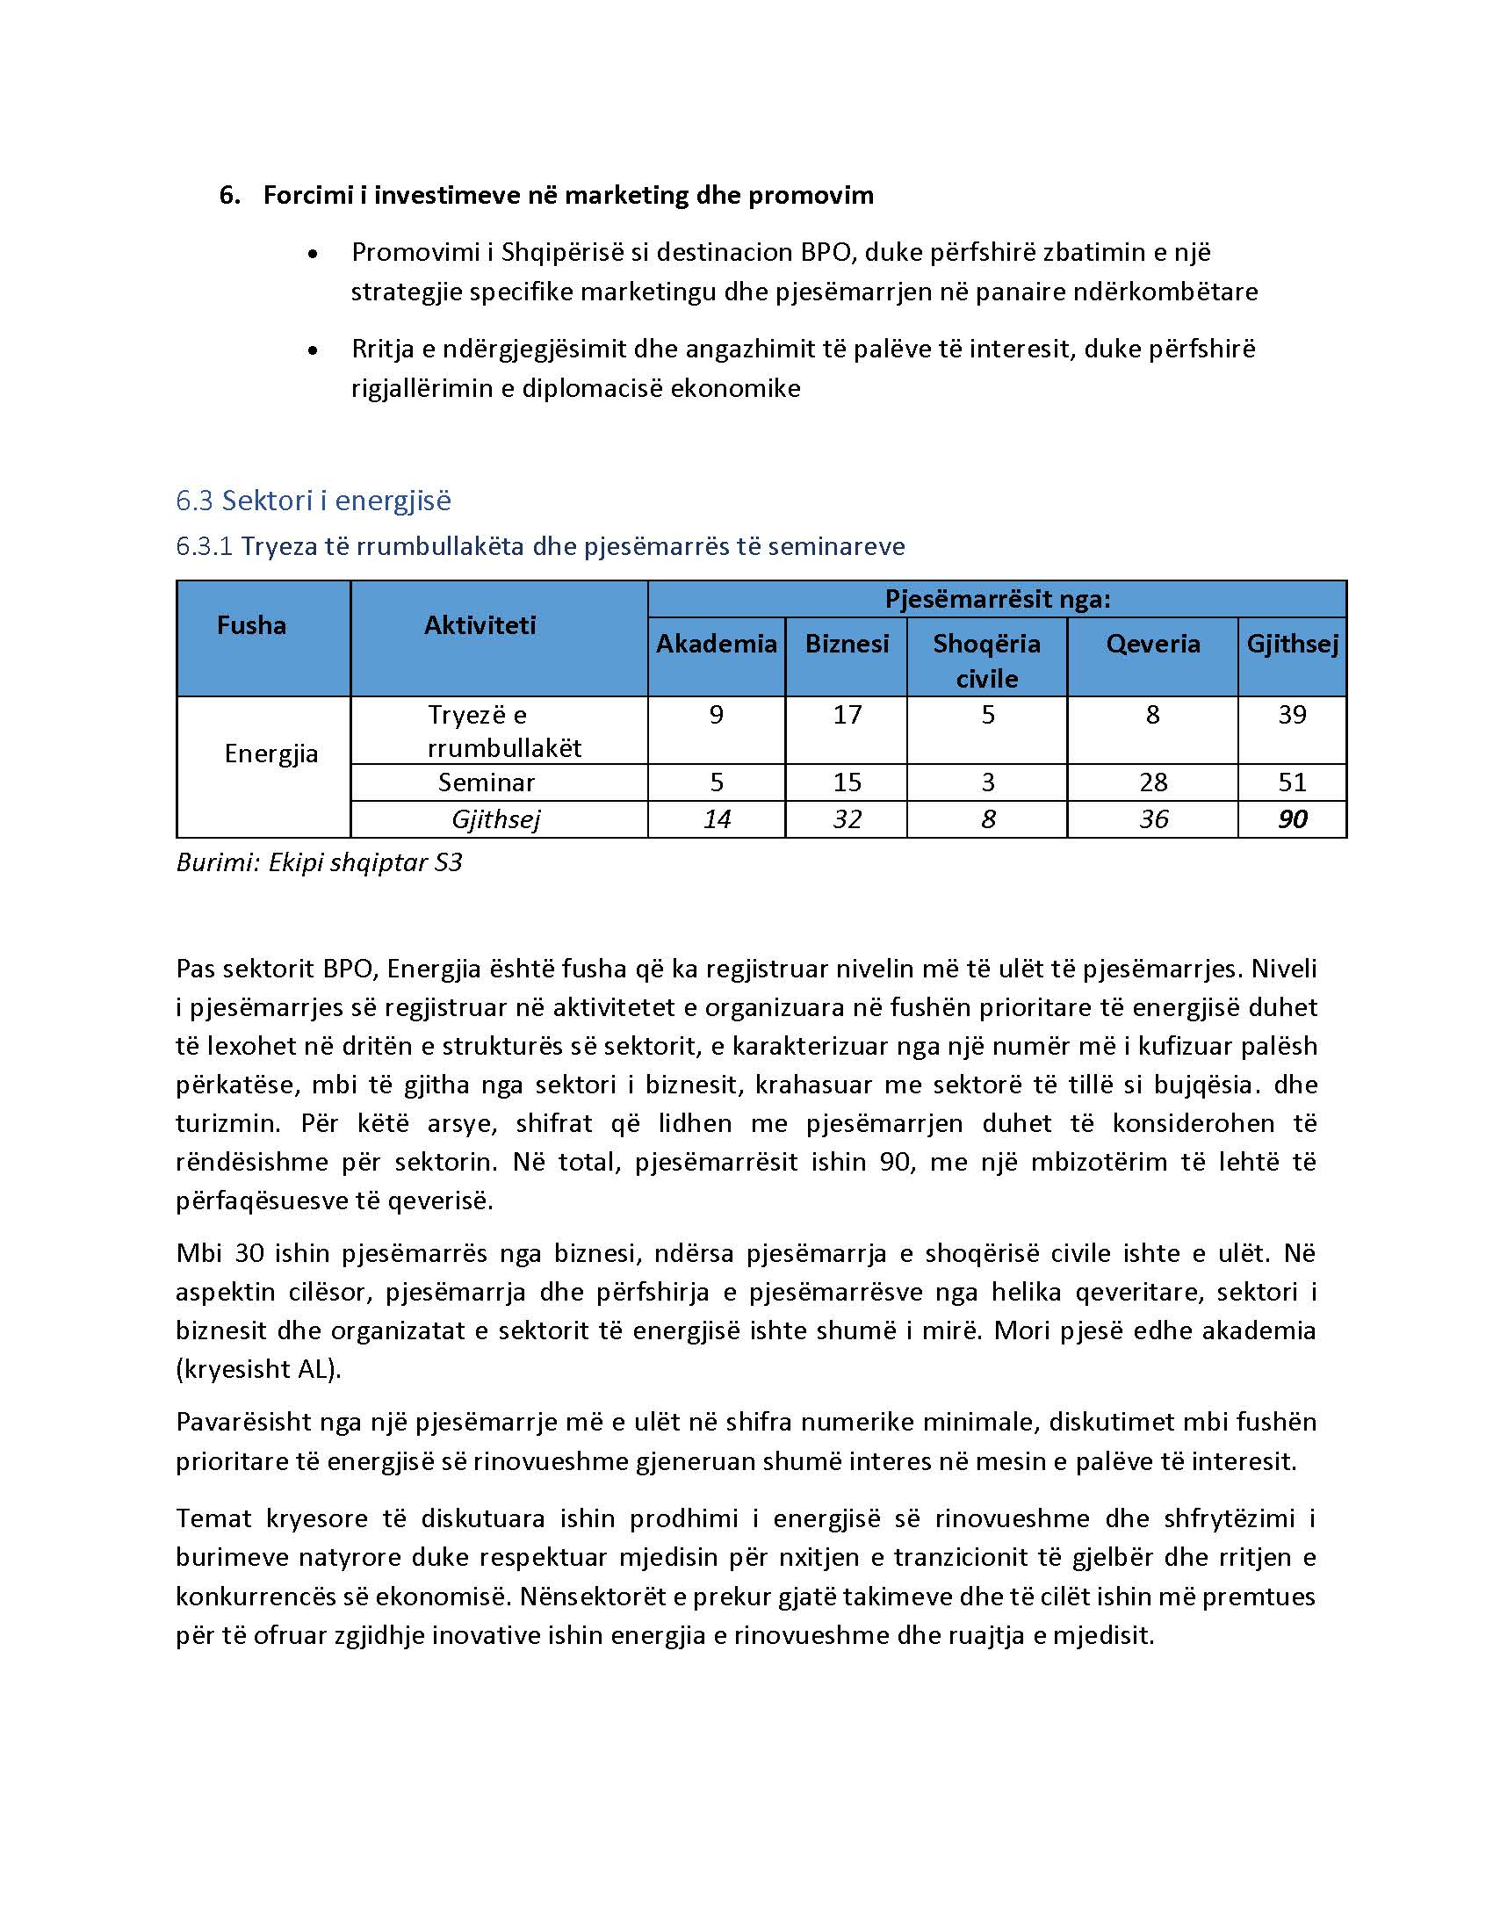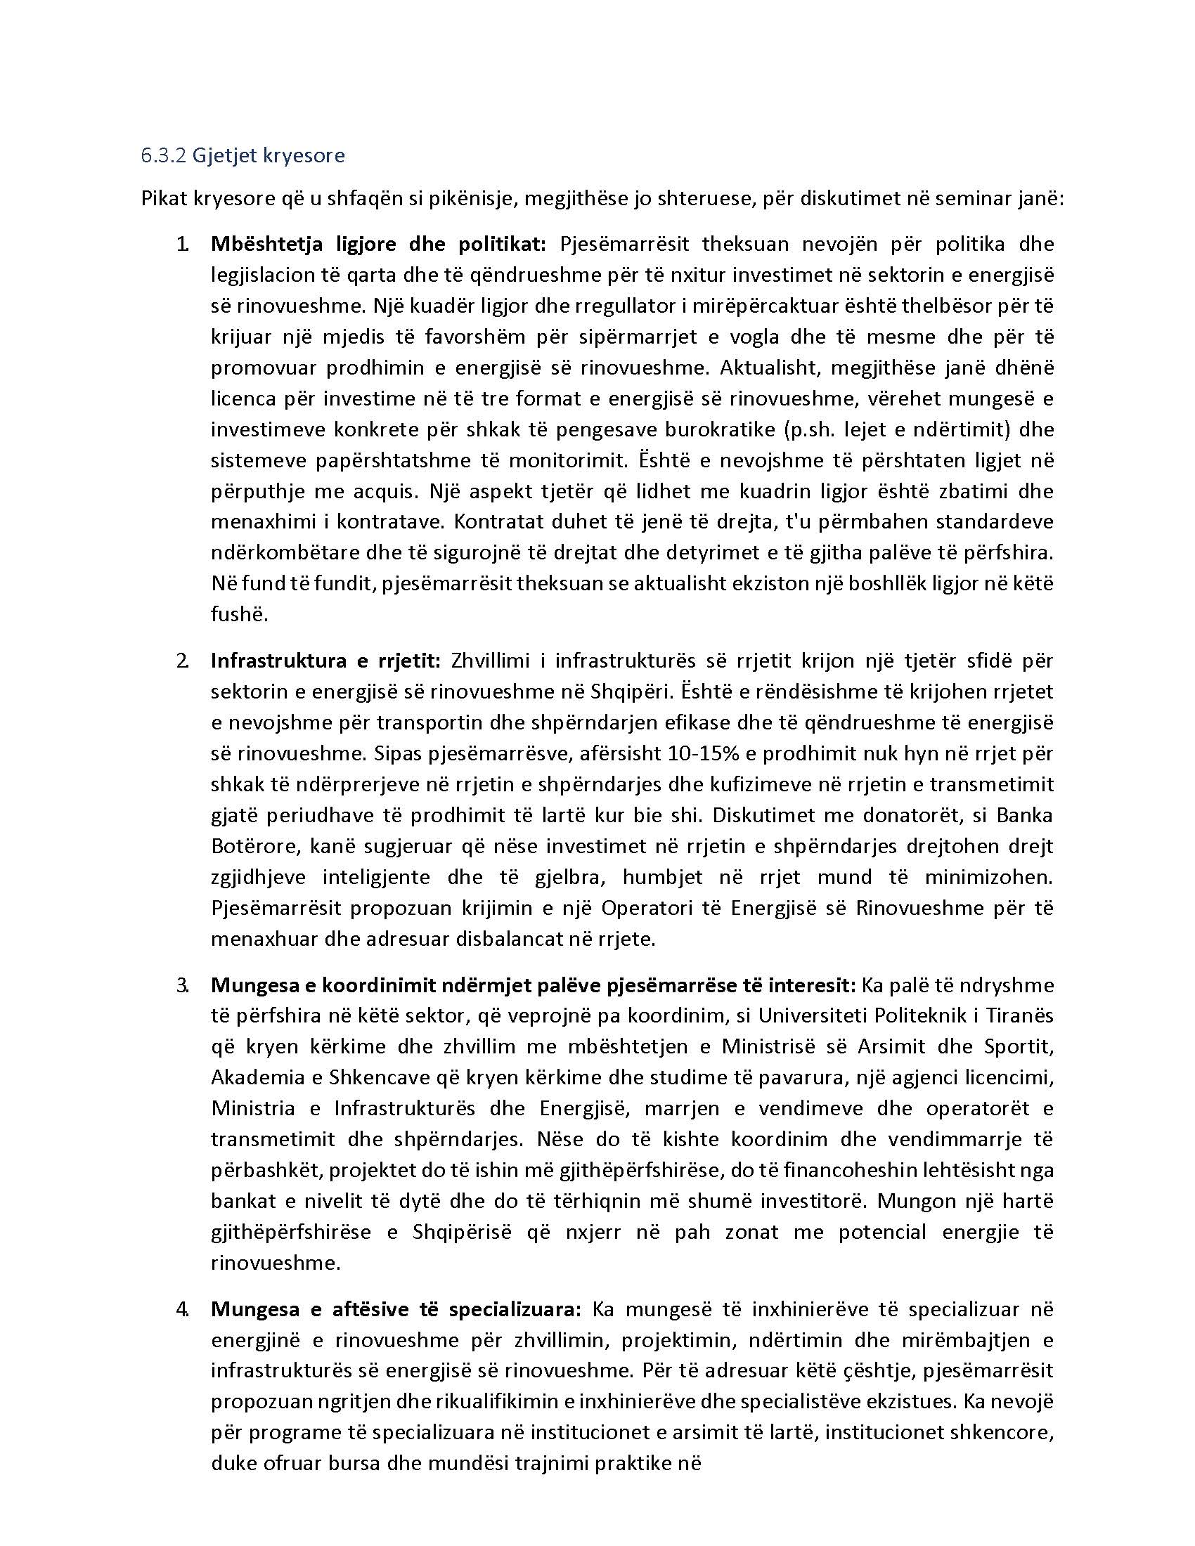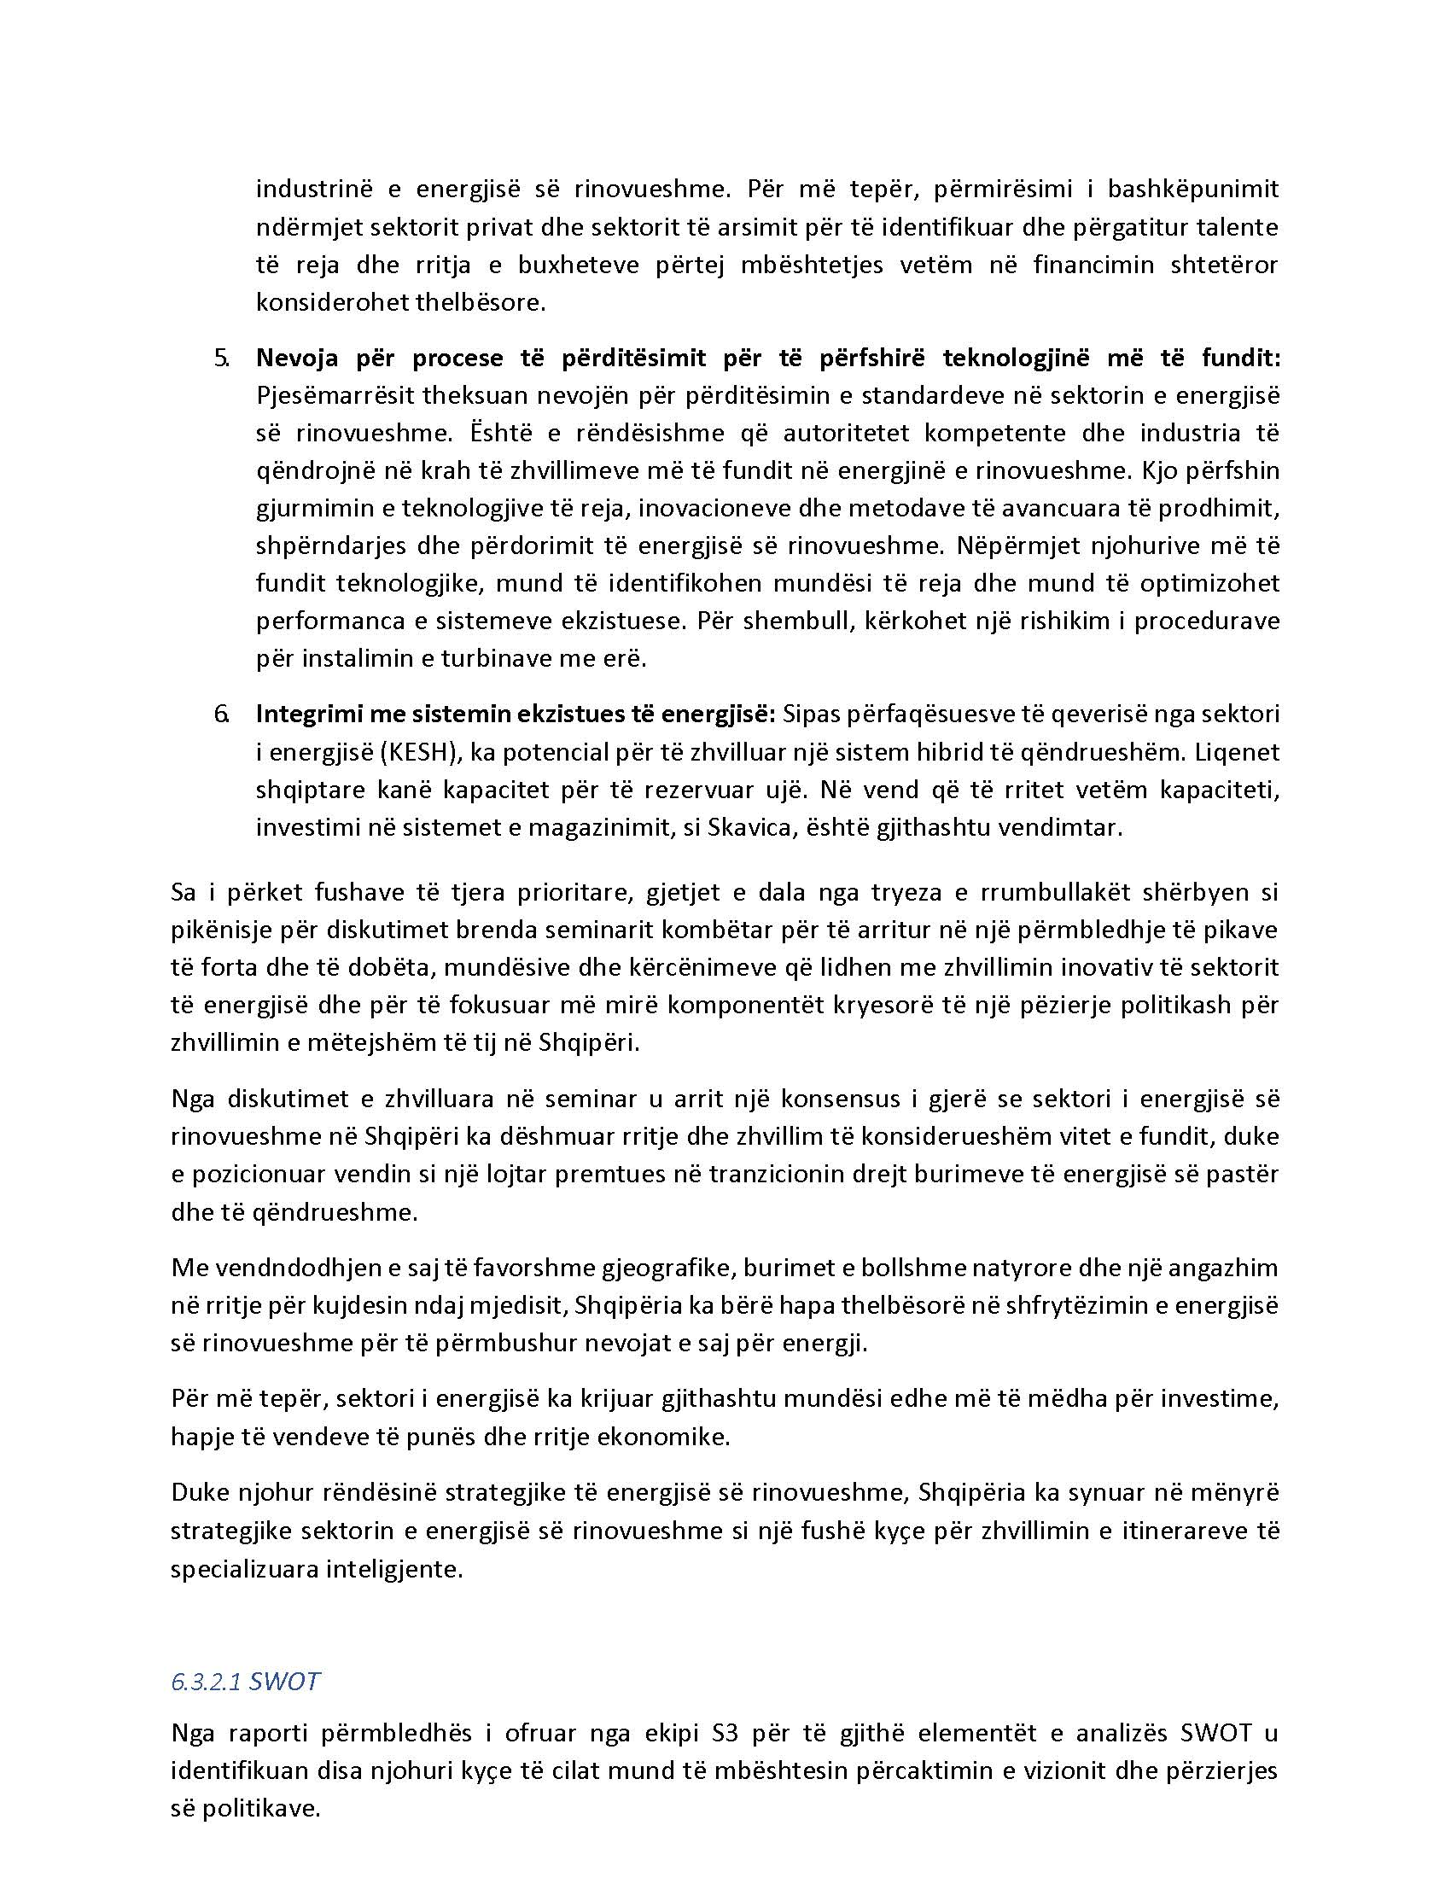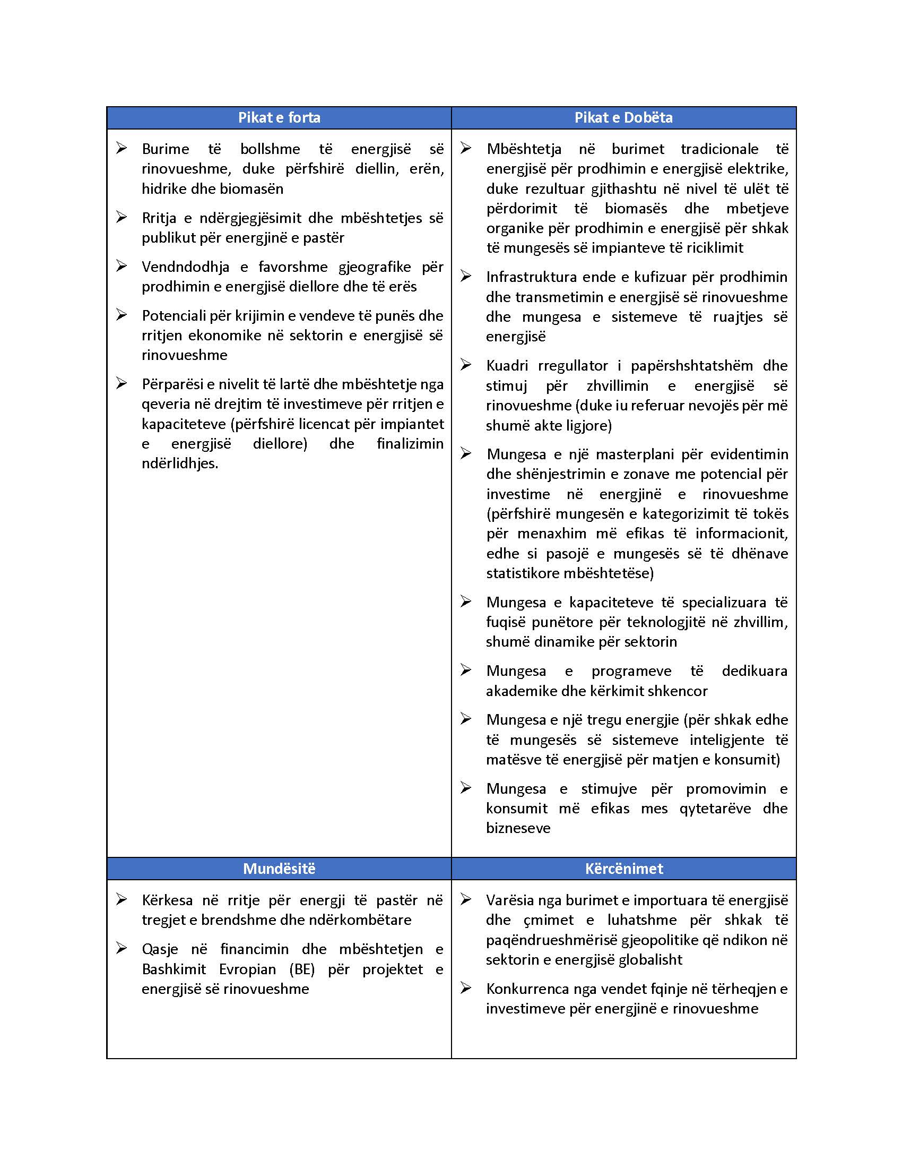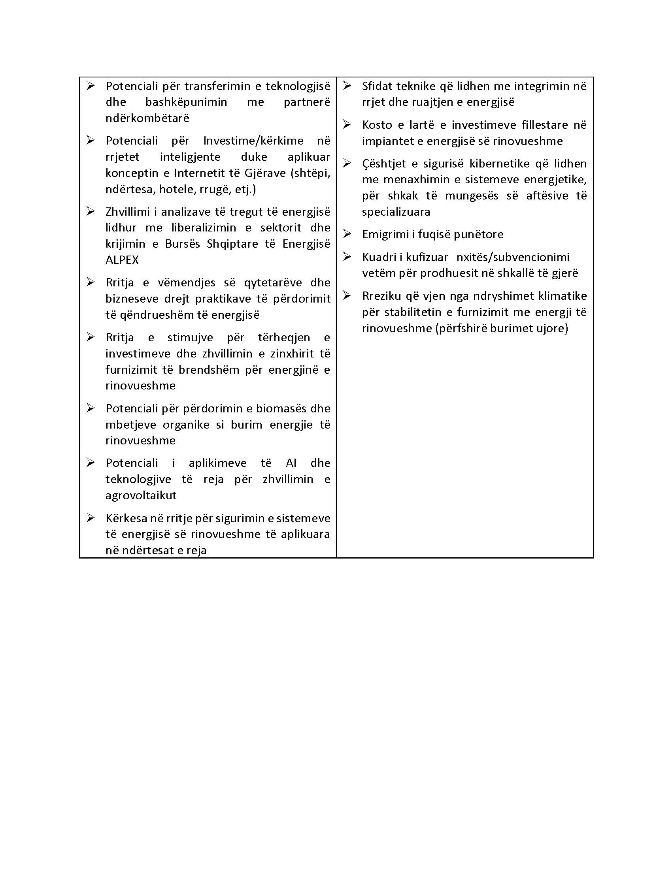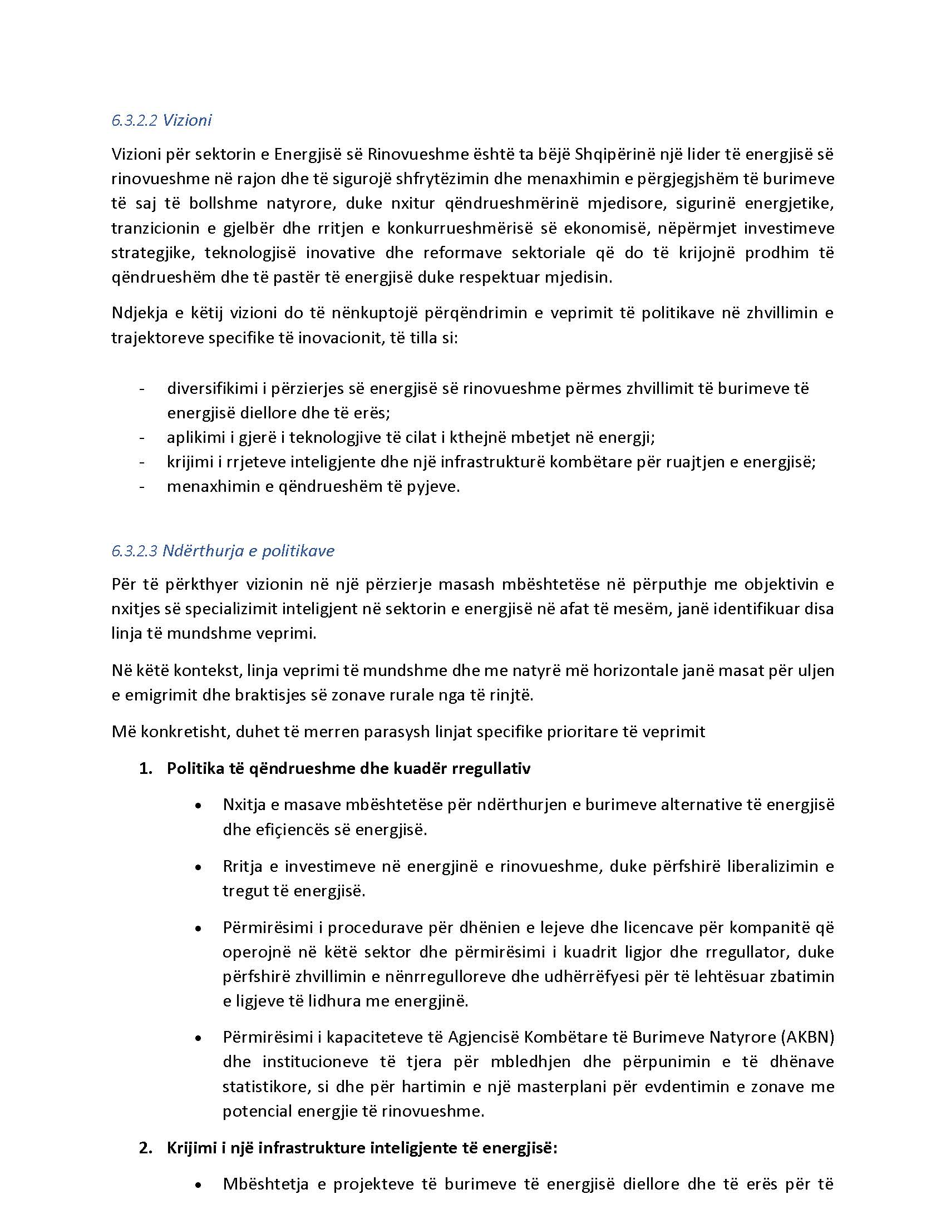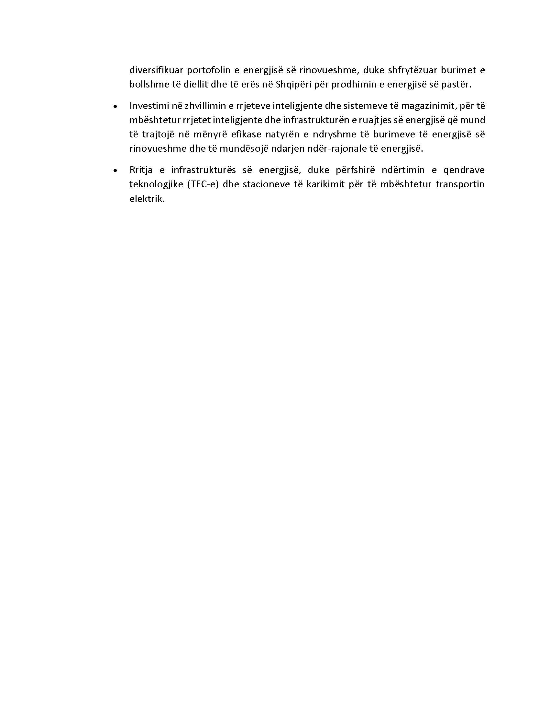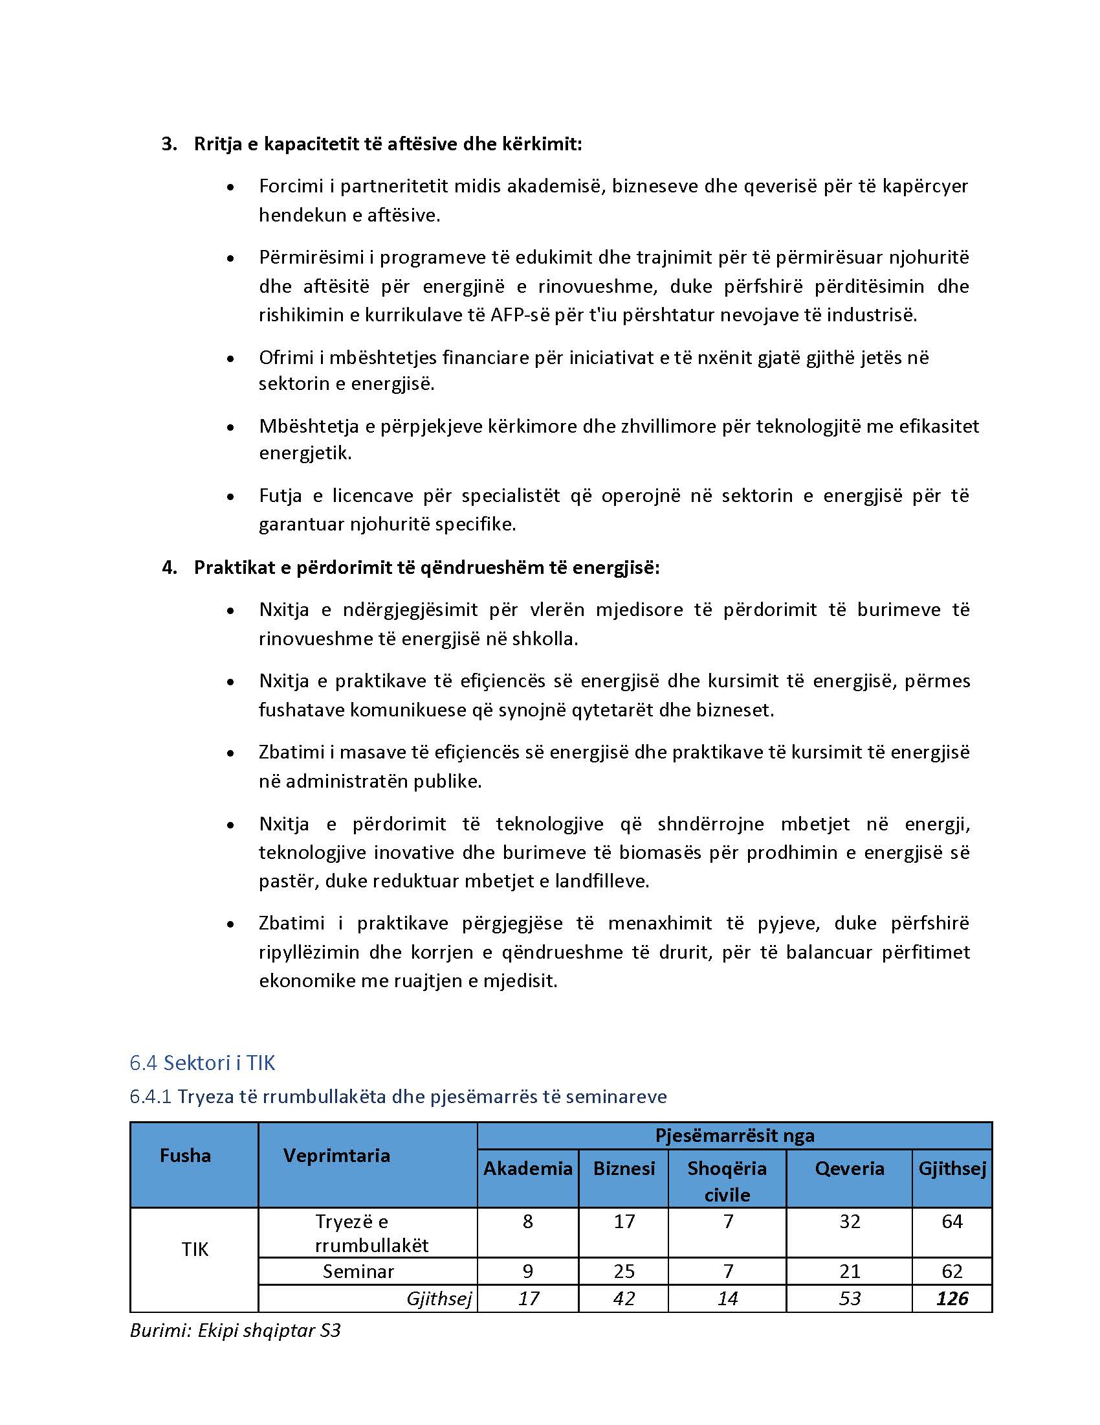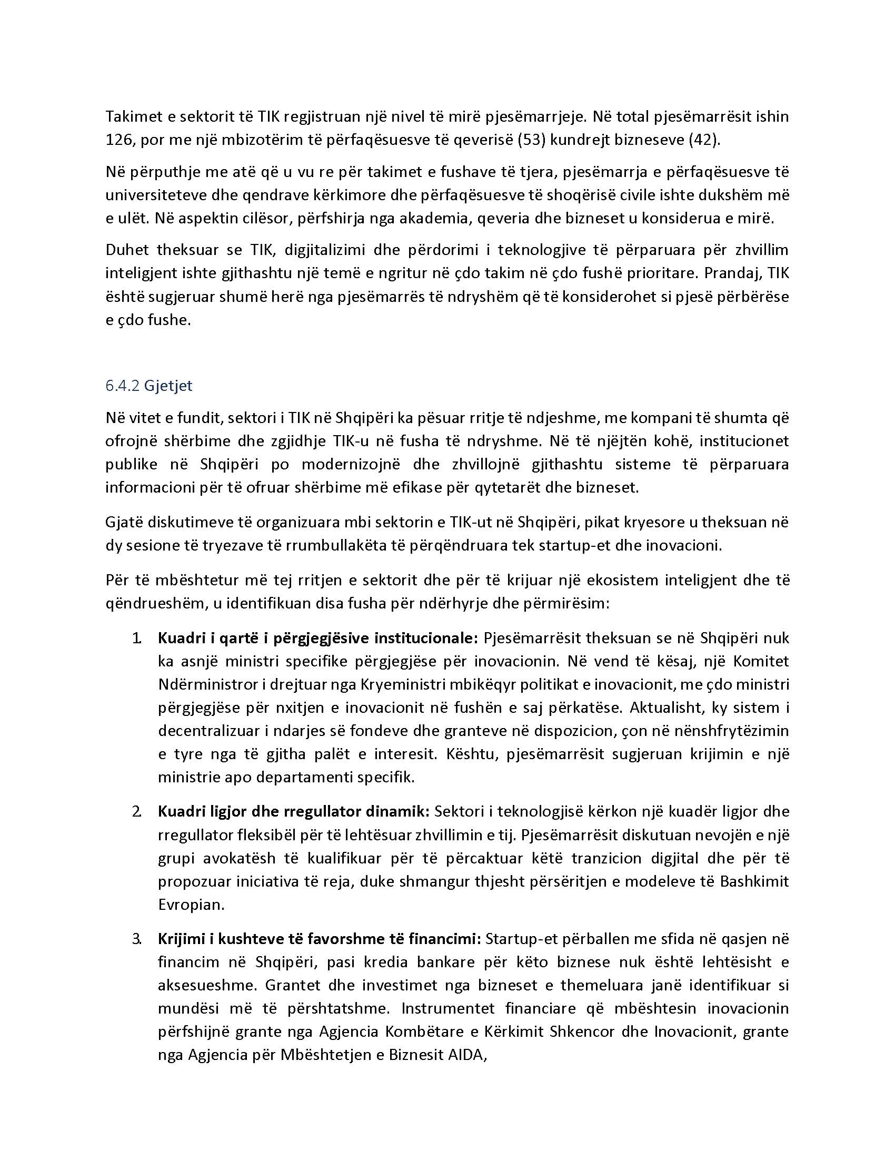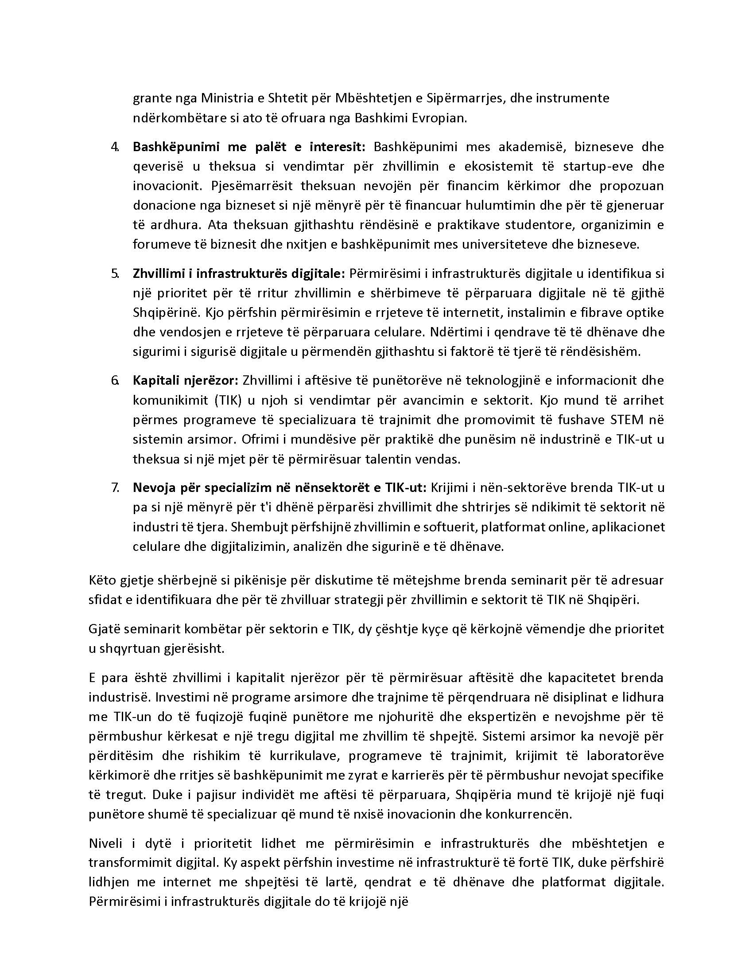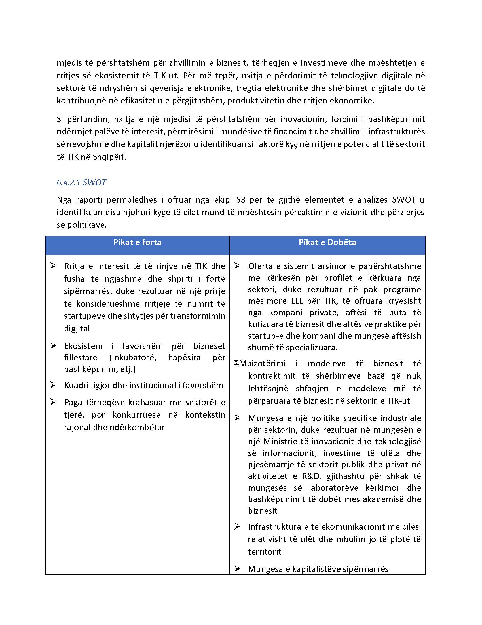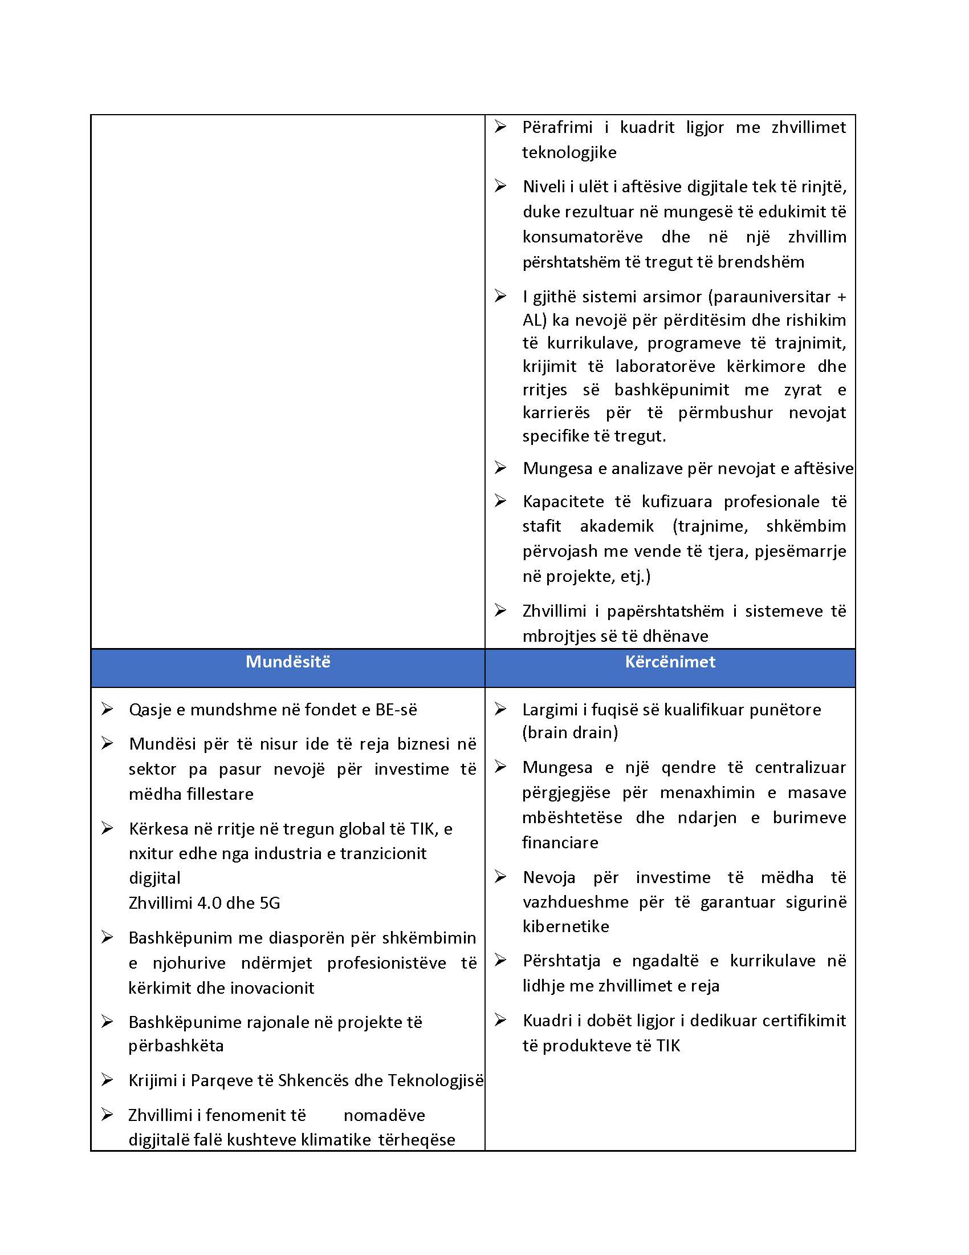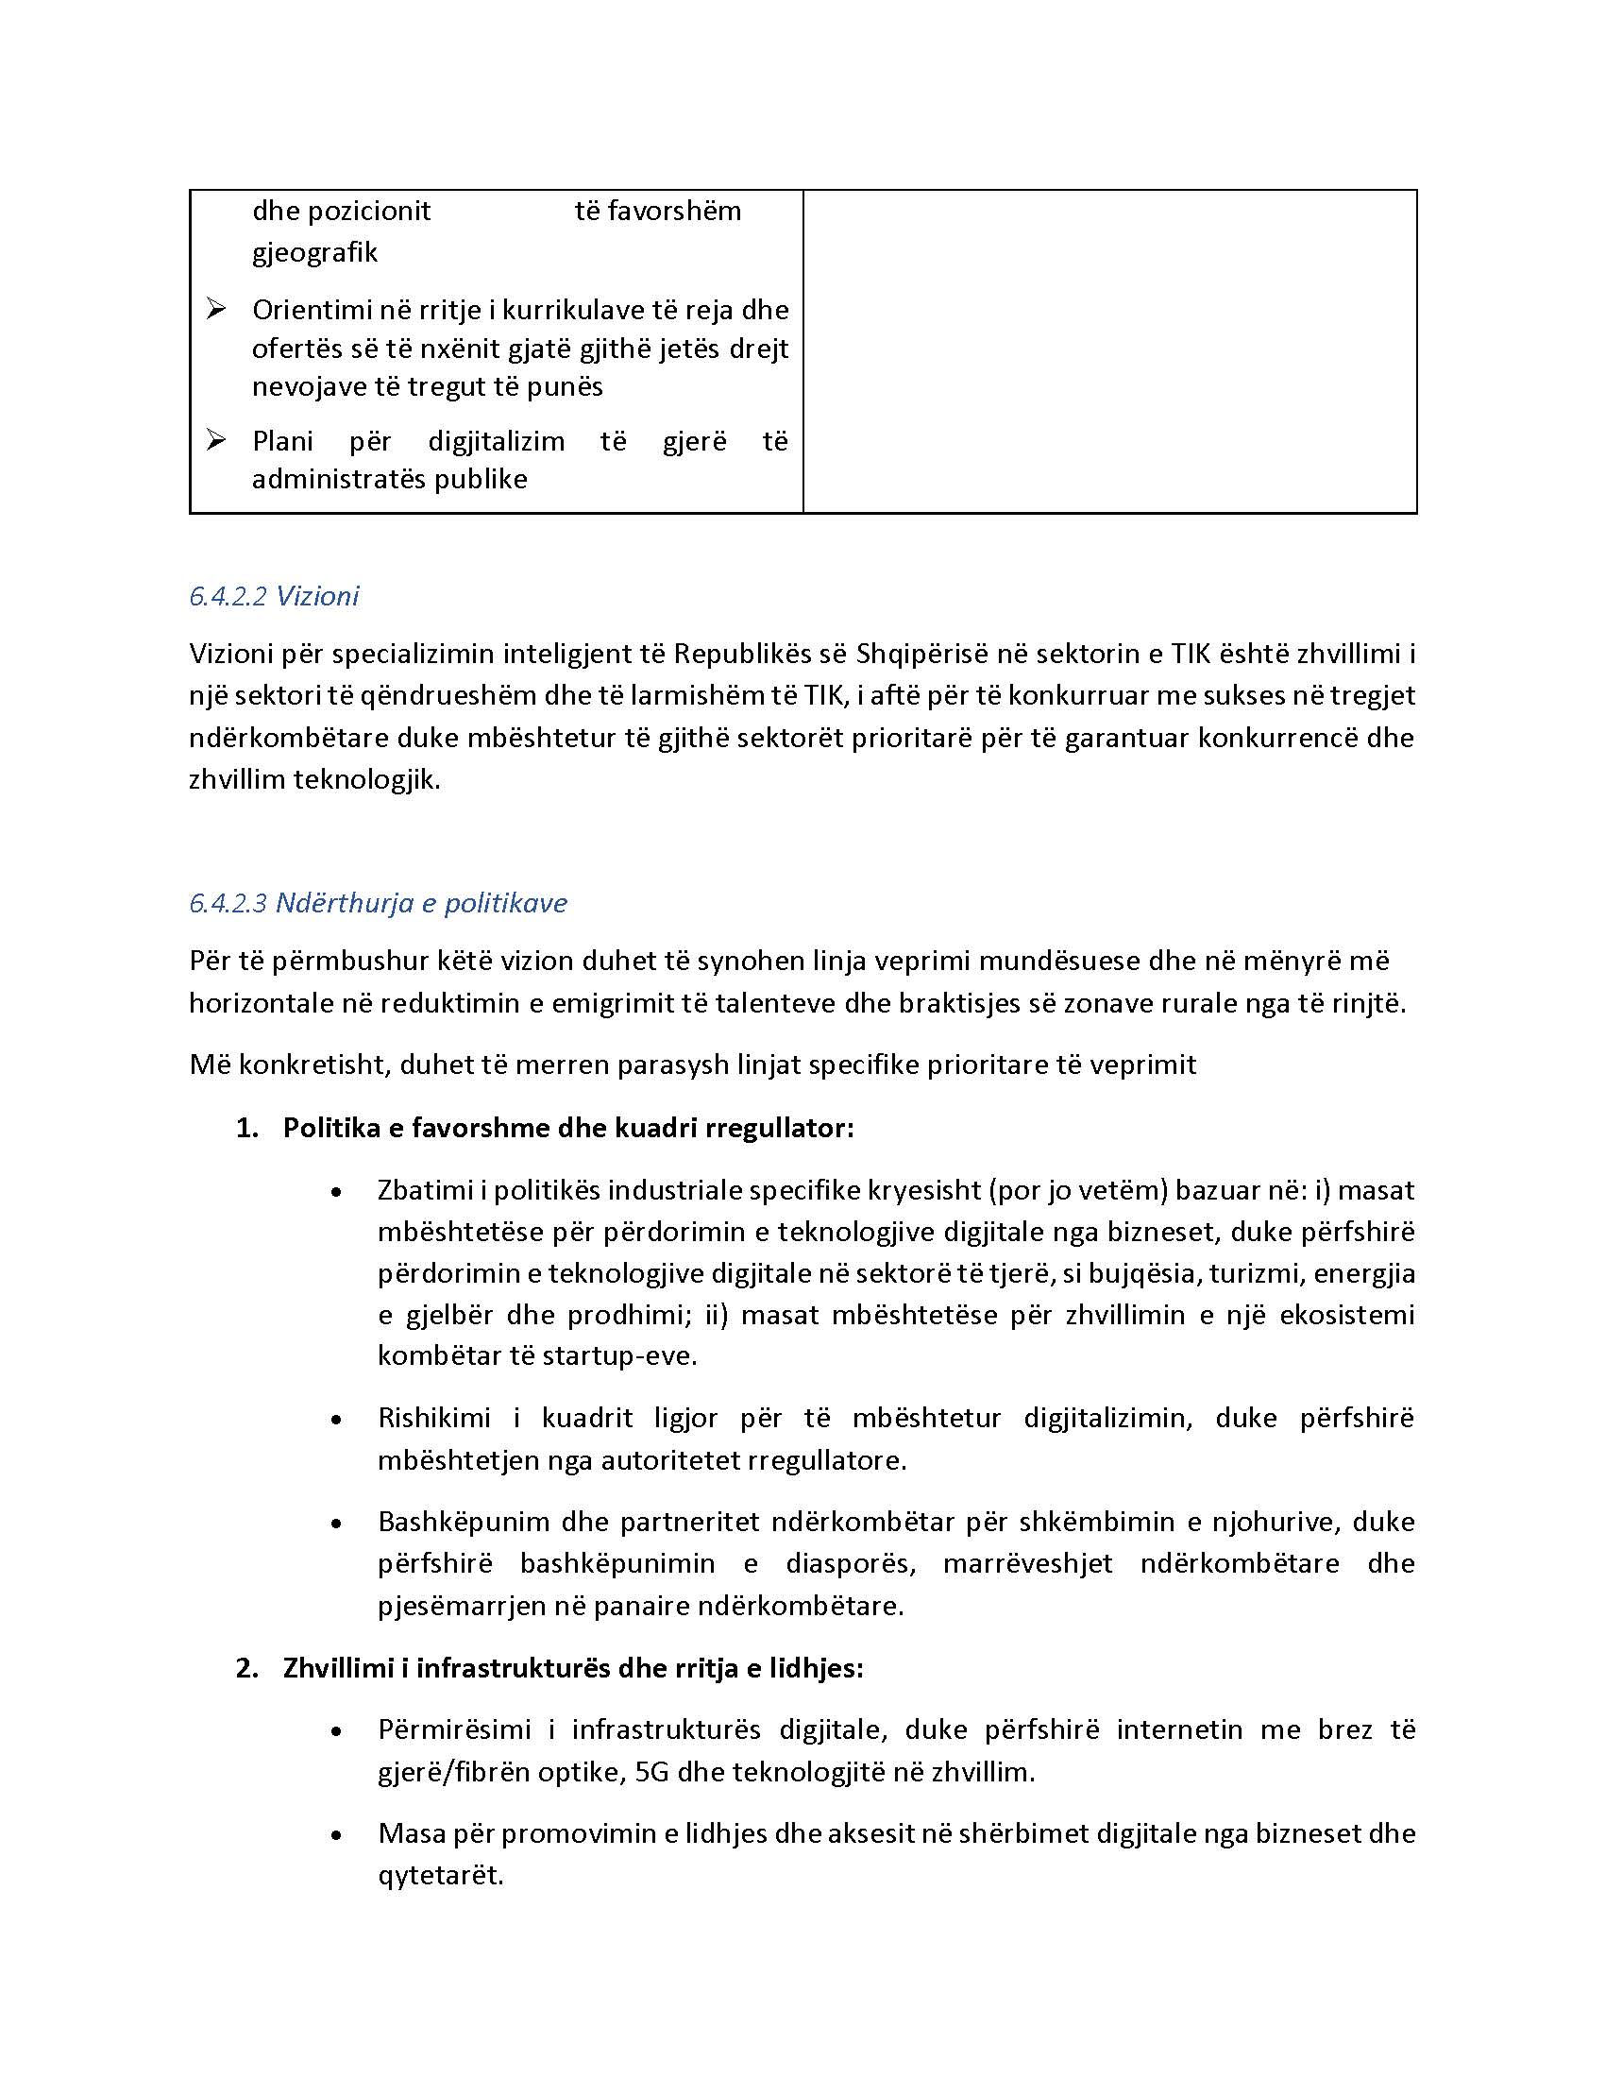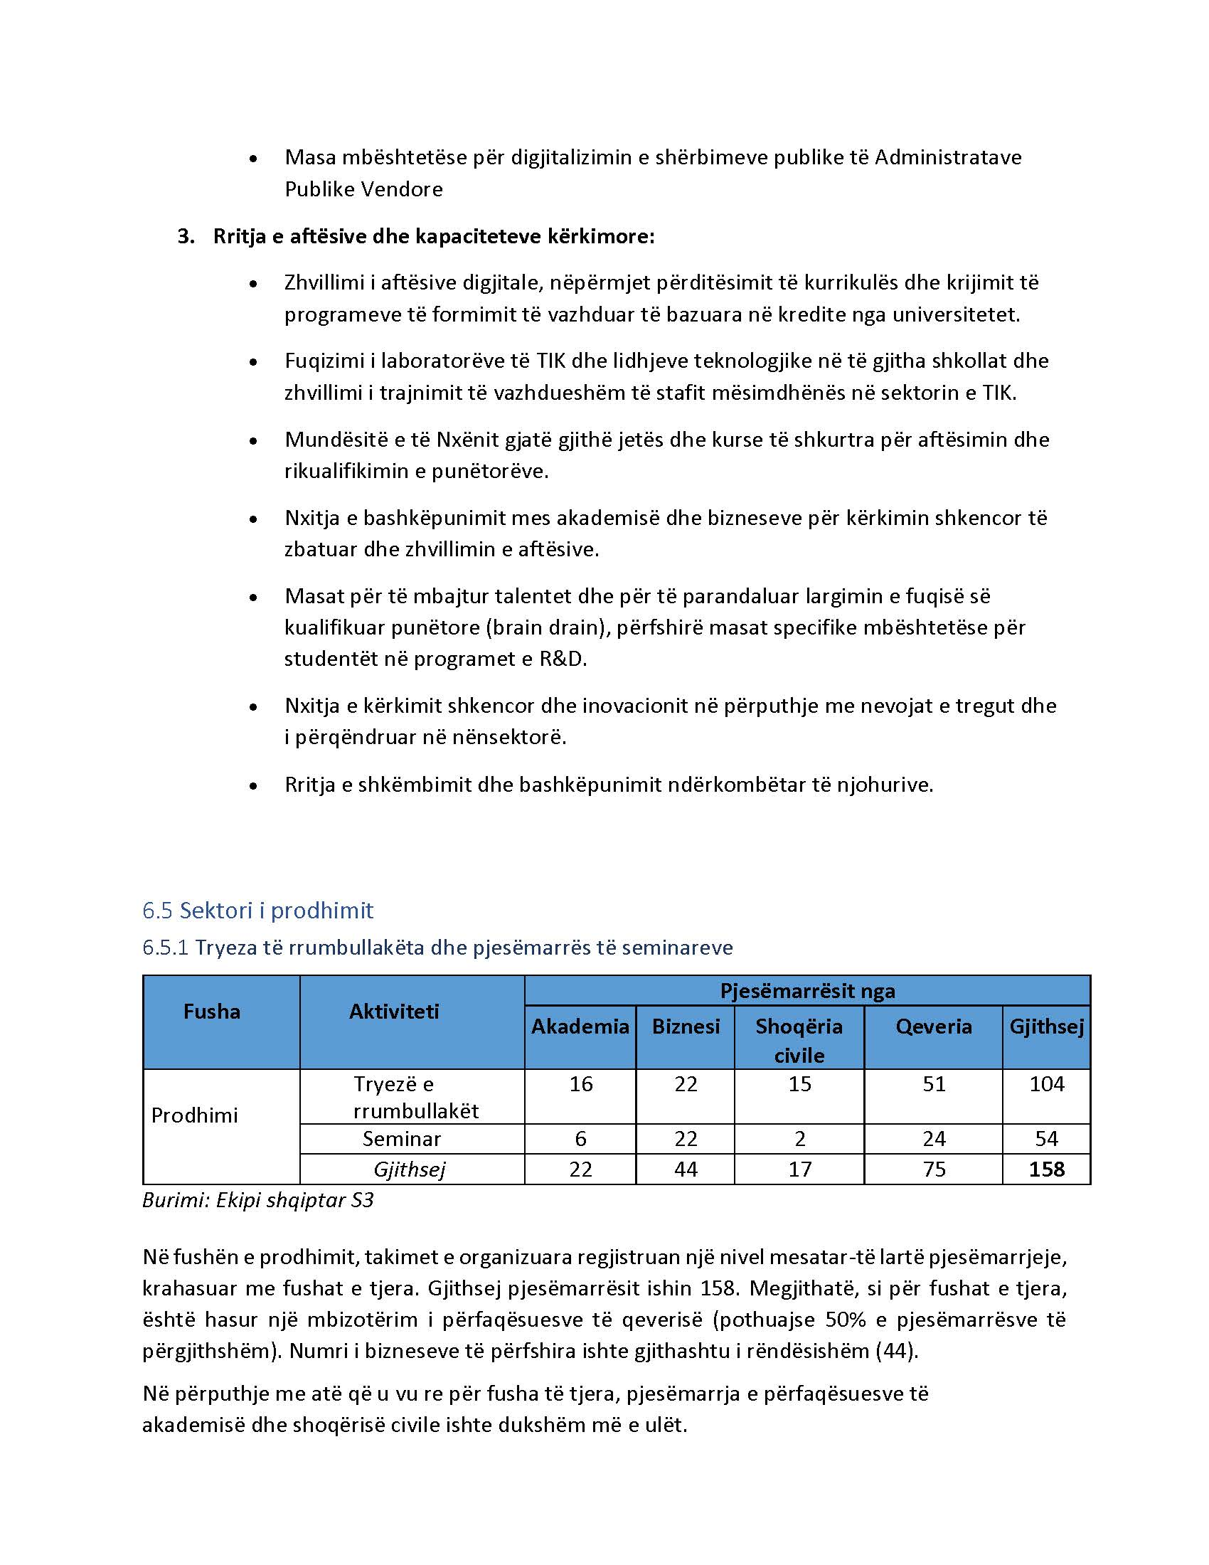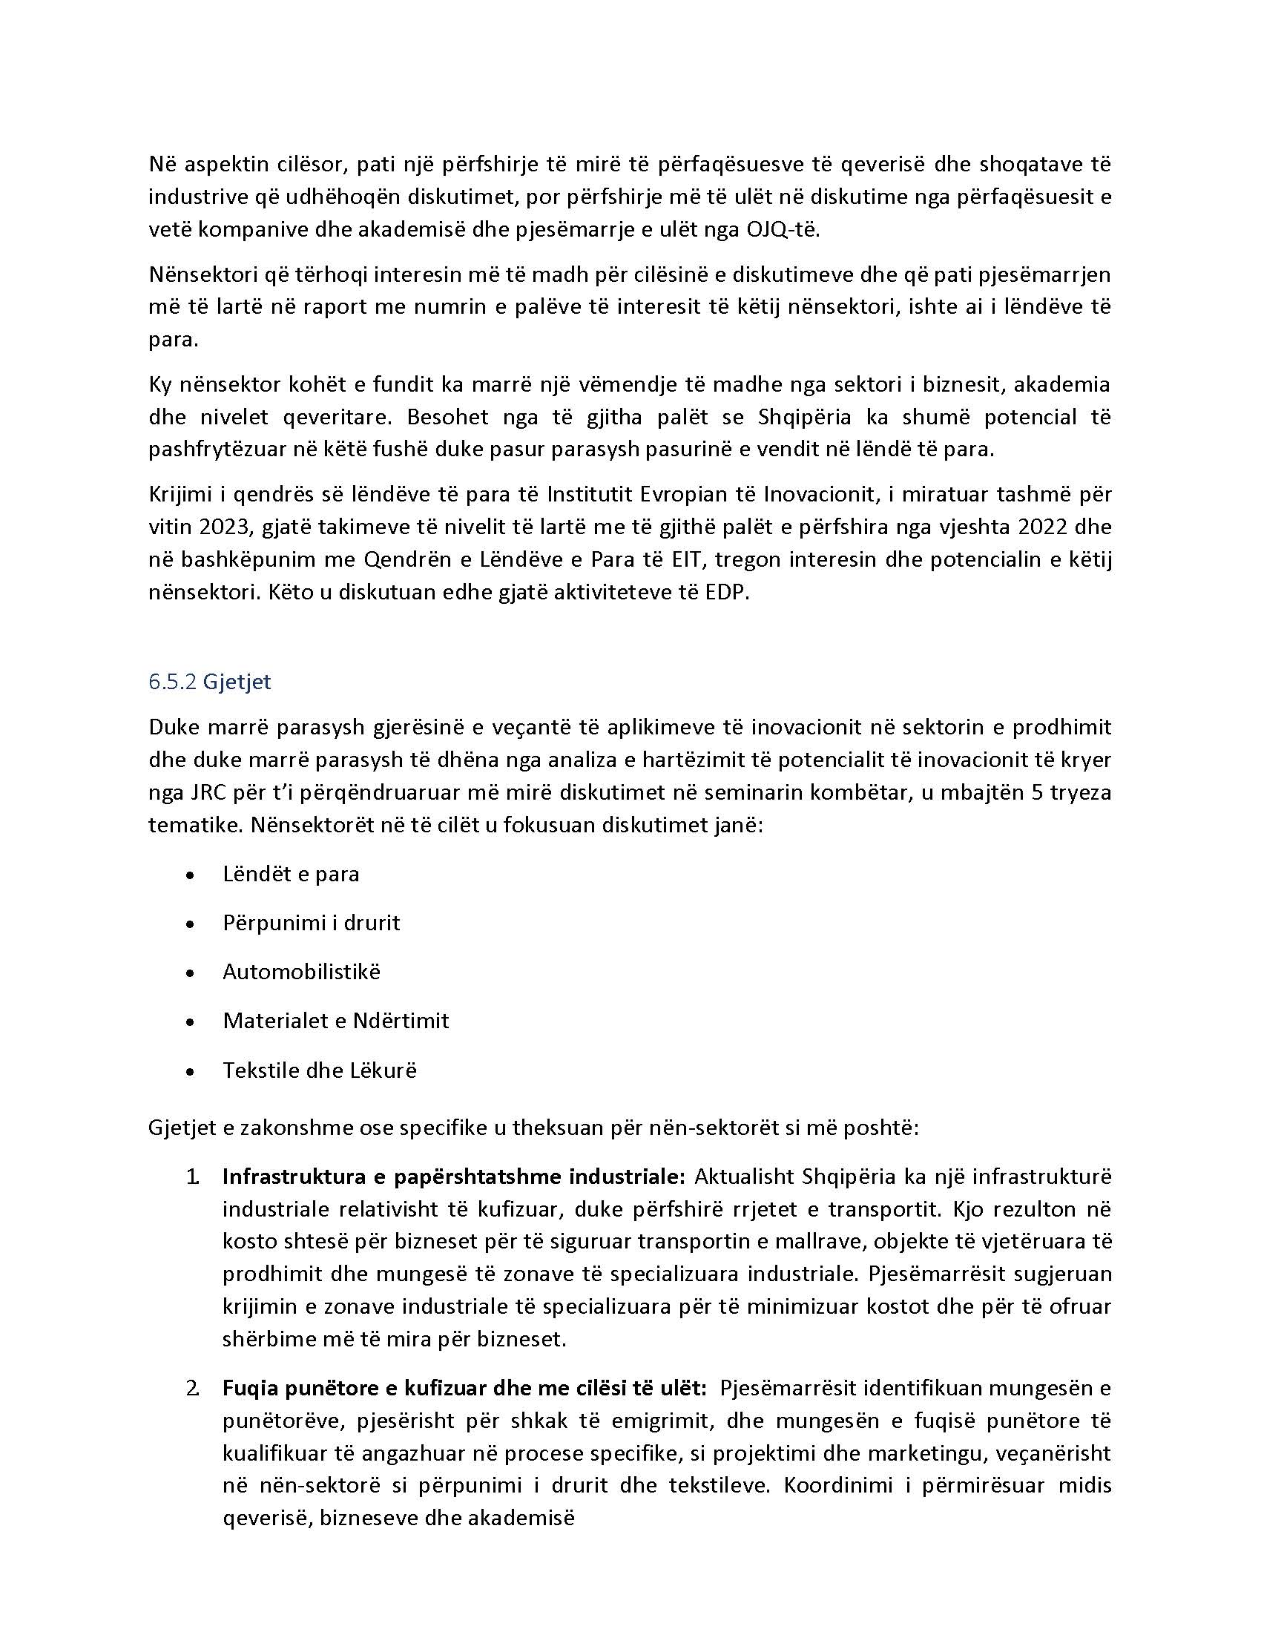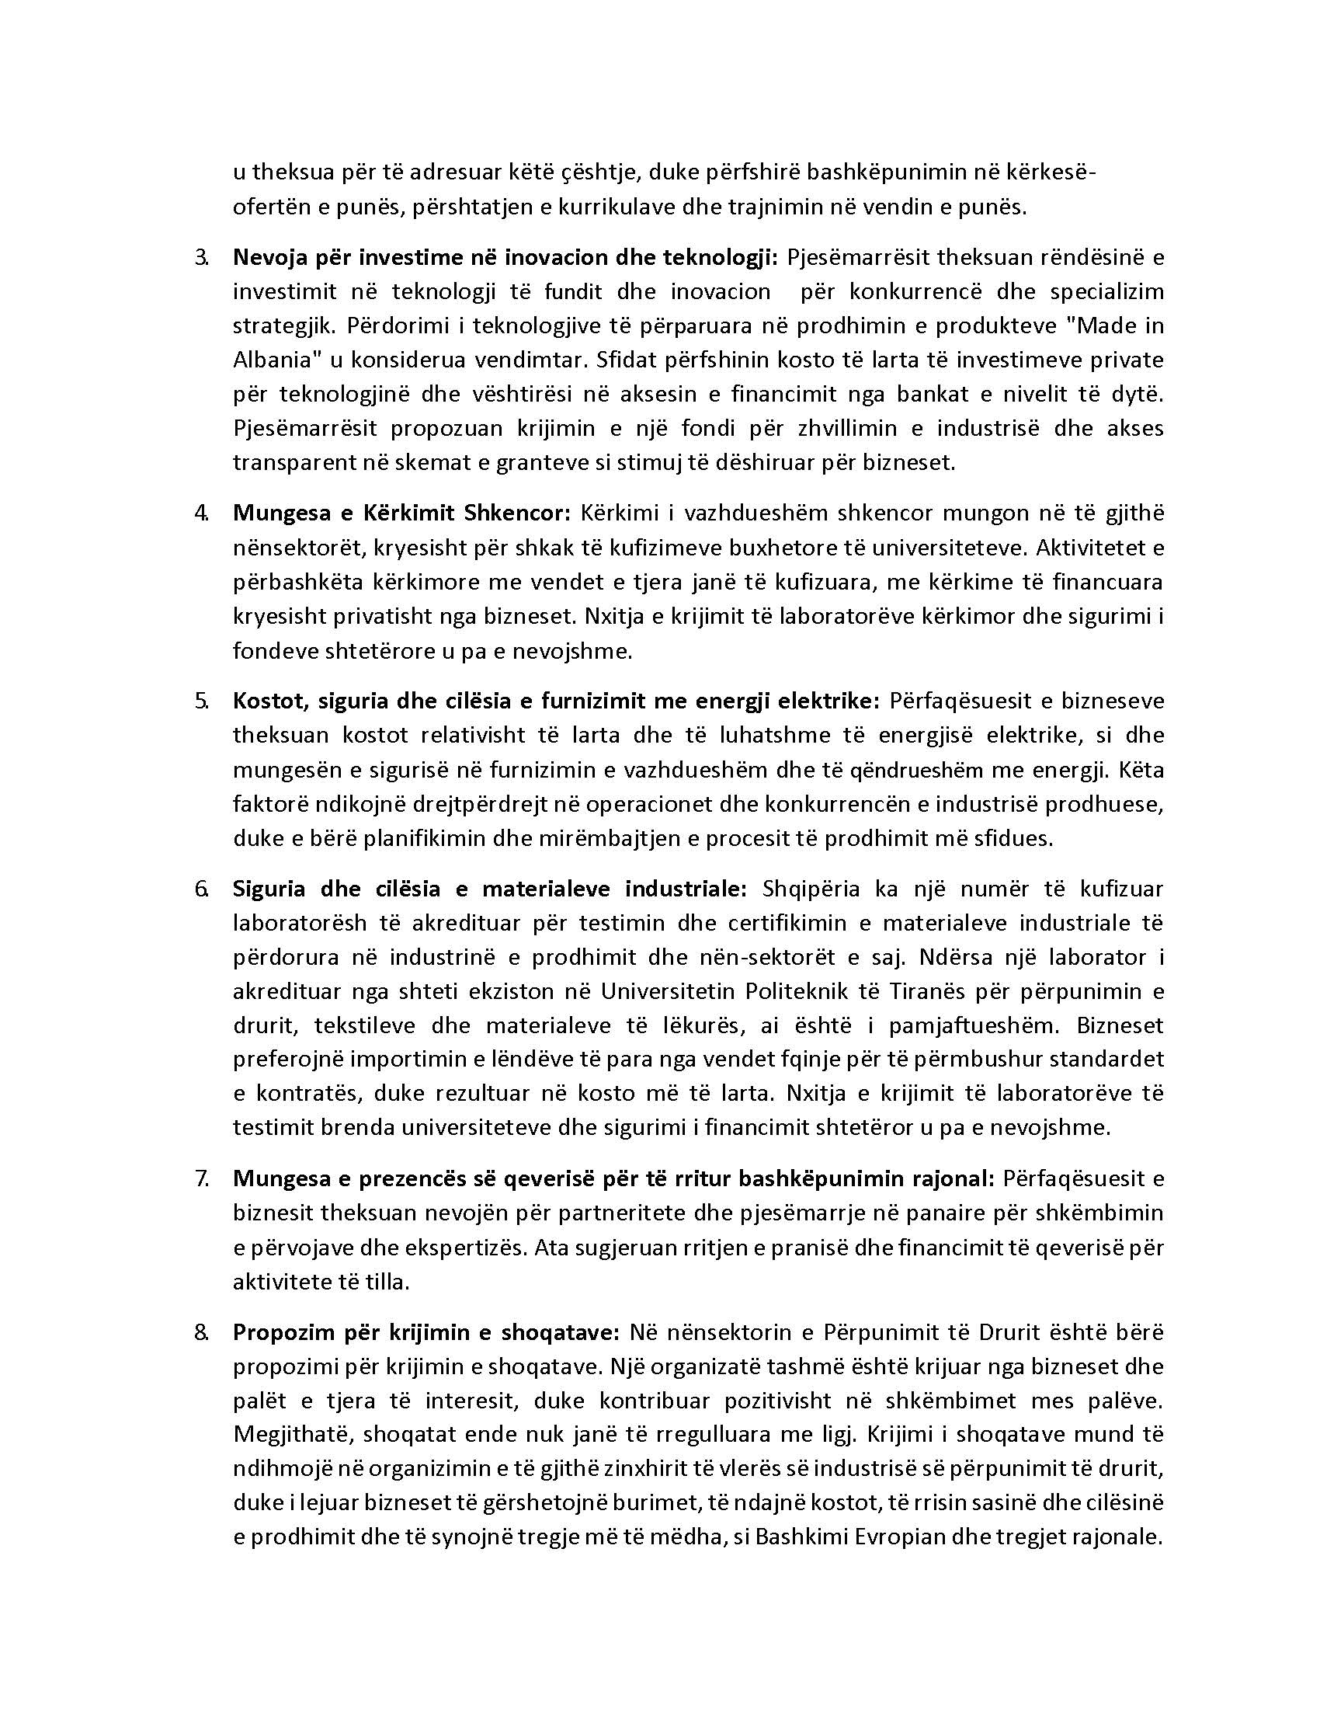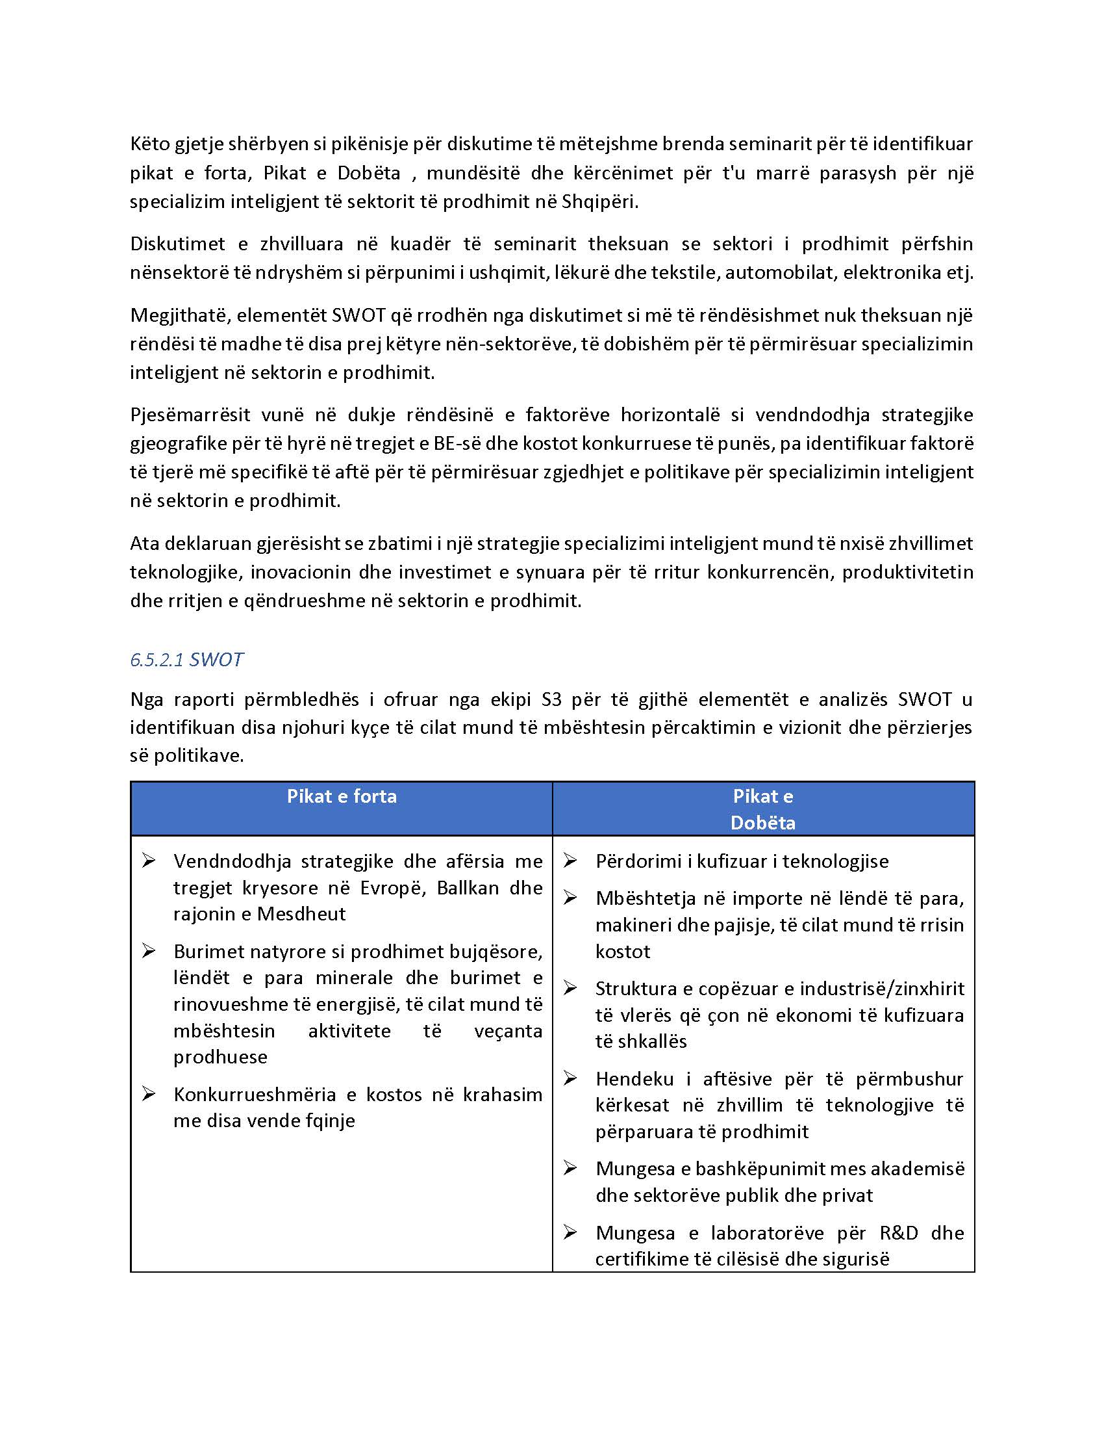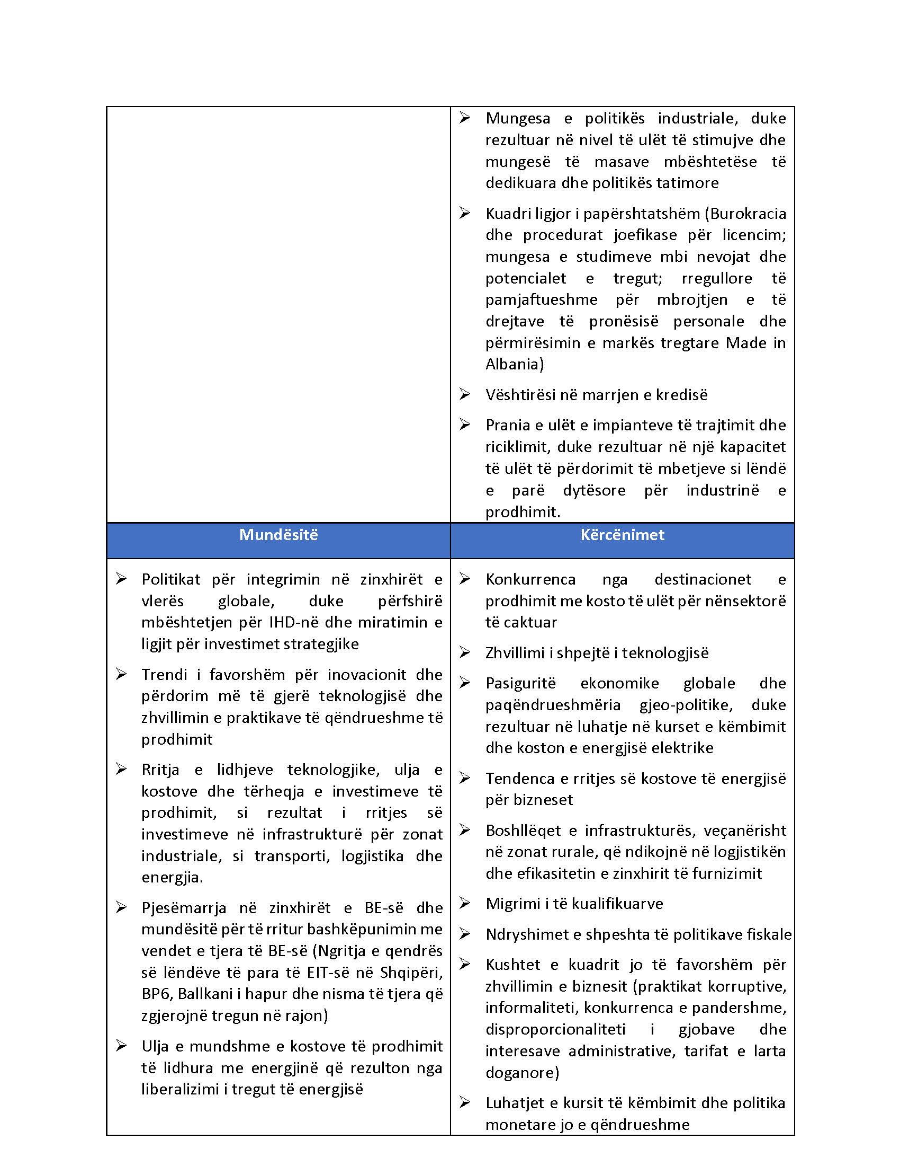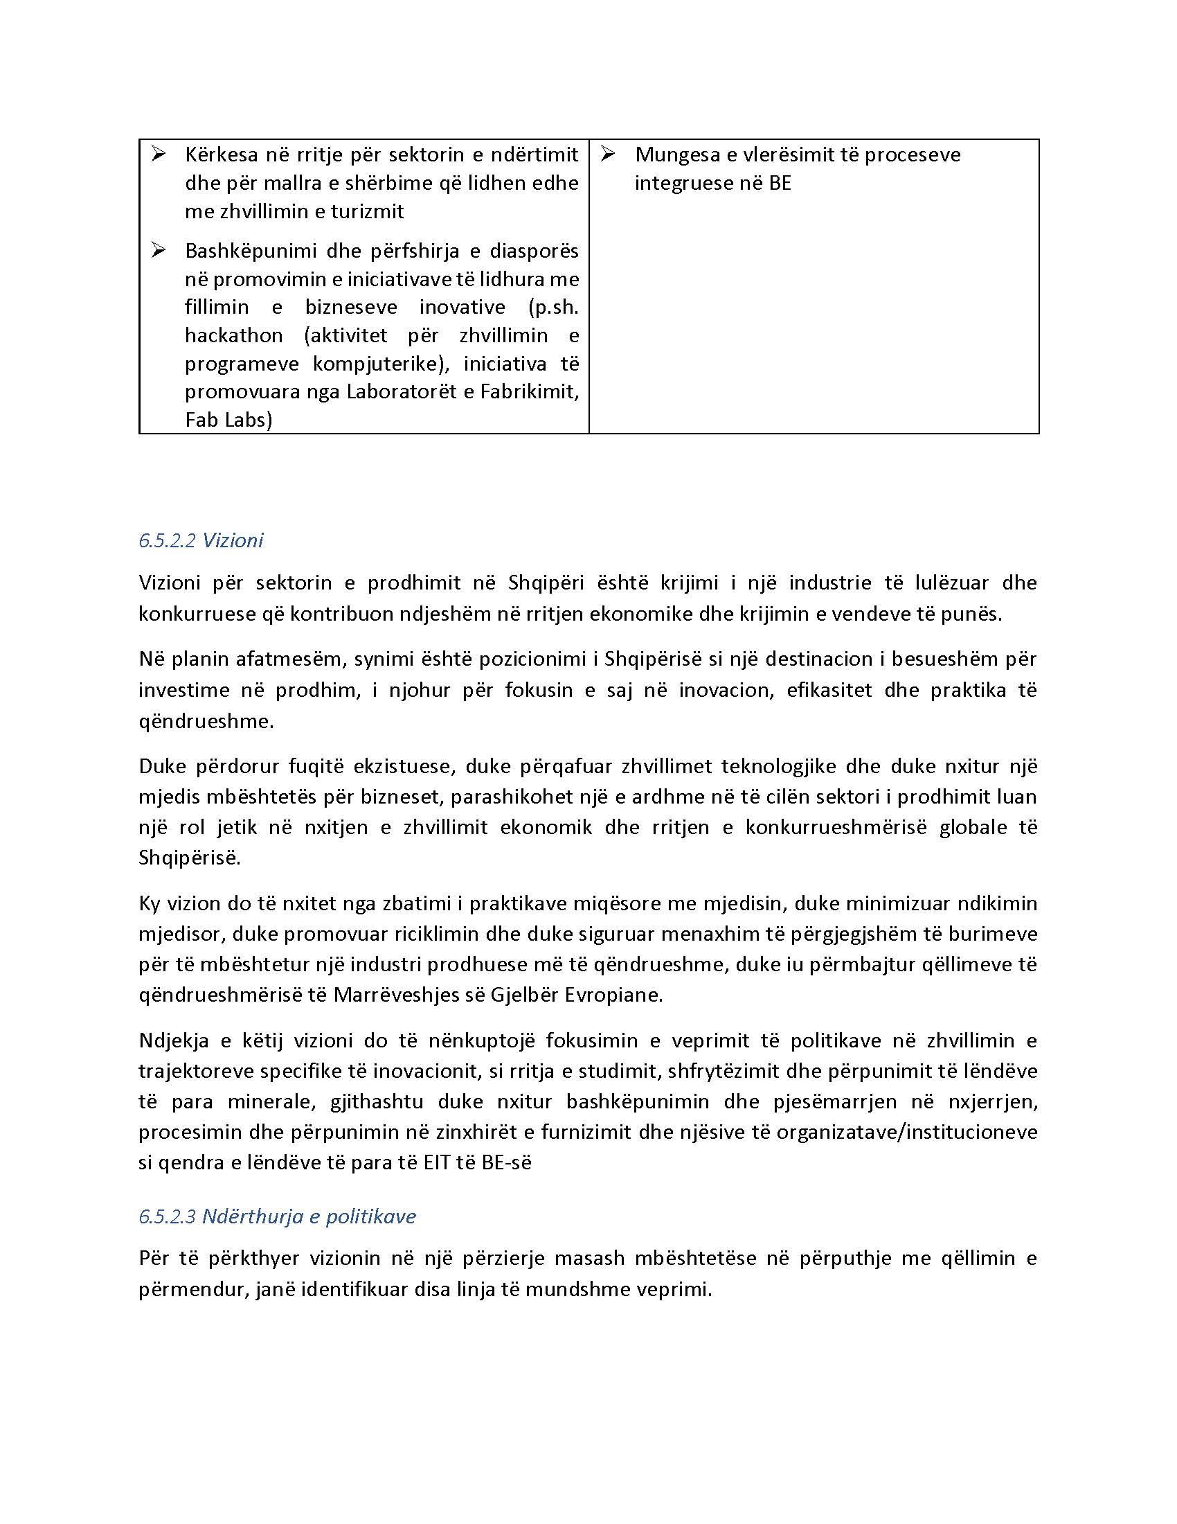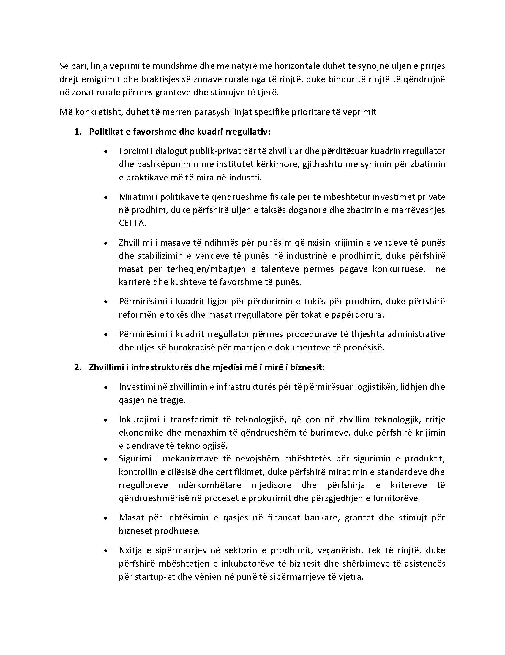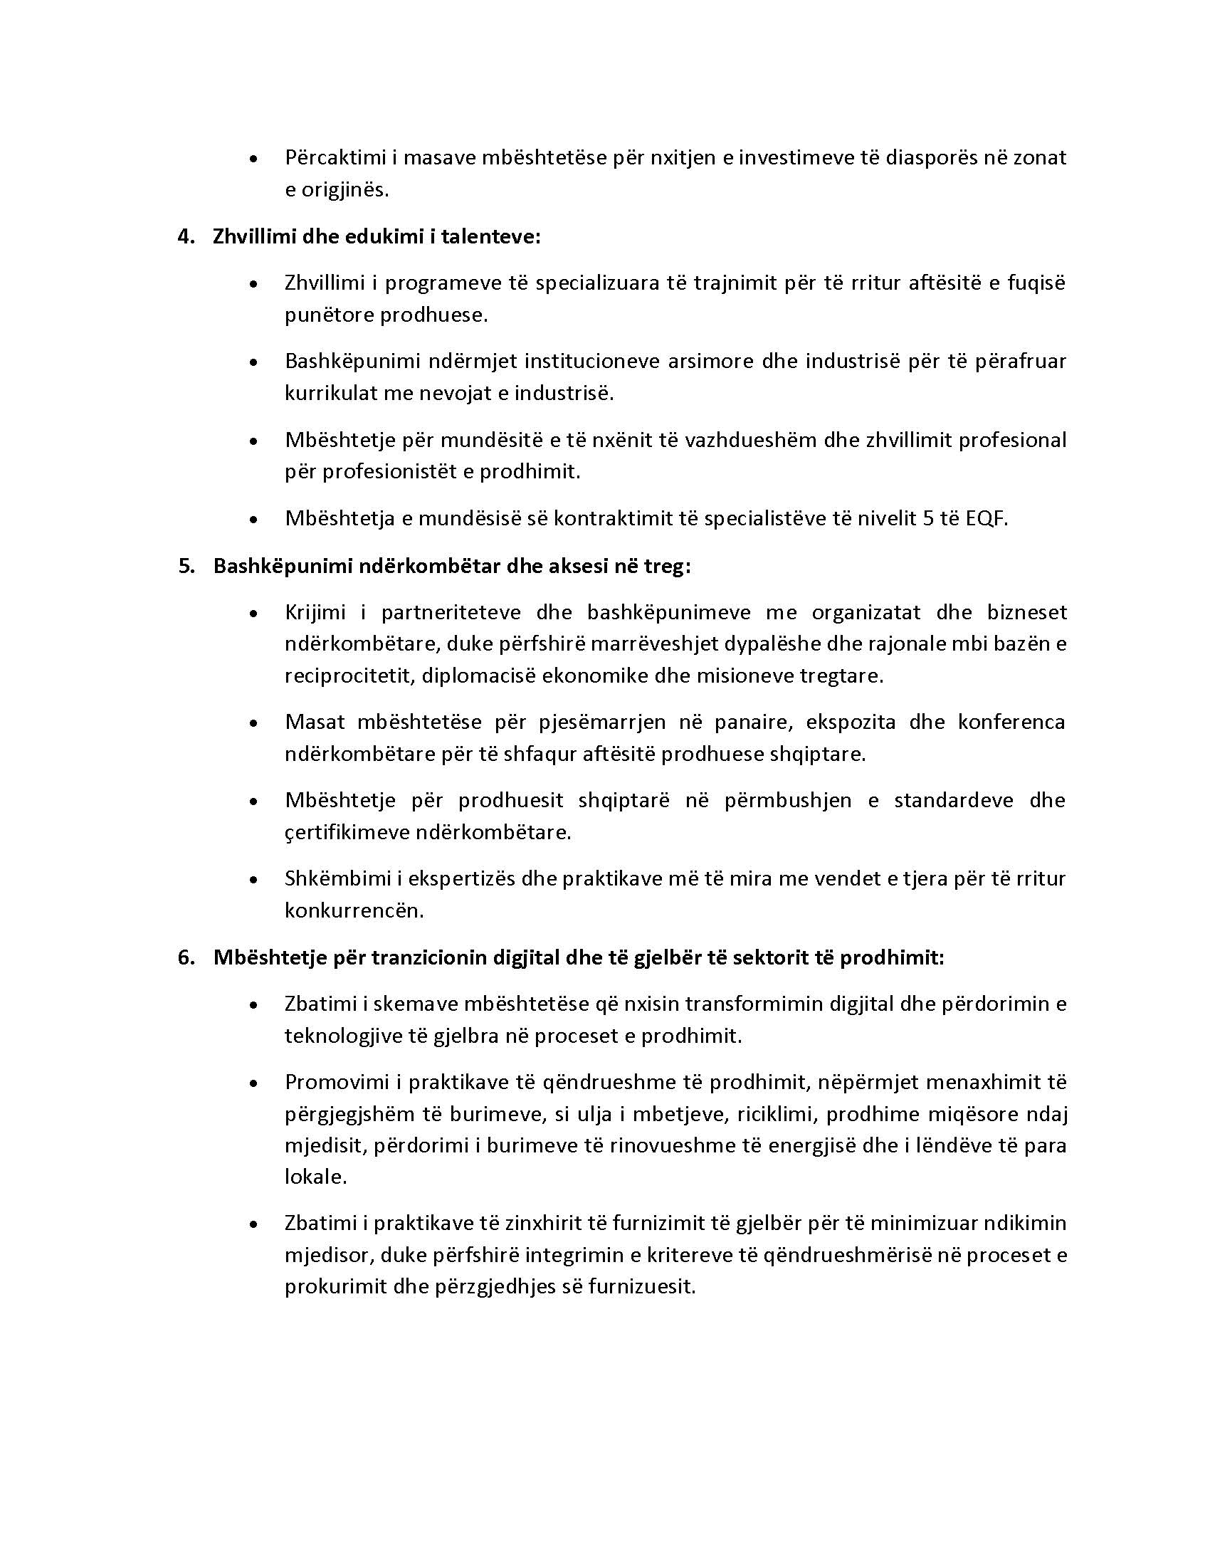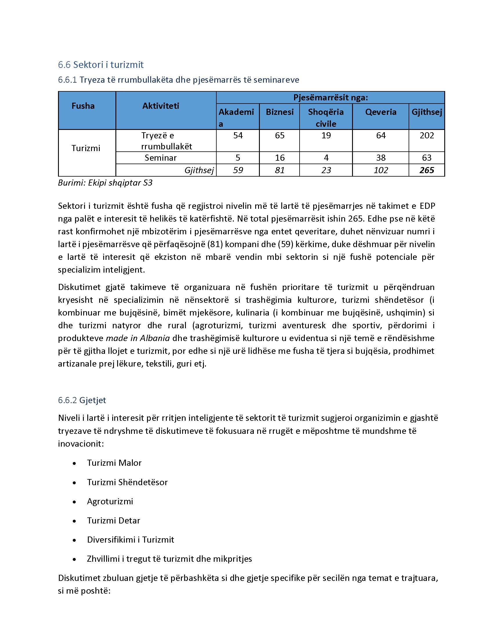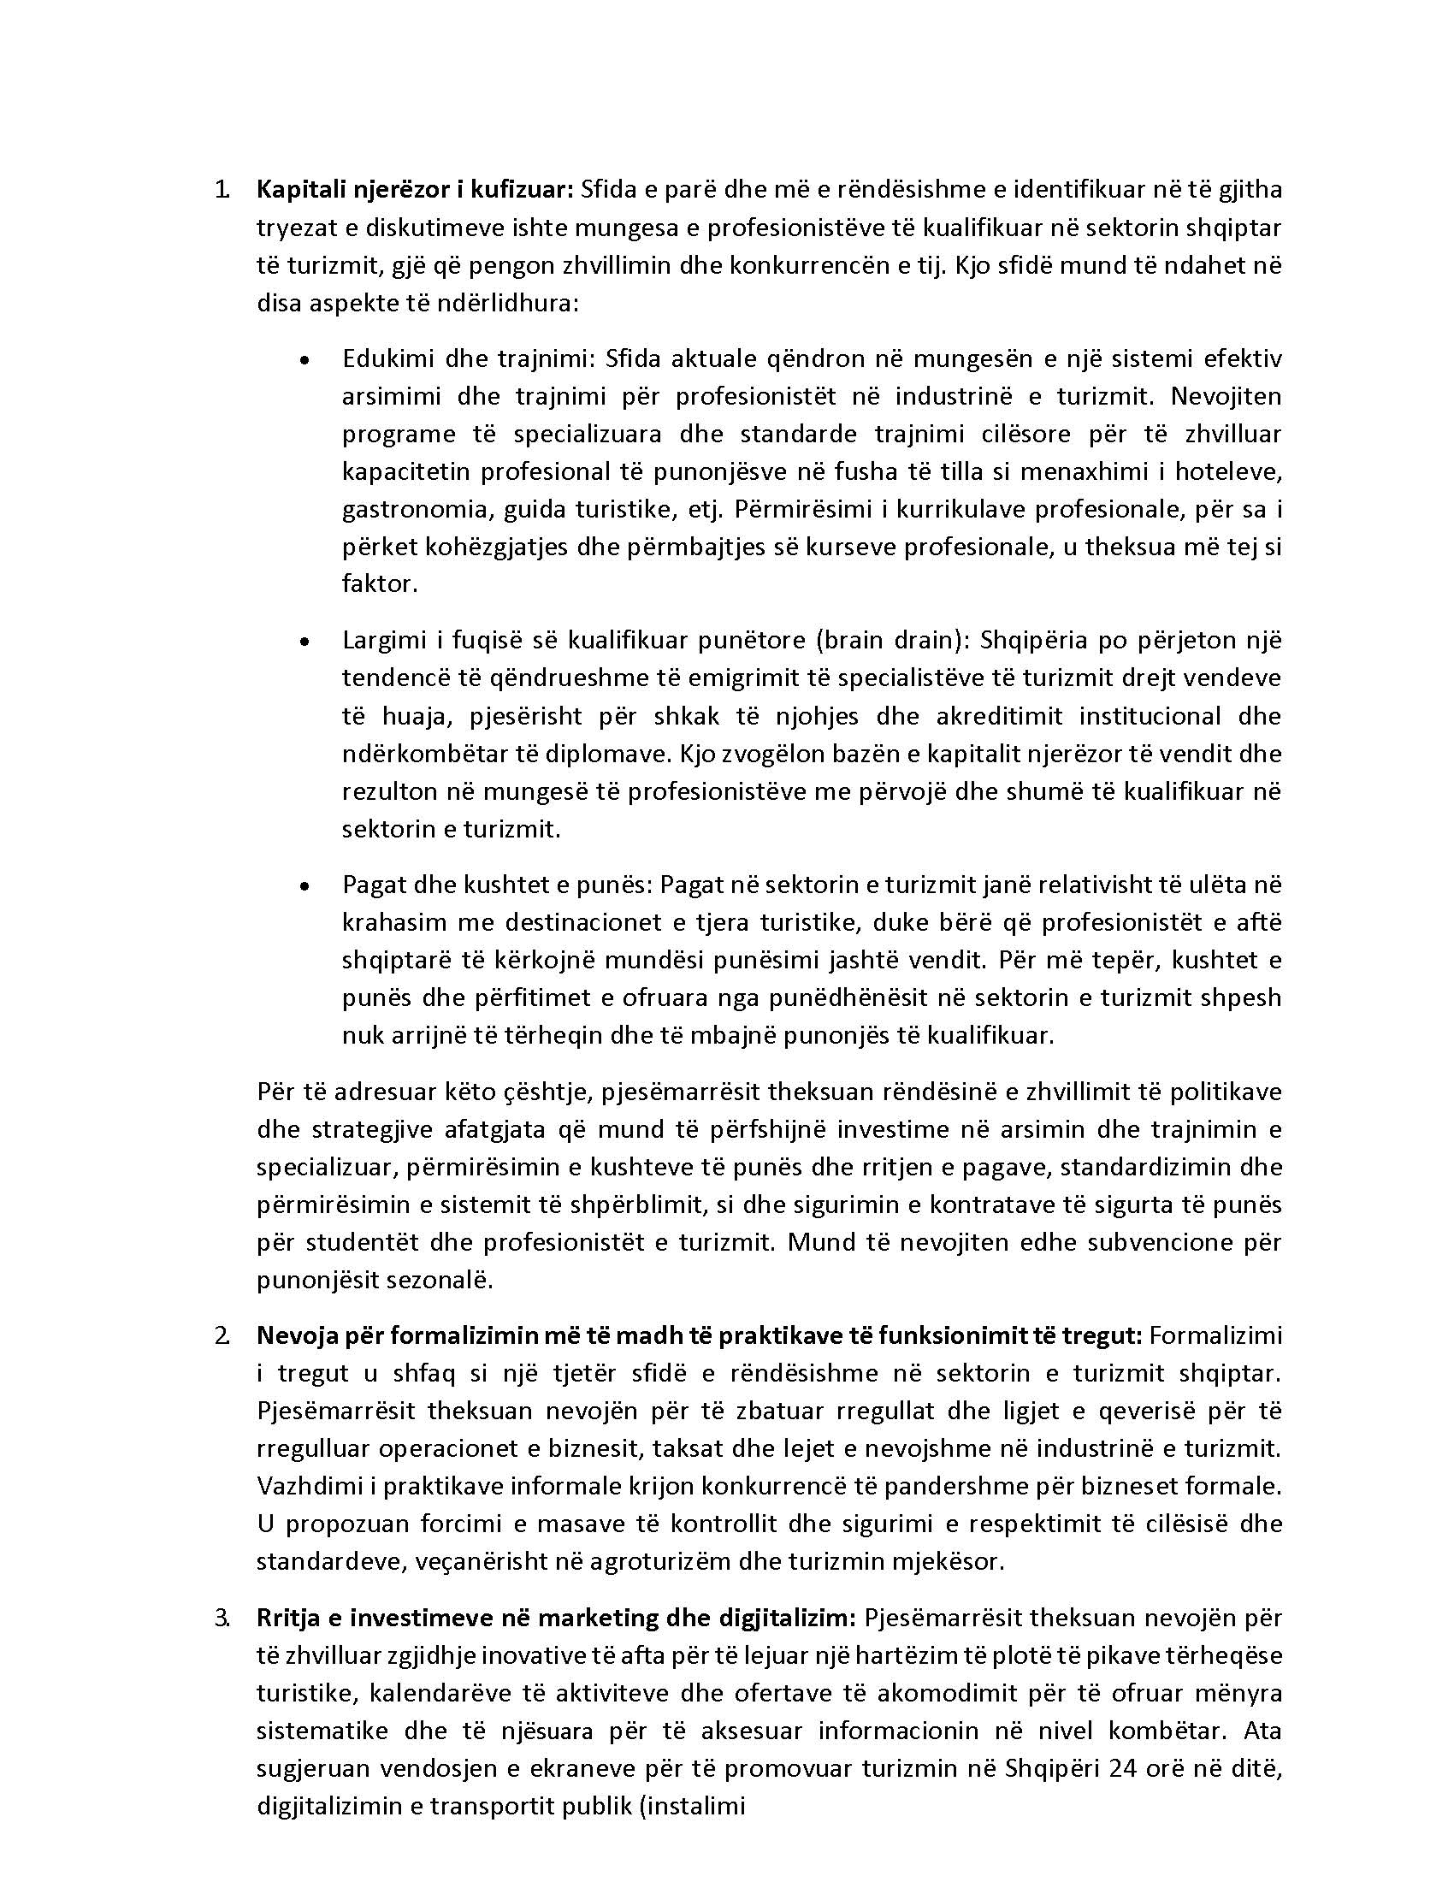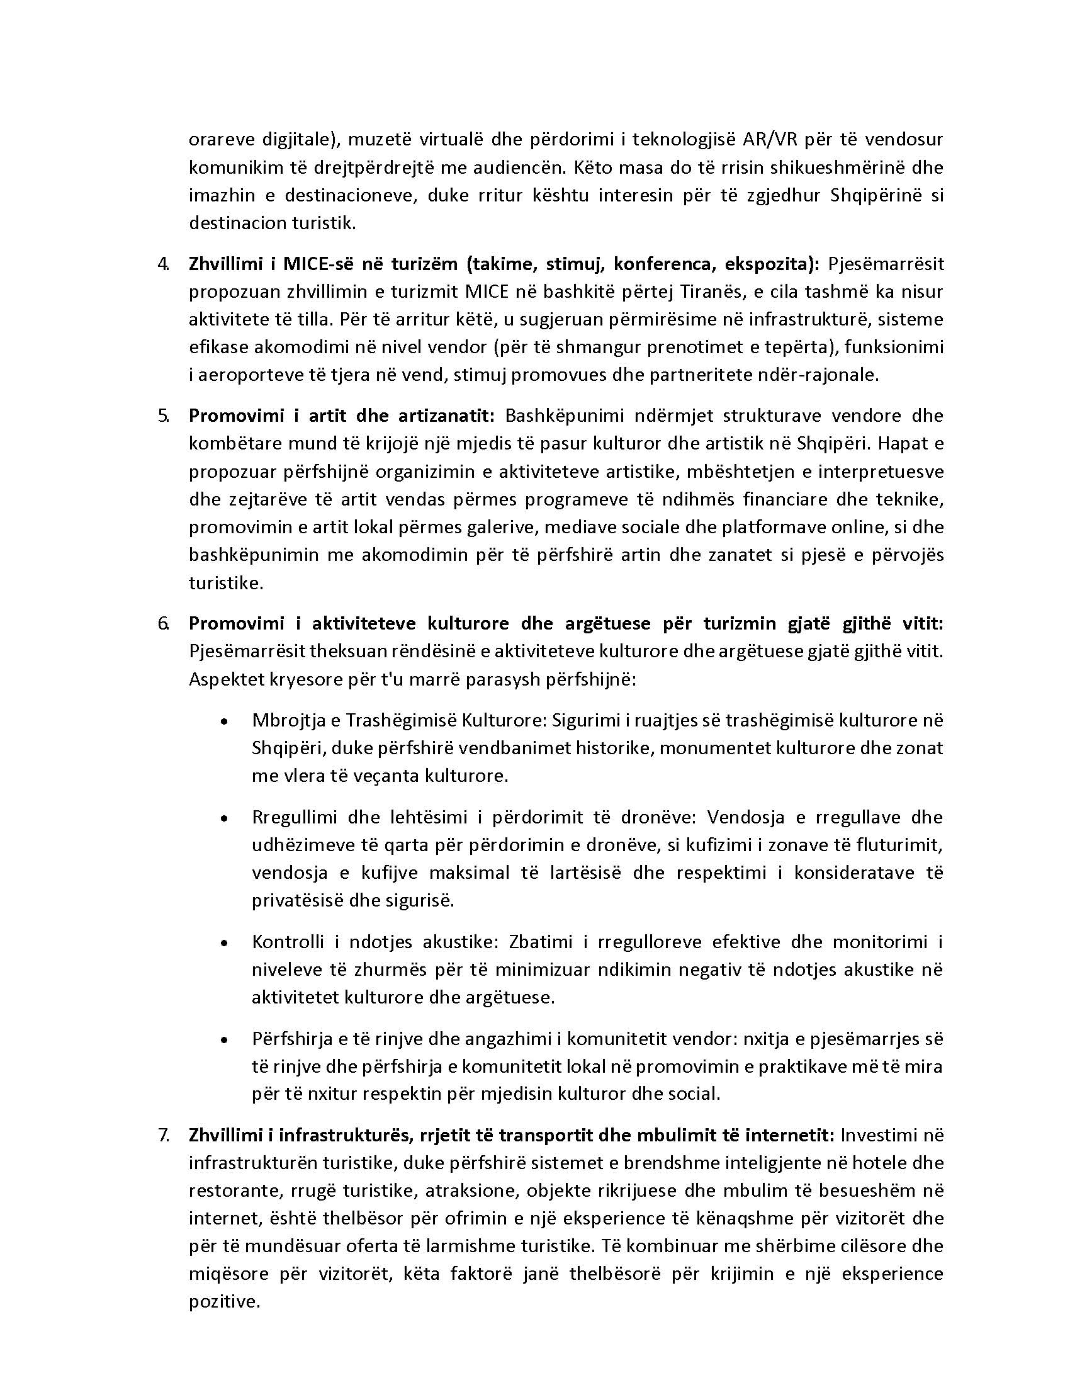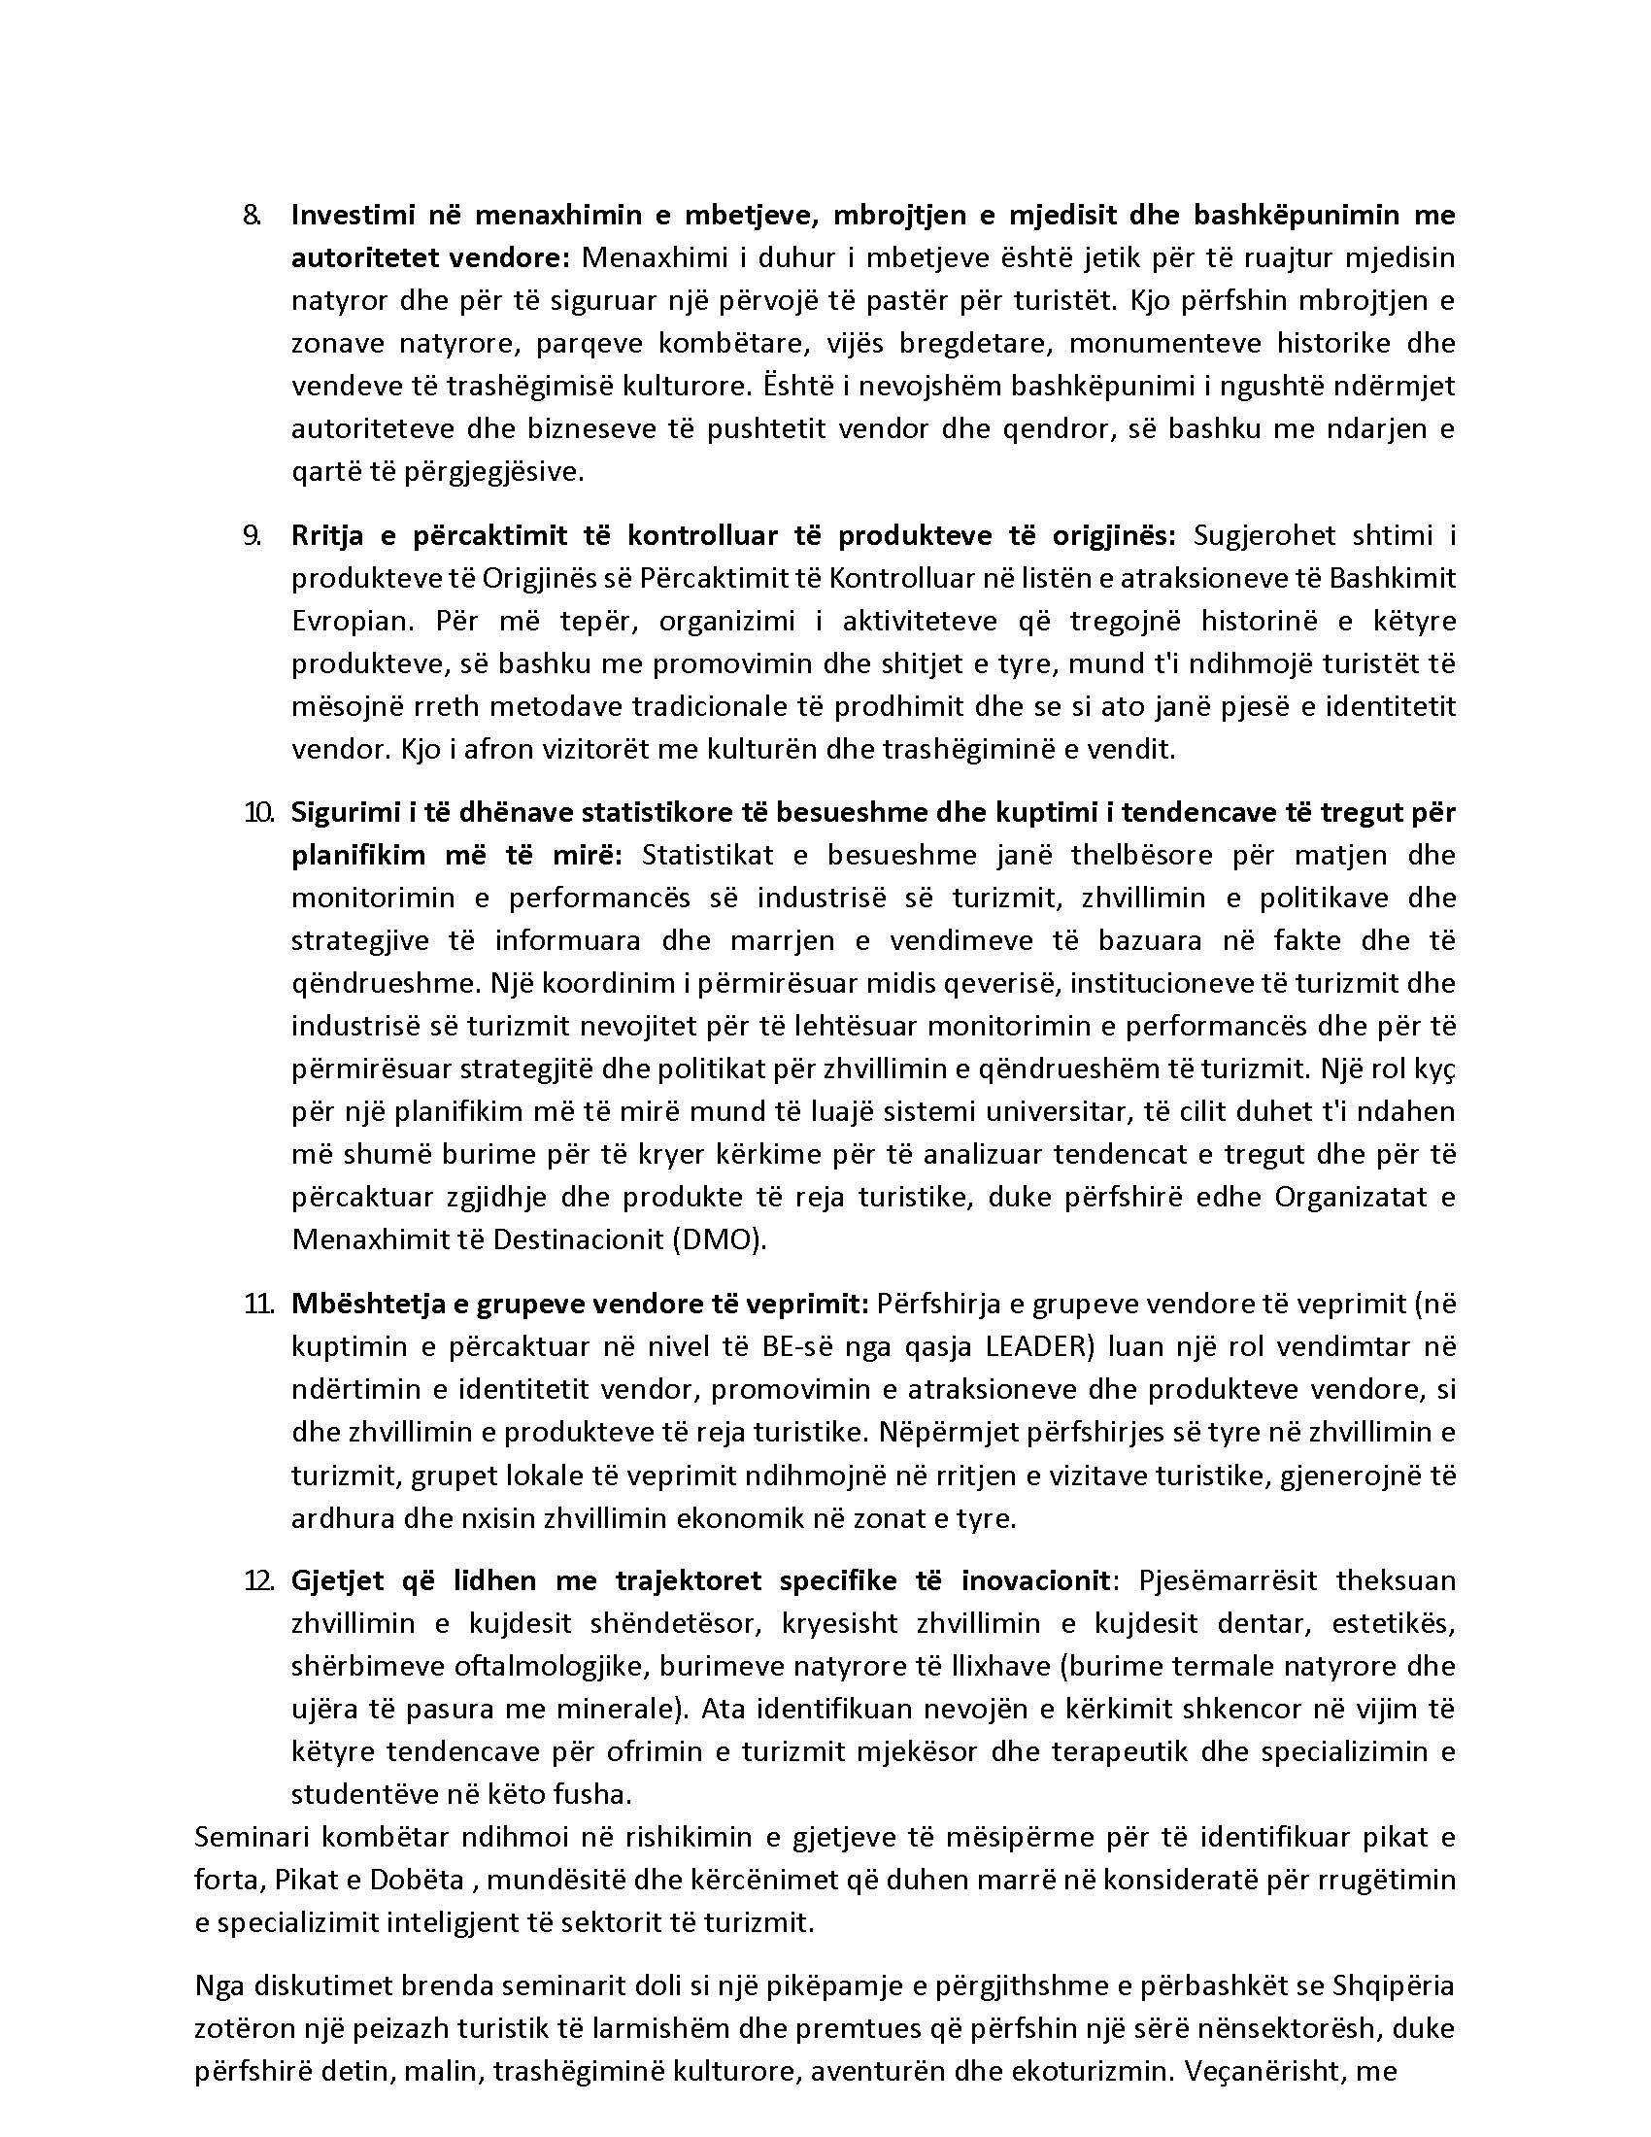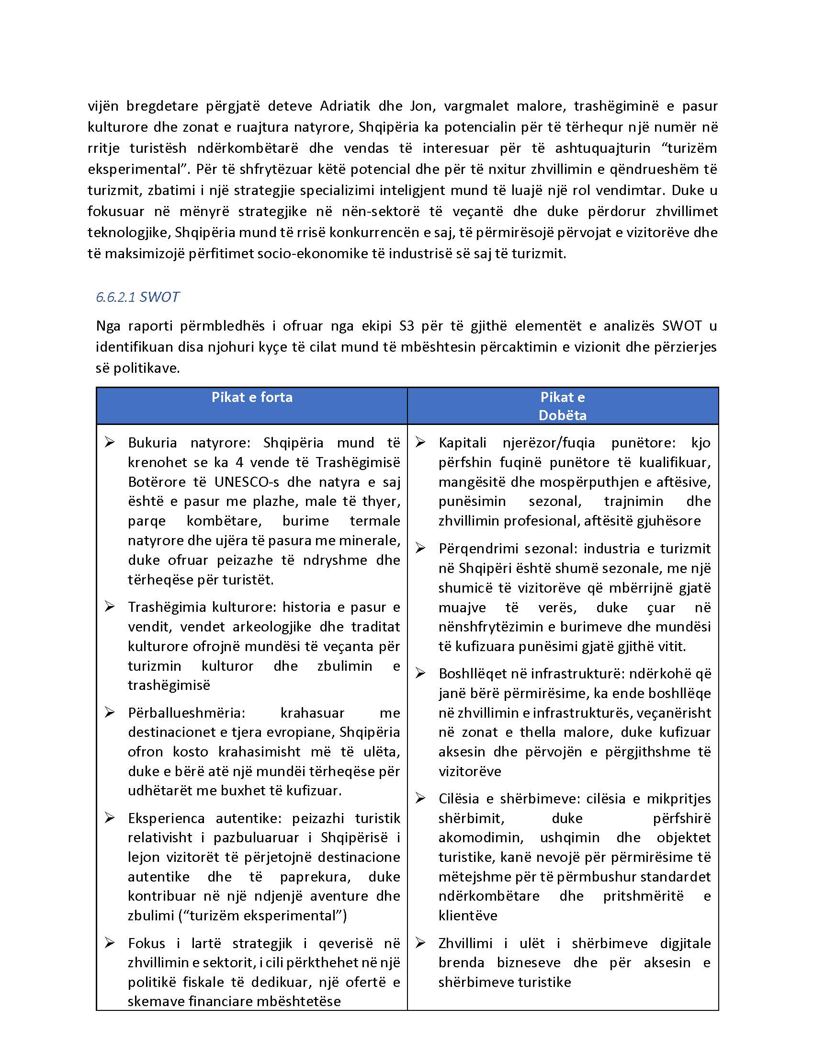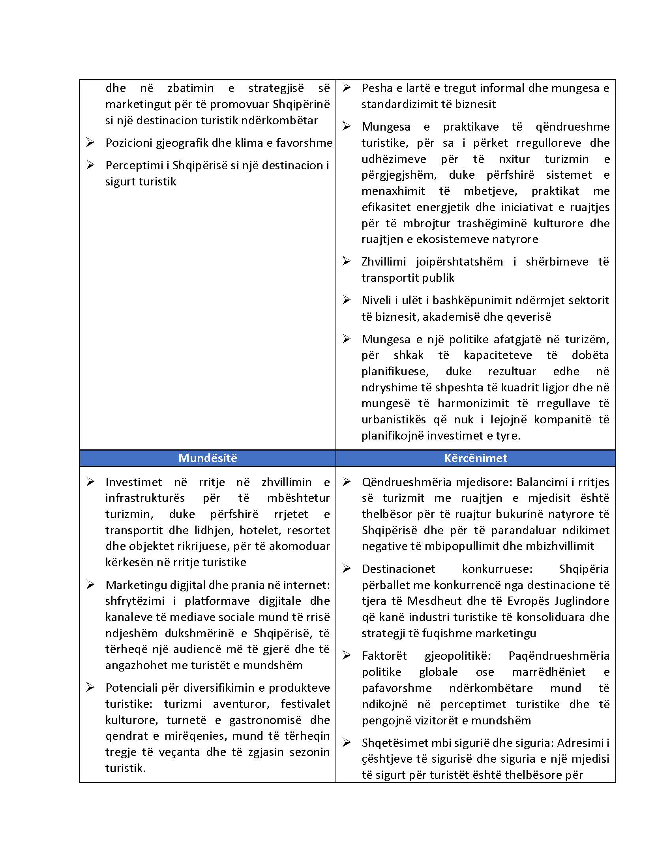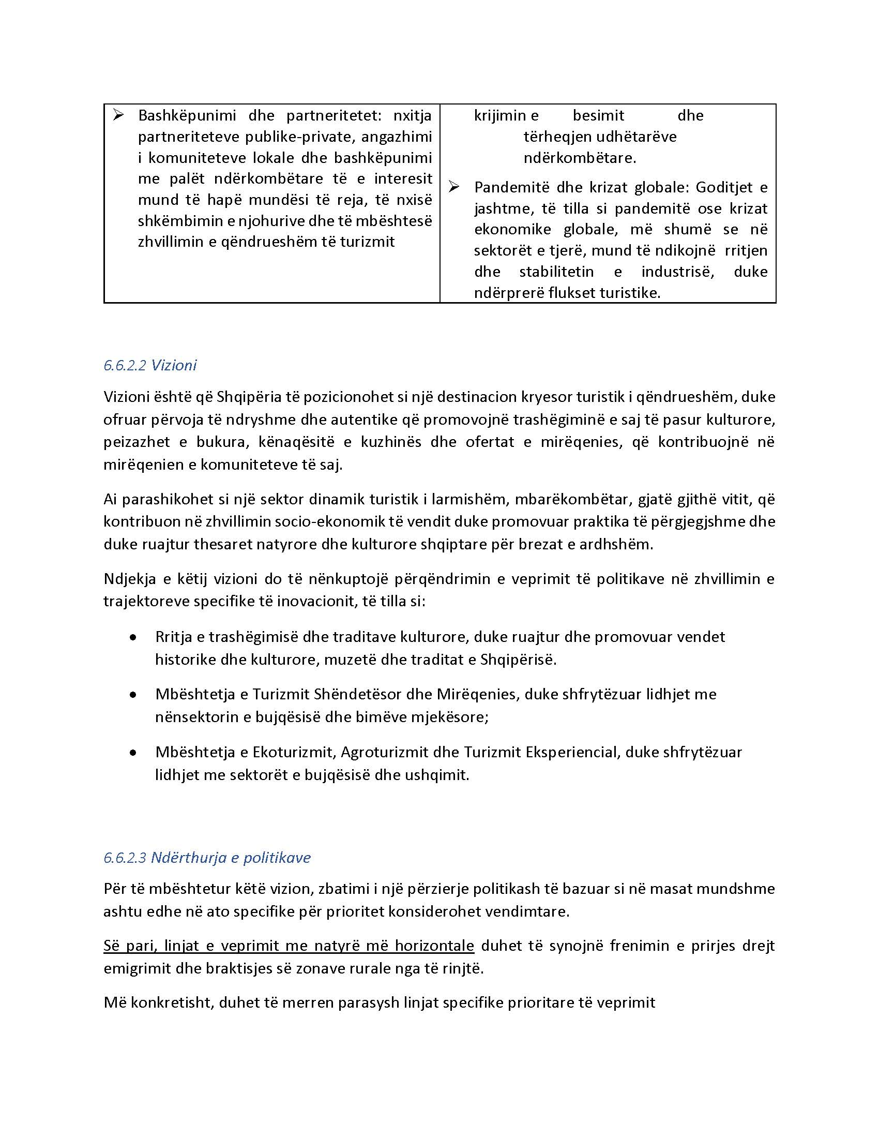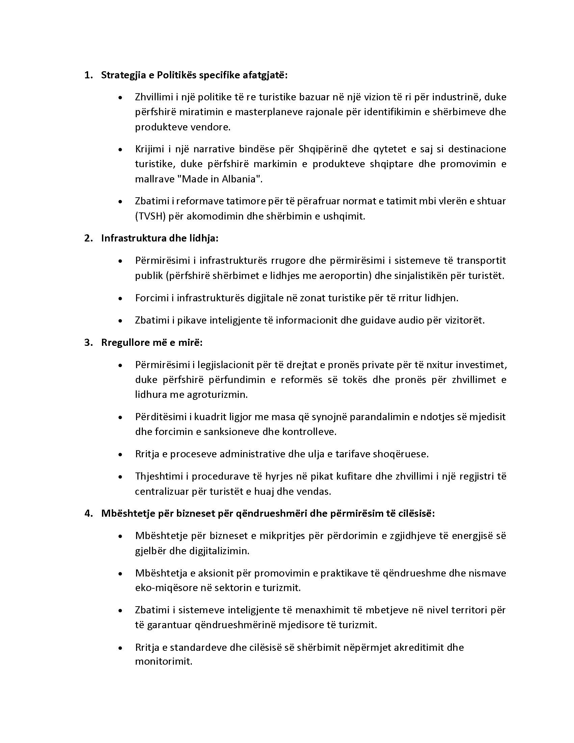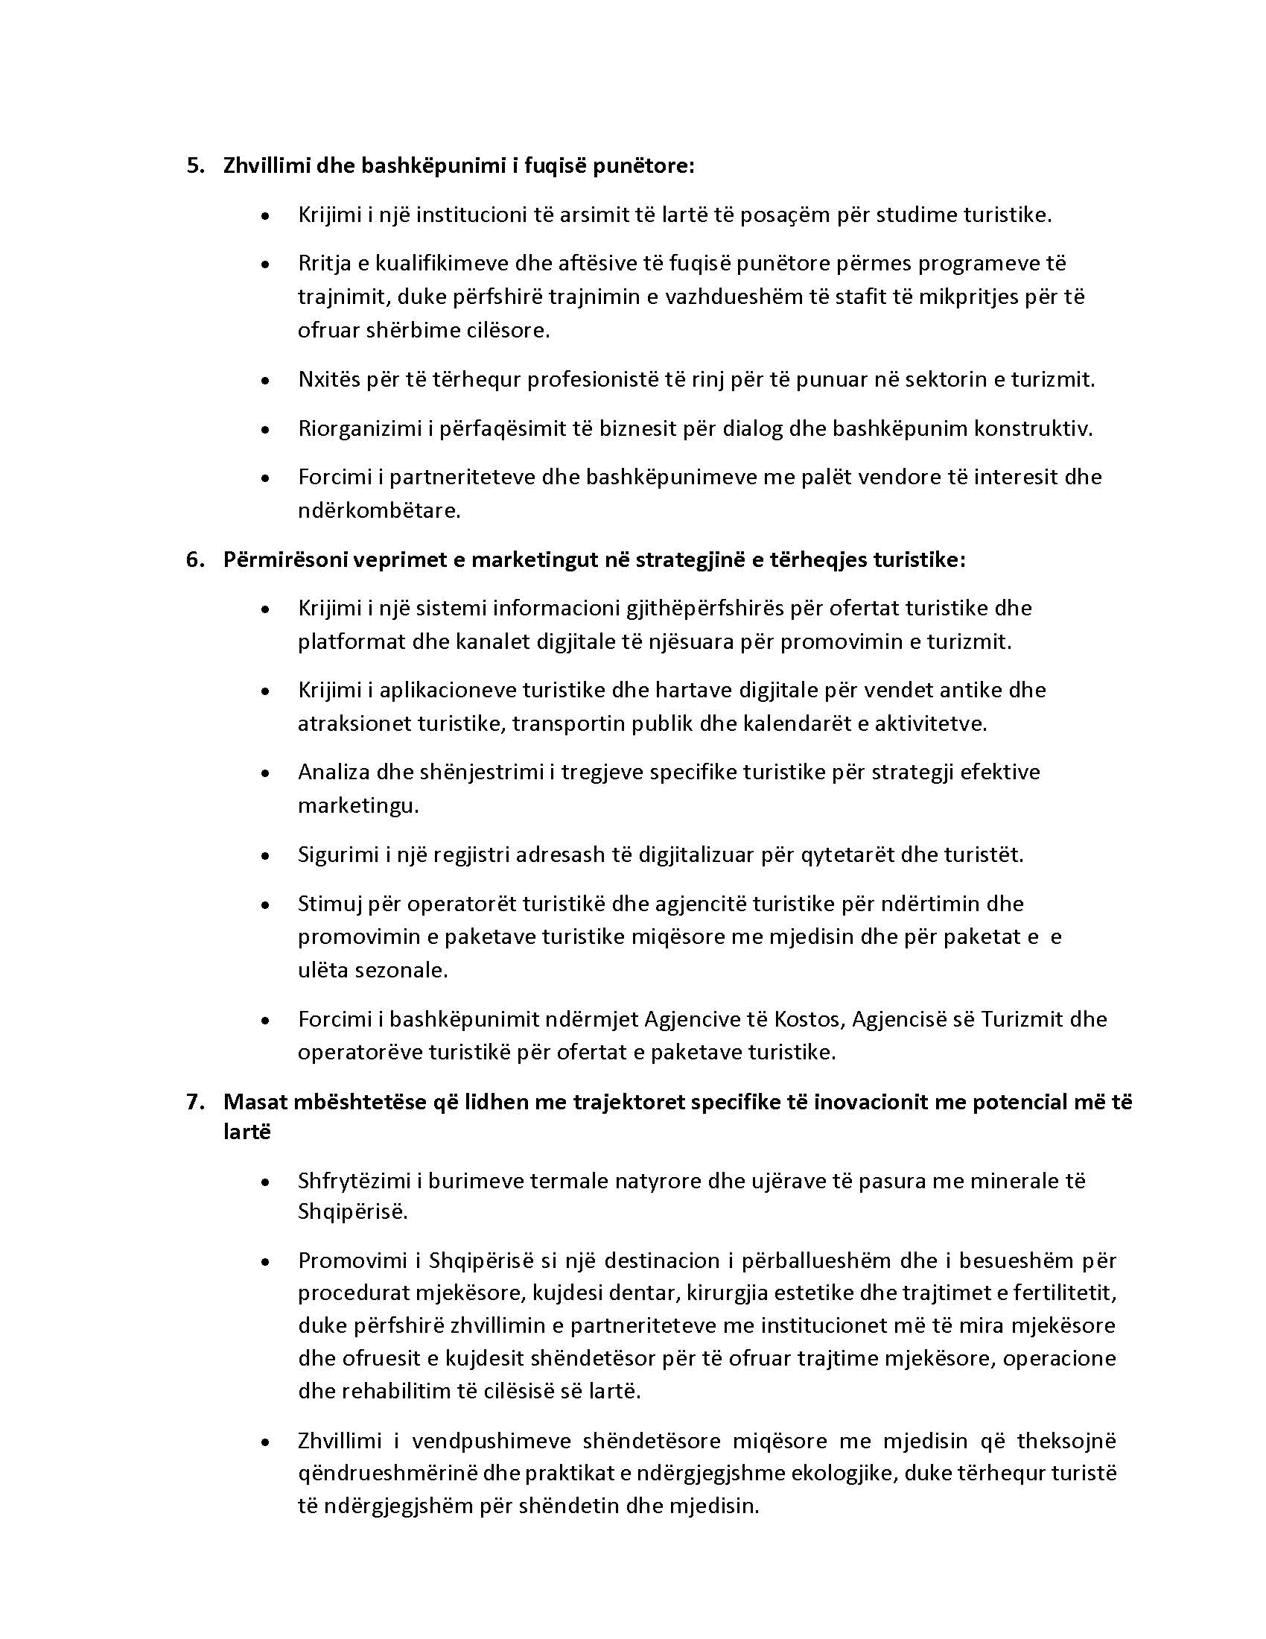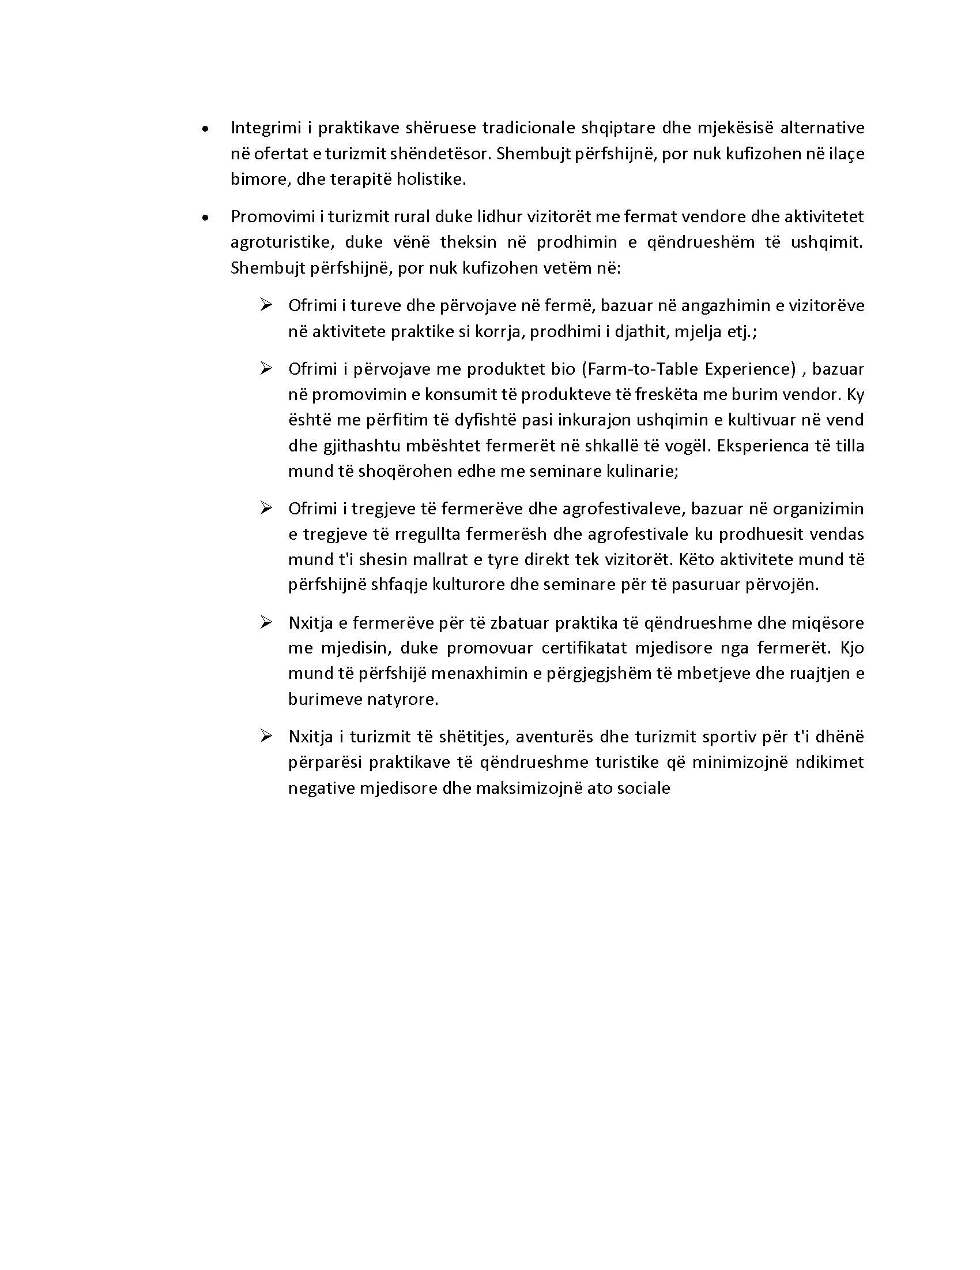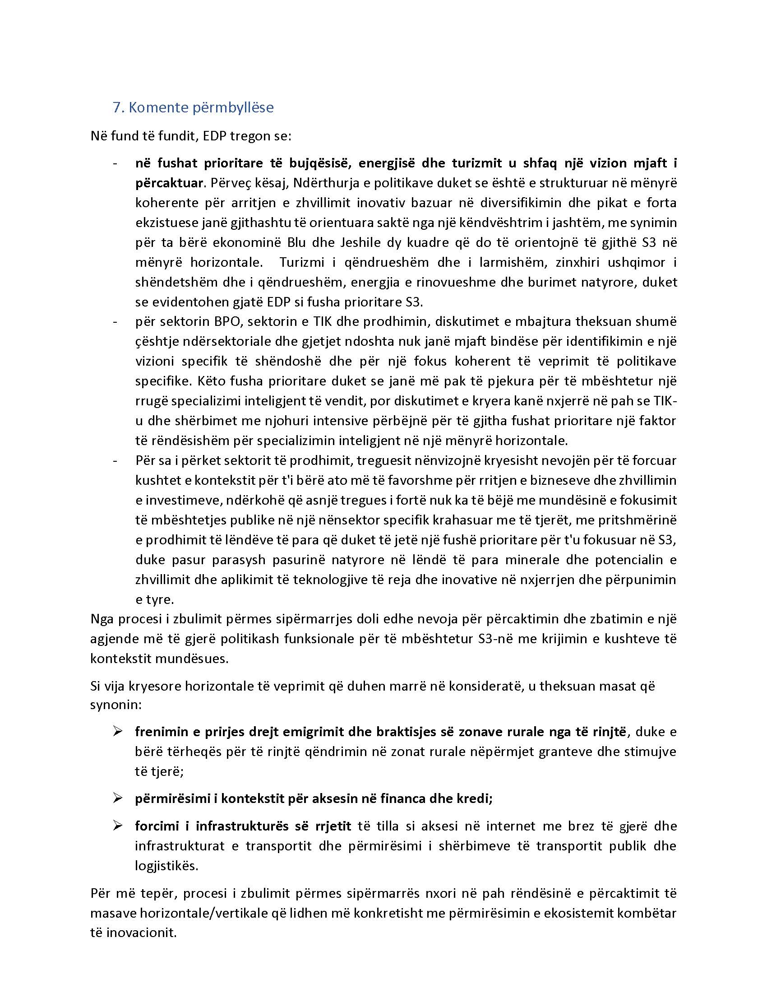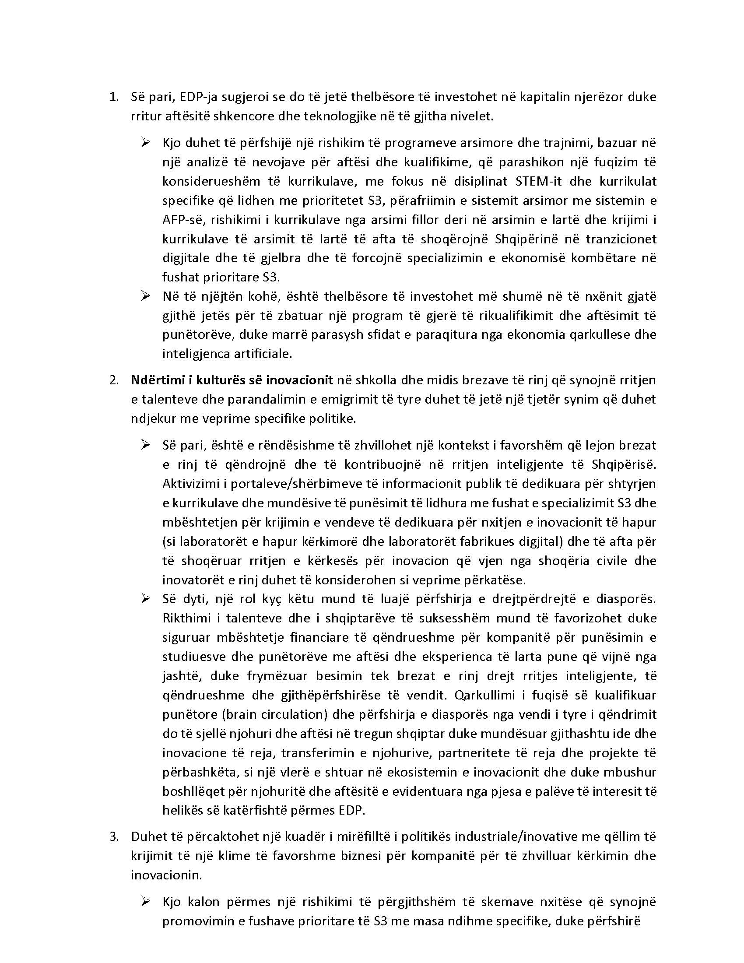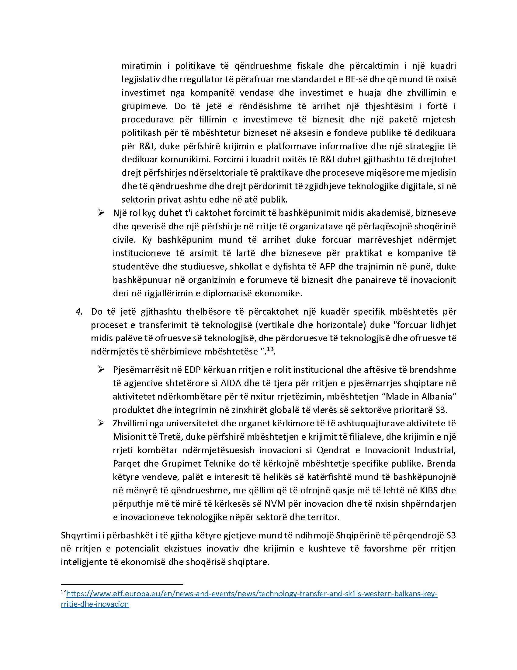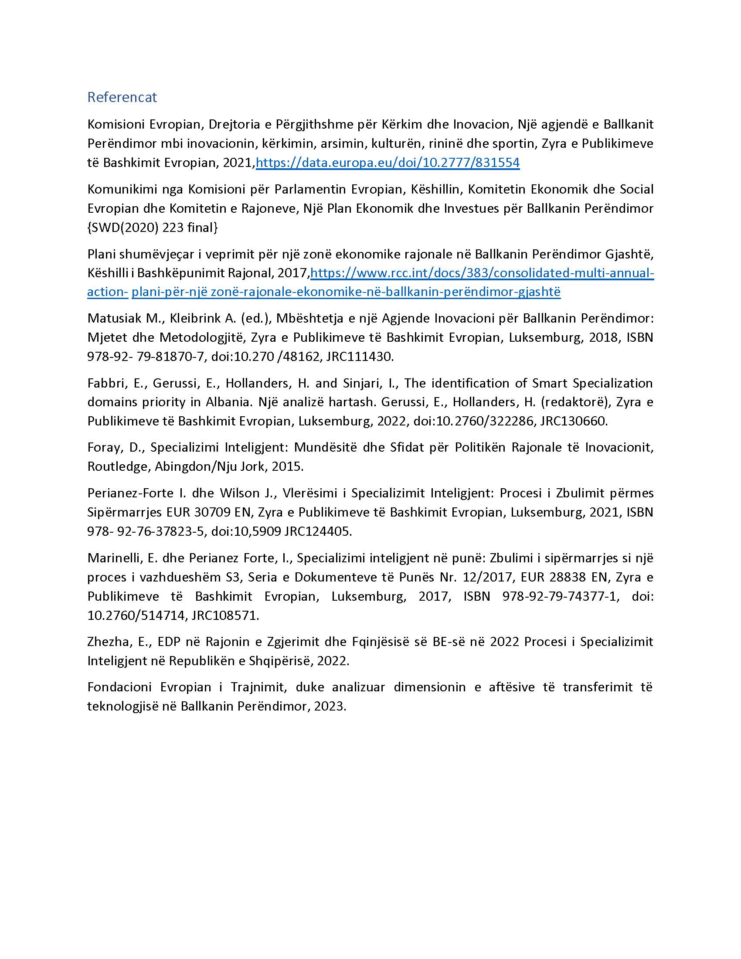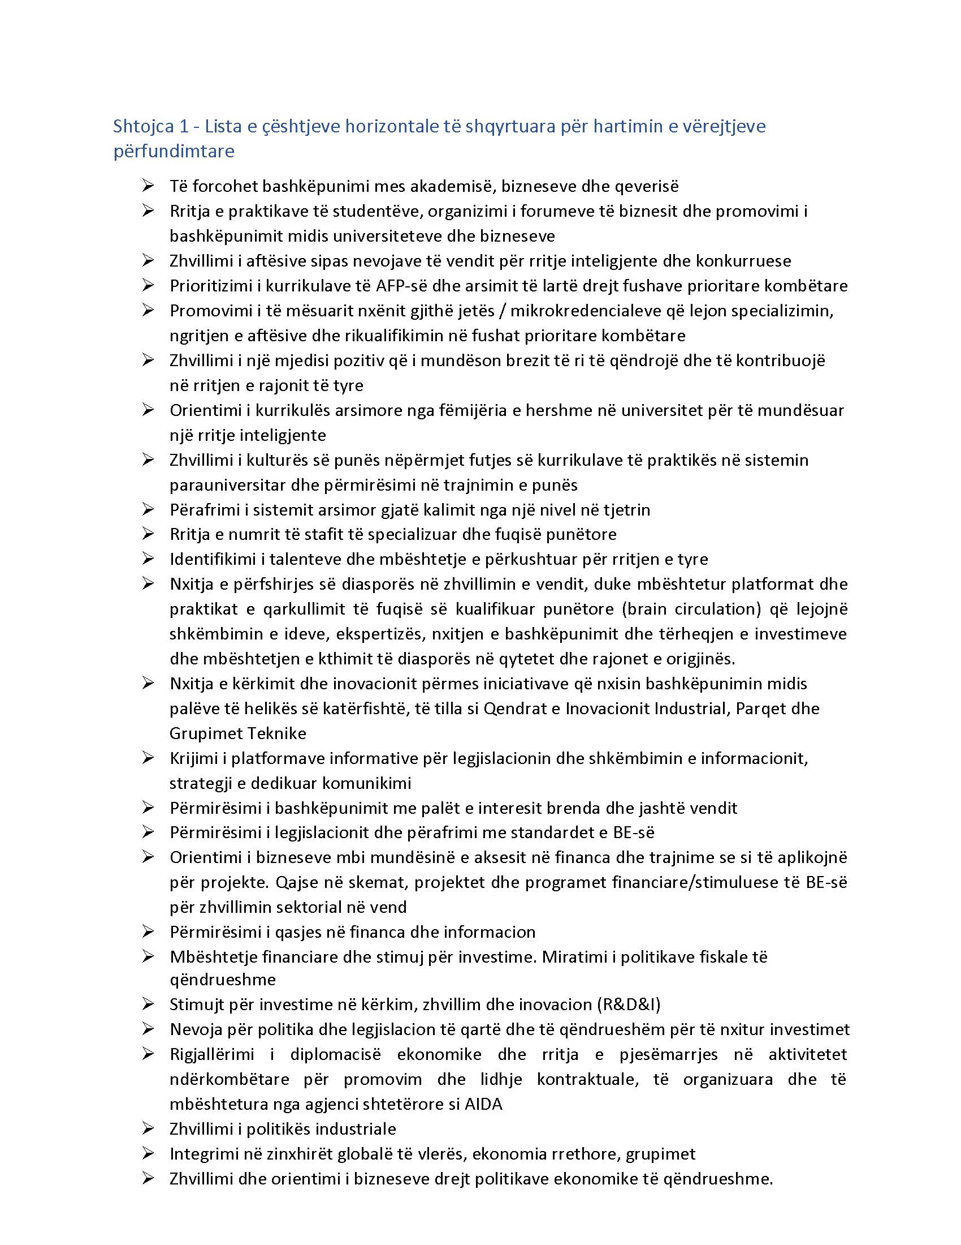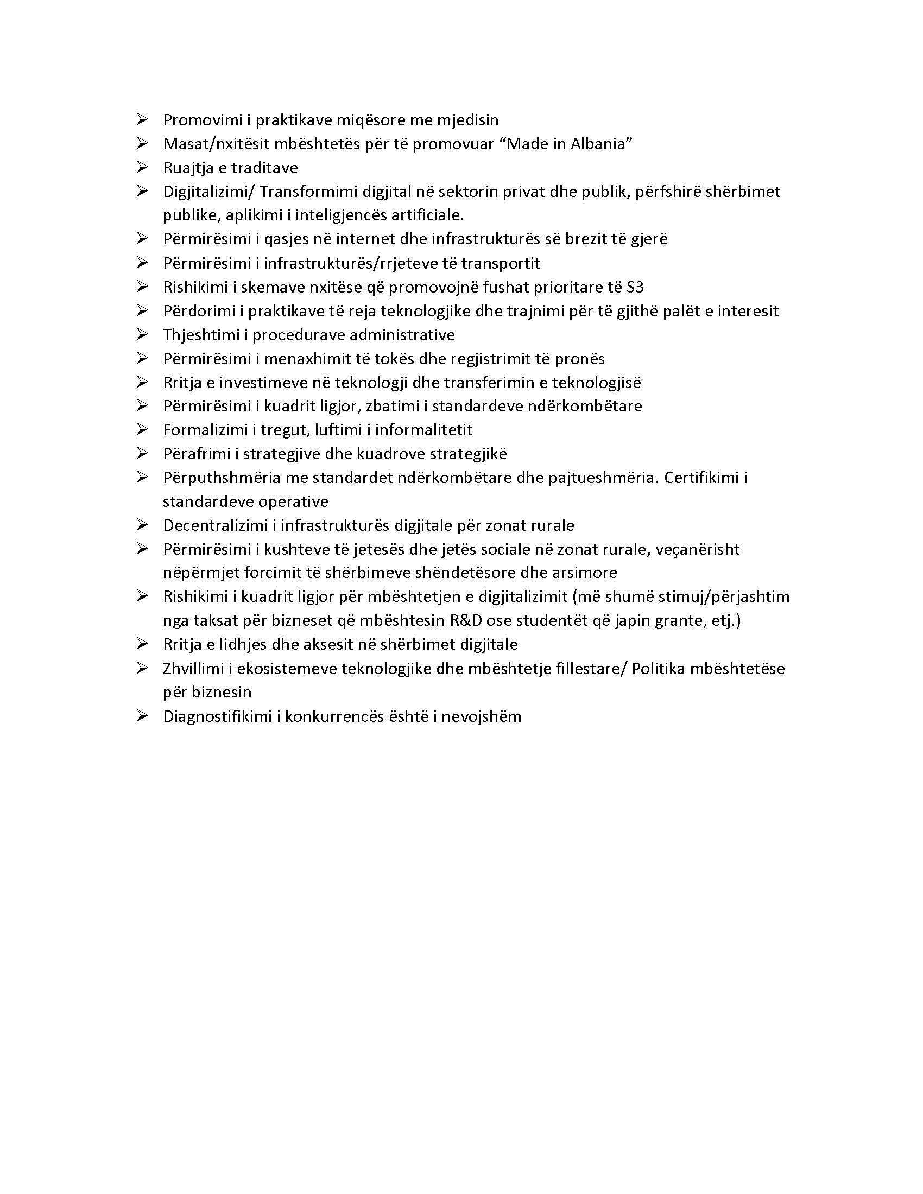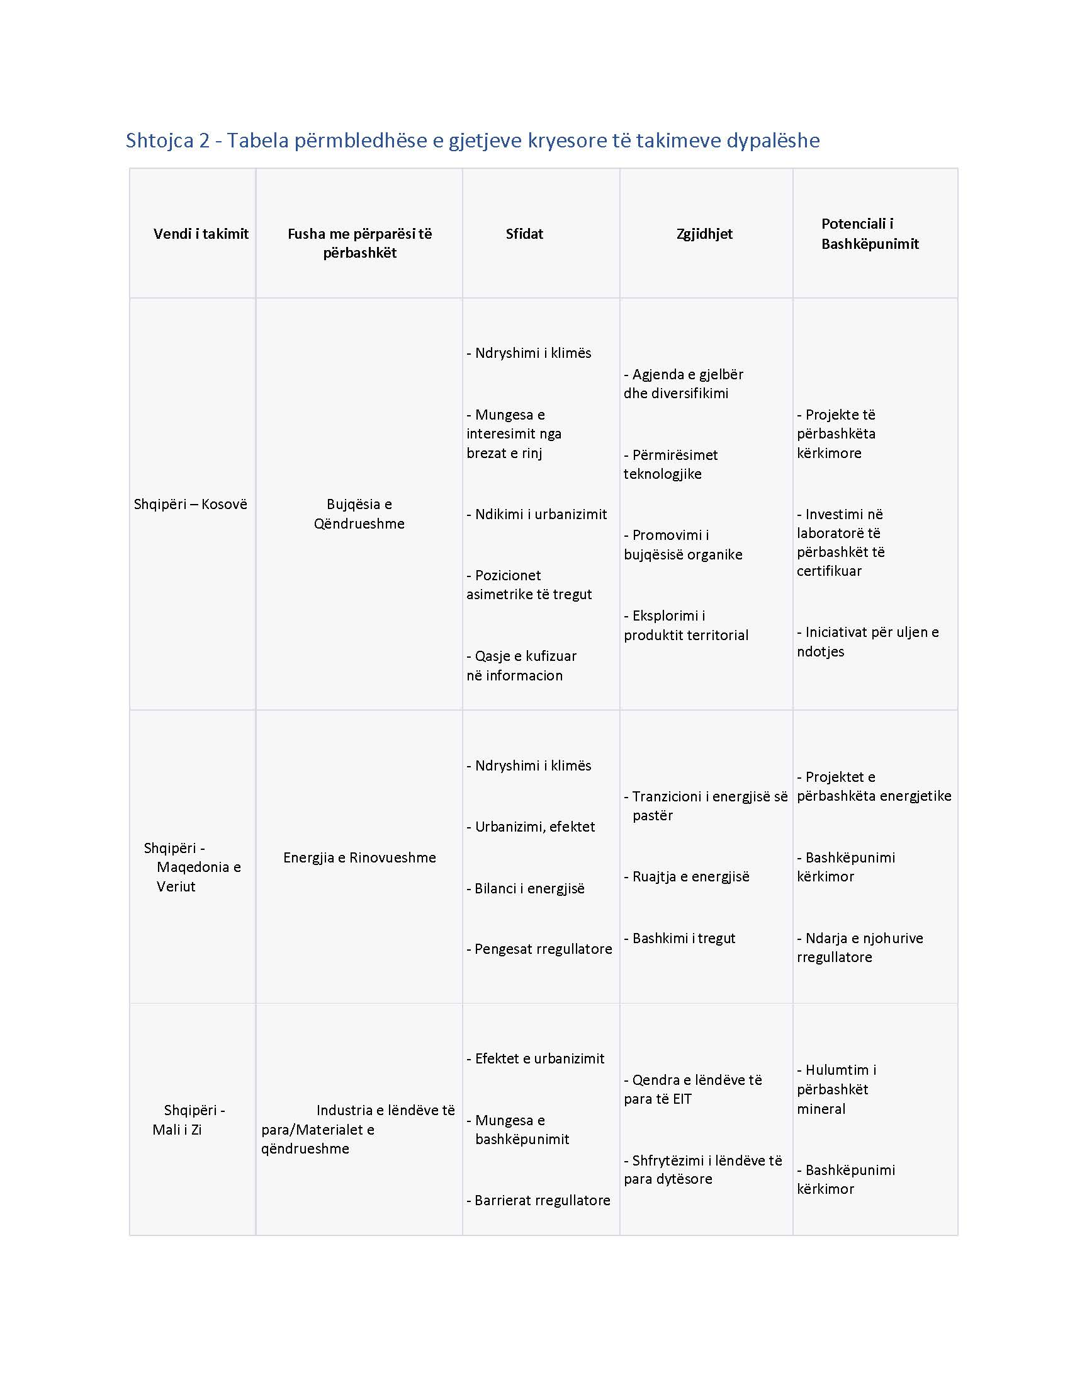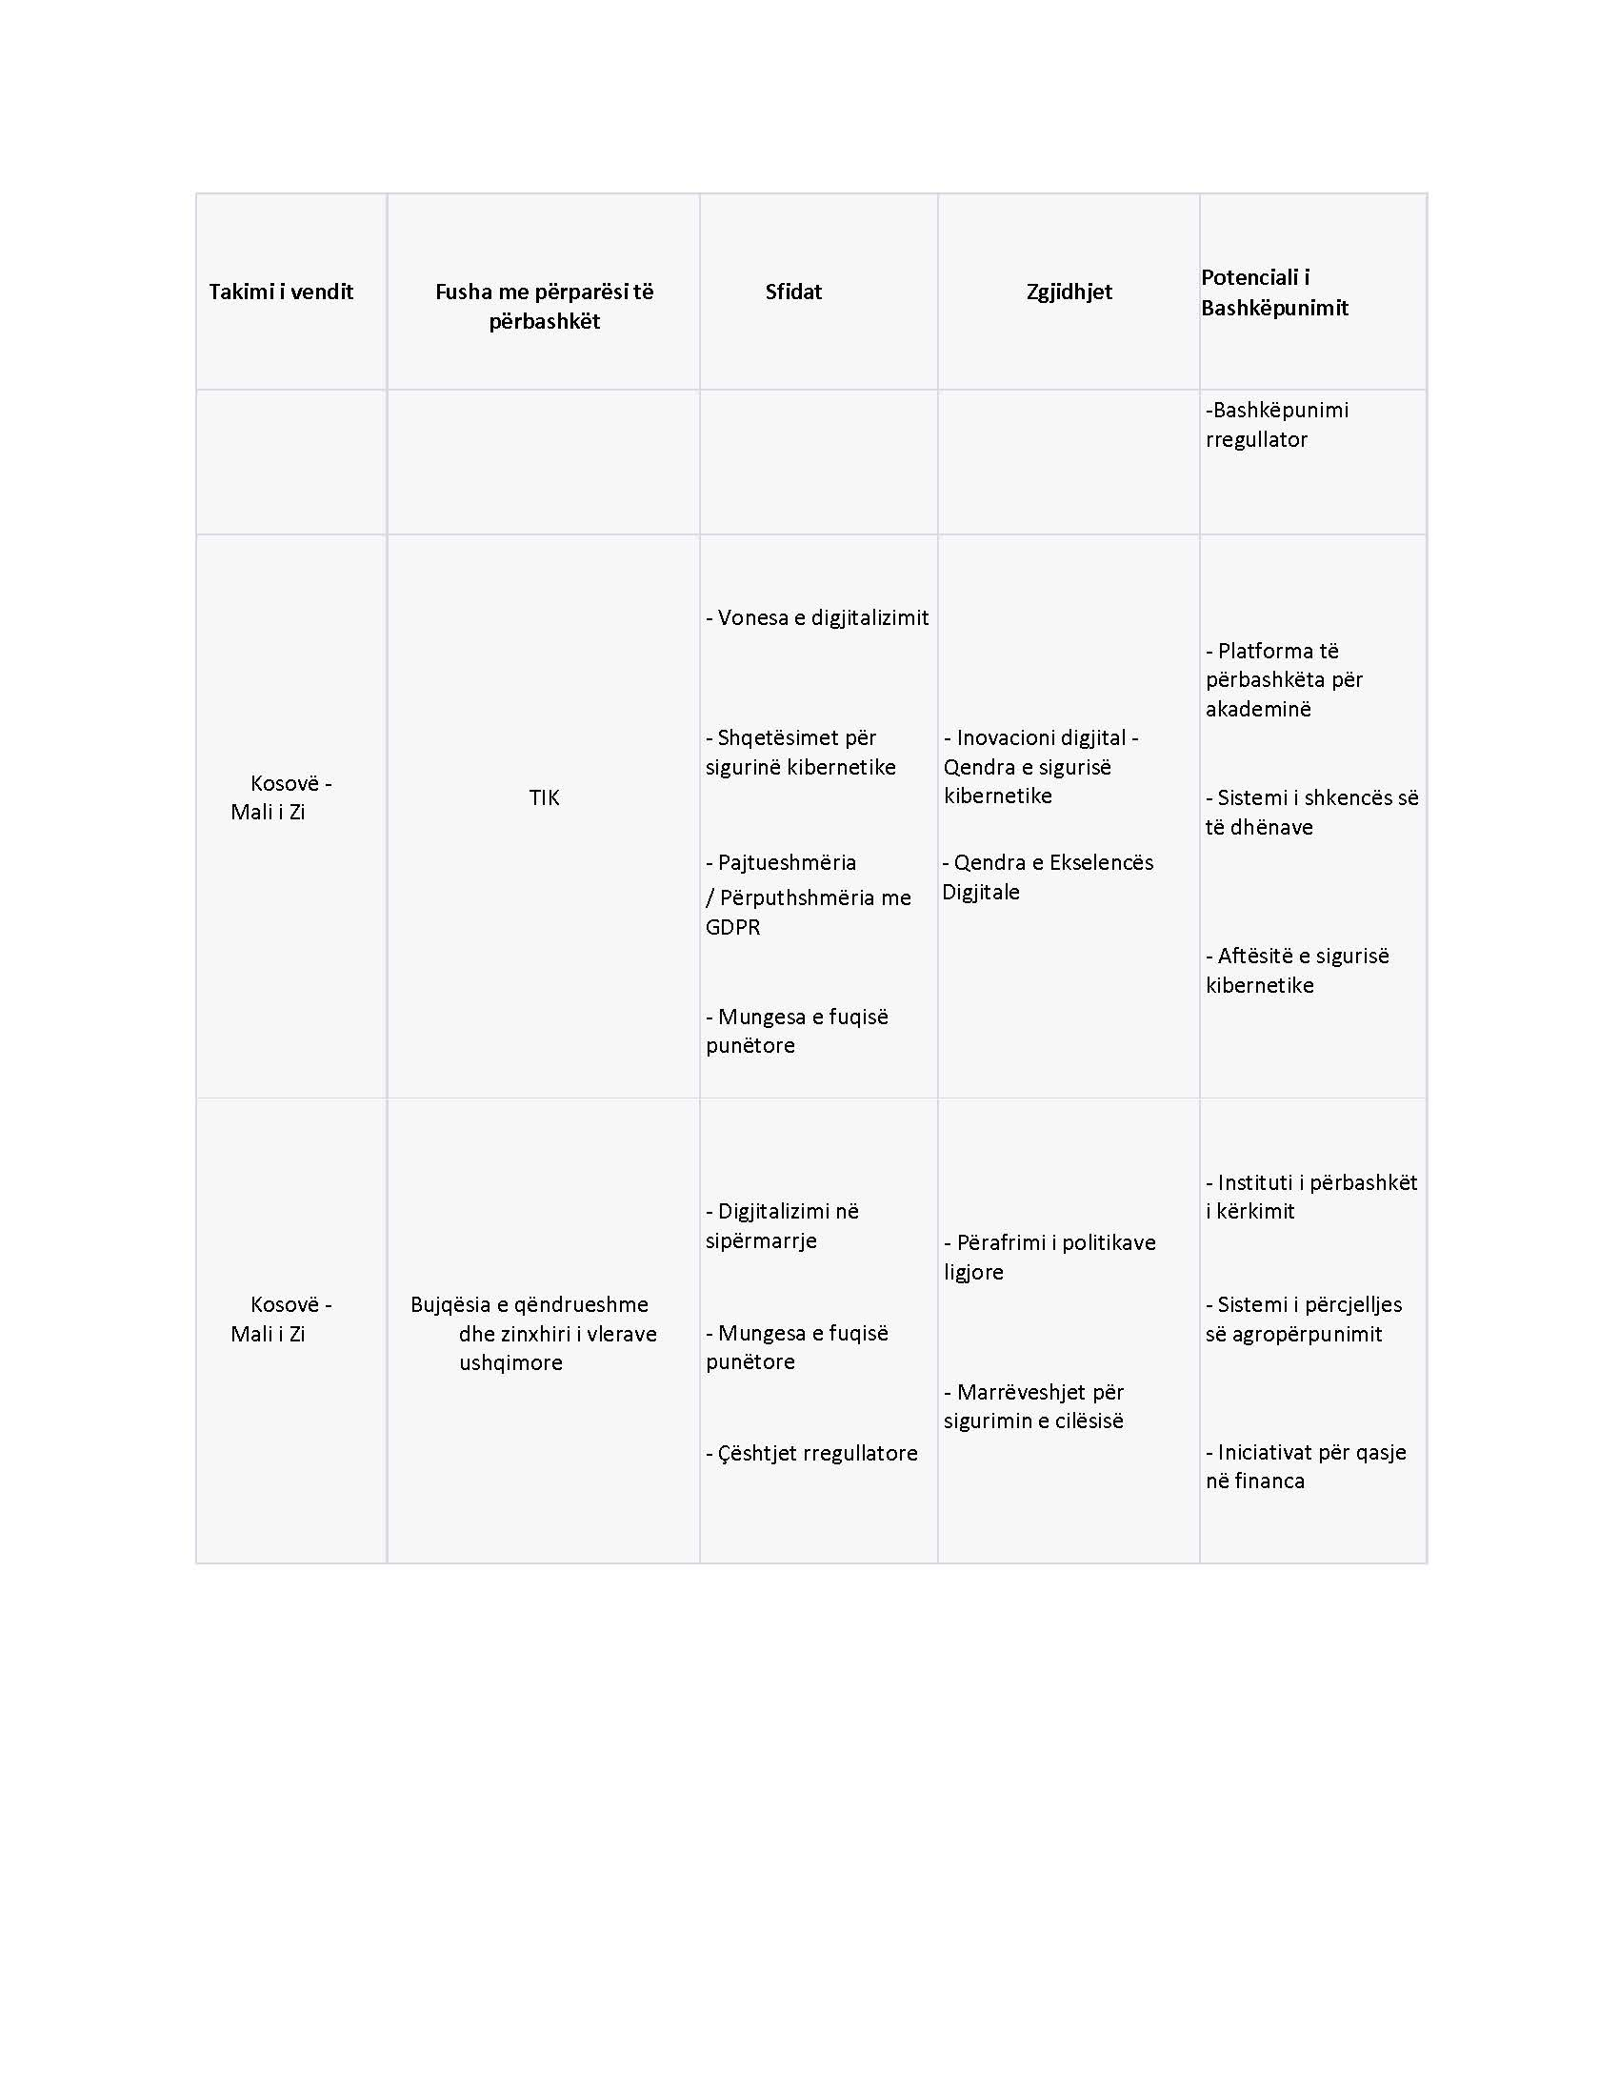

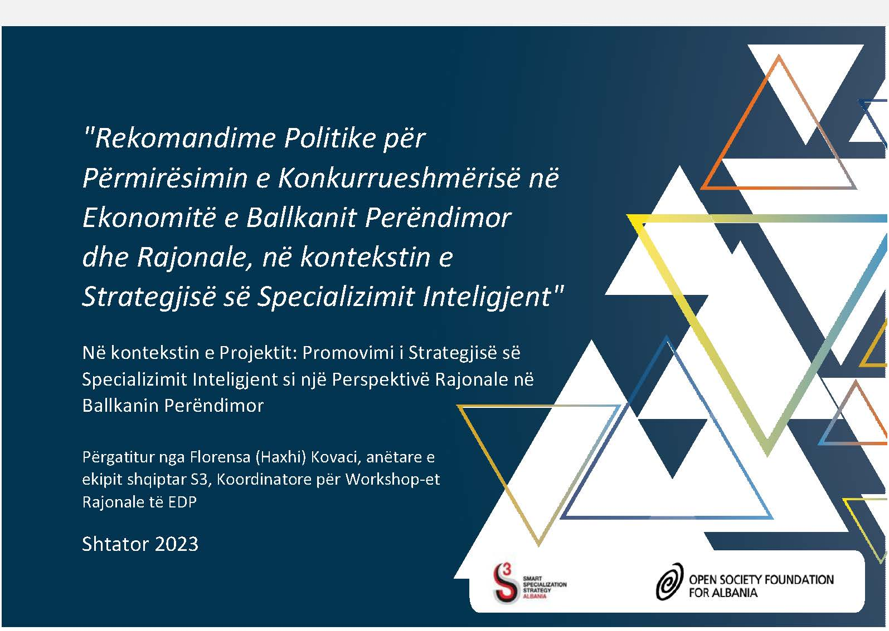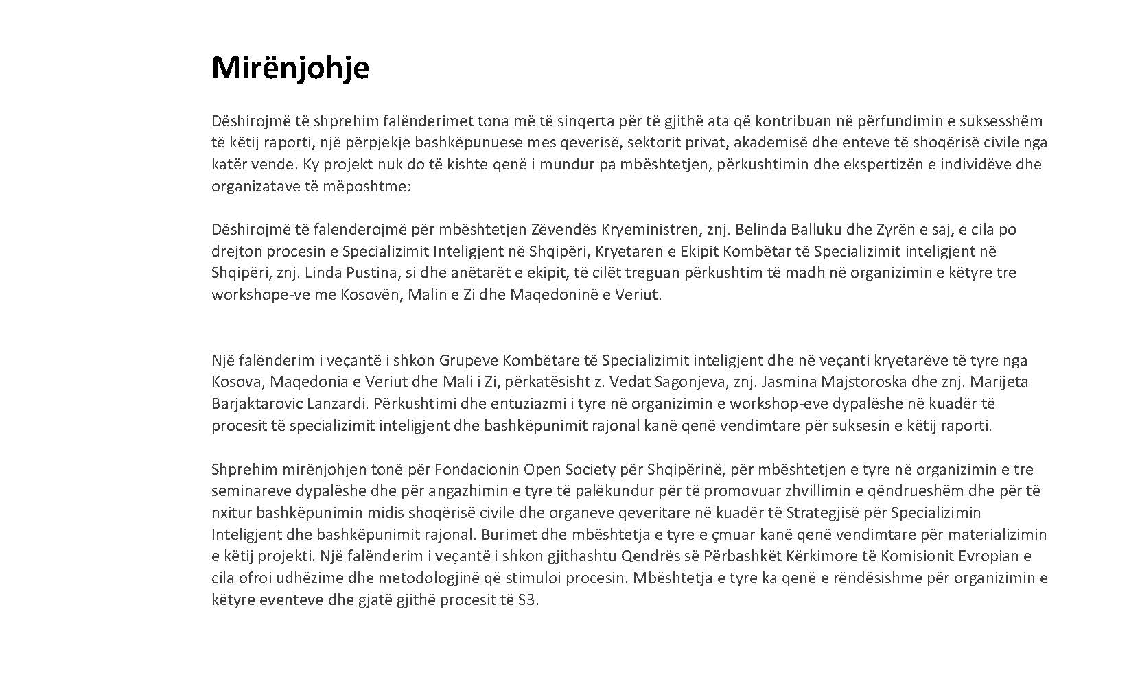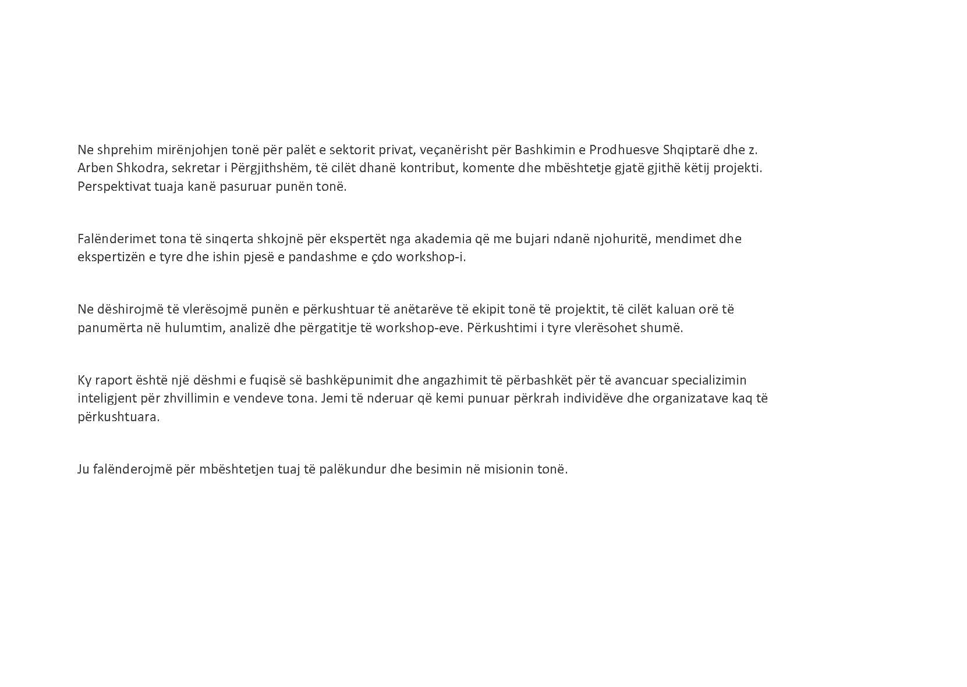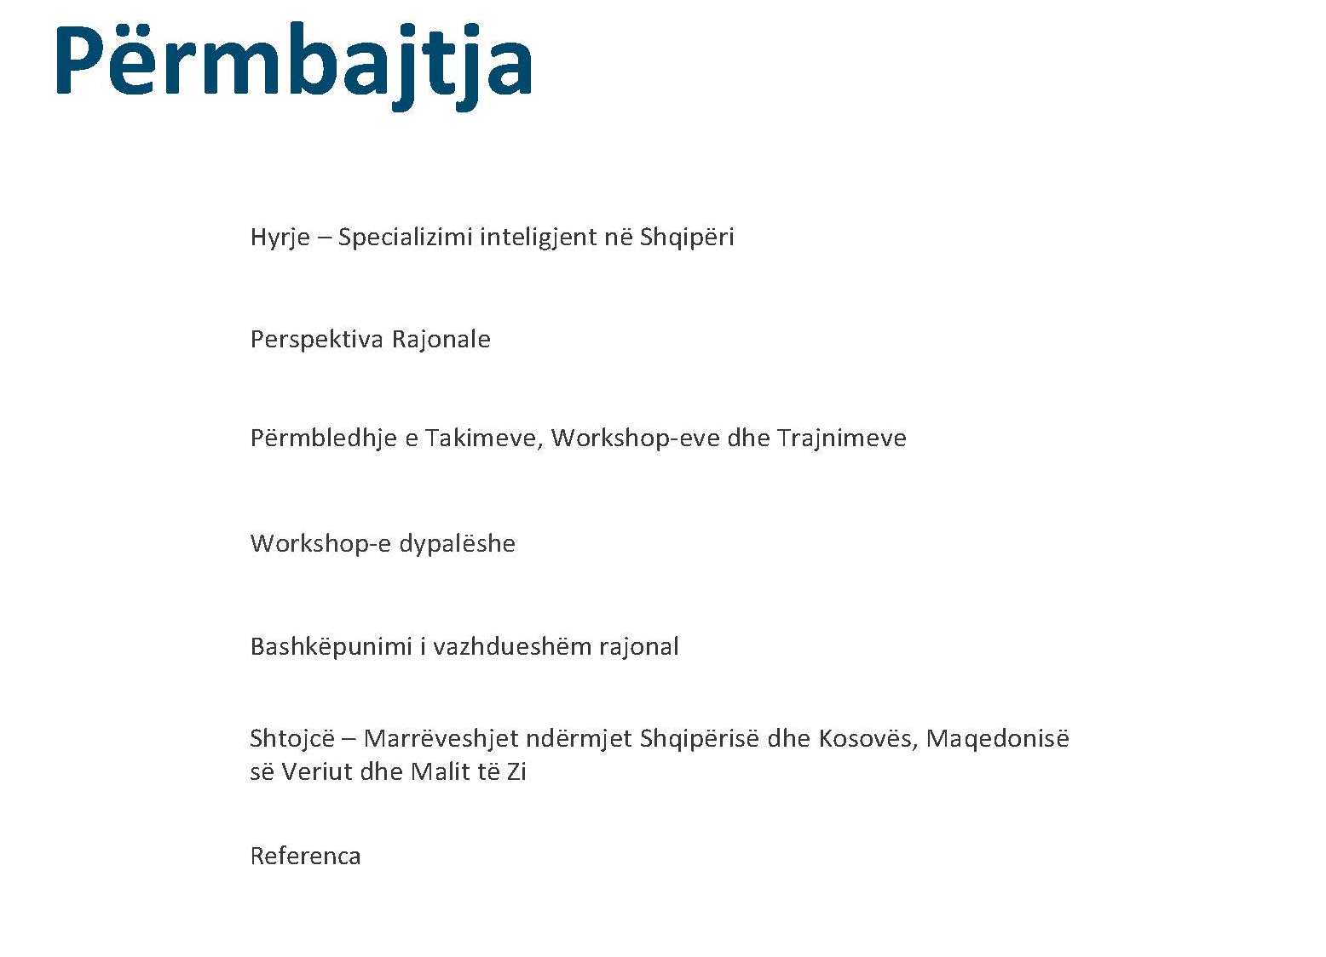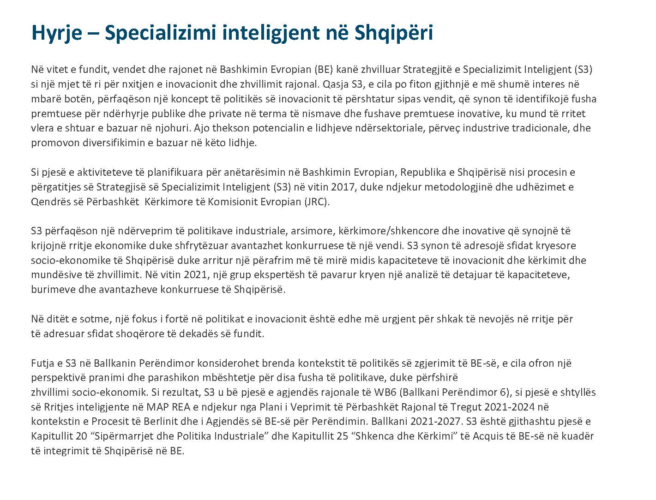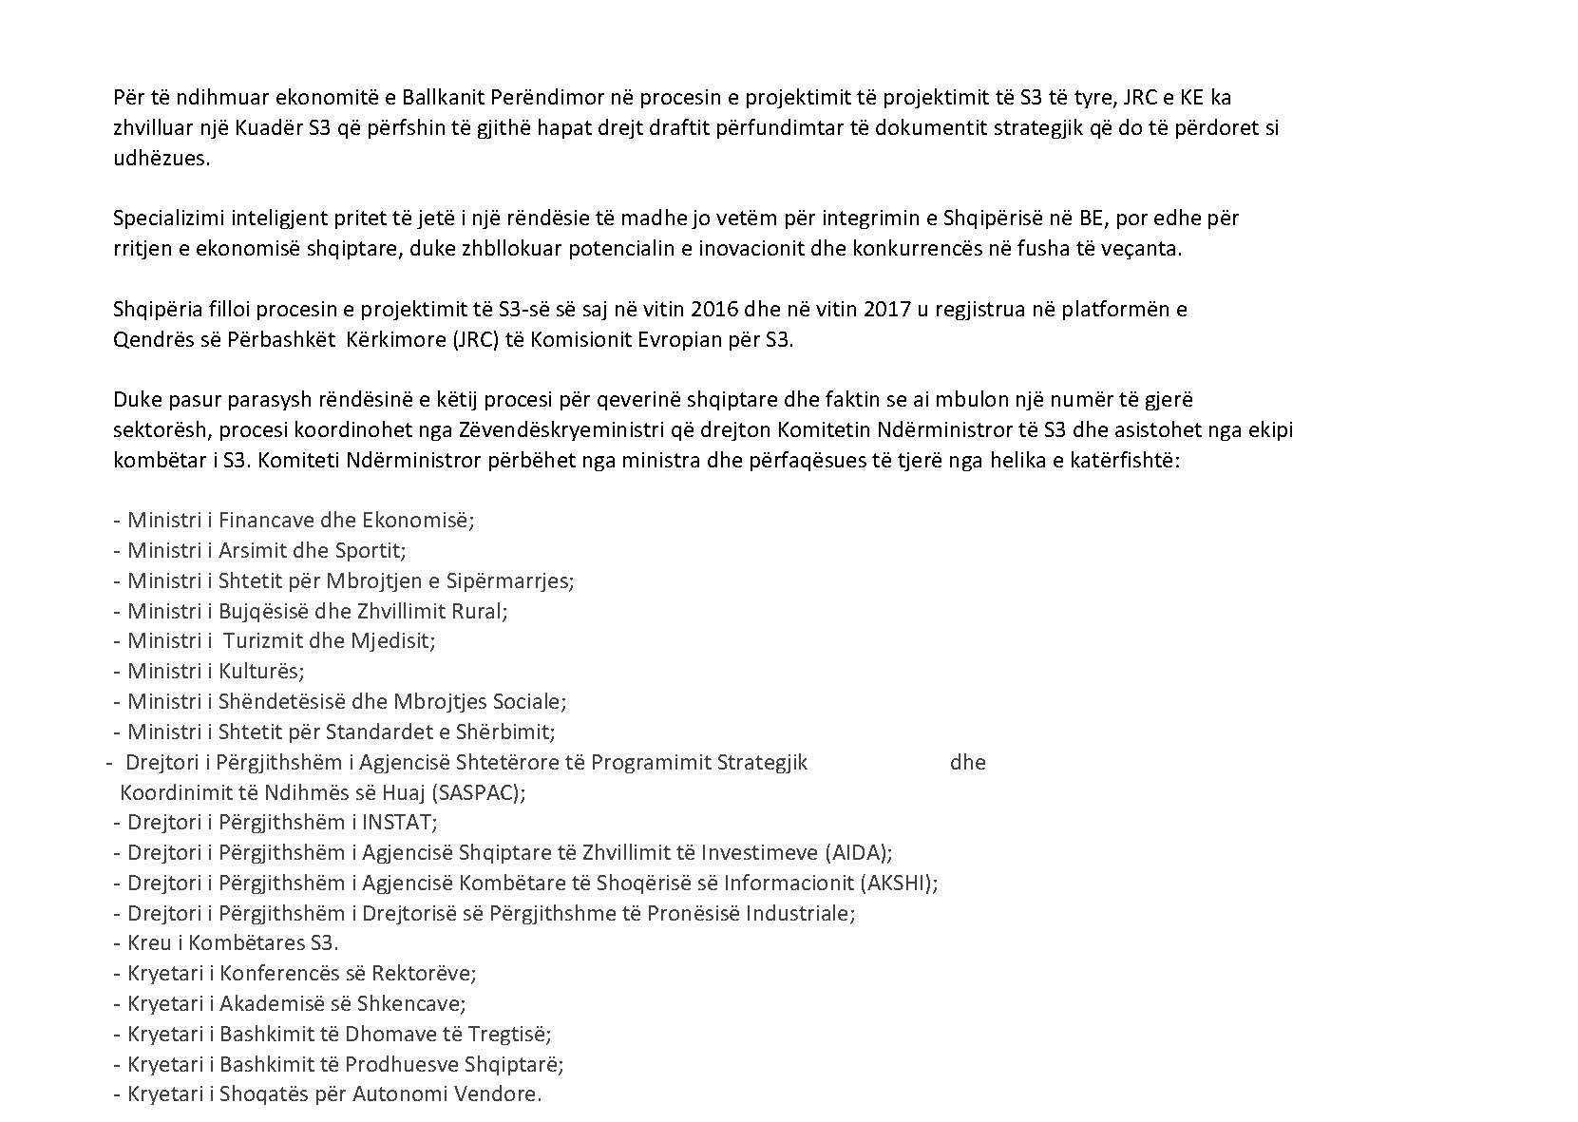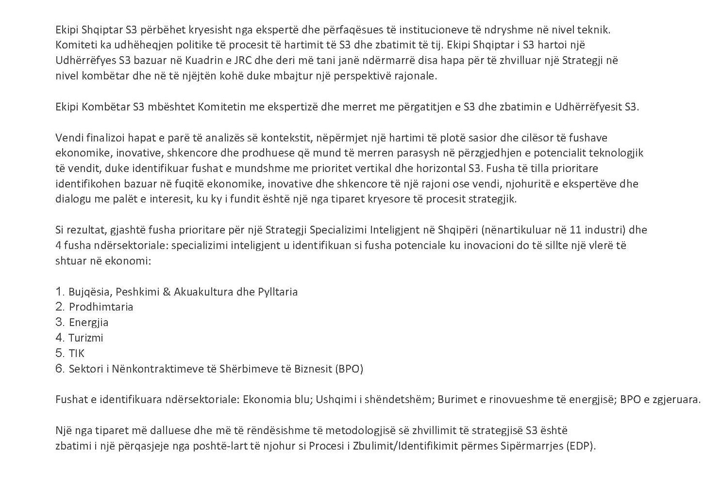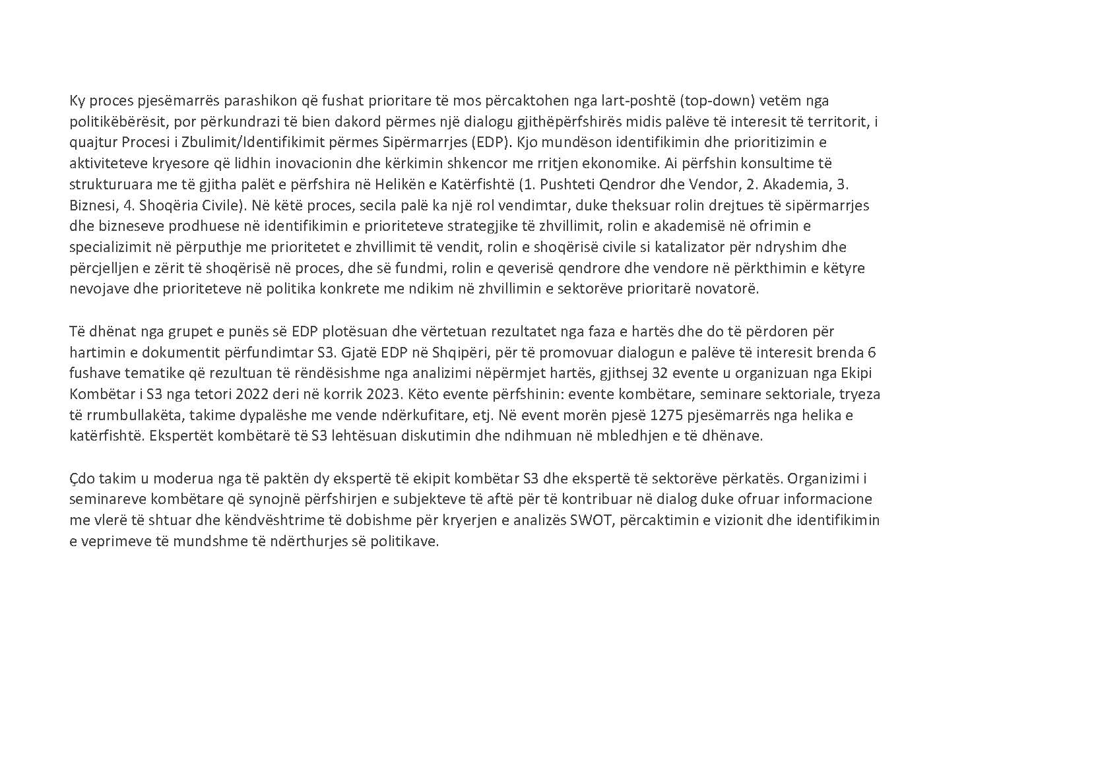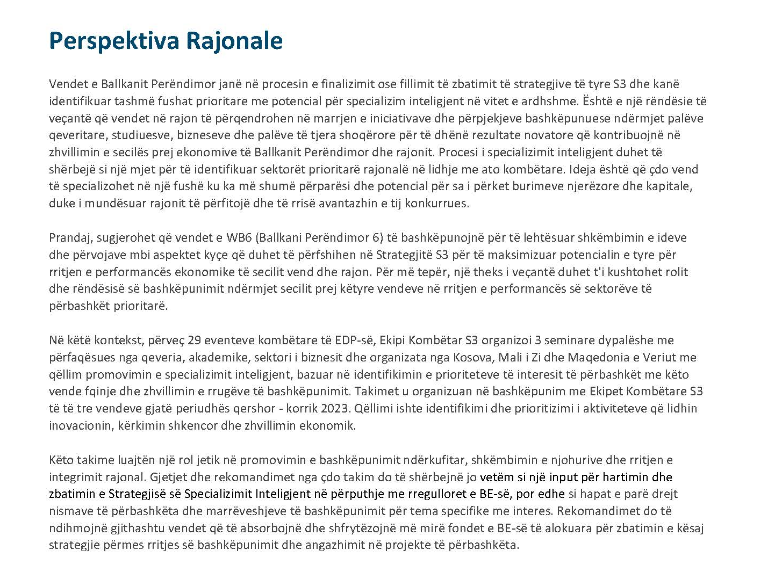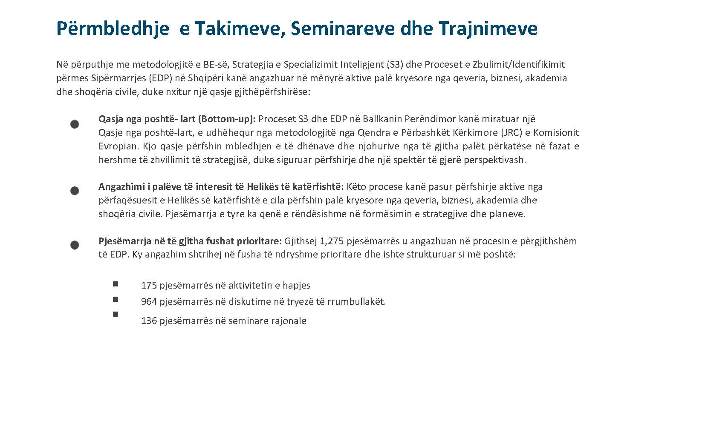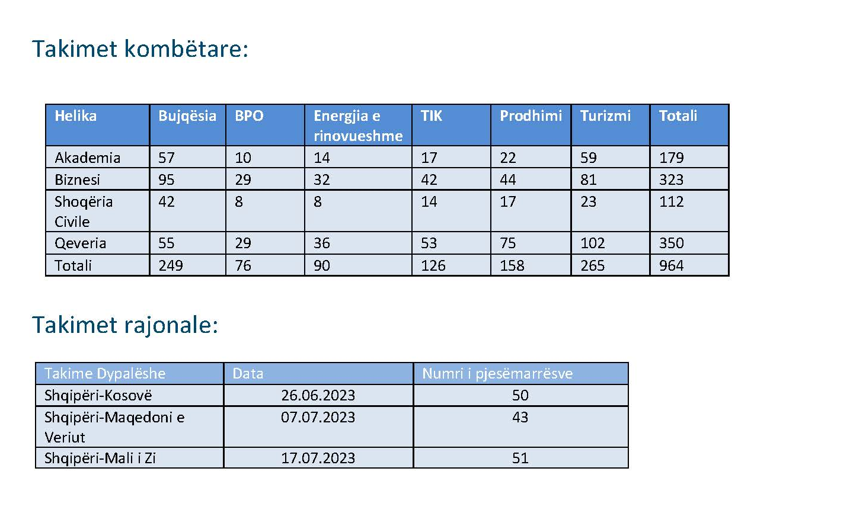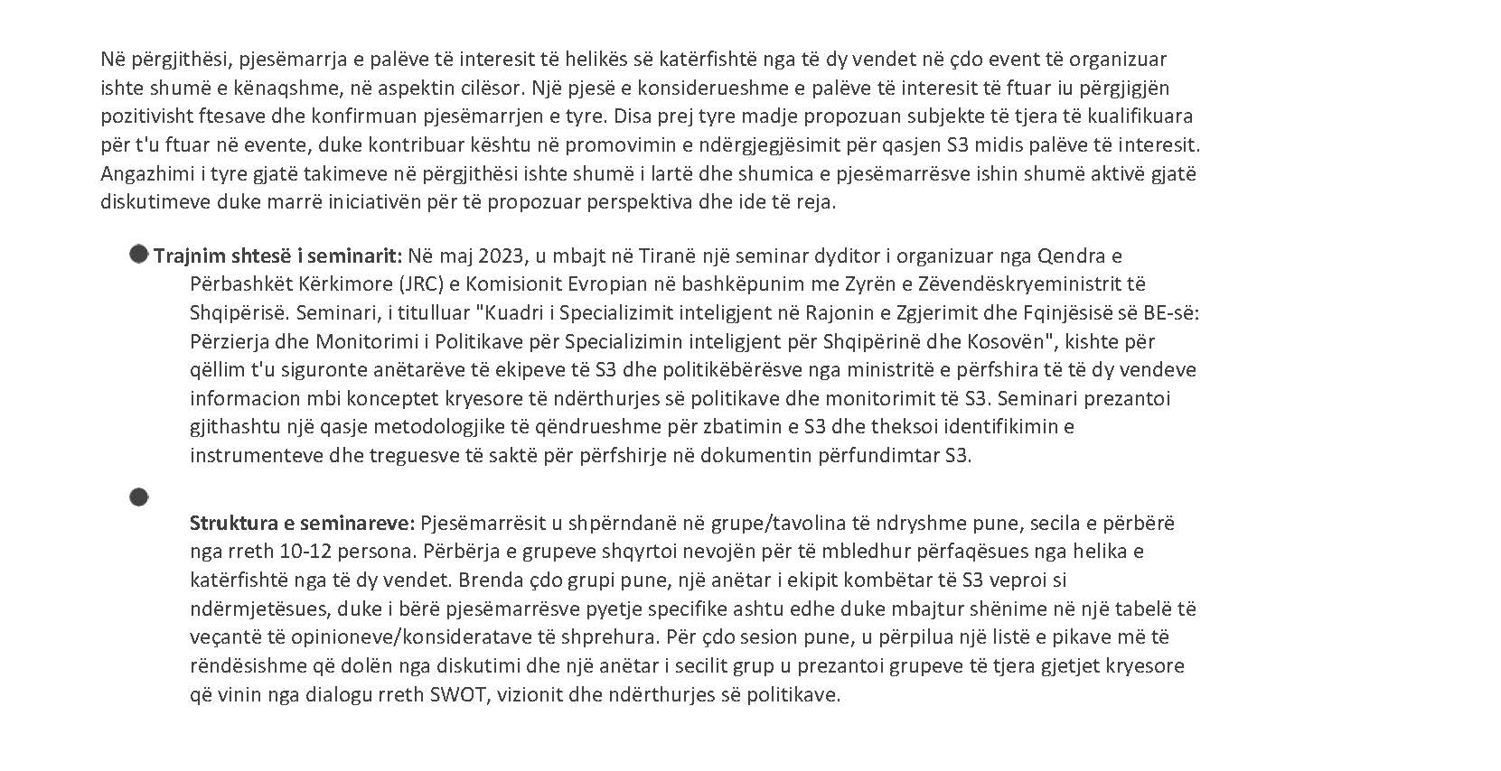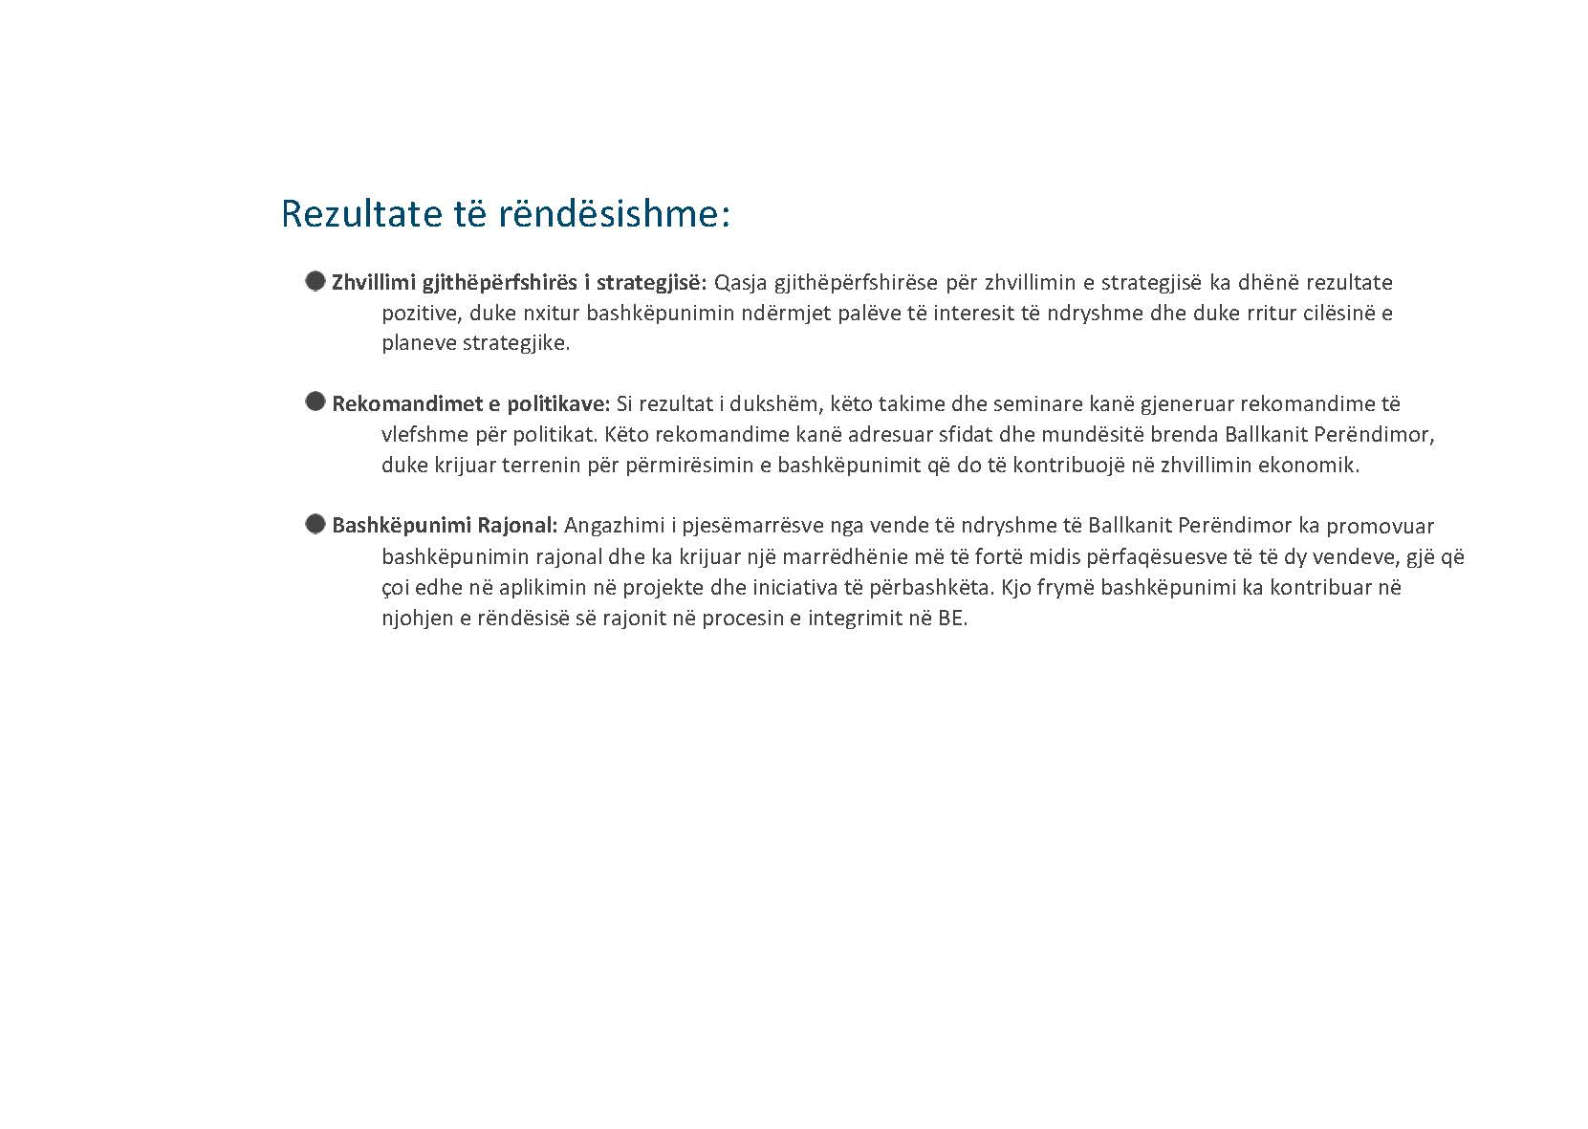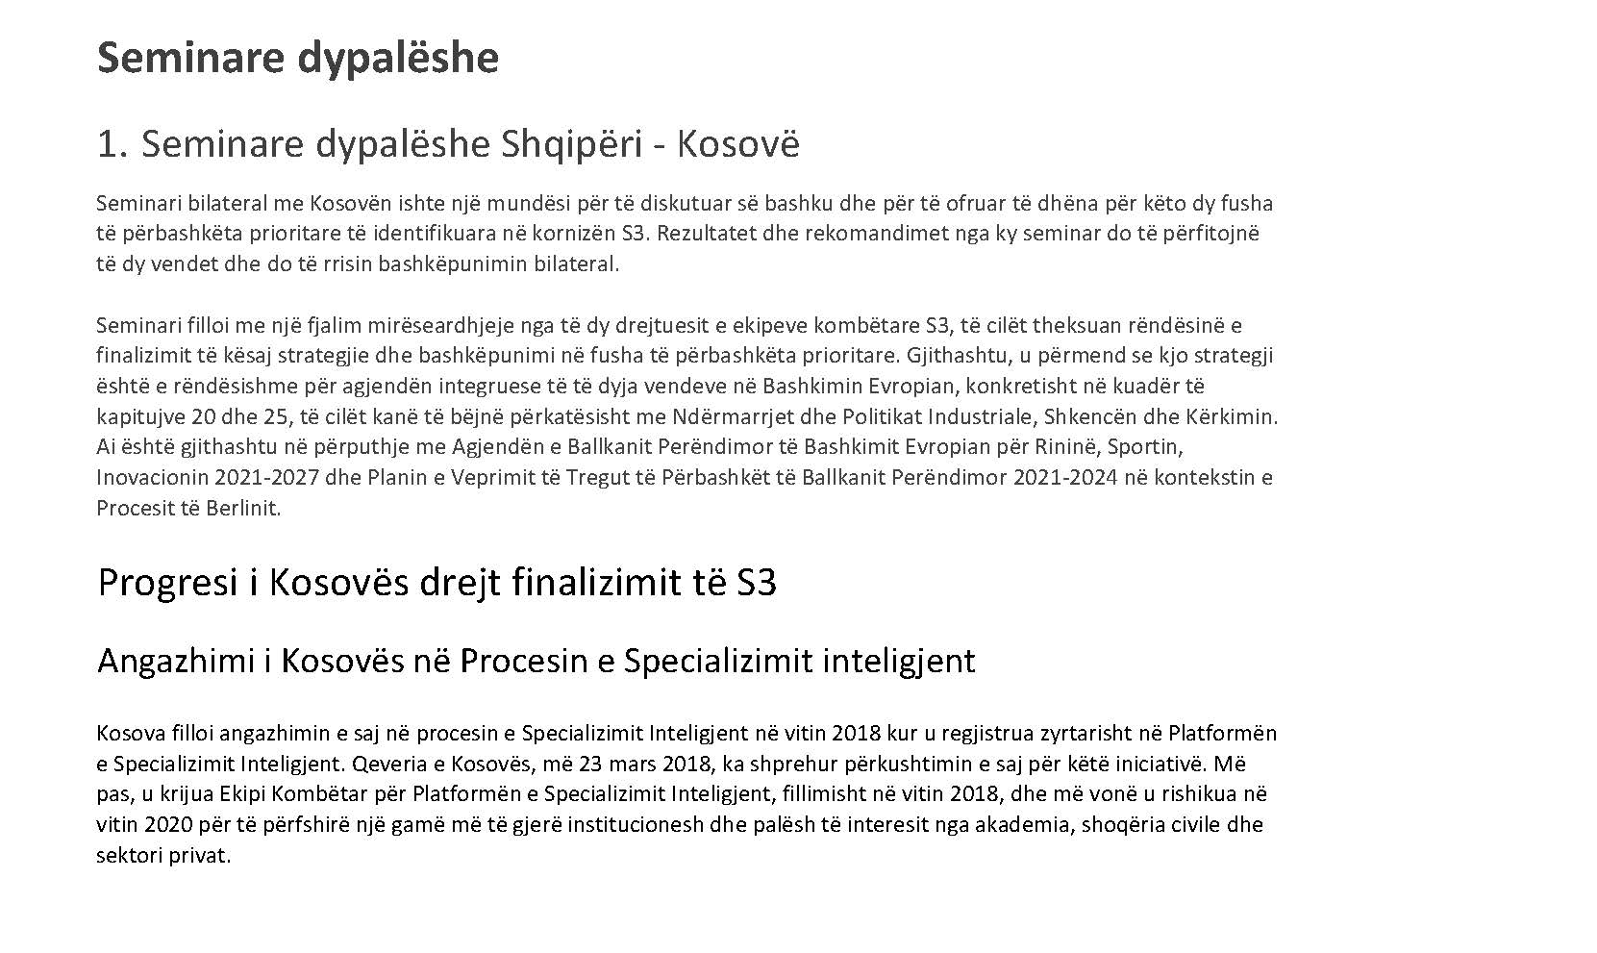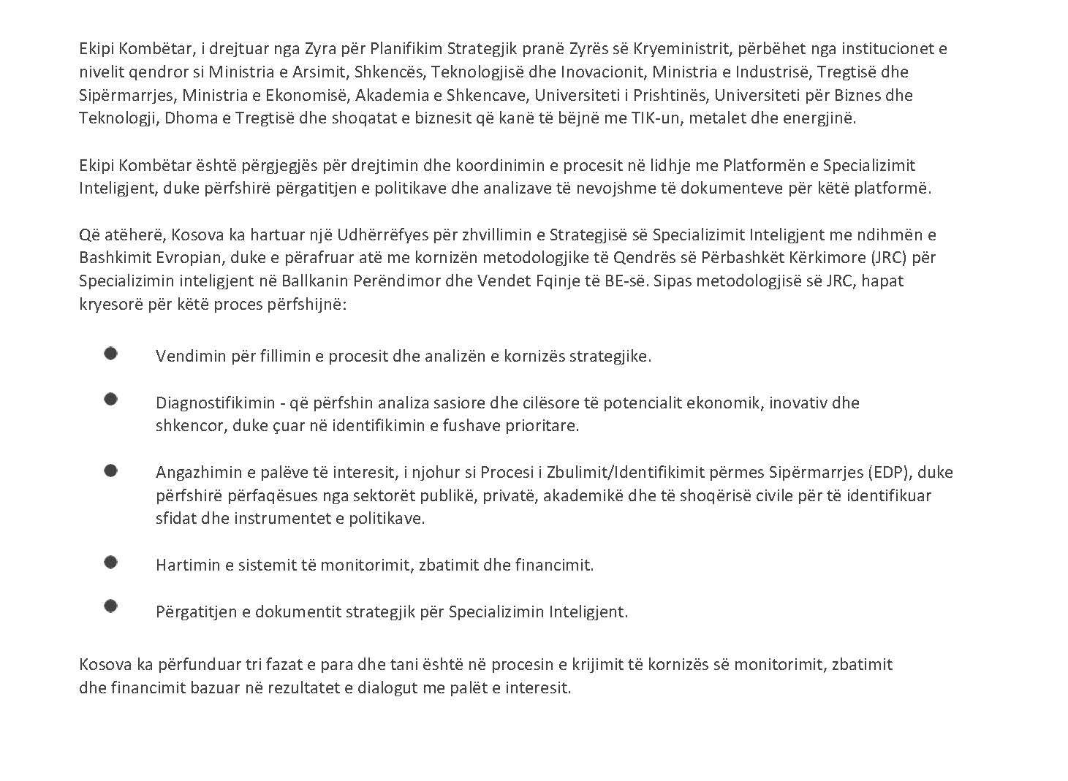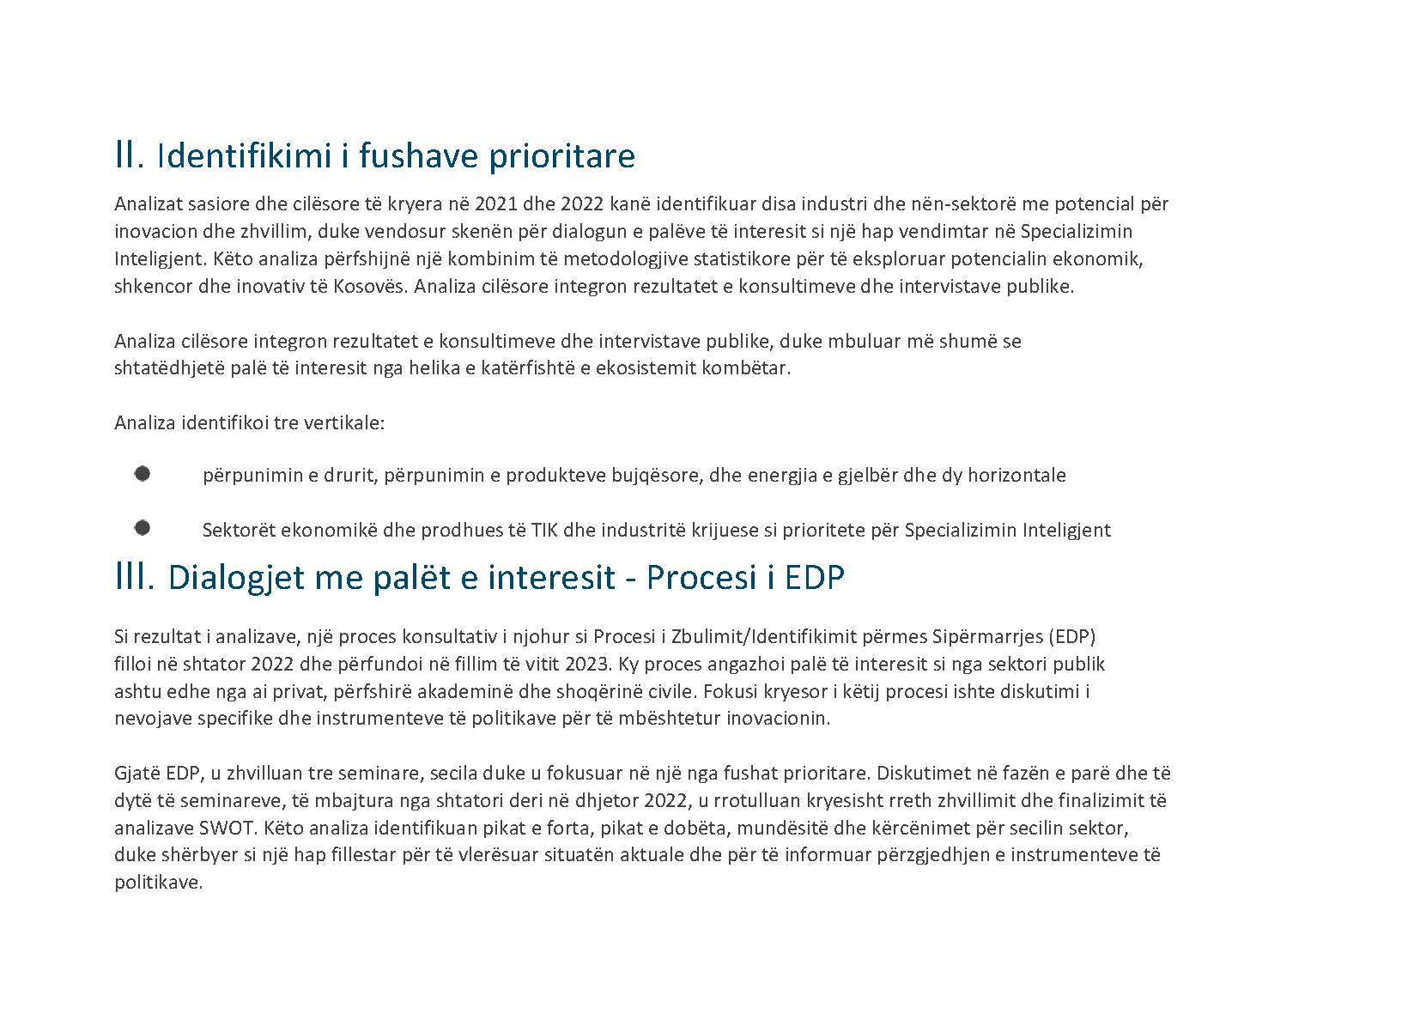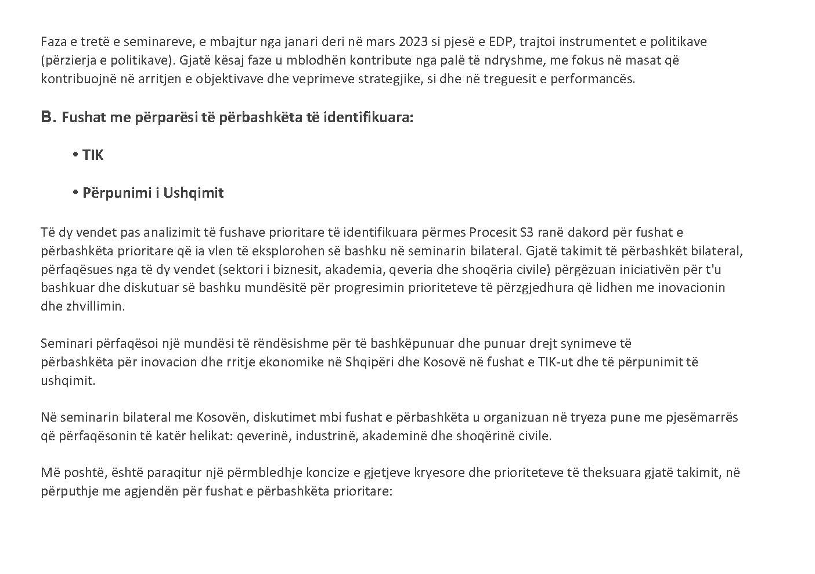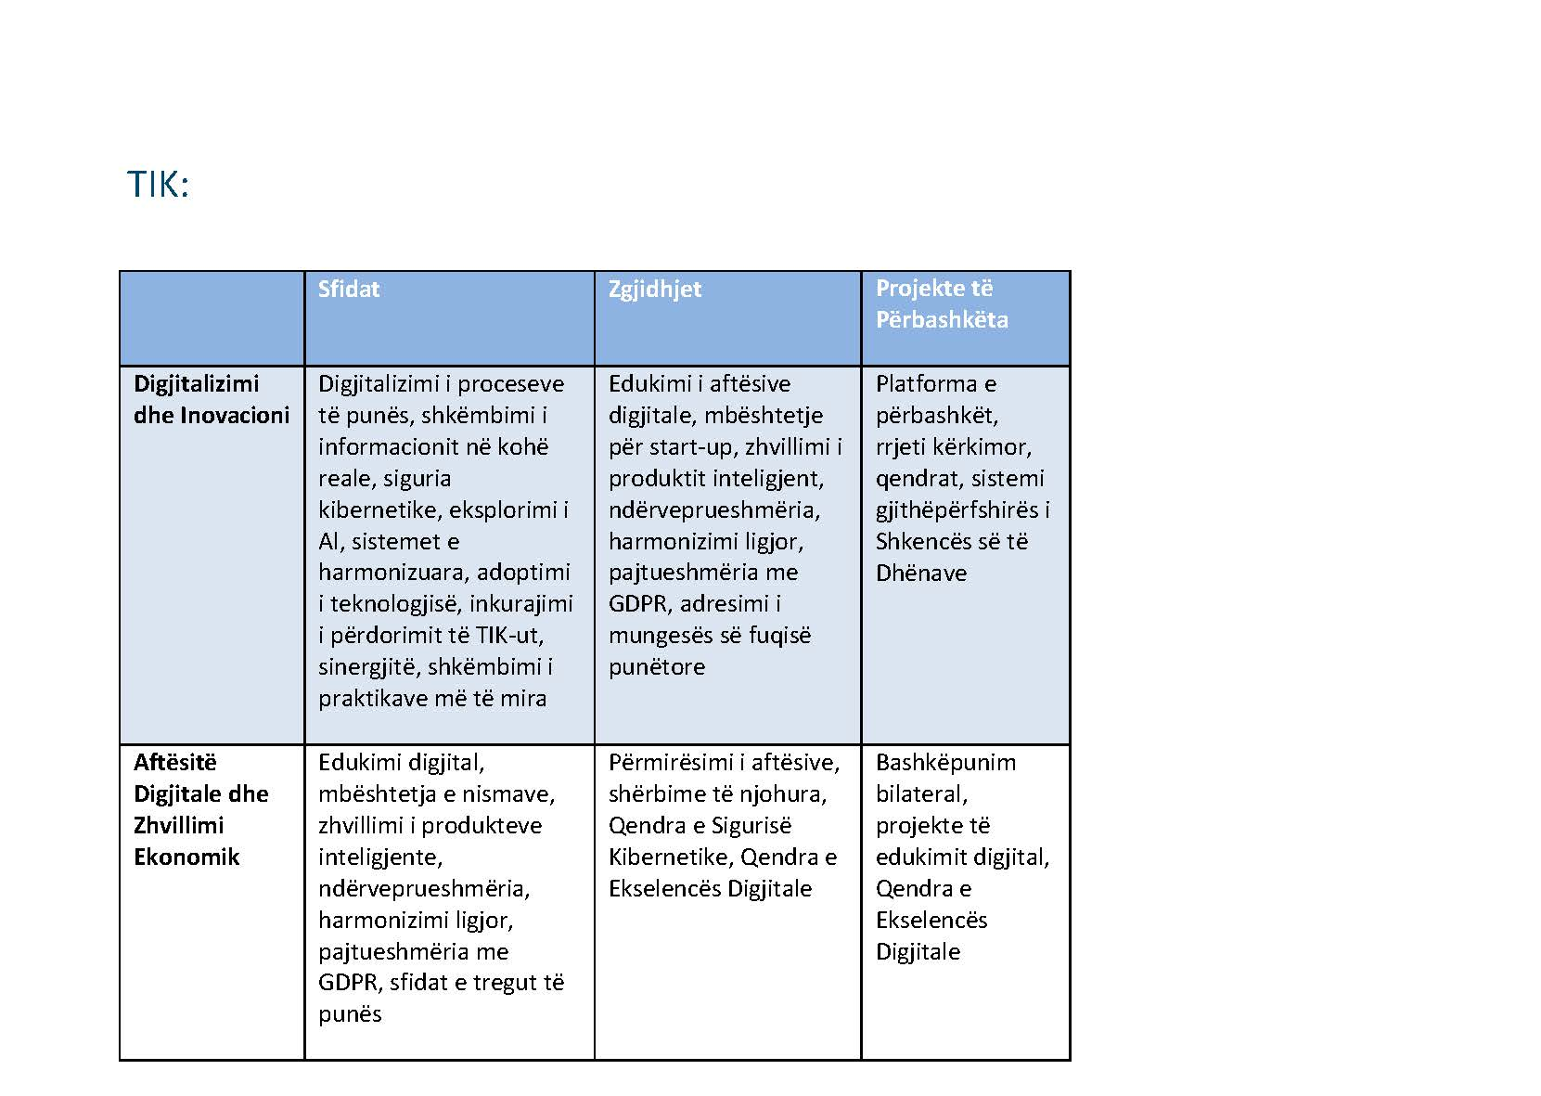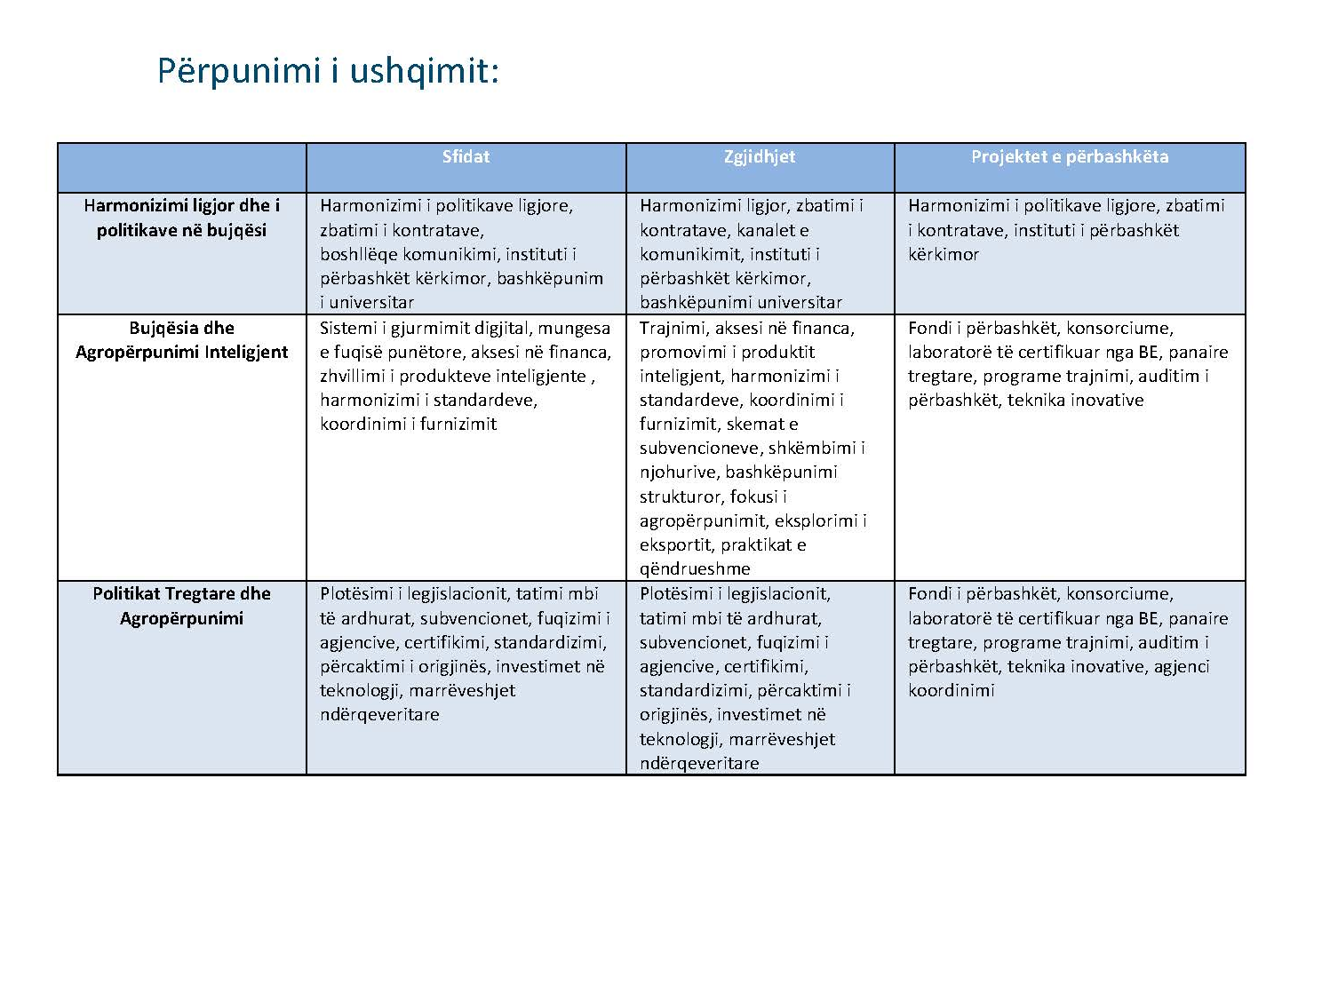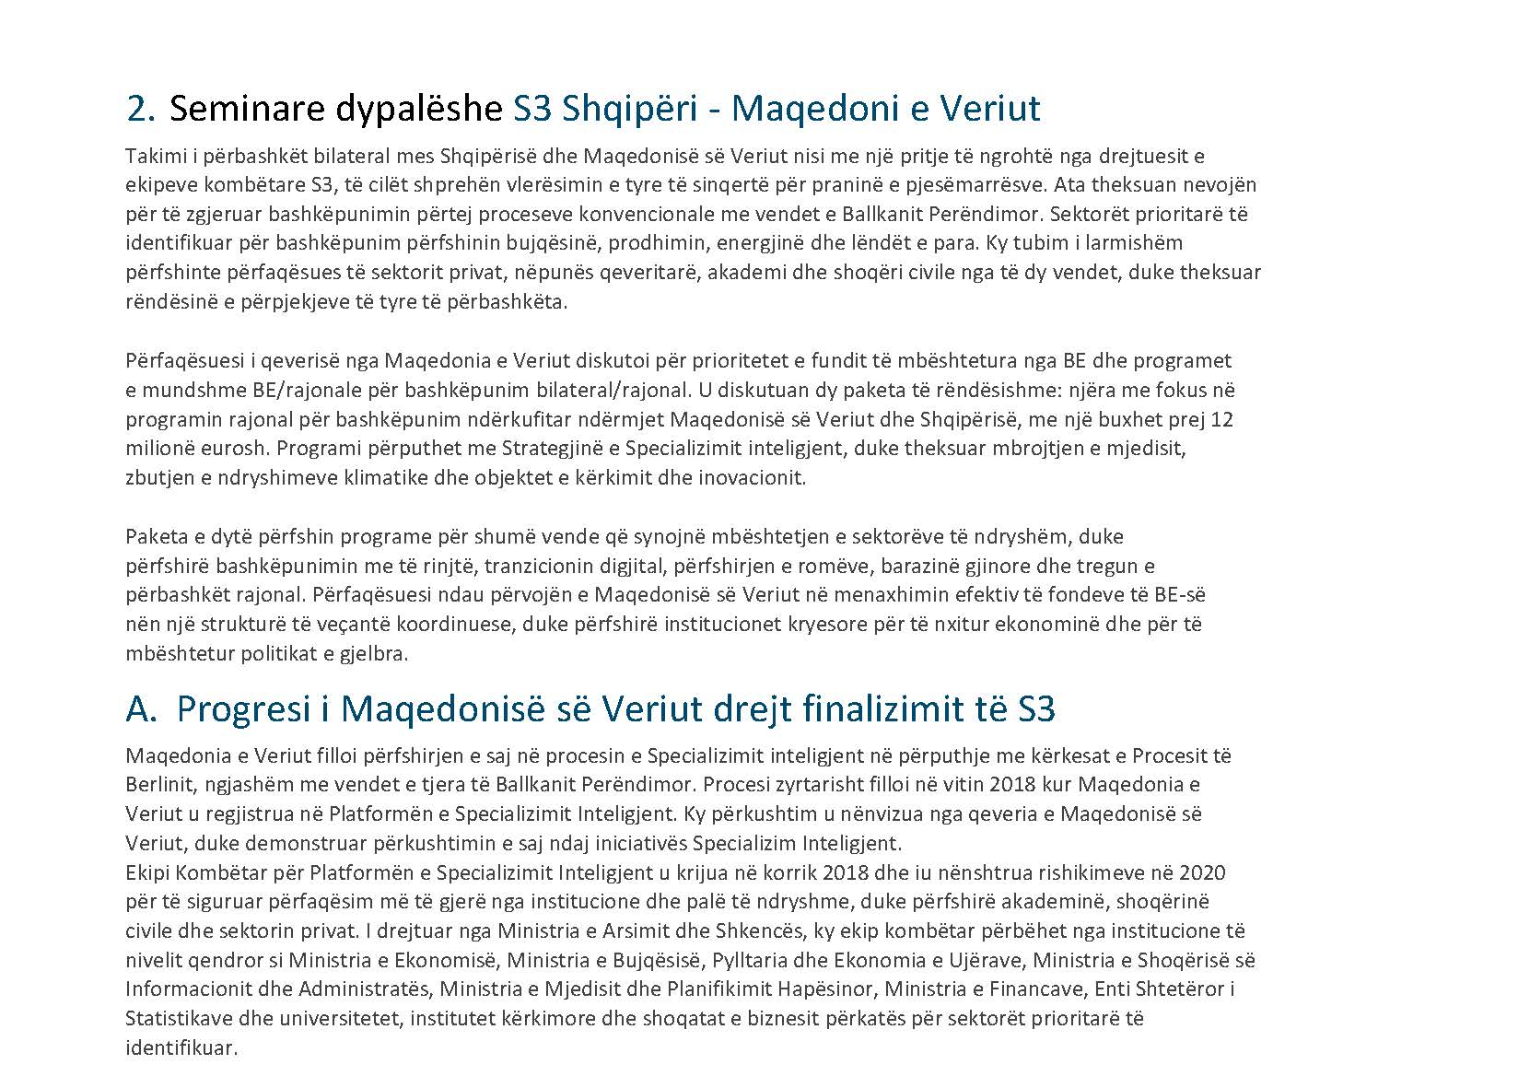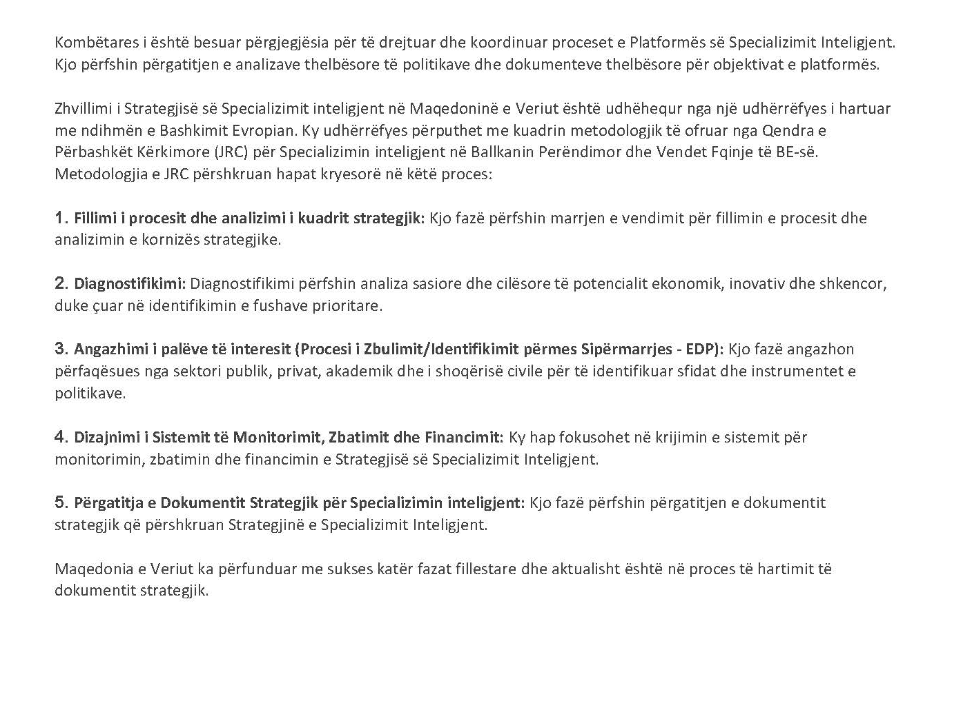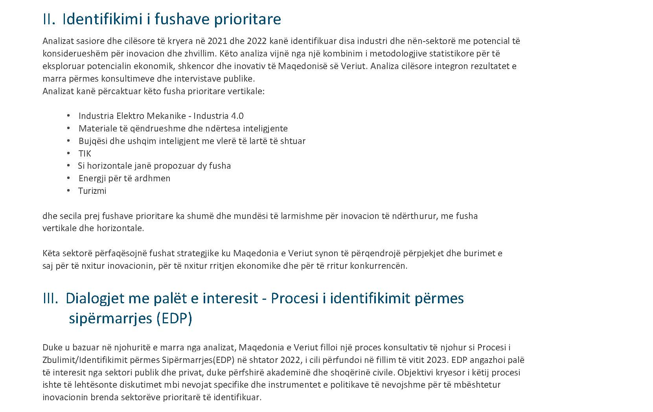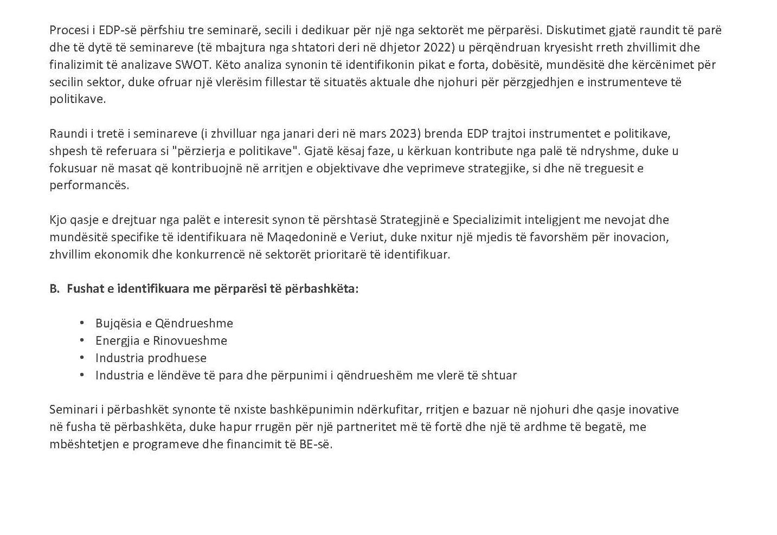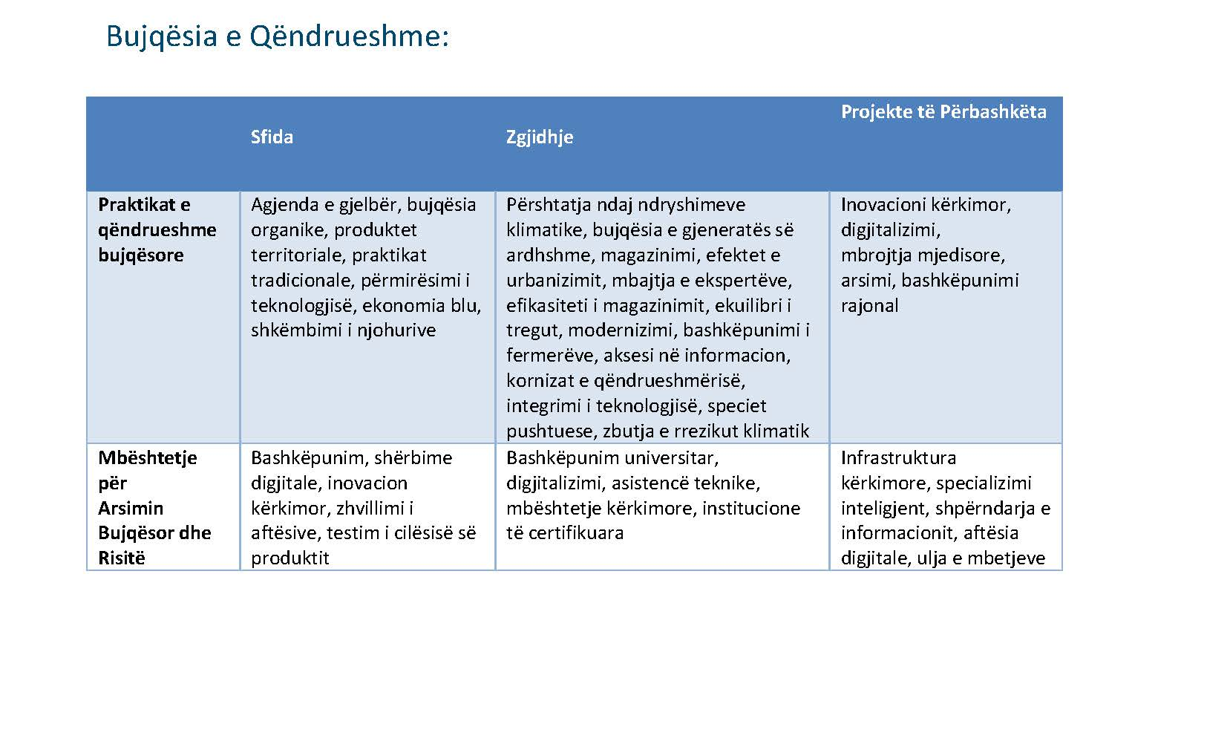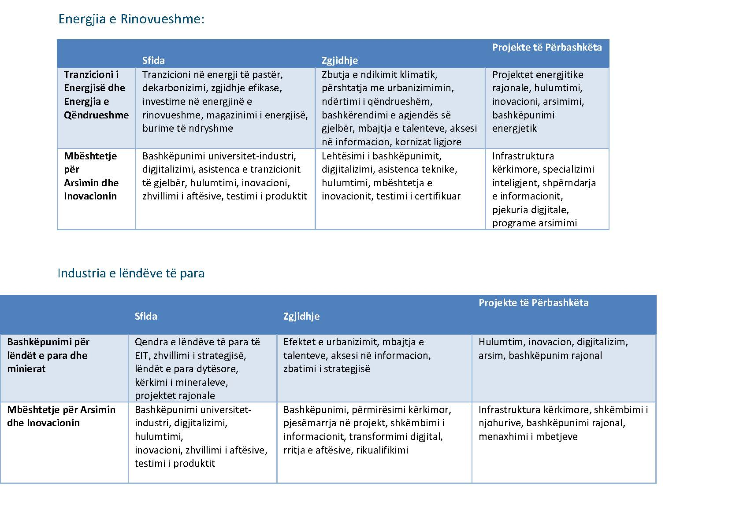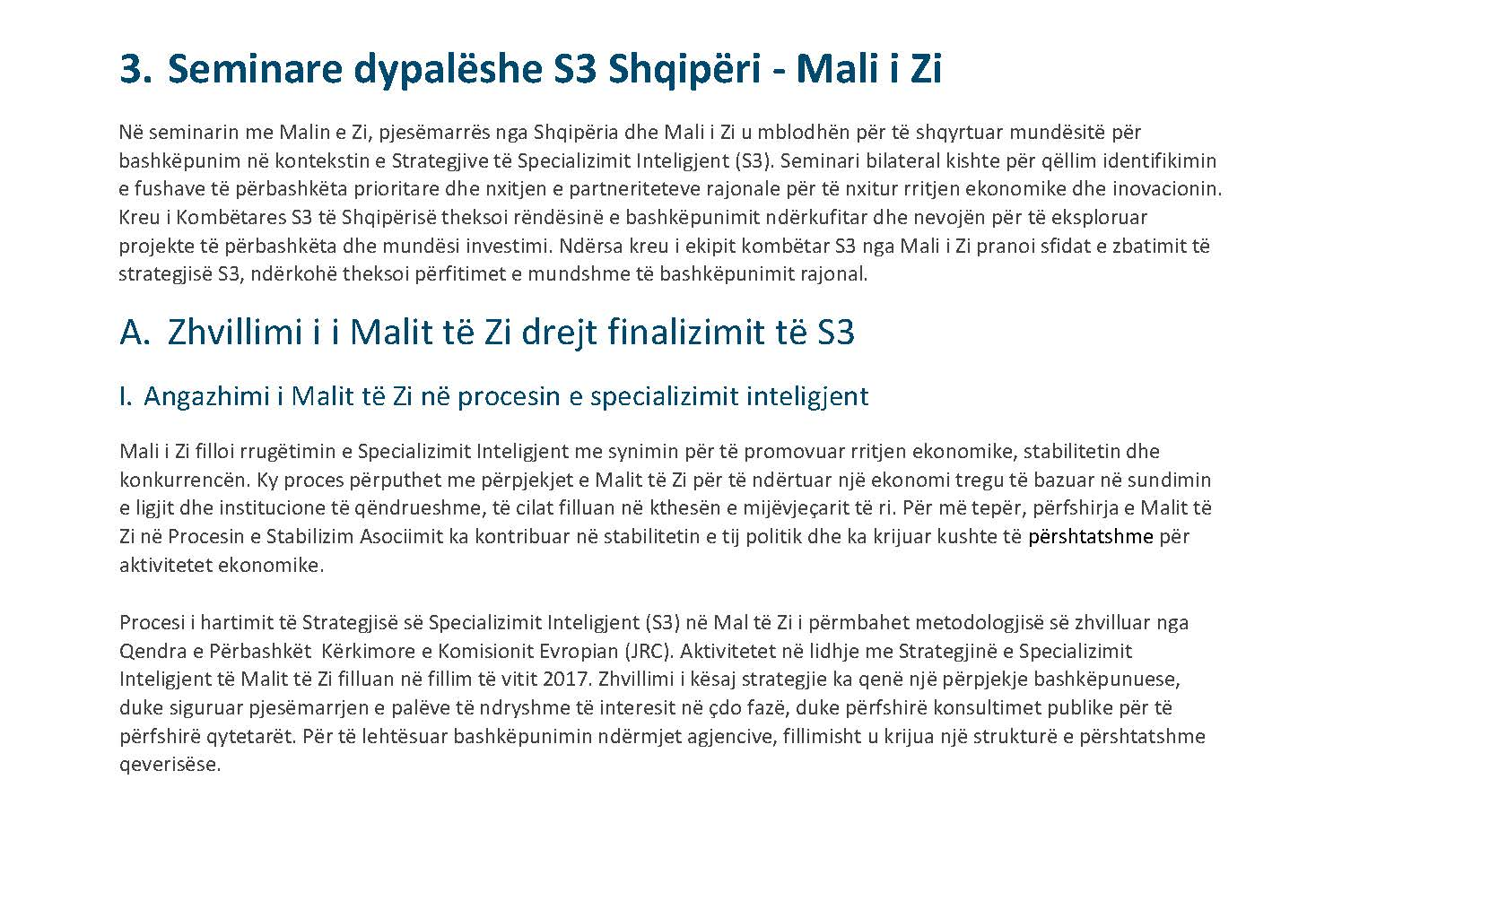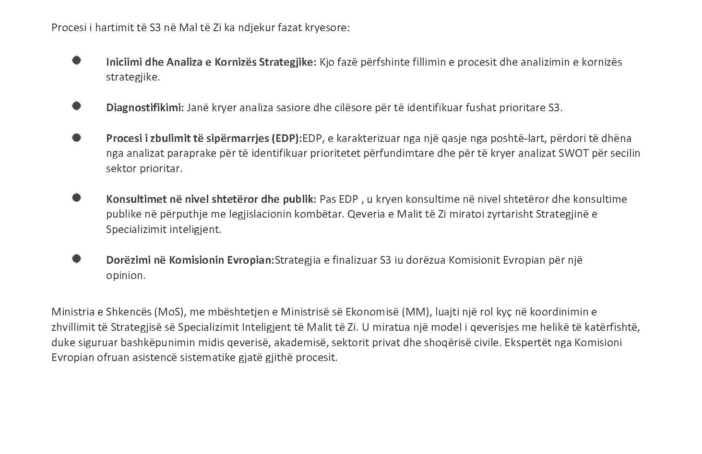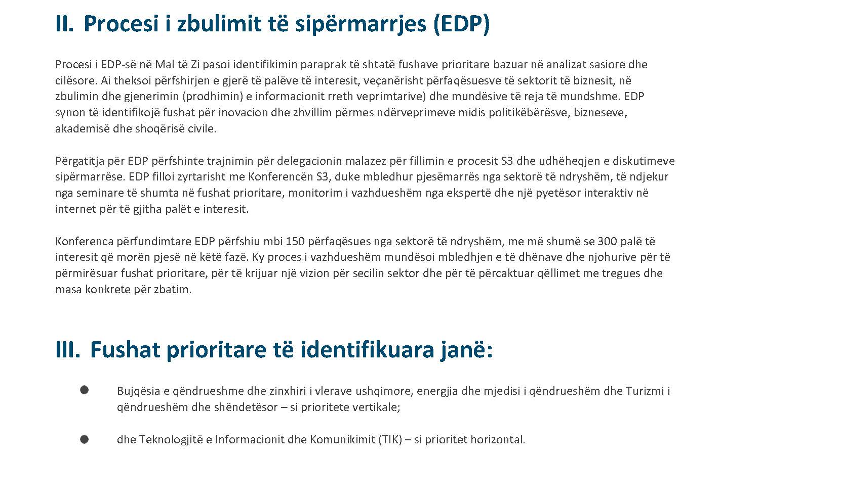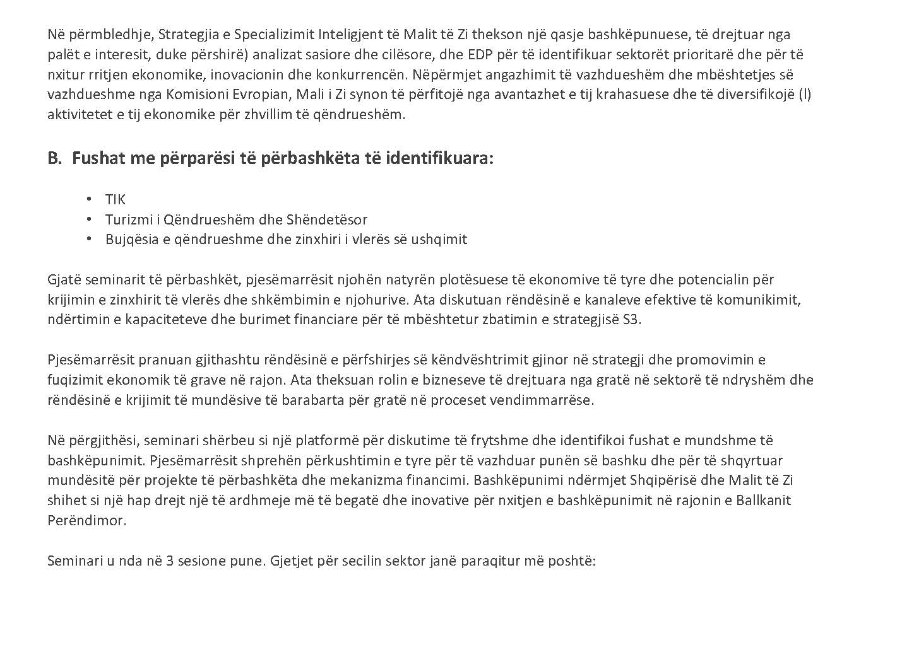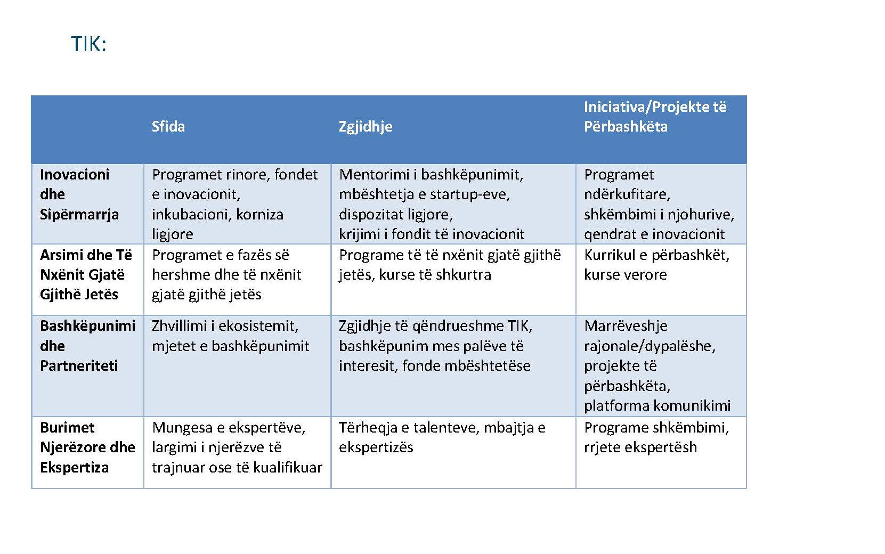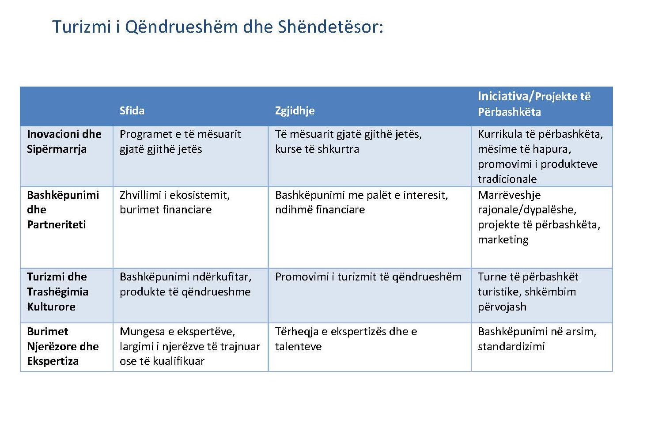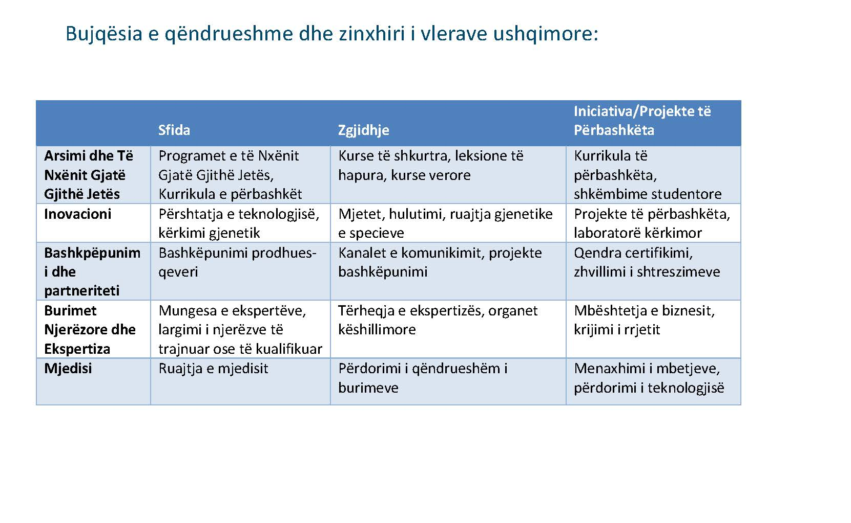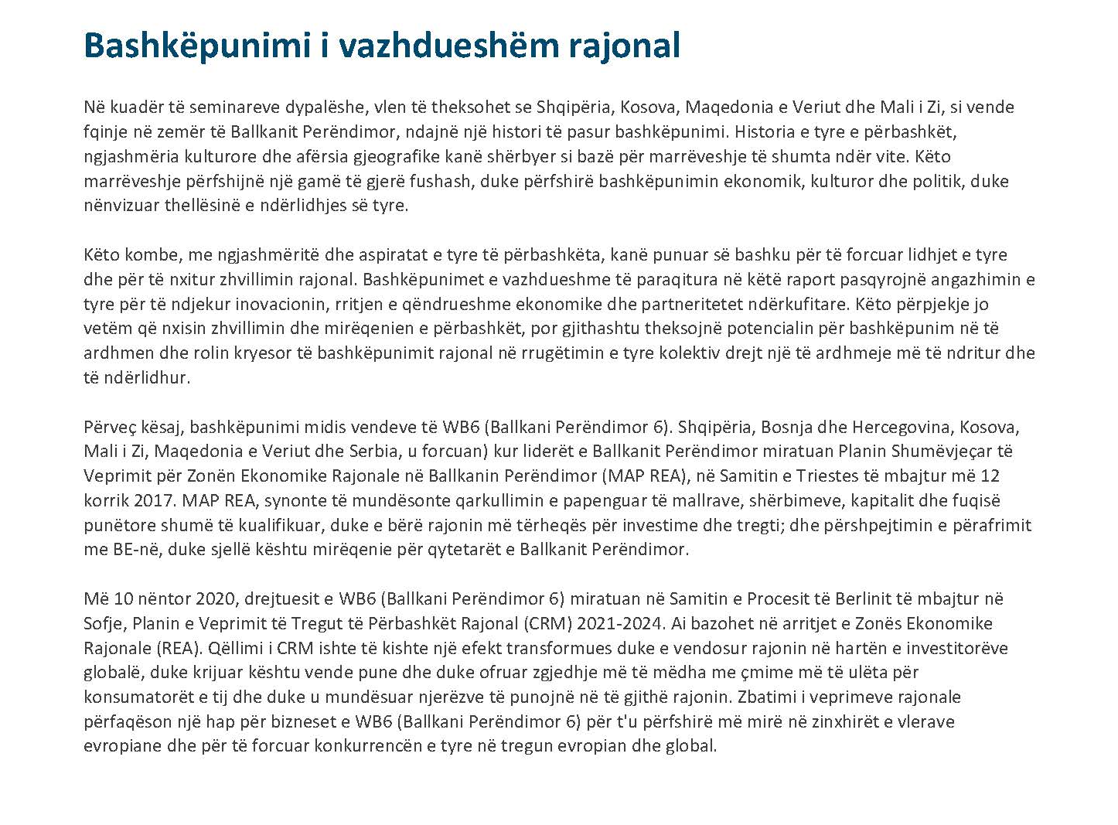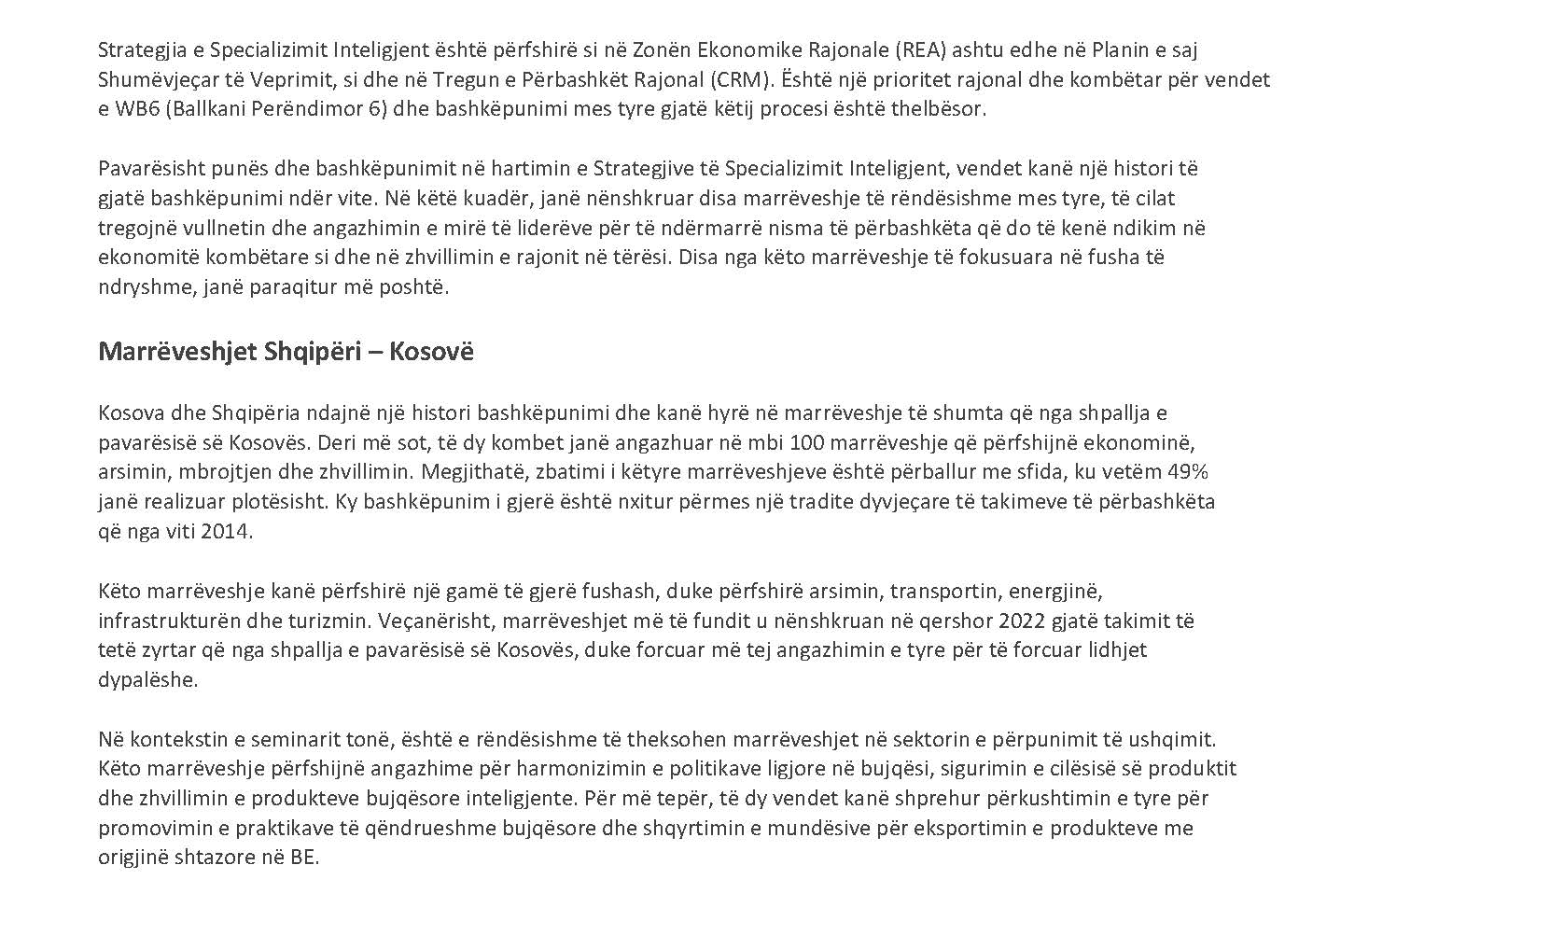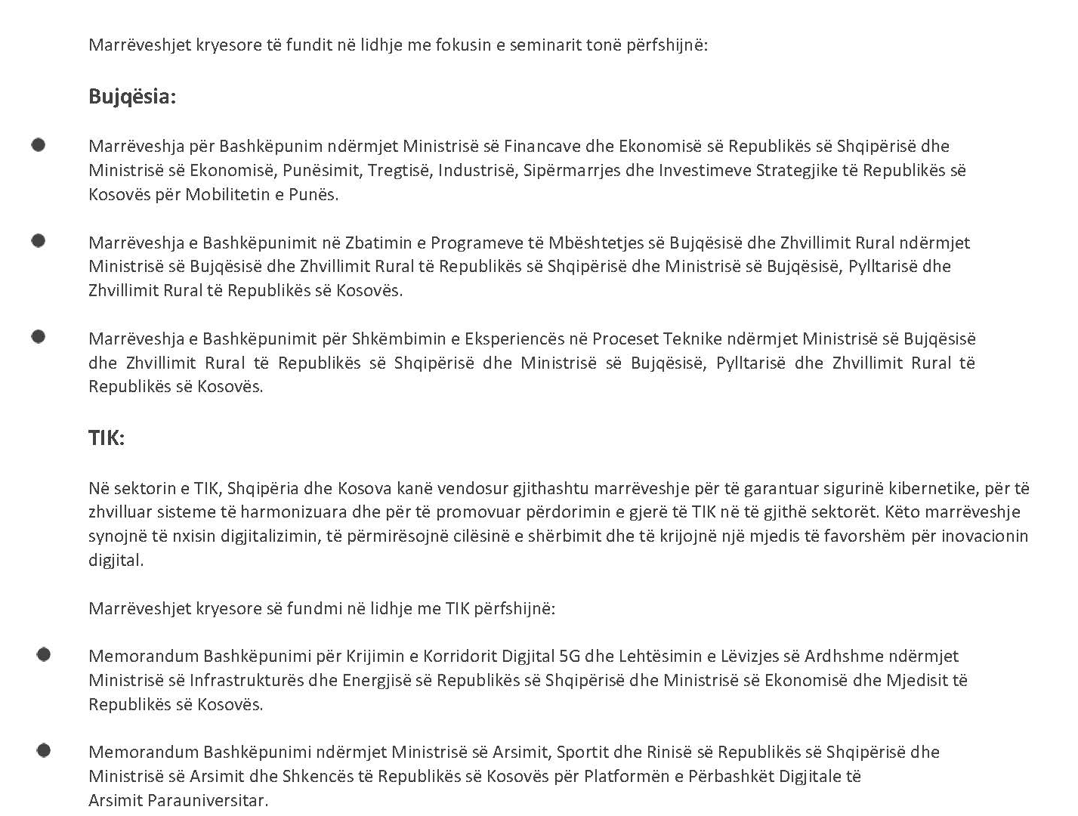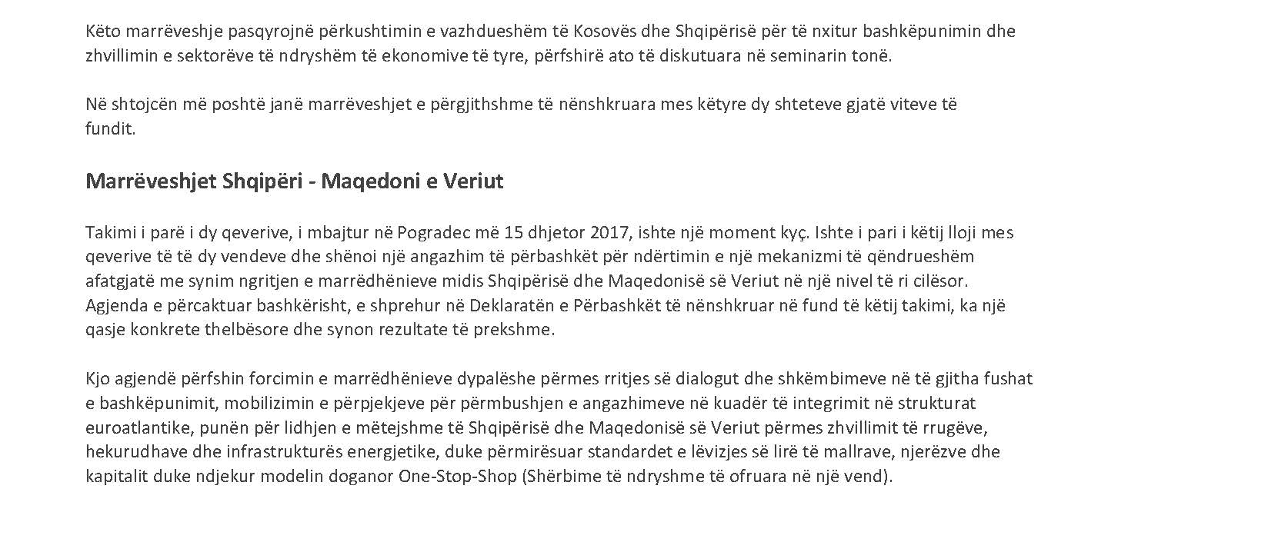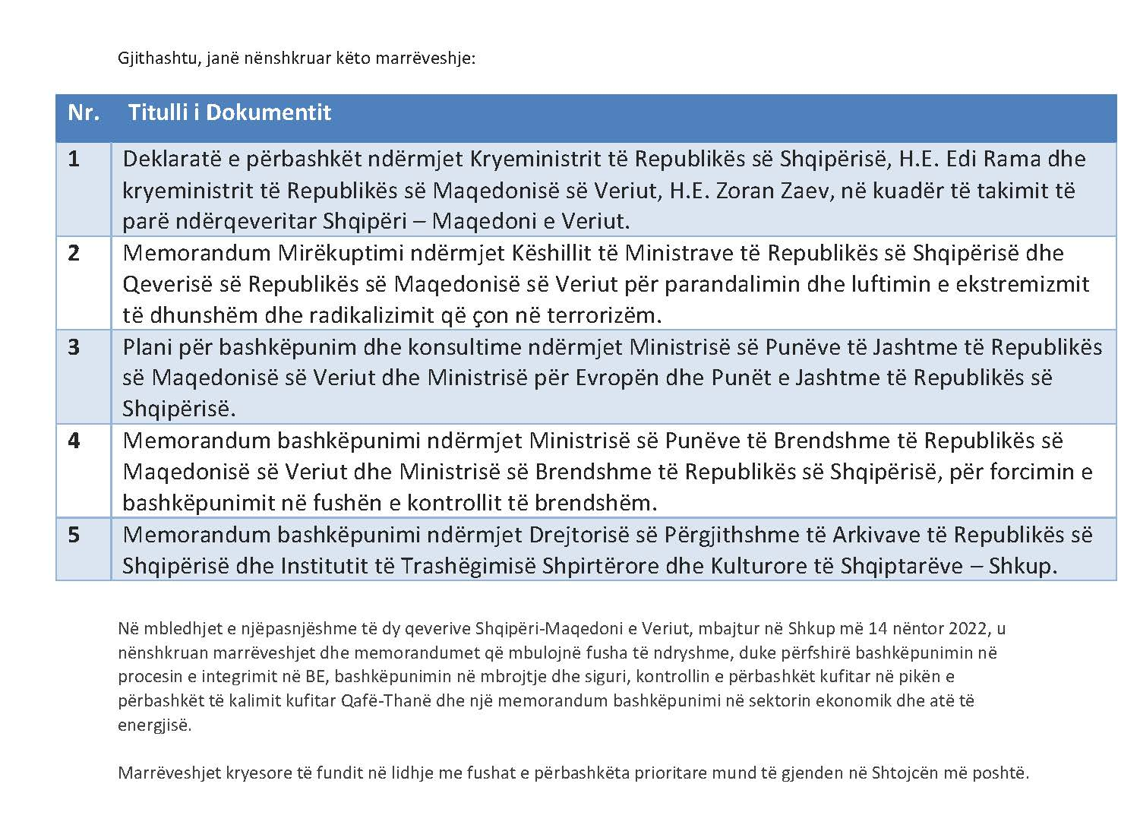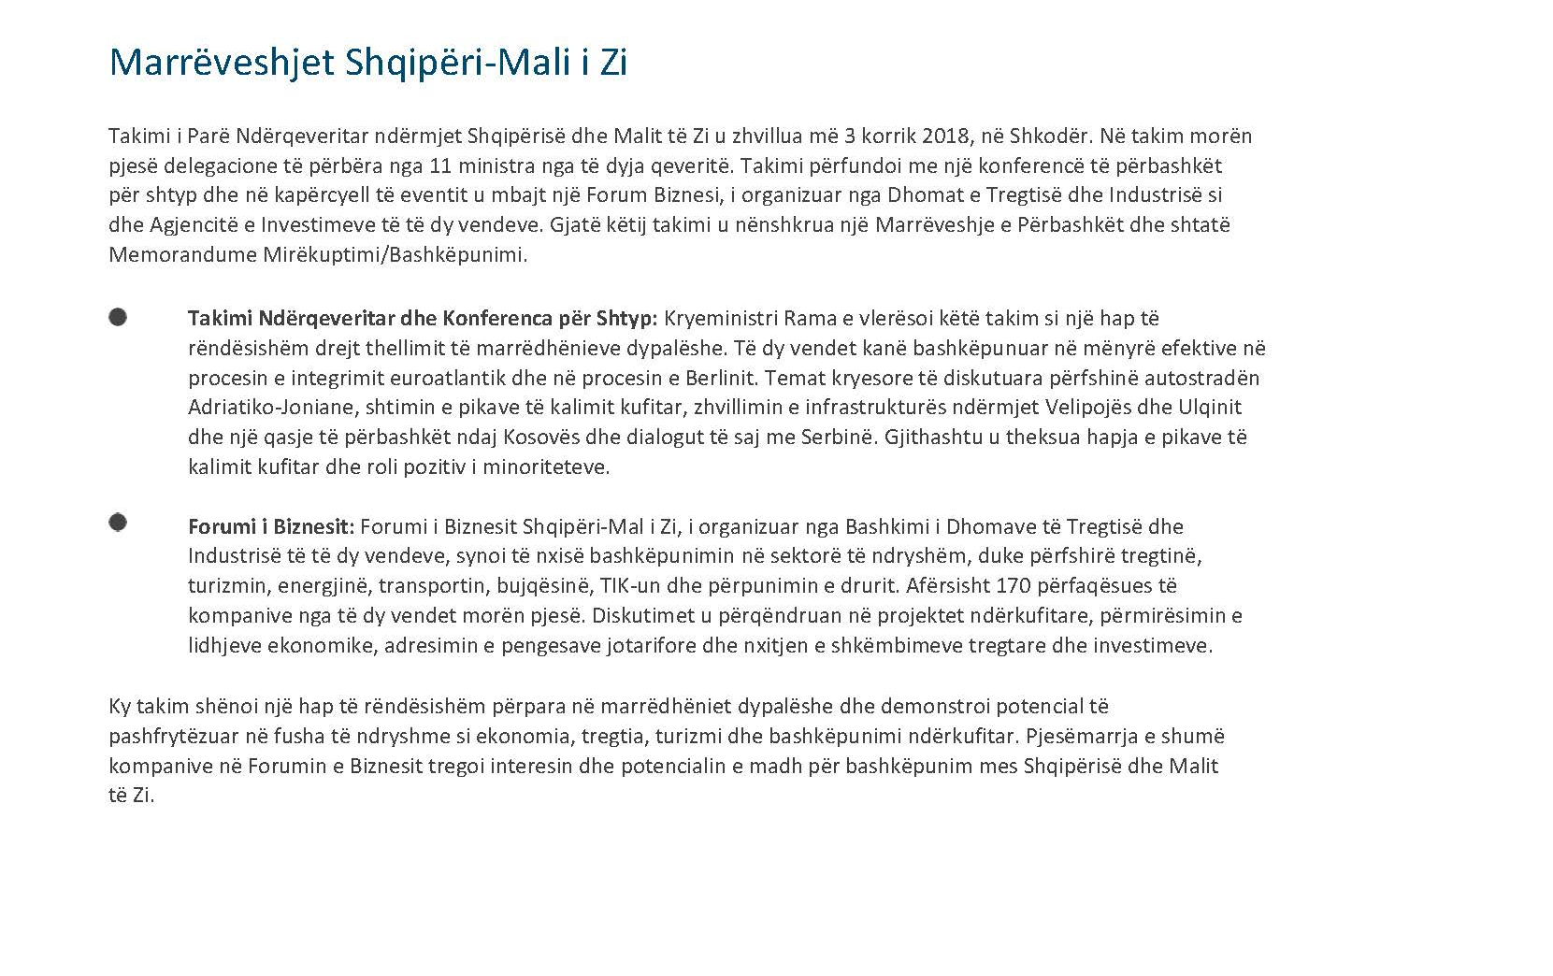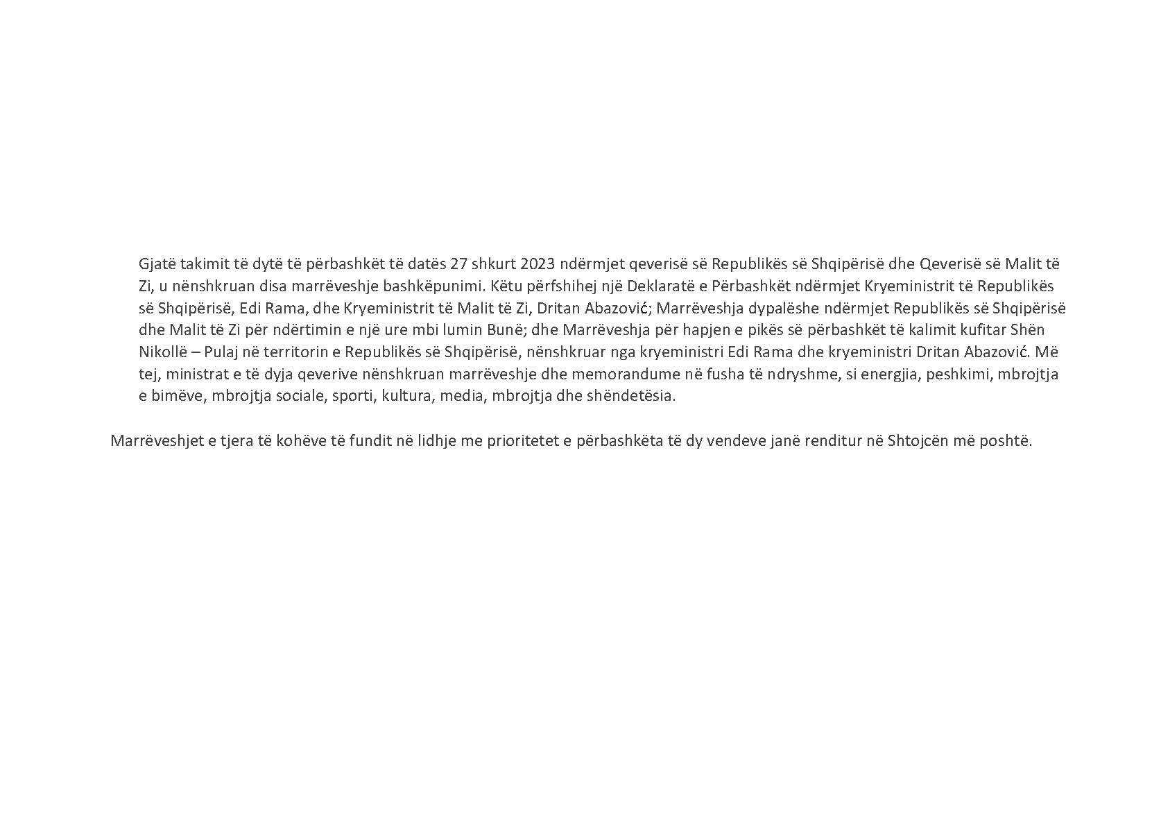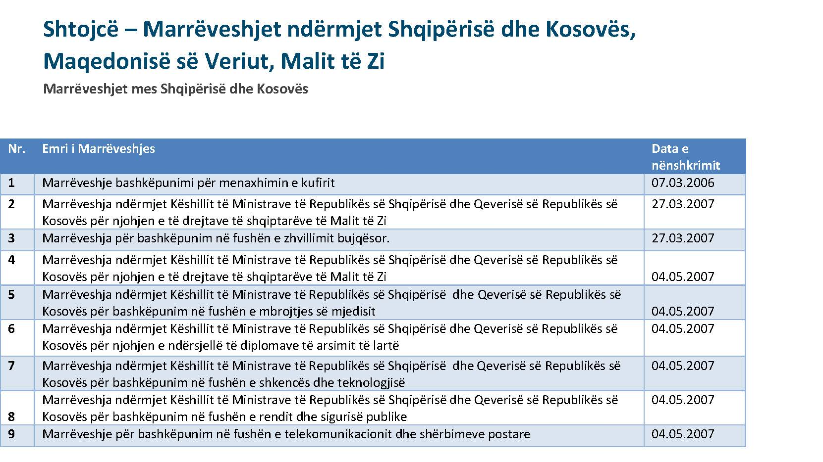

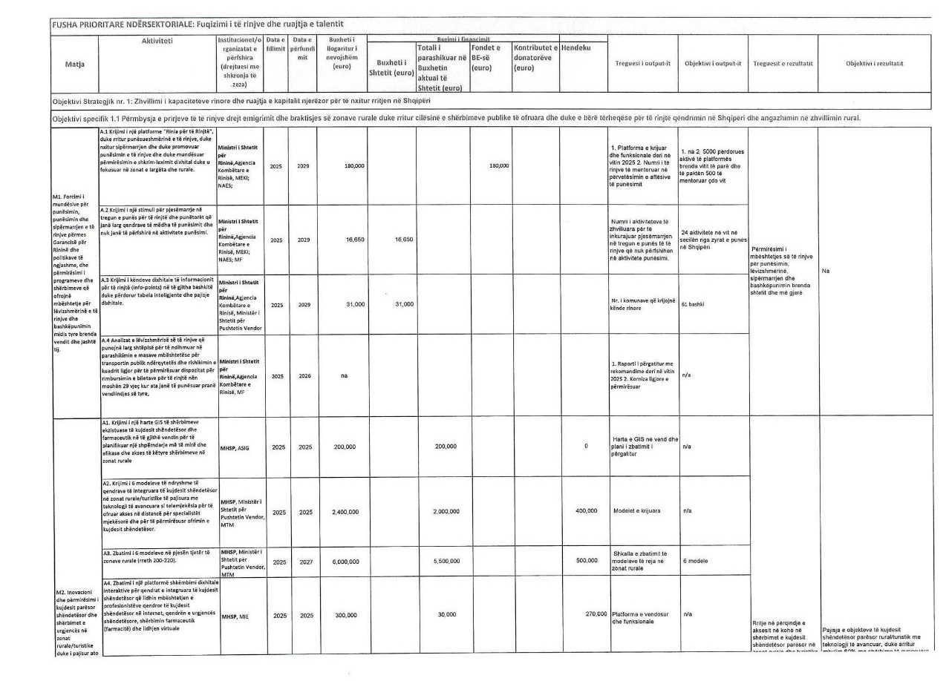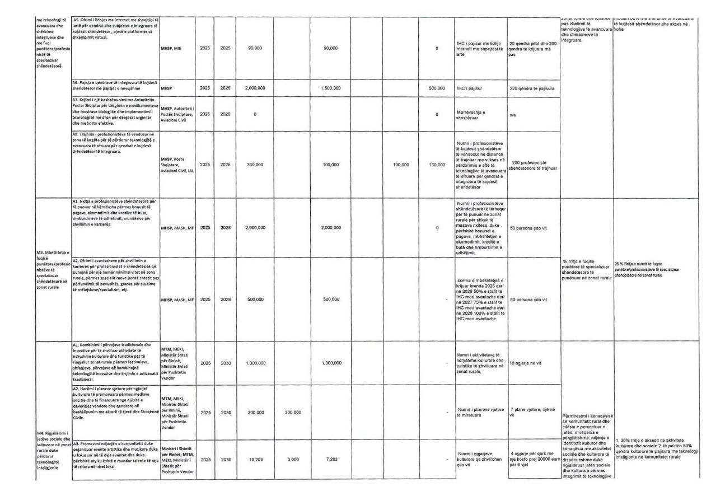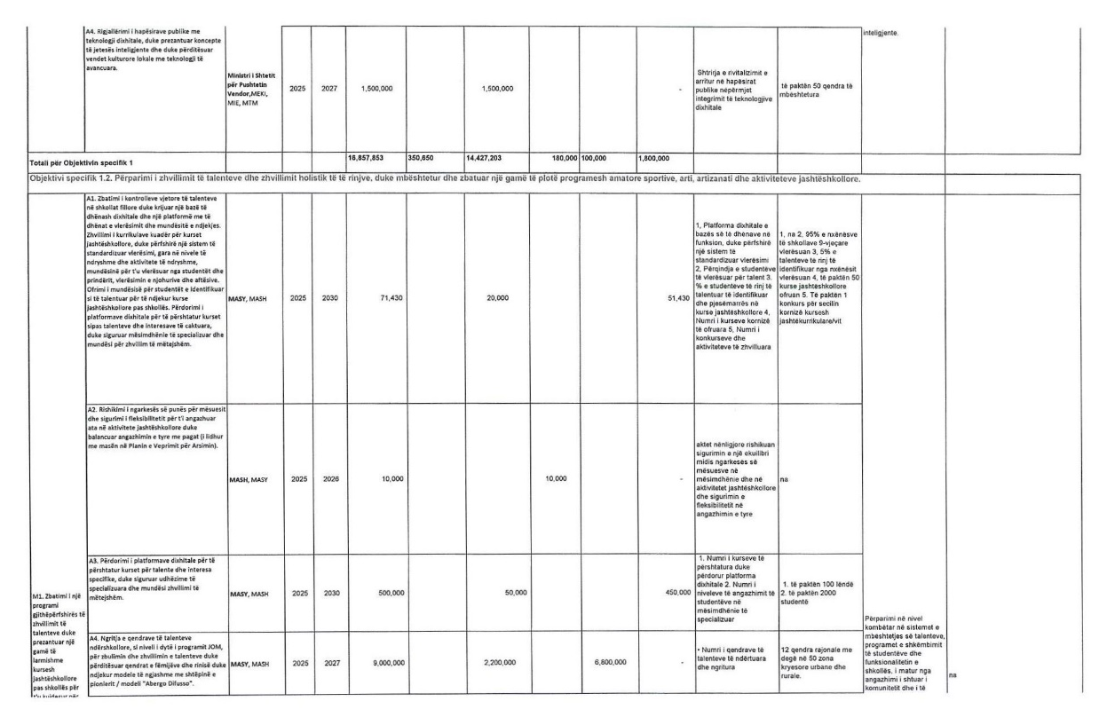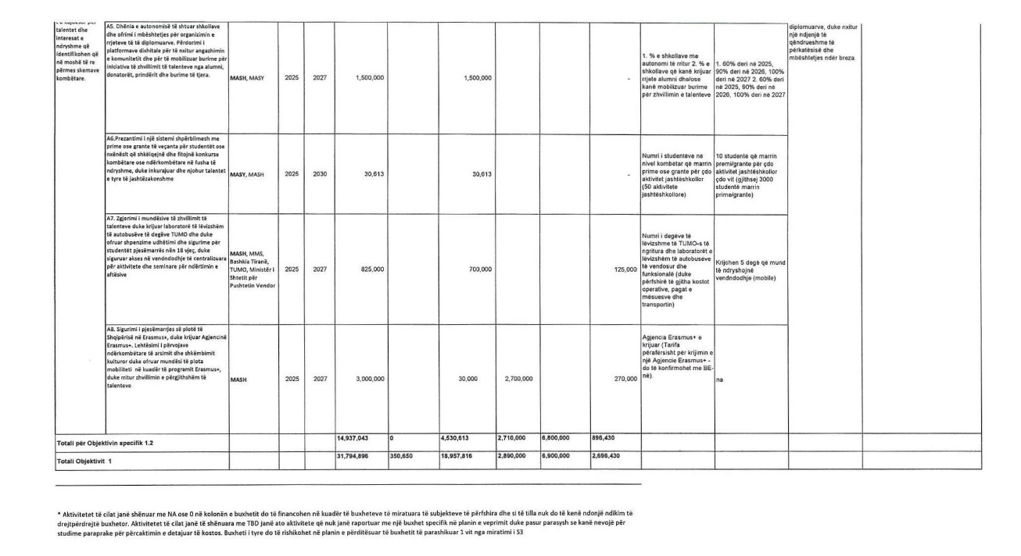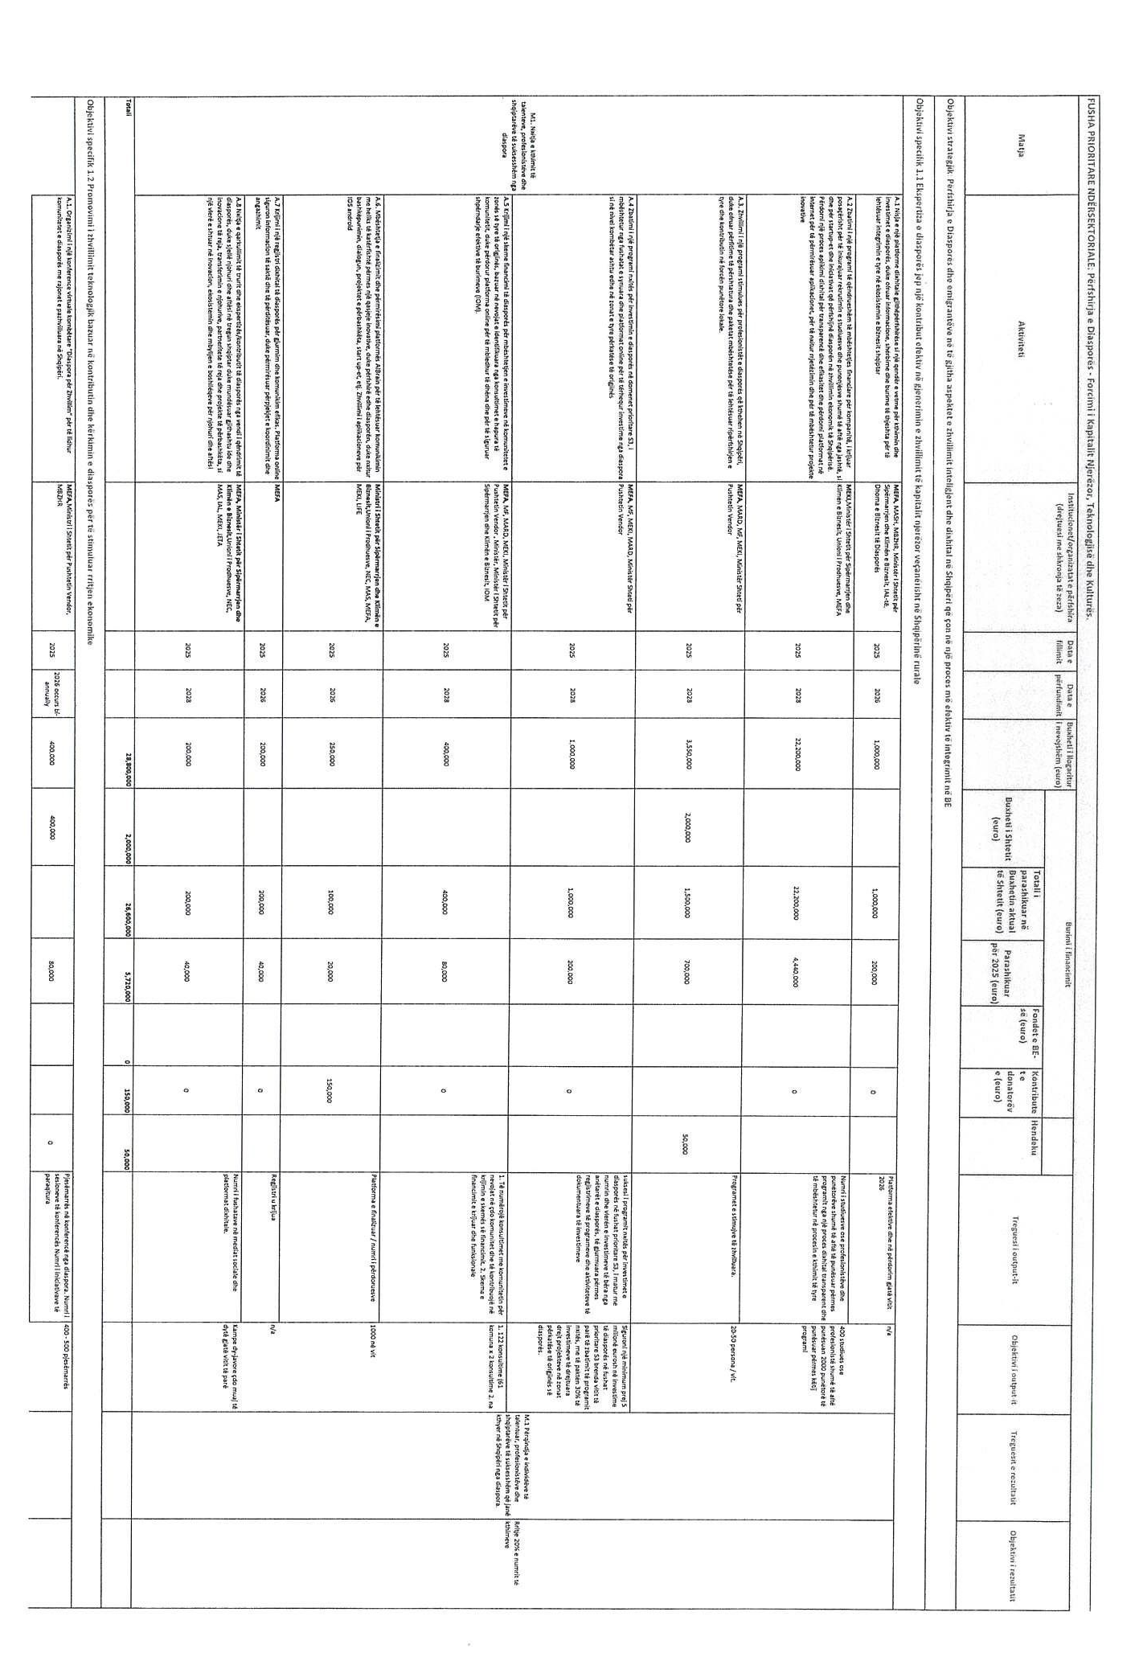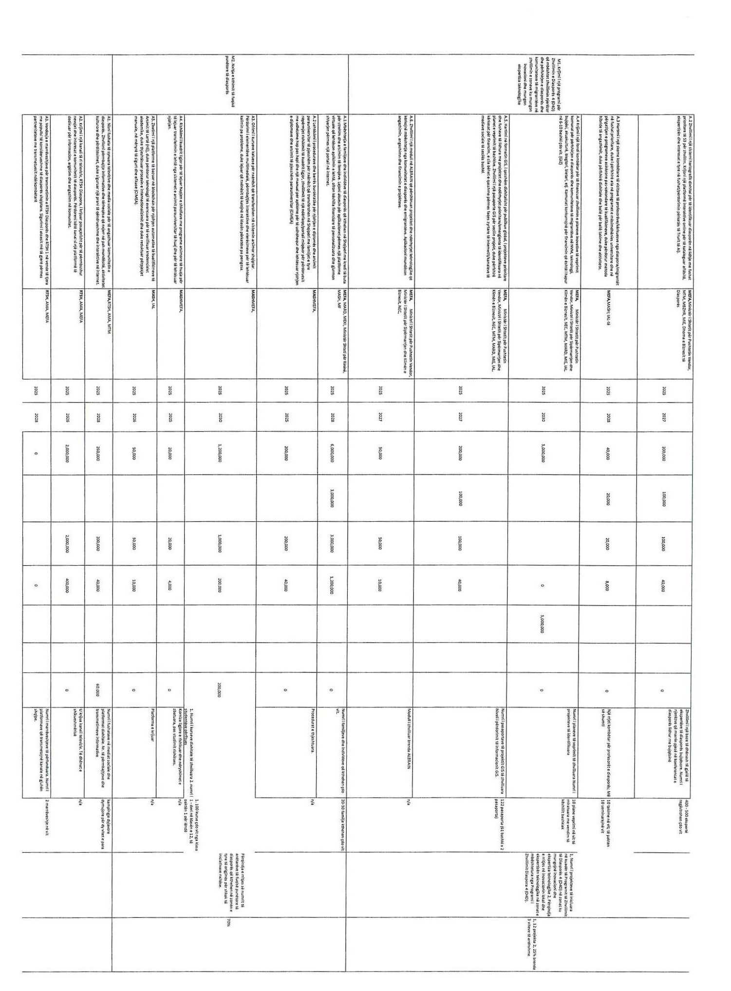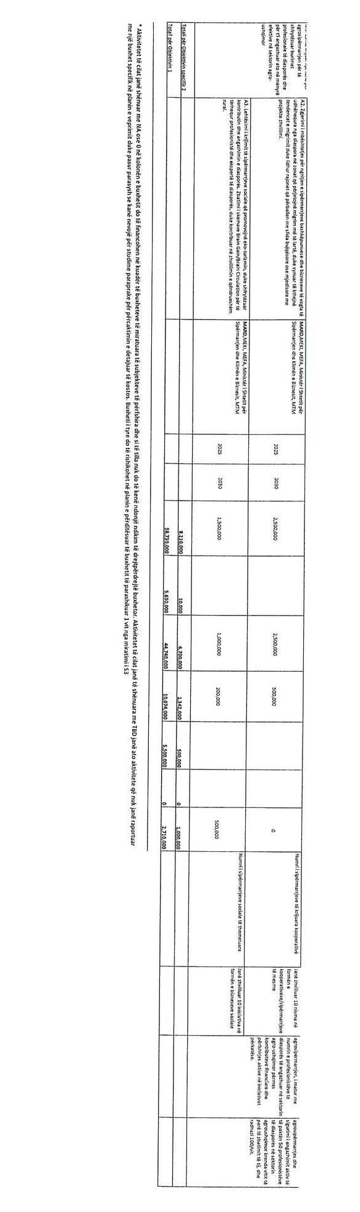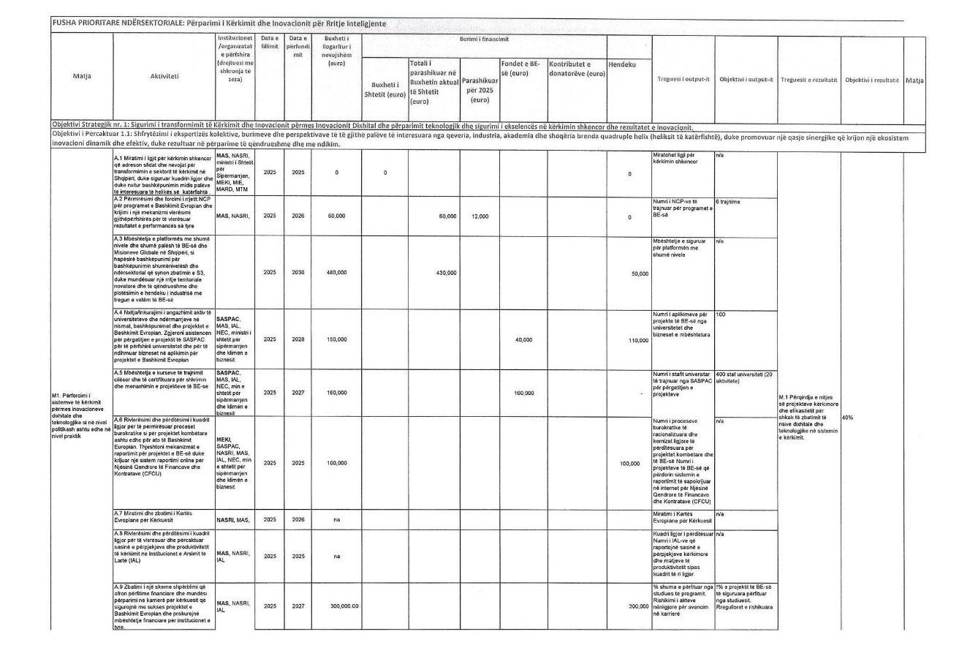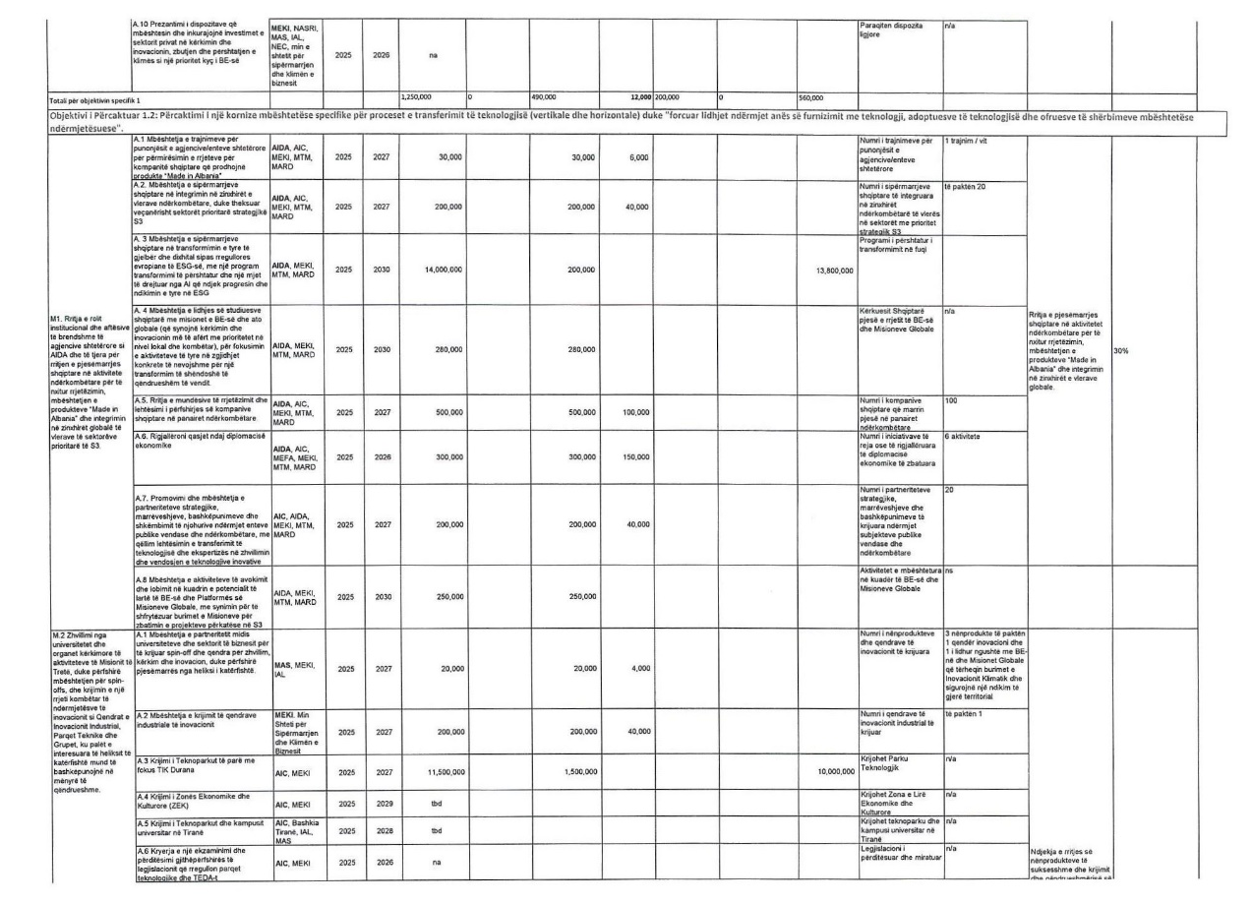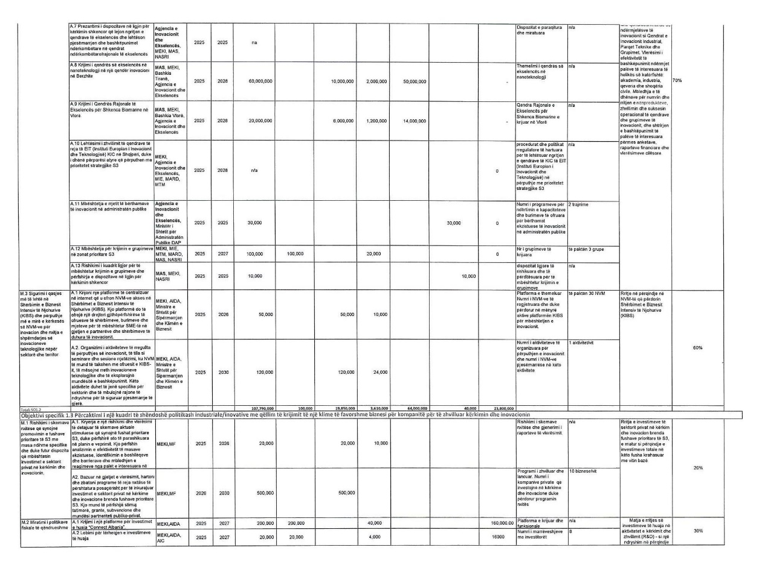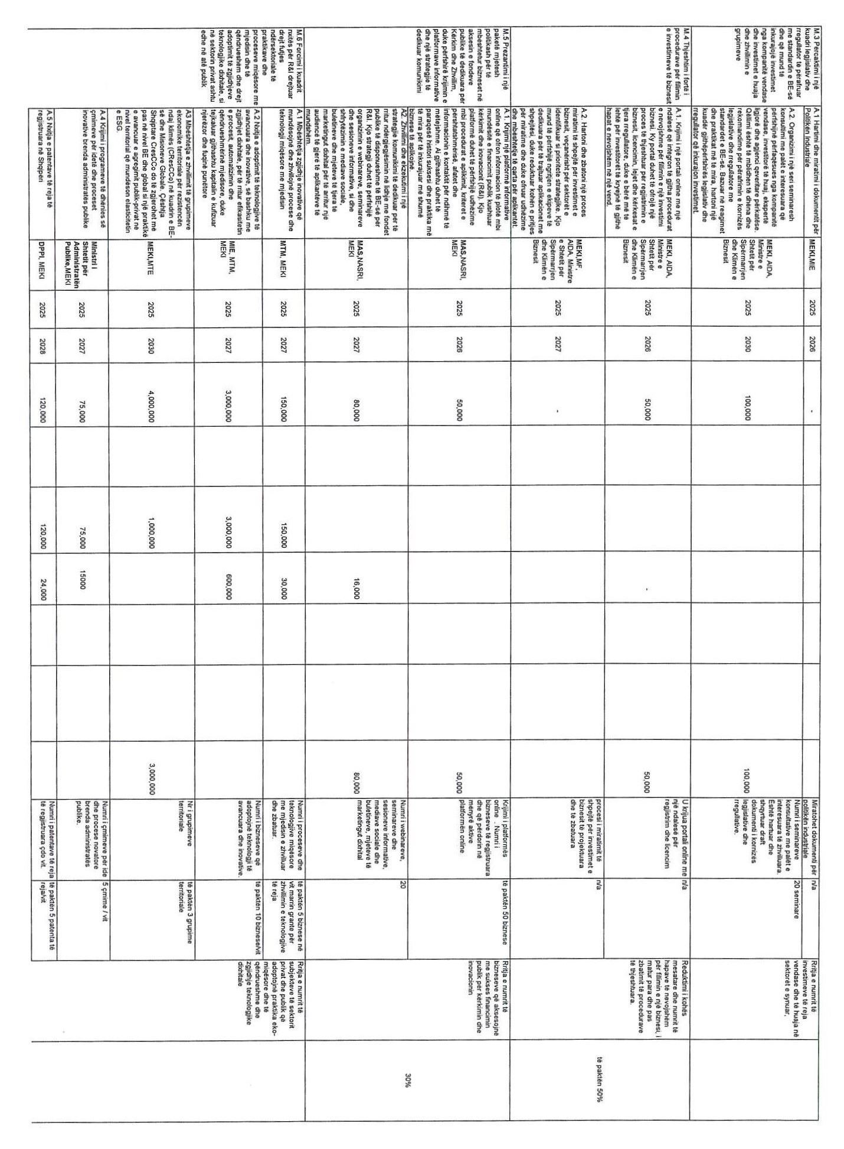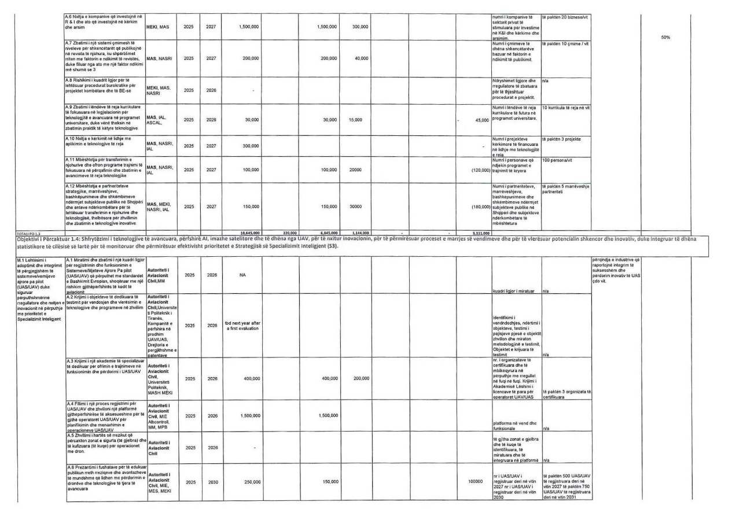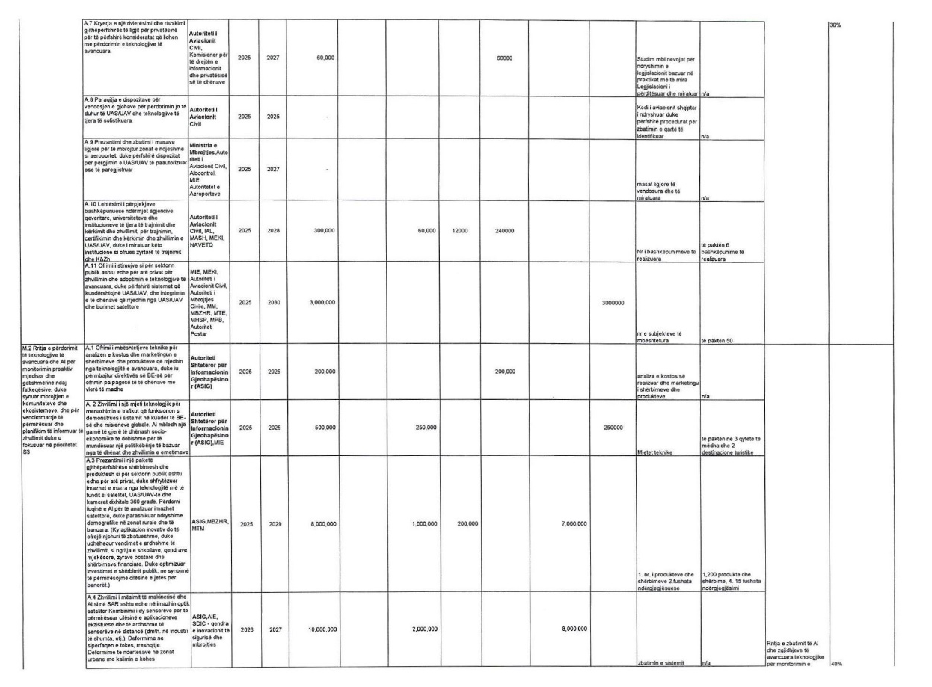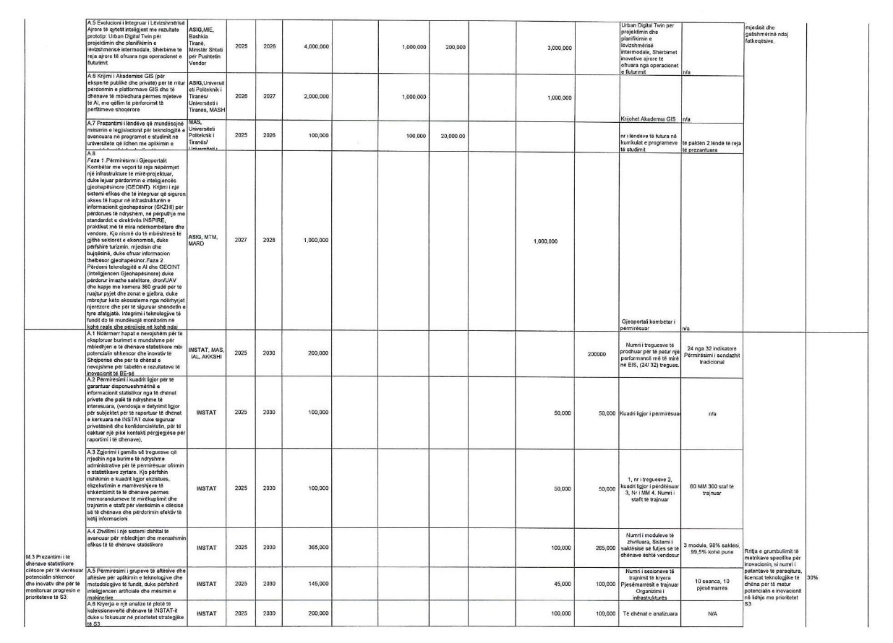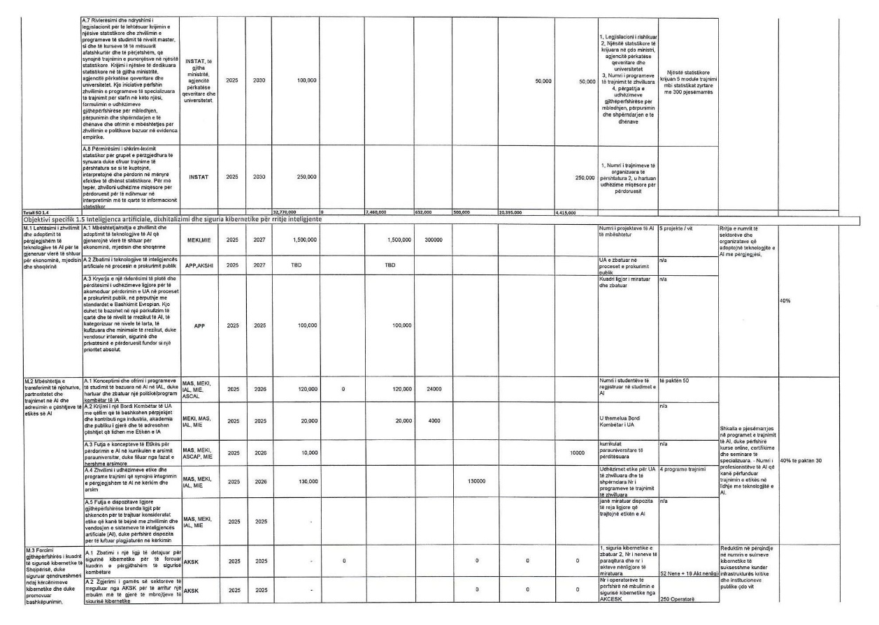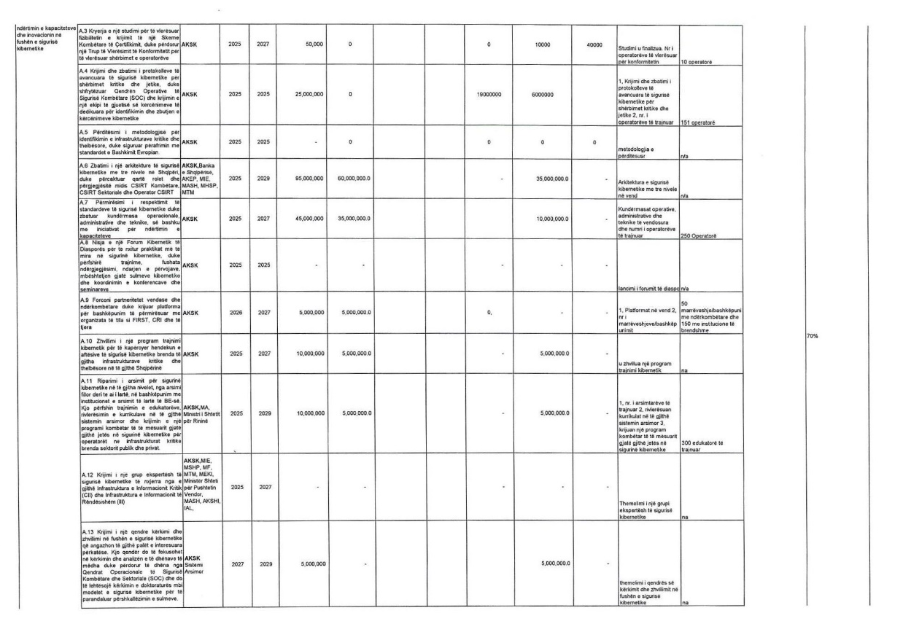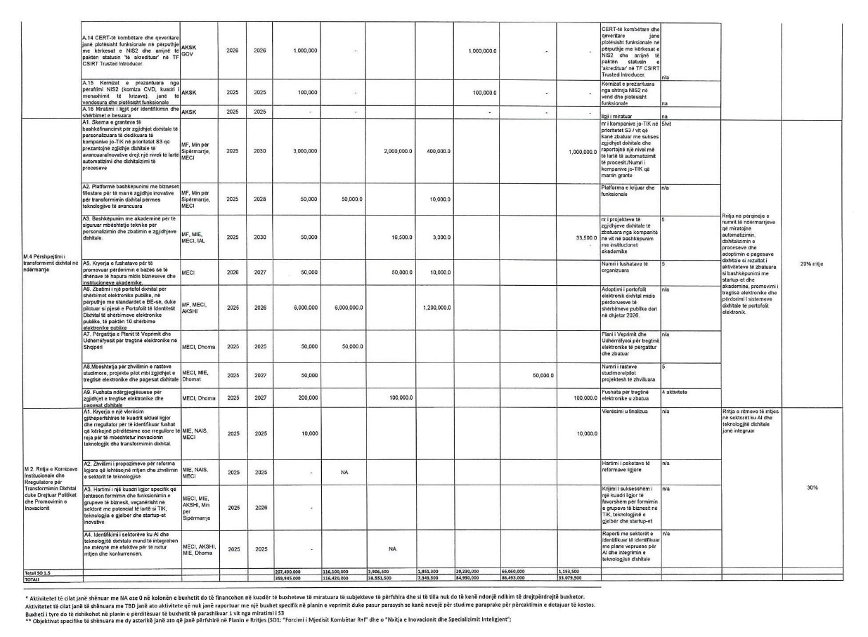

Ky seksion bazohet në:https://neighbourhood-enlargement.ec.europa.eu/system/files/2022-01/C_2021_9730_F1_AN- NEX_EN_V1_P1_1674689.PDF
Ky seksion bazohet te https://knowledge4policy.ec.europa.eu/foresight/tool/megatrends-hub_en
“Komunikimi i Katërt Kombëtar i Shqipërisë për Ndryshimet Klimatike” -Ministria e Turizmit dhe Mjedisit dhe Programi i Kombeve të Bashkuara për Zhvillim. (2022). Republika e Shqipërisë: Aktivitete mundësuese për përgatitjen e komuni- kimit të katërt kombëtar dhe raportit të parë të përditësuar dyvjeçar sipas Konventës Kuadër të Kombeve të Bashkuara për Ndryshimet Klimatike. Fondi Global i Mjedisit.https://www.undp.org/albania/publications/fourth-national-communica- tion-albania-climate-change
Komunikimi i Katërt Kombëtar i Shqipërisë për Ndryshimet Klimatike” -Ministria e Turizmit dhe Mjedisit dhe Programi i Kombeve të Bashkuara për Zhvillim. (2022). Republika e Shqipërisë: Aktivitete mundësuese për përgatitjen e komuni- kimit të katërt kombëtar dhe raportit të parë të përditësuar dyvjeçar sipas Konventës Kuadër të Kombeve të Bashkuara për Ndryshimet Klimatike. Fondi Global i Mjedisit.https://www.undp.org/albania/publications/fourth-national-communica- tion-albania-climate-change
Strategjia Kombëtare e Kërkimit Shkencor, Teknologjisë dhe Inovacionit 2023–2030 dhe Plani Zbatues i Veprimit (miratuar me VKM-në nr. 542, datë 20.9.2023, botuar në Fletoren Zyrtare, viti 2023 – numër 139.
https://s3platform.jrc.ec.europa.eu/ https://clustercollaboration.eu/eu-cluster-partnerships https://s3platform.jrc.ec.europa.eu/en/w/interregional-cooperation-and-smart-specialisation-a-lagging-regions-per- spective?p_l_back_url=%2Fsearch%3Fq%3DIndërrajonale%2BCcooperation%2Band%2BSmart%2BSpecializa- tion%253A%2Ba%2BLAgging%2BRegions%2BPerspektivë https://s3platform.jrc.ec.europa.eu/documents/20125/263444/Vademecum_JRC_Fernando%20Merida.pdf/ed3601b7- 7a04-a4e1-eca7-c3607411a9ec?version=170000. https://s3platform.jrc.ec.europa.eu/documents/20125/263444/Vademecum_Osvaldo%20La%20Rosa_presentation_def. pdf/73a1977b-b4ec-6efe-9156-246c6b906f9d?version=1.1&t=1619520730374
https://s3albania.org/wp-content/uploads/2023/10/Raporti-Takimet-Bilaterale-1.pdf
https://s3albania.org/publications
https://s3platform.jrc.ec.europa.eu/w/the-identification-of-smart-specialisation-priority-domains-in-albania.-a-map- ping-exercise
https://research-and-innovation.ec.europa.eu/knowledge-publications-tools-and-data/publications/all-publications/euro- pean-innovation-scoreboard-2023_en
https://www.balkaninnovation.com/news/166/european-innovation-scoreboard-2023-western-balkans-innova- tion-performance
https://european-research-area.ec.europa.eu/documents/country-report-albania
https://european-research-area.ec.europa.eu/documents/country-report-albania
Draft Strategjia kombëtare për kërkimin shkencor, teknologjinë dhe inovacionin 2023-2030
Përfshirë në Programin Buxhetor Afatmesëm 2025-2027, miratuar nga Qeveria dhe Kuvendi
https://s3albania.org/wp-content/uploads/2023/10/Raport-Final-i-EDP-S3.pdf
https://s3albania.org/wp-content/uploads/2023/10/Raport-Final-i-EDP-S3.pdf
https://s3platform.jrc.ec.europa.eu/w/smart-specialisation-implementation-framework-for-the-eu-enlarge- ment-and-neighbourhood-region https://s3platform.jrc.ec.europa.eu/en/w/implementing-smart-specialisation-strategies-a-handbook?p_l_back_url=%2F search%3Fq%3Dimplementing%2Bsmart%2Bspecialization%2Bstrategies
https://s3albania.org/wp-content/uploads/2023/06/Urdher-KM-S3-nr-13-dt-7.2.2023.pdf

